รายงานผลการวิเคราะห์ทางการเงินและเศรษฐศาสตร์

Financial and Economic Analysis Report

Smart Grid Implementation Plan



สารบัญ

1. การพัฒนาระบบสมาร์ทกริด 1

2. การคัดเลือกพื้นที่ 1

2.1. ประมาณการยานยนต์ไฟฟ้า 1

2.2. ประมาณการโซล่ารูฟท็อป 1

2.3. เกณฑ์การคัดเลือกพื้นที่ยูสเคสที่๑ 1

2.4. เกณฑ์การคัดเลือกพื้นที่ยูสเคสที่๒ 1

2.5. เกณฑ์การคัดเลือกพื้นที่ยูสเคสที่๓ 1

3. วิเคราะห์รูปแบบการลงทุน 1

3.1. รูปแบบที่ 1: กฟภ. ลงทุนทั้งหมด (Public Investment) 1

3.2. รูปแบบที่ 2: เอกชนลงทุนเองทั้งหมด ภายใต้การกำกับดูแลของ กฟภ (Private Investment) 1

3.3. รูปแบบที่ 3: การลงทุนบางส่วนระหว่าง กฟภ. และเอกชน ภายใต้การกำกับดูแลของ กฟภ. (Public-Private Investment) 1

3.4. รูปแบบที่ 4: การร่วมลงทุนระหว่างภาครัฐและเอกชน (Public-Private Partnerships หรือ PPP) 1

3.5. รูปแบบที่ 5: การดำเนินการโดยบริษัทในเครือหรือการจัดตั้งบริษัทร่วมทุน (Affiliated/JV Company) 1

3.6. การเปรียบเทียบข้อดี ข้อด้อย ข้อจำกัด และความเสี่ยง ของรูปแบบการลงทุน 1

3.7. การวิเคราะห์ผลตอบแทนทางการเงิน 1

3.8. สมมติฐาน 1

3.9. การวิเคราะห์โครงการตามแนวทาง Benefit Driven Approach 1

3.10. สรุปการวิเคราะห์ผลตอบแทนทางการเงินทั้ง 5 รูปแบบ 1

3.11. การวิเคราะห์ความอ่อนไหวทางการเงินของโครงการ 1

3.12. การวิเคราะห์ผลประโยชน์ทางเศรษฐศาสตร์ 1

4. ประมาณต้นทุนและค่าใช้จ่าย 1

4.1. การลงทุนรายจังหวัด 1

4.2. การลงทุนรายสถานีไฟฟ้า 1

4.3. สาขาการลงทุนรายการไฟฟ้า 1

5. วิเคราะห์ผลตอบแทน 1

5.1. ผลการคำนวณผลตอบแทน 1

5.2. สรุปผลคำนวนความเหมาะสมระบบสมาร์ทกริด 1

6. ศึกษากฎระเบียบที่เกี่ยวข้อง 1

6.1. ผลกระทบต่อเนื้อหาสัญญาการใช้ไฟฟ้า 1

6.2. ผลกระทบต่อ Grid Code 1

6.3. การใช้ความถี่เฉพาะตามาตรสากล LTE450 1

6.4. การปรับปรุงกระบวนการทำงานและJD 1

# 1. การพัฒนาระบบสมาร์ทกริด

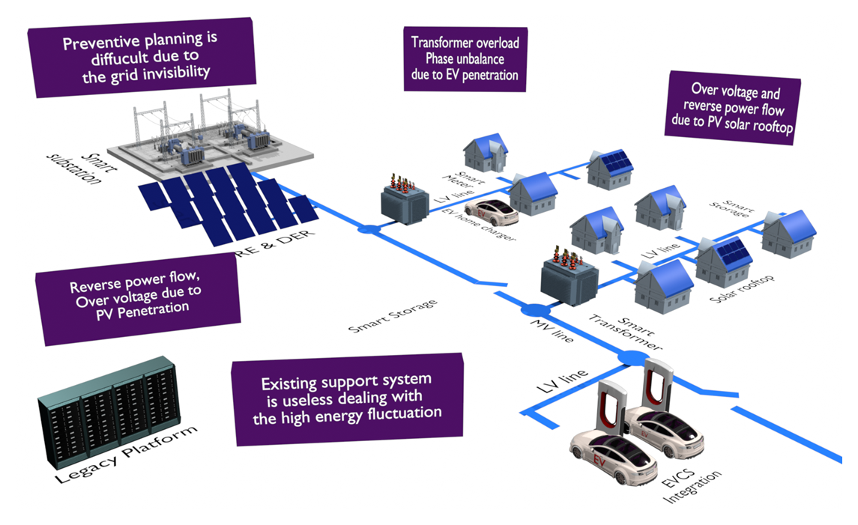

ภาพที่ 1. แสดงปัญหาของระบบส่งและจำหน่ายกระแสไฟฟ้าในปัจจุบัน

ภาพข้างต้นแสดงปัญหาของระบบส่งและจำหน่ายกระแสไฟฟ้าในปัจจุบันความผันผวนของโหลดหม้อแปลงจำหน่าย อันเนื่องมาจากอัดประจุยานยนต์ไฟฟ้าและการใช้พลังงานที่มีเพิ่มมากขึ้น

ปัญหาแรงดันเกินและความผันผวนของการผลิตกระแสไฟฟ้าอันเนื่องมาจากพลังงานทดแทน โดยเฉพาะพลังงานแสงอาทิตย์

ปัญหากำลังไฟฟ้าย้อนกลับเนื่องจากการผลิตกำลังไฟฟ้ามากเกินความจำเป็นในระบบแรงดันกลางโดยเฉพาะอันเนื่องมาจากโรงไฟฟ้าพลังงานแสงอาทิตย์ในเวลากลางวัน[1]

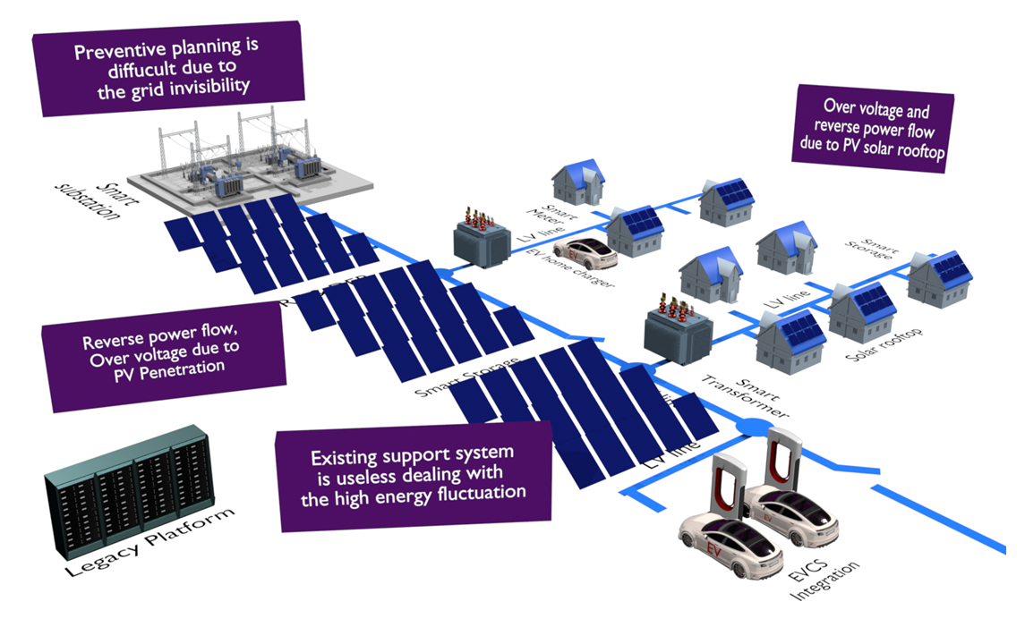

ภาพที่ 2. แสดงการผลิตไฟฟ้าด้วยพลังงานแสงอาทิตย์มีเพิ่มมากขึ้น

ภาพข้างต้นแสดงสถานะการผลิตไฟฟ้าด้วยพลังงานแสงอาทิตย์มีเพิ่มมากขึ้นขาดความสามารถในการมองเห็น (Grid Invisibility) ทำให้การบริหารระบบไฟฟ้าเป็นไปอย่างยากลำบาก[2]

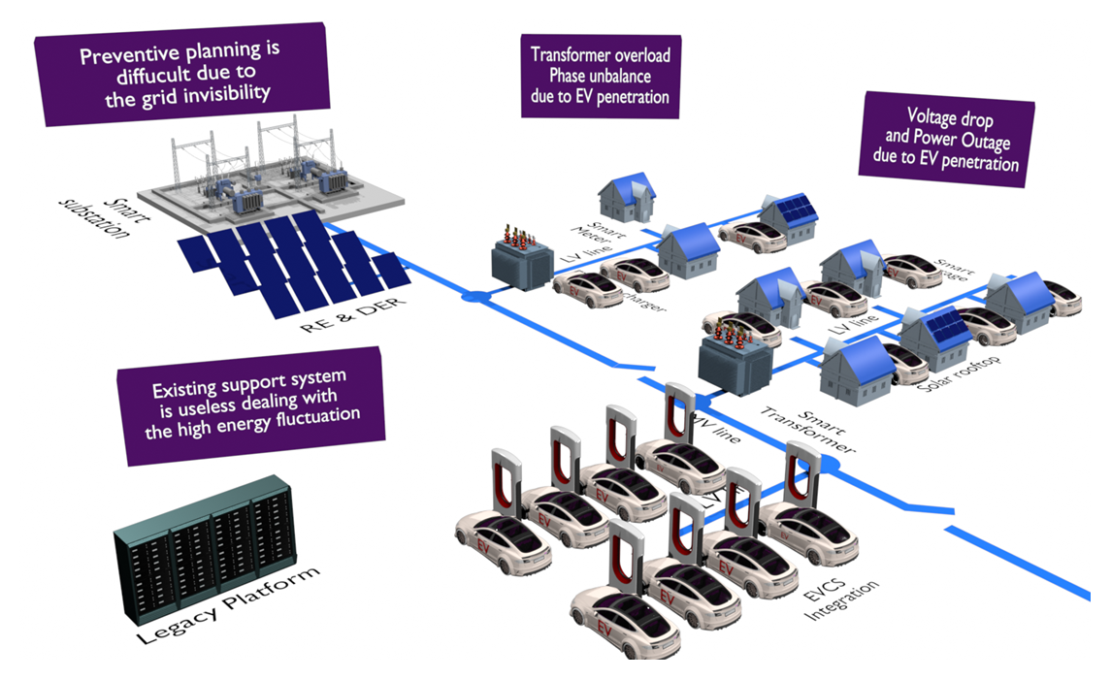

ภาพที่ 3. แสดงถึงความต้องการการอัดประจุยานยนต์ไฟฟ้าที่สูงขึ้น

ภาพข้างต้นแสดงถึงความต้องการการอัดประจุยานยนต์ไฟฟ้าที่สูงขึ้นมีความผันผวนที่สูงมาก สร้างปัญหาในการบริหารระบบจำหน่ายไฟฟ้า[3]

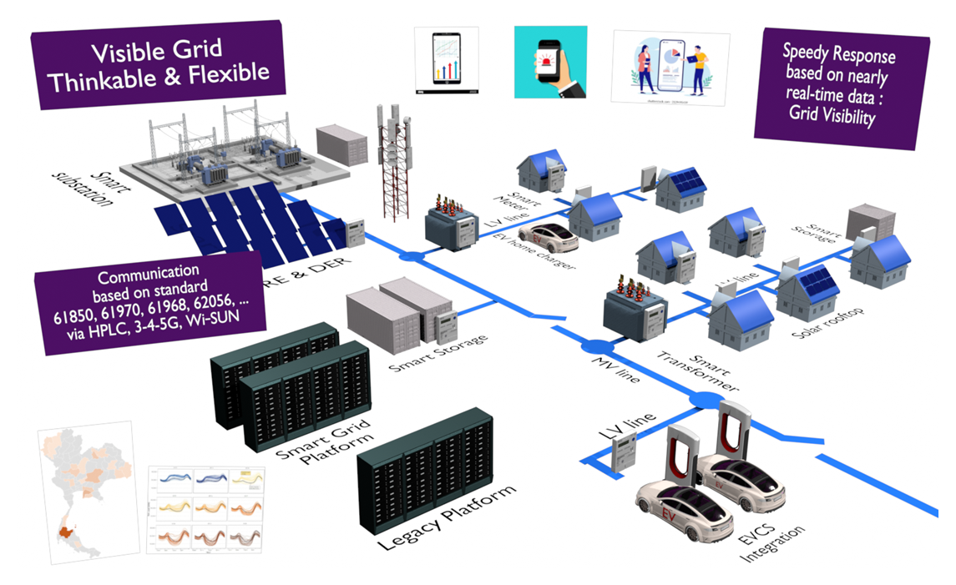

ภาพที่ 4. แสดงการสร้างความสามารถในการมองเห็นให้กับระบบไฟฟ้า (Grid Visibility)

ภาพข้างต้นแสดงการสร้างความสามารถในการมองเห็นให้กับระบบไฟฟ้า (Grid Visibility)อุปกรณ์ในระบบไฟฟ้ามีความชาญฉลาดสามารถสื่อสารข้อมูลกันเพื่อให้ผู้ที่เกี่ยวข้องและระบบที่เกี่ยวข้องสามารถรับรู้สถานะปัญหาได้อย่างทันกาลการเชื่อมโยงอุปกรณ์จำเป็นต้องมีมาตรฐานข้อมูลกลาง[4]

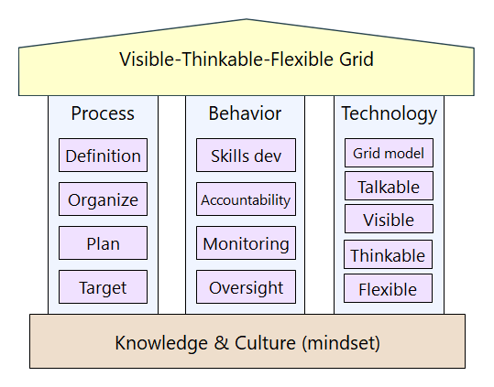

ภาพที่ 5. แสดงองค์ประกอบที่จำเป็นในการพัฒนาระบบสมาร์ทกริด

ระบบสมาร์ทกริดจะเป็นประโยชน์สูงสุด ไม่ใช่เพียงจัดหาและพัฒนาเทคโนโลยีเพียงอย่างเดียวจำเป็นต้องพัฒนาให้ครอบคลุมทุกด้าน ได้แก่ การพัฒนาด้านเทคโนโลยีการพัฒนากระบวนการทำงานการพัฒนาทักษะและการทำงานของเจ้าหน้าที่[5]

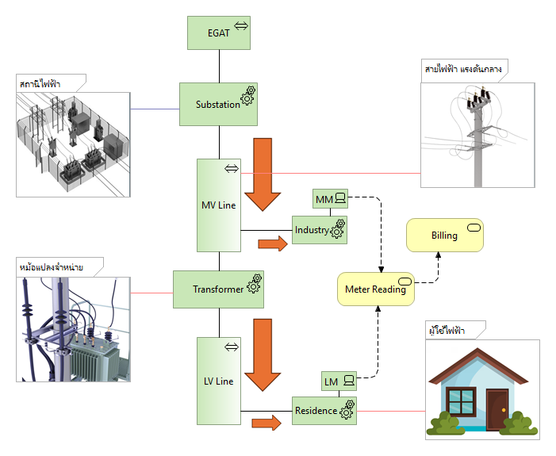

ภาพที่ 6. แสดงองค์ประกอบในระบบไฟฟ้าในอดีต

ภาพข้างต้นแสดงองค์ประกอบในระบบไฟฟ้าในอดีตกระแสไฟฟ้าไหลทางเดียวจากแหล่งกำหนดขนาดใหญ่ผ่านระบบส่งกำลังไฟฟ้า ผ่านสถานีไฟฟ้าผ่านหม้อแปลงจำหน่าย จนถึงมิเตอร์เมื่อถึงเวลาที่กำหนด (เดือนละครั้ง) จะมีเจ้าหน้าที่ไปอ่านค่ามิเตอร์เพื่อคำนวนค่าไฟฟ้า[6]

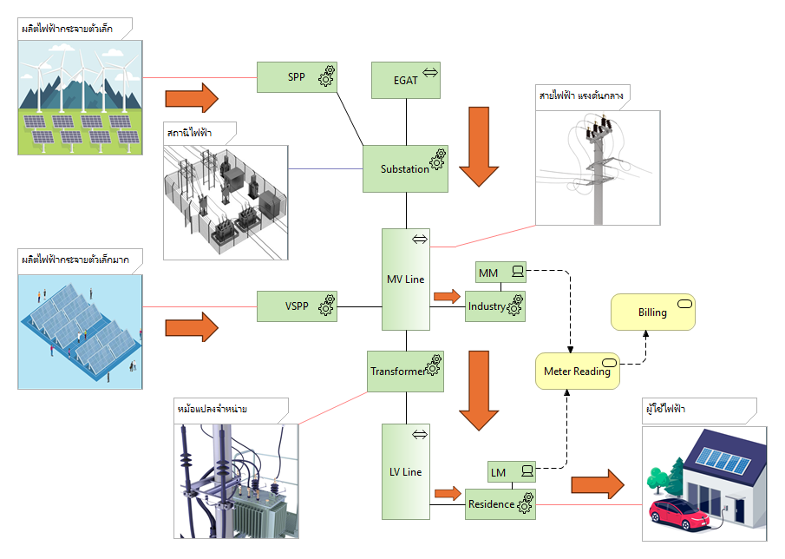

ภาพที่ 7. แสดงระบบไฟฟ้าในปัจจุบันที่มีความซับซ้อนขึ้น

ภาพข้างต้นแสดงระบบไฟฟ้าในปัจจุบันที่มีความซับซ้อนขึ้นผู้ผลิตไฟฟ้ามีความซับซ้อนมากขึ้น กระแสไฟฟ้าไม่ไหลทางเดียวอีกต่อไปผู้ใช้ไฟฟ้าก็มีความซับซ้อนมากขึ้น มีความผันผวนของพลังงานมากขึ้นระบบไฟฟ้าที่มีอยู่ในปัจจุบันไม่สามารถรับมือสถานการณ์ได้อย่างมีประสิทธิภาพ[7]

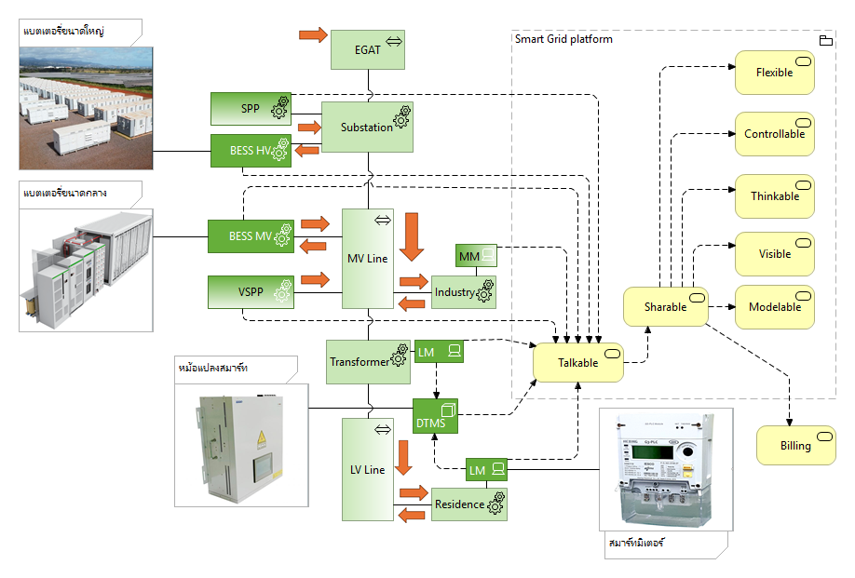

ภาพที่ 8. แสดงระบบไฟฟ้าที่ควรปรับปรังในอนาคต ระบบสมาร์ทกริด

ภาพข้างต้นแสดงระบบไฟฟ้าที่ควรปรับปรังในอนาคต คือพัฒนาให้เป็นระบบสมาร์ทกริดมิเตอร์ หม้อแปลง และอุปกรณ์ต่างๆในระบบไฟฟ้าสามารถสื่อสารข้อมูลกันได้อย่างอัตโนมัติ(Talkable) ข้อมูลที่เกิดจากการสื่อสารถูกจัดเก็บและสามารถใช้งานร่วมกันได้อย่างมีประสิทธิภาพ(Sharable) กริดโมเดลหรือข้อมูลโครงข่ายระบบไฟฟ้าได้รับการปรับปรุงให้ถูกต้องและปัจจุบันอยู่ตลอดเวลา (Modelable) สร้างความสามารถในการมองเห็นของกริดให้ผู้ที่เกี่ยวข้อง (Visible)มีระบบคอมพิวเตอร์ที่สามารถคิดวิเคราะห์ระบบไฟฟ้าได้ (Thinkable)เมื่อมีความจำเป็นต้องปรับแต่งแก้ไขระบบ สามารถทำได้ทางไกลผ่านระบบสื่อสาร (Collrolable)สามารถพัฒนาให้มีความสามารถในการทำงานอัตโนมัติที่ยืดหยุ่นและซับซ้อนขึ้น (Flexible)[8]

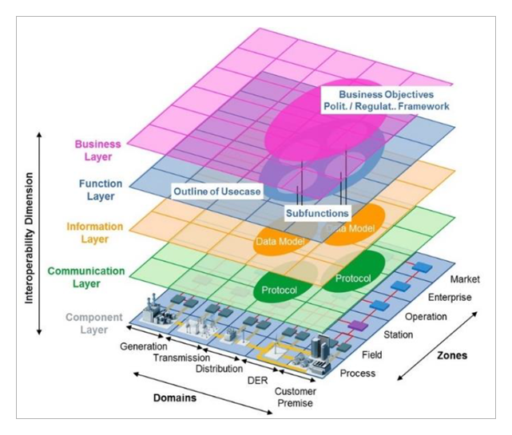

ภาพที่ 9. แสดงการพัฒนาระบบสมาร์ทกริดตามแนวทาง SGAM

ภาพข้างต้นแสดงการพัฒนาระบบสมาร์ทกริดตามแนวทาง SGAMSGAM (Smarg Grid Architecture Model) เป็นมาตรฐานสากลใช้ในการออกแบบและพัฒนาระบบสมาร์ทกริดประกอบด้วยห้าเลเยอร์ หกโซนและห้าโดเมน[9]

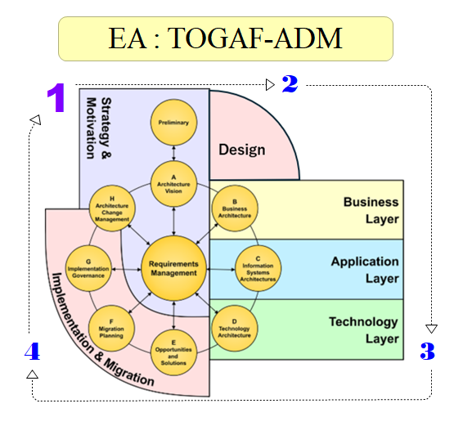

ภาพที่ 10. แสดงแนวทางการพัฒนาระบบสมาร์ทกริดด้วยสถาปัตยกรรมองค์กร

ภาพข้างต้นแสดงแนวทางการพัฒนาระบบสมาร์ทกริดด้วยสถาปัตยกรรมองค์กรการพัฒนาระบบสมาร์ทกริดตามมาตรฐาน SGAM จำเป็นต้องมีเครื่องมือในการออกแบบ เครื่องมือทำสำคัญคือ สถาปัตยกรรมองค์กร (EA)มาตรฐาน EA ที่ SGAMแนะนำให้ใช้ในการพัฒนาระบบสมาร์ทกริดได้แก่มาตรฐาน TOGAM และมาตรฐาน ArchiMate[10]

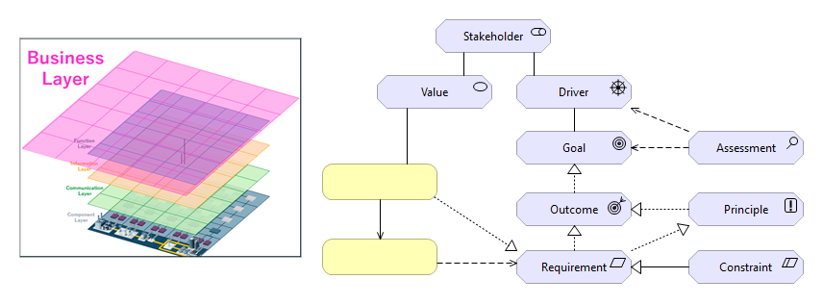

ภาพที่ 11. แสดงตัวอย่างการออกแบบ Business Layer โดยใช้มาตรฐาน SGAM และ ArchiMate

ภาพข้างต้นแสดงตัวอย่างการออกแบบ Business Layer โดยใช้มาตรฐาน SGAM และ ArchiMate[11]

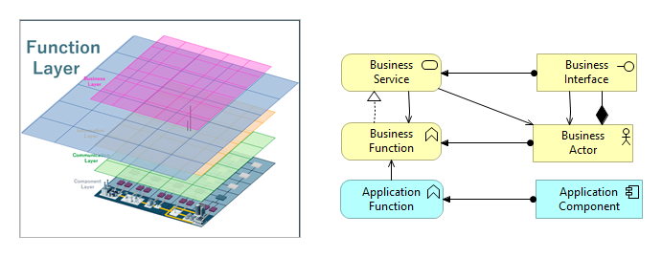

ภาพที่ 12. แสดงตัวอย่างการออกแบบ Function Layer โดยใช้มาตรฐาน SGAM และ ArchiMate

ภาพข้างต้นแสดงตัวอย่างการออกแบบ Function Layer โดยใช้มาตรฐาน SGAM และ ArchiMate[12]

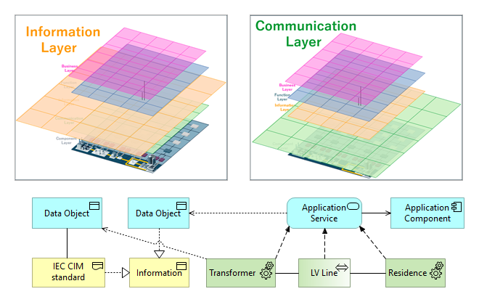

ภาพที่ 13. แสดงตัวอย่างการออกแบบ Information&Communication Layer โดยใช้มาตรฐาน SGAM และ ArchiMate

ภาพข้างต้นแสดงตัวอย่างการออกแบบ Information&Communication Layer โดยใช้มาตรฐาน SGAM และ ArchiMate[13]

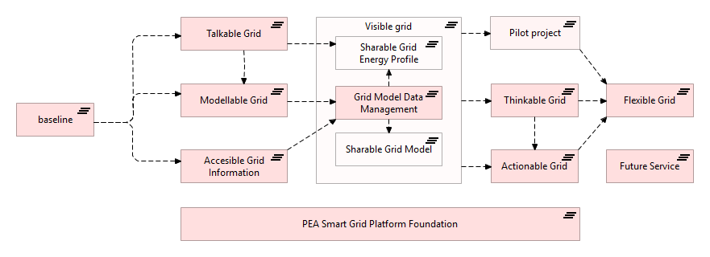

ภาพที่ 14. แสดงการพัฒนาการของสถานะของระบบสมาร์ทกริด

ภาพข้างต้นแสดงการพัฒนาการของสถานะของระบบสมาร์ทกริด

ตารางที่ 1. ตารางแสดงความหมายของแต่ละสถานะ

|  |  |  |
| --- | --- | --- |
| No | สถานะ | ความหมาย |
| 0 | baseline | อุปกรณ์ในระบบไฟฟ้าที่ทำงานหน้าที่หลักได้แต่ไม่สามารถพูดคุยสื่อสารเข้าใจกันได้ในรูปแบบดิจิทัล (Simple Grid)ได้แก่อุปกรณ์ทุกชนิดในระบบไฟฟ้า อาทิ เช่น สายส่งกำลังไฟฟ้า เครื่องผลิตไฟฟ้า หม้อแปลงไฟฟ้าสวิทช์ เบรกเกอร์ รีโคลเซอร์ โหลดชนิดต่างๆ เป็นต้น |
| 1 | Talkable Grid | อุปกรณ์ในระบบไฟฟ้าที่สามารถพูดคุยได้ในรูปแบบดิจิทัล (Talkable Grid)มีคุณสมบัติที่สำคัญคือ สามารถเชื่อมโยง ติดต่อสื่อสาร พูดคุย และเข้าใจความหมายได้โดยใช้มาตรฐานการสื่อสารที่เป็นสากล และเป็นมาตรฐานเปิด อาทิ เช่น IEC 61850, IEEE2030.5 OpenADR, IEC CIM เป็นต้นเมื่อติดตั้งเชื่อมโยงอุปกรณ์เข้าสู่ระบบไฟฟ้า ข้อมูลเกี่ยวกับอุปกรณ์นั้น จะถูกส่งไปยังส่วนกลางได้โดยอัตโนมัติอาทิ เช่น ข้อมูลค่าวัด ค่าพารามิเตอร์ของอุปกรณ์ เป็นต้นไม่มีความจำเป็นต้องบันทึกข้อมูลเกี่ยวกับอุปกรณ์ที่ติดตั้งนั้นเข้าสู่ระบบอีกต่อไปเนื่องจากข้อมูลได้ถูกบันทึกเข้าระบบแล้วอย่างถูกต้องค่าวัดต่างๆ ก็ถูกส่งไปยังระบบคอมพิวเตอร์ที่เกี่ยวข้อง ตามช่วงเวลาที่กำหนด เช่น ทุกๆ สิบห้านาทีและสามารถนำข้อมูลเหล่านั้นไปใช้ให้เกิดประโยชน์ต่อการบริหารระบบไฟฟ้าต่อไปได้ |
| 2 | Modellable Grid | อุปกรณ์ในระบบไฟฟ้ามีคุณสมบัติที่สำคัญคือ สามารถสร้างแบบจำลองในระบบไฟฟ้า (Grid Model) และสื่อสารป้อนให้กับระบบบริหารข้อมูลโครงข่ายระบบไฟฟ้า (Grid Model Data Management : GMDM) ได้อย่างอัตโนมัติโดยใช้มาตรฐานการสื่อสารที่เป็นสอุปกรณ์ในระบบไฟฟ้าากล และเป็นมาตรฐานเปิด อาทิ เช่น IEC CIM 61970-452, IEC 61968-9 เป็นต้นระบบ GMDM คือระบบจัดเก็บและบริหารจัดการ แบบจำลองระบบไฟฟ้า เพื่อใช้ในการวิเคราะห์ทางไฟฟ้า เช่น ใช้วิเคราะห์ Power Flow วิเคราะห์ Short Circuit วิเคราะห์สถานะทางไฟฟ้าเพื่อการวางแผนและแก้ไขปัญหาระบบไฟฟ้าระบบ GMDM ที่ดีควร อุมีข้อมูลแบบจำลองที่ครอบคลุม ระบบไฟฟ้าตามสถานะที่เป็นจริง มีการอัพเดทอย่างสม่ำเสมอ ข้อมูลมีความถูกต้องเที่ยงตรง น่าเชื่อถือเมื่อติดตั้งเชื่อมโยง อุปกรณ์ เข้าสู่ระบบไฟฟ้า ข้อมูลเกี่ยวกับอุปกรณ์นั้น จะถูกนำไปสร้างแบบจำลองระบบไฟฟ้า ส่งไปยังระบบ GMDM อย่างอัตโนมัติไม่มีความจำเป็นต้องบันทึกข้อมูลแบบจำลองของอุปกรณ์ที่ติดตั้งนั้นเข้าสู่ระบบ GMDM อีกต่อไปเนื่องจากข้อมูลได้ถูกบันทึกเข้าระบบ GMDM แล้วอย่างถูกต้อง และสามารถนำข้อมูลเหล่านั้นไปใช้ให้เกิดประโยชน์ต่อการวิเคราะห์และบริหารจัดการระบบไฟฟ้าต่อไปได้ |
| 3 | Accesible Grid Information | ข้อมูลอุปกรณ์ระบบไฟฟ้าและแบบจำลองการเชื่อมต่อกับระบบไฟฟ้า ถูกจัดเก็บอยู่ในรูปแบบดิจิทัล สามารถเข้าถึงผ่านระบบเครือข่ายคอมพิวเตอร์มีคุณสมบัติที่สำคัญคือ สามารถนำไปสร้างแบบจำลองในระบบไฟฟ้า (Grid Model) เพื่อป้อนให้กับระบบบริหารข้อมูลโครงข่ายระบบไฟฟ้า (Grid Model Data Management : GMDM) ได้อย่างอัตโนมัติระบบ GMDM คือระบบจัดเก็บและบริหารจัดการ แบบจำลองระบบไฟฟ้า เพื่อใช้ในการวิเคราะห์ทางไฟฟ้า เช่น ใช้วิเคราะห์ Power Flow วิเคราะห์ Short Circuit วิเคราะห์สถานะทางไฟฟ้าเพื่อการวางแผนและแก้ไขปัญหาระบบไฟฟ้าระบบ GMDM ที่ดีควร มีข้อมูลแบบจำลองที่ครอบคลุม ระบบไฟฟ้าตามสถานะที่เป็นจริง มีการอัพเดทอย่างสม่ำเสมอ ข้อมูลมีความถูกต้องเที่ยงตรง น่าเชื่อถือข้อมูลแบบจำลองระบบไฟฟ้าที่เข้าถึงได้นี้ สำคัญต่อการสร้างแบบจำลองระบบไฟฟ้าที่สมบูรณ์ในระบบ GMDMและสามารถนำข้อมูลเหล่านั้นไปใช้ให้เกิดประโยชน์ต่อการวิเคราะห์และบริหารจัดการระบบไฟฟ้าต่อไปได้อาทิ เช่น ส่งแบบจำลองระบบไฟฟานั้น ให้ระบบ GIS และระบบ SCADA ได้อย่างอัตโนมัติ เป็นต้น |
| 4 | Visible grid | ข้อมูลอุปกรณ์ระบบไฟฟ้าและแบบจำลองการเชื่อมต่อกับระบบไฟฟ้า ถูกจัดเก็บอยู่ในรูปแบบดิจิทัล สามารถเข้าถึงผ่านระบบเครือข่ายคอมพิวเตอร์มีคุณสมบัติที่สำคัญคือ สามารถนำไปสร้างแบบจำลองในระบบไฟฟ้า (Grid Model) เพื่อป้อนให้กับระบบบริหารข้อมูลโครงข่ายระบบไฟฟ้า (Grid Model Data Management : GMDM) ได้อย่างอัตโนมัติระบบ GMDM คือระบบจัดเก็บและบริหารจัดการ แบบจำลองระบบไฟฟ้า เพื่อใช้ในการวิเคราะห์ทางไฟฟ้า เช่น ใช้วิเคราะห์ Power Flow วิเคราะห์ Short Circuit วิเคราะห์สถานะทางไฟฟ้าเพื่อการวางแผนและแก้ไขปัญหาระบบไฟฟ้าระบบ GMDM ที่ดีควร มีข้อมูลแบบจำลองที่ครอบคลุม ระบบไฟฟ้าตามสถานะที่เป็นจริง มีการอัพเดทอย่างสม่ำเสมอ ข้อมูลมีความถูกต้องเที่ยงตรง น่าเชื่อถือข้อมูลแบบจำลองระบบไฟฟ้าที่เข้าถึงได้นี้ สำคัญต่อการสร้างแบบจำลองระบบไฟฟ้าที่สมบูรณ์ในระบบ GMDMและสามารถนำข้อมูลเหล่านั้นไปใช้ให้เกิดประโยชน์ต่อการวิเคราะห์และบริหารจัดการระบบไฟฟ้าต่อไปได้อาทิ เช่น ส่งแบบจำลองระบบไฟฟานั้น ให้ระบบ GIS และระบบ SCADA ได้อย่างอัตโนมัติ เป็นต้น |
| 5 | Grid Model Data Management | กริด หรือ Power Grid หมายถึง โครงข่ายระบบไฟฟ้าทั้งหมดตั้งแต่อุปกรณ์ผลิตไฟฟ้า ระบบส่งกำลัง ระบบจำหน่าย ไปจนถึงผู้ใช้ไฟฟ้า หรือโหลดสมาร์ทกริด หรือ การพัฒนาให้กริดฉลาดขึ้น สามารถบริหารจัดการ และทำอะไรได้มากขึ้น ดีขึ้นการบริหารกริดได้อย่างมีประสิทธิภาพนั้น จำเป็นต้องรู้ก่อนว่า กริดมีลักษณะอย่างไรมีรายละเอียดอะไรบ้าง และมีคุณสมบัติอย่างไร เพื่อให้เข้าใจกริด และบริหารกริดได้ดีจำเป็นต้องมีแบบจำลองข้อมูลกริด หรือ Grid Model Dataเช่น สถานีไฟฟ้าอะไรบ้าง มีระบบสายส่งอย่างไร มีรายละเอียดสายแต่ละเส้นอย่างไร มีค่าความต้านเท่าไหร่ เป็นต้นระบบ GMDM หรือ Grid Model Data Managementคือระบบจัดเก็บและบริหารจัดการ แบบจำลองระบบไฟฟ้า เพื่อใช้ในการวิเคราะห์ทางไฟฟ้า เช่น ใช้วิเคราะห์ Power Flow วิเคราะห์ Short Circuit วิเคราะห์สถานะทางไฟฟ้าเพื่อการวางแผนและแก้ไขปัญหาระบบไฟฟ้าระบบ GMDM ที่ดีควร มีข้อมูลแบบจำลองที่ครอบคลุม ระบบไฟฟ้าตามสถานะที่เป็นจริง มีการอัพเดทอย่างสม่ำเสมอ ข้อมูลมีความถูกต้องเที่ยงตรง น่าเชื่อถือ |
| 6 | Sharable Grid Model | ข้อมูลแบบจำลองระบบไฟฟ้า ที่ถูกจัดเก็บอยู่ในระบบ GMDM สามารถเข้าถึงและนำไปใช้ได้อย่างมีประสิทธิภาพในรูปแบบดิจิทัล โดยการเชื่อมโยงผ่านระบบเครือข่ายคอมพิวเตอร์ระบบ GMDM คือระบบจัดเก็บและบริหารจัดการ แบบจำลองระบบไฟฟ้า เพื่อใช้ในการวิเคราะห์ทางไฟฟ้า เช่น ใช้วิเคราะห์ Power Flow วิเคราะห์ Short Circuit วิเคราะห์สถานะทางไฟฟ้าเพื่อการวางแผนและแก้ไขปัญหาระบบไฟฟ้าระบบ GMDM ที่ดีควร มีข้อมูลแบบจำลองที่ครอบคลุม ระบบไฟฟ้าตามสถานะที่เป็นจริง มีการอัพเดทอย่างสม่ำเสมอ ข้อมูลมีความถูกต้องเที่ยงตรง น่าเชื่อถือ |
| 7 | Sharable Grid Energy Profile | ข้อมูลค่าวัดต่างๆ ในระบบไฟฟ้า อาทิ เช่น ค่ากำลังไฟฟ้า (W) ค่าหน่วยพลังงานไฟฟ้า (Wh) ค่าแรงดันไฟฟ้า (V) ค่ากระแสไฟฟ้า (A)หากมีการจัดเก็บประวัติอย่างเหมาะสม จะสามารถสร้างโปรไฟล์ หรือ Grid Energy Profile หรือ รูปแบบการใช้ไฟฟ้า รูปแบบโหลด รูปแบบการผลิตพลังงาน ของแต่ละอุปกรณ์ ได้ซึ่ง สามารถนำไปใช้ในการวิเคราะห์ เพื่อประโยชน์แก่องค์กร ในการวางแผน การแก้ไขปัญหา และบริหารจัดการระบบไฟฟ้าได้อย่างมีประสิทธิภาพข้อมูลค่าวัดต่างๆ ที่ได้รับการรวบรวมมาจากอุปกรณ์ต่างๆ ในระบบไฟฟ้า ที่มีการเชื่อมโยงและส่งค่า ตามช่วงเวลาที่กำหนด เหล่านั้นได้รับการพัฒนาให้สามารถเข้าถึงได้อย่างอัตโนมัติผ่านระบบเครือข่ายคอมพิวเตอร์ ทำให้ภารกิจงานต่างๆ ที่จำเป็น หรือ ควรได้รับประโยชน์จากข้อมูล สามารถใช้ประโยชน์จากข้อมูลโปรไฟล์พลังงานได้อย่างเต็มประสิทธิภาพ |
| 8 | Pilot project | การมีข้อมูลแบบจำลองกริด (Grid Model) การมีข้อมูลโปรไฟล์การใช้พลังงานไฟฟ้า (Grid Energy Profile)และการมีความสามารถในการพูดคุยกับอุปกรณ์ (Talkable Grid) ได้โดยใช้มาตรฐานสากลอุปกรณ์บางอย่าง มีความสามารถในการรับสั่งคำสั่งจากภายนอกได้ซึ่งเป็นการส่งเสริมสนับสนุน ให้เกิดการสร้างความสามารถของกริด สูงขึ้นอีกระดับหนึ่งกล่าวคือ สามารถส่งข้อมูลไปสั่งการ ควบคุม ให้อุปกรณ์สามารถ ทำงานได้เองโดยอัตโนมัติ |
| 9 | Thinkable Grid | การมีข้อมูลแบบจำลองกริด (Grid Model) และการมีข้อมูลโปรไฟล์การใช้พลังงานไฟฟ้า (Grid Energy Profile)ส่งเสริมสนับสนุน ให้เกิดการสร้างความสามารถให้กริด สูงขึ้นอีกระดับหนึ่งกล่าวคือสามารถใช้ข้อมูลเหล่านั้นเป็นวัตถุดิบในการคำนวณ ในการคิดวิเคราะห์ด้านต่างๆ ได้ โดยเรียกความสามารถนี้ว่า Thinkable Grid |
| 10 | Actionable Grid | การมีข้อมูลแบบจำลองกริด (Grid Model) การมีข้อมูลโปรไฟล์การใช้พลังงานไฟฟ้า (Grid Energy Profile)และการมีความสามารถในการพูดคุยกับอุปกรณ์ (Talkable Grid) ได้โดยใช้มาตรฐานสากลอุปกรณ์บางอย่าง มีความสามารถในการรับสั่งคำสั่งจากภายนอกได้ซึ่งเป็นการส่งเสริมสนับสนุน ให้เกิดการสร้างความสามารถของกริด สูงขึ้นอีกระดับหนึ่งกล่าวคือ สามารถส่งข้อมูลไปสั่งการ ควบคุม ให้อุปกรณ์สามารถ ทำงานได้เองโดยอัตโนมัติ |
| 11 | Flexible Grid | เป็นสถานะของสมาร์ทกริดที่มีความยืดหยุ่นสามารถปรับตัวให้เข้ากับสถานการณ์ได้อย่างซับซ้อนหมายถึง การผสมผสานกริดที่มีความสามารถในการคิดได้ (Thinkable grid) กับกริดที่มีความสามารถในการควบคุมผ่านระบบสื่อสารได้ (Controllable Grid)และระบบซอฟต์แวร์ที่มีความซับซ้อน เพื่อให้กริดสามารถปรับตัวให้เข้ากับสถานการณ์ตามเงื่อนไขที่กำหนดได้ |
| 12 | Future Service | เป็นสถานะของสมาร์ทกริดที่สามารถตอบสนองความต้องการในอนาคต |

[14]

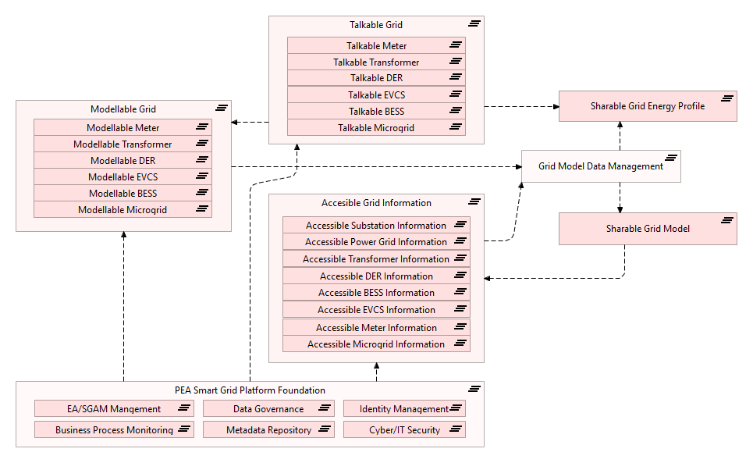

ภาพที่ 15. แสดงรายละเอียดสถานะของการพัฒนาสมาร์ทกริด

ภาพข้างต้นแสดงรายละเอียดสถานะของการพัฒนาสมาร์ทกริด[15]

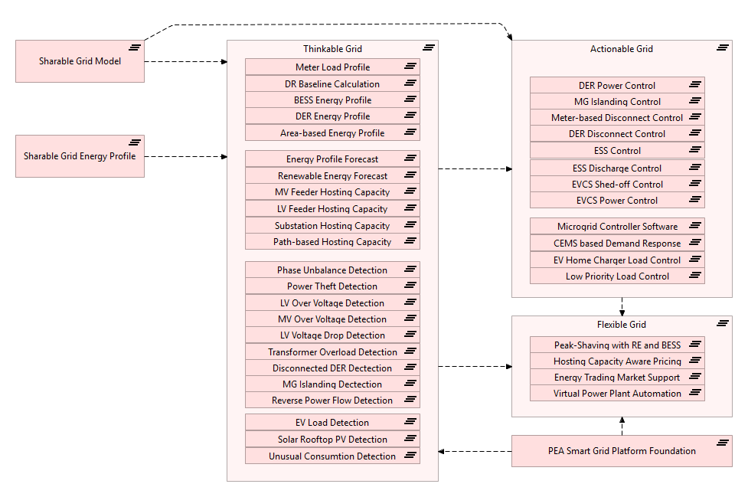

ภาพที่ 16. แสดงการพัฒนาการของสถานะของระบบสมาร์ทกริด

ภาพข้างต้นแสดงการพัฒนาการของสถานะของระบบสมาร์ทกริด[16]

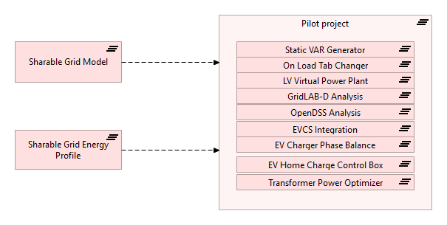

ภาพที่ 17. แสดงการพัฒนาการของสถานะของระบบสมาร์ทกริด

ภาพข้างต้นแสดงการพัฒนาการของสถานะของระบบสมาร์ทกริด[17]

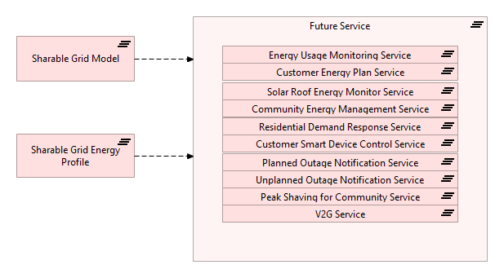

ภาพที่ 18. แสดงการพัฒนาการของสถานะของระบบสมาร์ทกริด

ภาพข้างต้นแสดงการพัฒนาการของสถานะของระบบสมาร์ทกริด[18][19]

# 2. การคัดเลือกพื้นที่

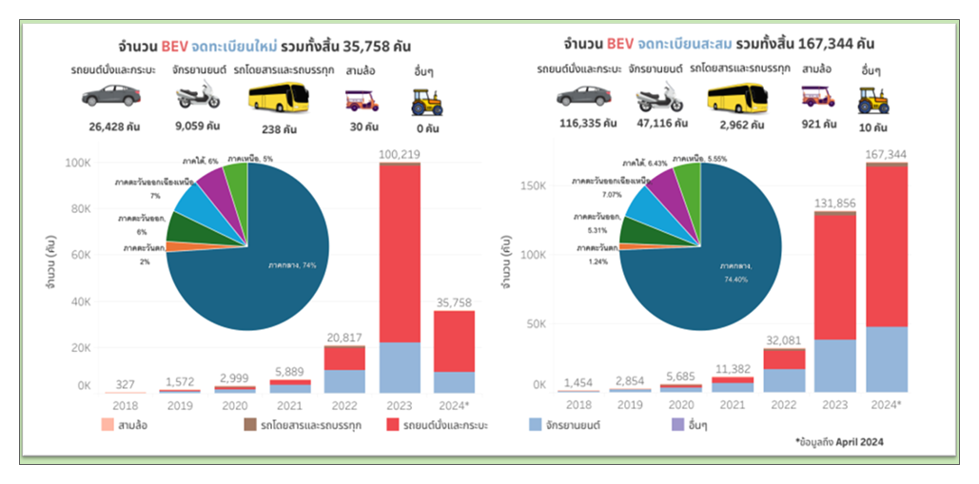

ภาพที่ 19. แสดงสถิติการจดทะเบียนยายนต์ไฟฟ้า

ภาพข้างต้น แสดงสถิติการจดทะเบียนยายนต์ไฟฟ้า[20]

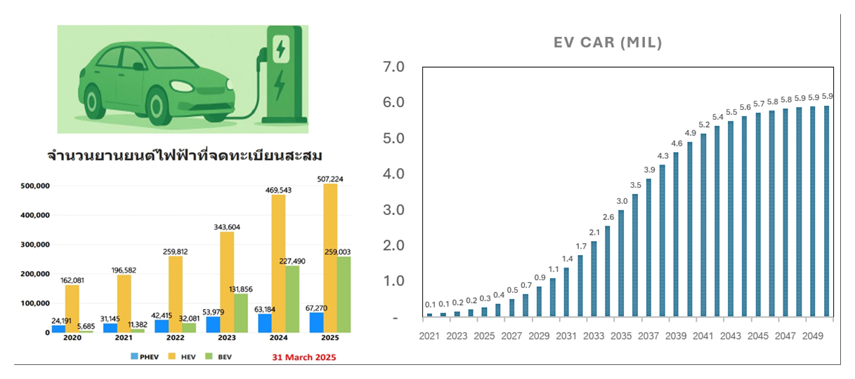

ภาพที่ 20. แสดงแนวโน้มการเพิ่มขึ้นยานยนต์ไฟฟ้า

ภาพข้างต้นแสดง แนวโน้มการเพิ่มขึ้นยานยนต์ไฟฟ้า[21]

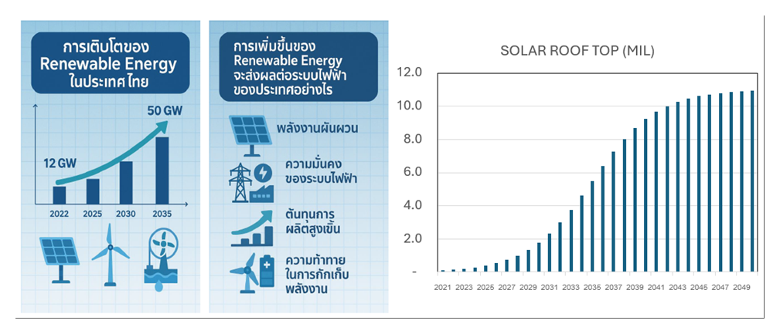

ภาพที่ 21. แสดงแนวโน้มการเพิ่มขึ้นของการผลิตไฟฟ้าด้วยพลังงานทดแทน

ภาพข้างต้นแสดง แนวโน้มการเพิ่มขึ้นของการผลิตไฟฟ้าด้วยพลังงานทดแทน[22]

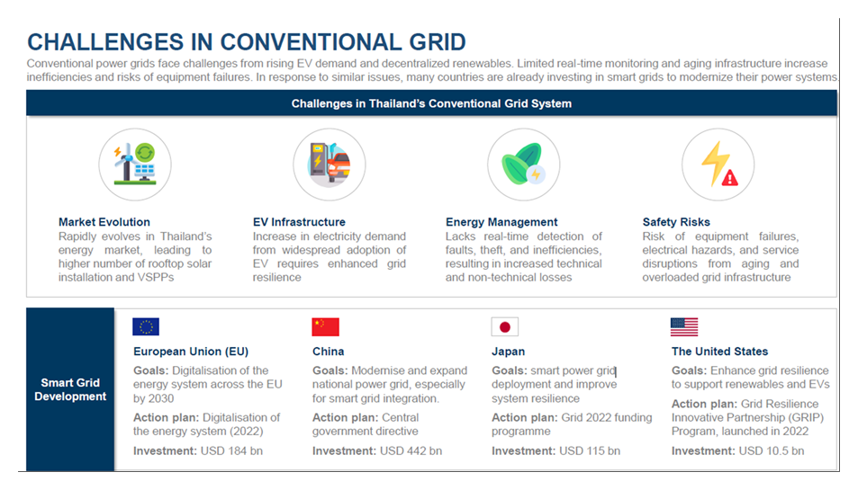

ภาพที่ 22. แสดงปัญหาสำคัญของระบบไฟฟ้าในปัจจุบัน

ภาพข้างต้นแสดง ปัญหาสำคัญของระบบไฟฟ้าในปัจจุบัน[23]

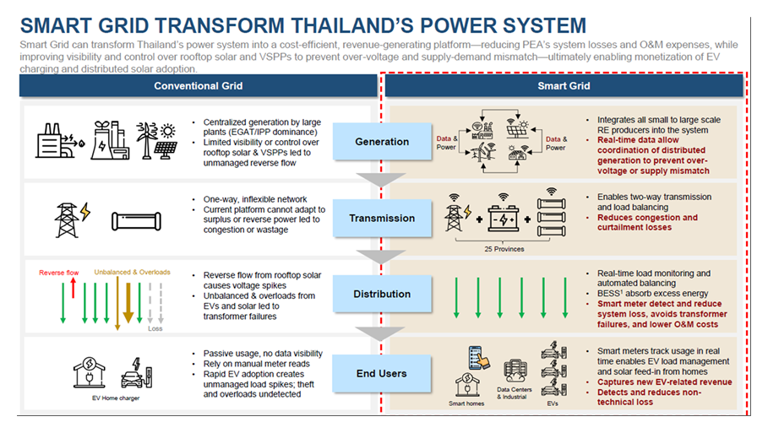

ภาพที่ 23. แสดงการพัฒนาระบบสมาร์ทกริดของประเทศไทย

ภาพข้างต้นแสดง การพัฒนาระบบสมาร์ทกริดของประเทศไทย[24]

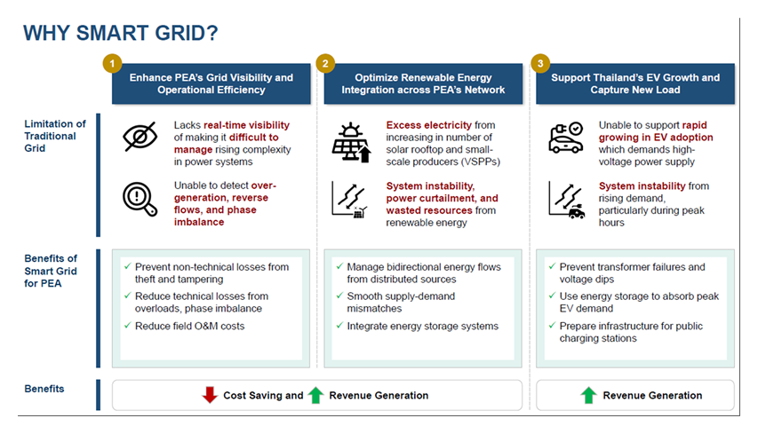

ภาพที่ 24. แสดงความจำเป็นในการพัฒนาระบบสมาร์ทกริด

ภาพข้างต้นแสดง ความจำเป็นในการพัฒนาระบบสมาร์ทกริด[25]

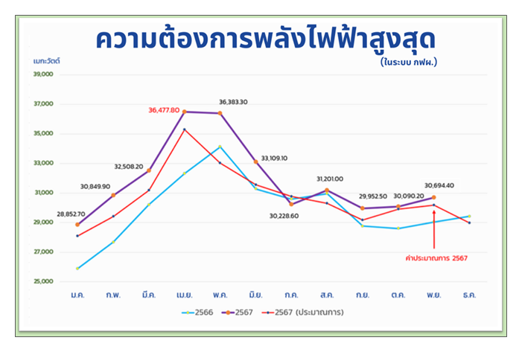

ภาพที่ 25. แสดงความต้องการพลังไฟฟ้าสูงสุดที่เพิ่มขึ้น

ภาพข้างต้นแสดง ความต้องการพลังไฟฟ้าสูงสุดที่เพิ่มขึ้น[26]

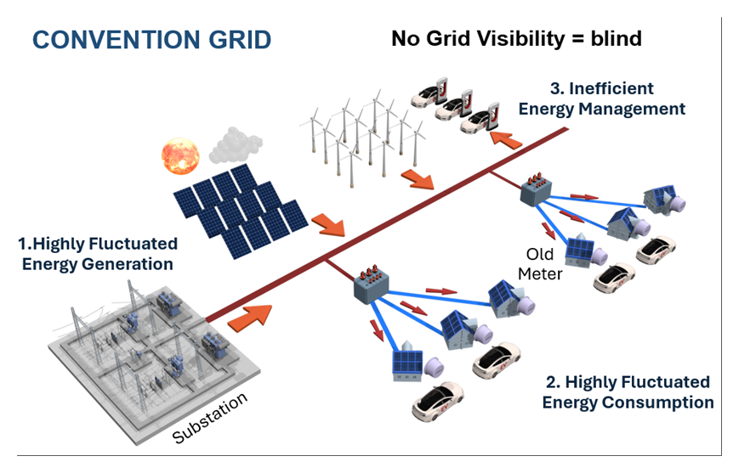

ภาพที่ 26. แสดงความสามารถในการมองเห็นของระบบกริด

ภาพข้างต้นแสดง ความสามารถในการมองเห็นของระบบกริด[27]

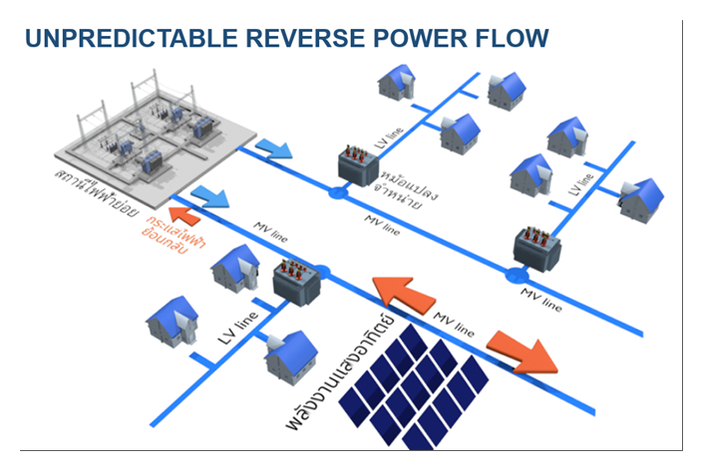

ภาพที่ 27. แสดงกระแสไฟฟ้าย้อนกลับ (Reverse Power Flow)

ภาพข้างต้นแสดง กระแสไฟฟ้าย้อนกลับ (Reverse Power Flow)[28]

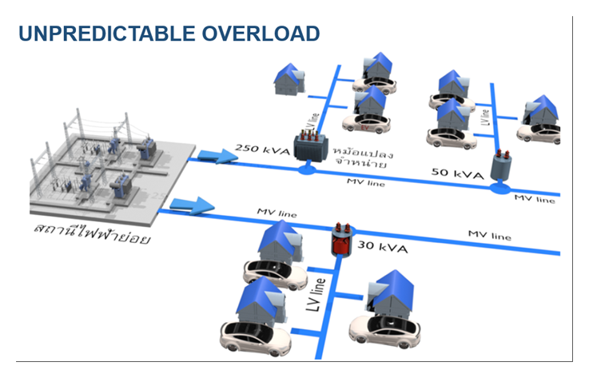

ภาพที่ 28. แสดงความผันผวนของการใช้พลังงาน

ภาพข้างต้นแสดง ความผันผวนของการใช้พลังงาน[29]

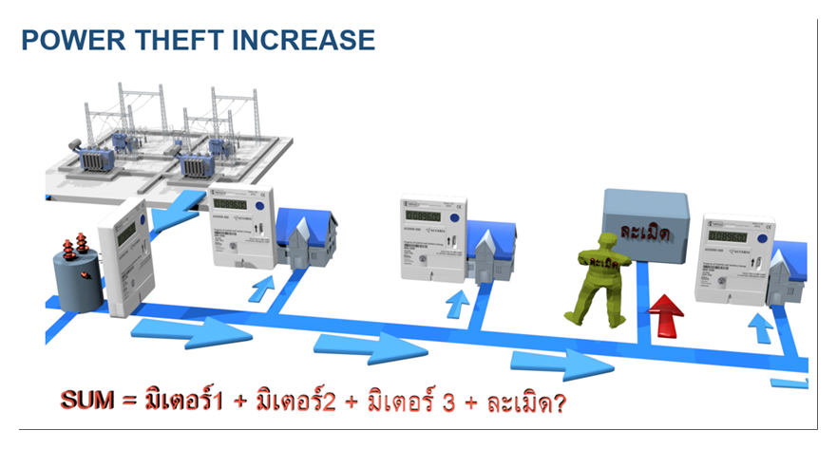

ภาพที่ 29. แสดงการละเมิดการใช้ไฟฟ้า

ภาพข้างต้นแสดง การละเมิดการใช้ไฟฟ้า[30]

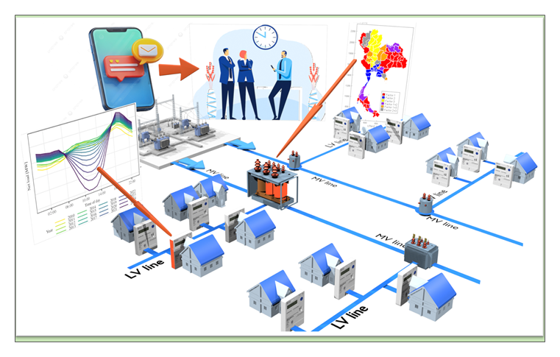

ภาพที่ 30. แสดงระบบสมาร์ทกริดสร้างความสามารถในการมองเห็น

ภาพข้างต้นแสดง ระบบสมาร์ทกริดสร้างความสามารถในการมองเห็น[31]

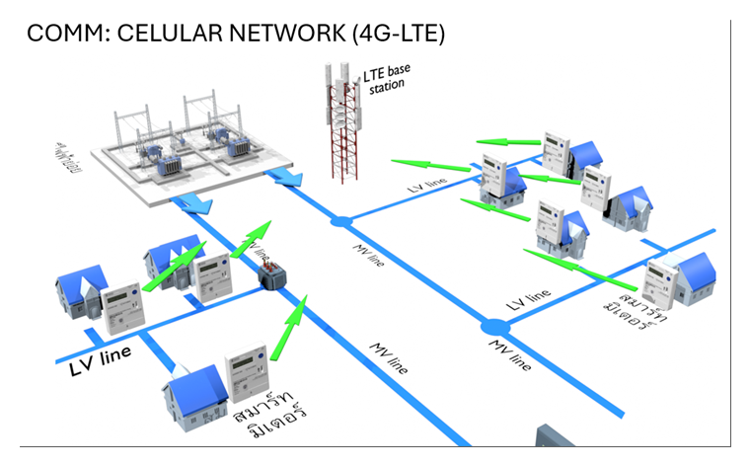

ภาพที่ 31. แสดงเครือข่ายโทรศัพท์เคลื่อนที่กับสมาร์ทกริด

ภาพข้างต้นแสดง เครือข่ายโทรศัพท์เคลื่อนที่กับสมาร์ทกริด[32]

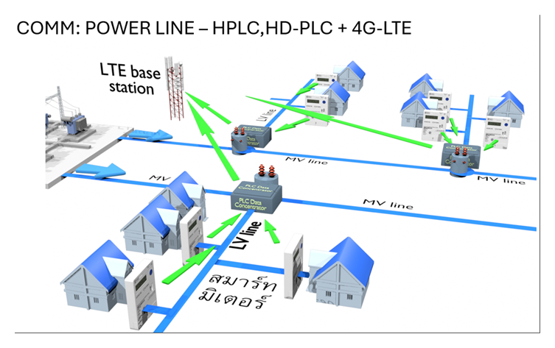

ภาพที่ 32. แสดงPLCกับสมาร์ทกริด

ภาพข้างต้นแสดง PLCกับสมาร์ทกริด[33]

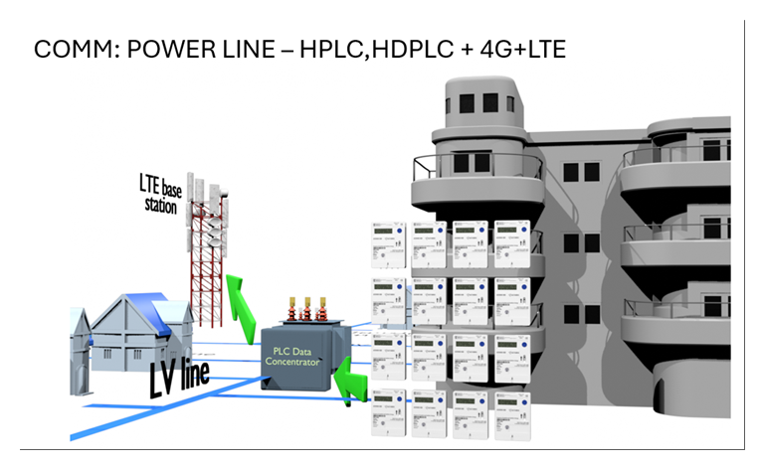

ภาพที่ 33. แสดงPLC กับสมาร์ทกริด

ภาพข้างต้นแสดง PLC กับสมาร์ทกริด[34]

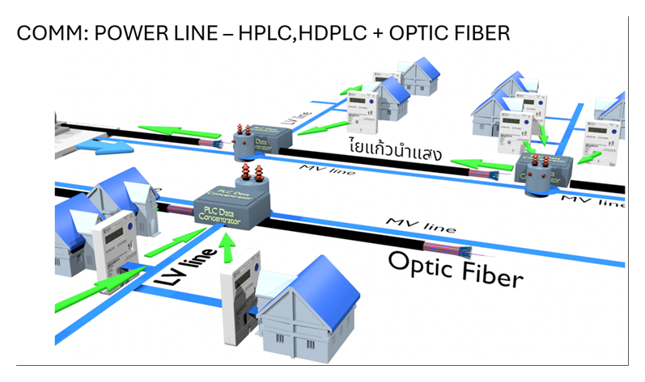

ภาพที่ 34. แสดงPLC กับไยแก้นำแสงกับสมาร์ทกริด

ภาพข้างต้นแสดง PLC กับไยแก้นำแสงกับสมาร์ทกริด[35]

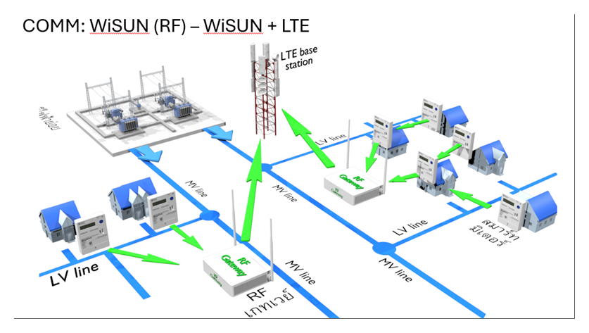

ภาพที่ 35. แสดงWiSUN กับสมาร์ทกริด

ภาพข้างต้น แสดง WiSUN กับสมาร์ทกริด[36]

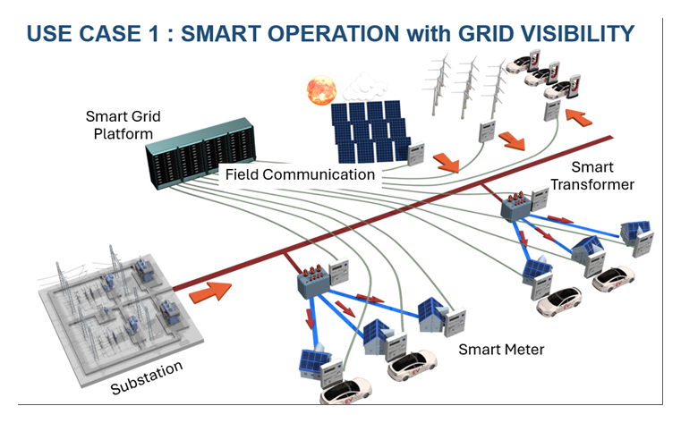

ภาพที่ 36. แสดงยูสเคส๑ สร้างความสามารถในการมองเห็น

ภาพข้างต้น แสดง ยูสเคส๑ สร้างความสามารถในการมองเห็น[37]

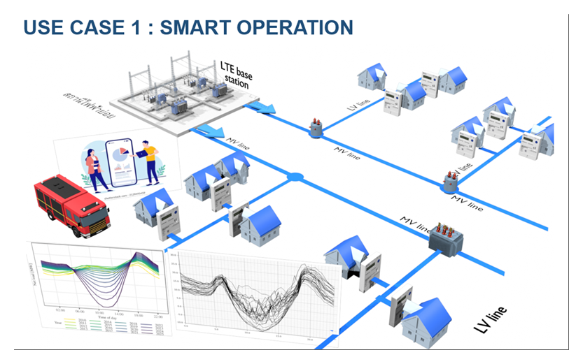

ภาพที่ 37. แสดงยูสเคส๑ การปฏิบัติการระบบไฟฟ้าที่ชาญฉลาด

ภาพข้างต้น แสดง ยูสเคส๑ การปฏิบัติการระบบไฟฟ้าที่ชาญฉลาด[38]

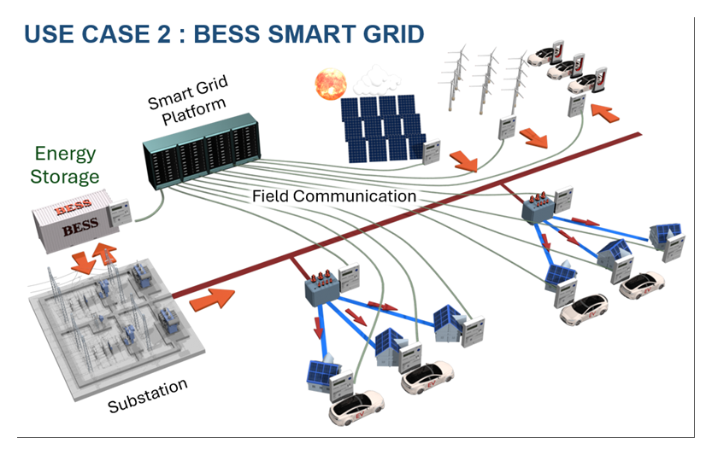

ภาพที่ 38. แสดงยูสเคส๒ ระบบกับเก็บพลังงานกับสมาร์ทกริด

ภาพข้างต้น แสดง ยูสเคส๒ ระบบกับเก็บพลังงานกับสมาร์ทกริด[39]

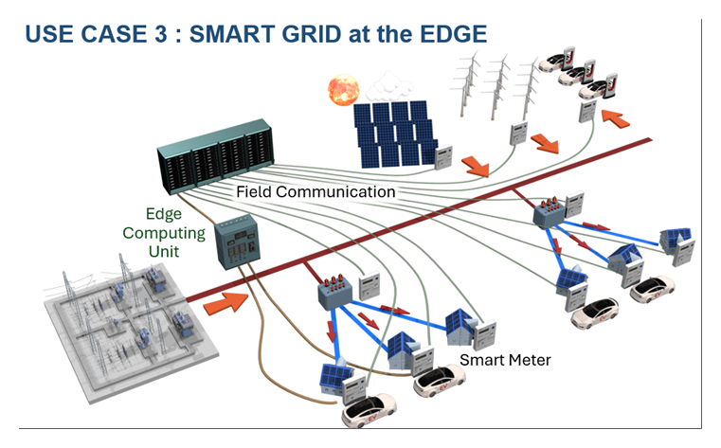

ภาพที่ 39. แสดงยูสเคส๓ EDGE COMPUTING &amp; SMART GRID

ภาพข้างต้น แสดง ยูสเคส๓ EDGE COMPUTING &amp; SMART GRID[40]

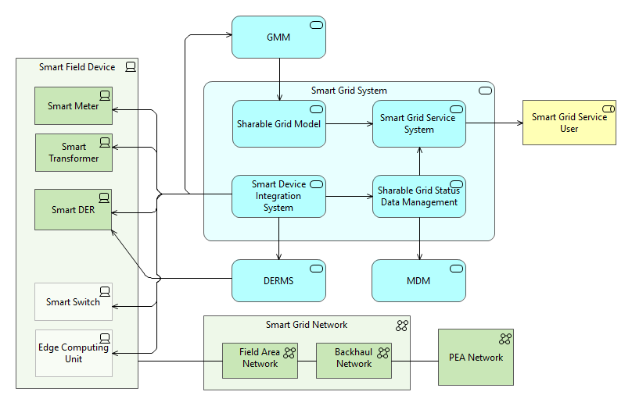

ภาพที่ 40. แสดงองค์ประกอบของระบบสมาร์ทกริด

ภาพข้างต้น แสดง องค์ประกอบของระบบสมาร์ทกริด[41]

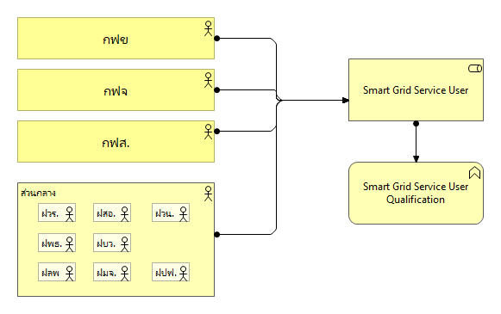

ภาพที่ 41. แสดงเจ้าหน้าที่ผู้เกี่ยวข้องกับระบบสมาร์ทกริด

ภาพข้างต้น แสดง เจ้าหน้าที่ผู้เกี่ยวข้องกับระบบสมาร์ทกริด[42]

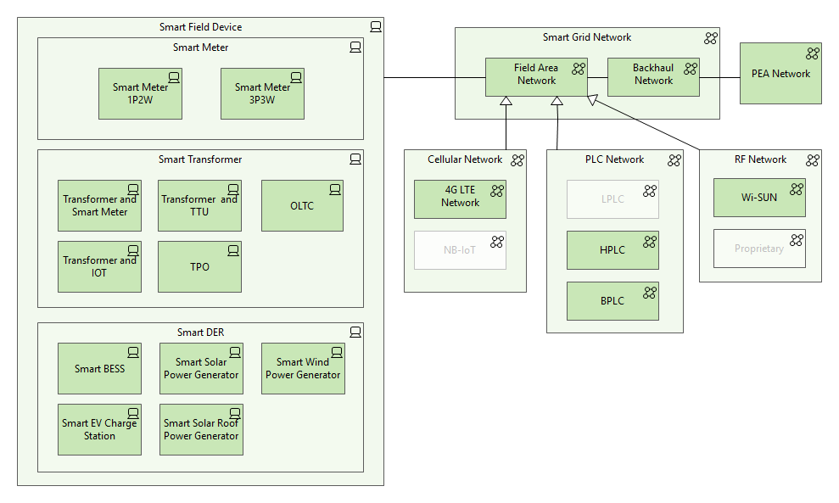

ภาพที่ 42. แสดงเครือข่ายสื่อสารระบบสมาร์ทกริด

ภาพข้างต้น แสดง เครือข่ายสื่อสารระบบสมาร์ทกริด[43]

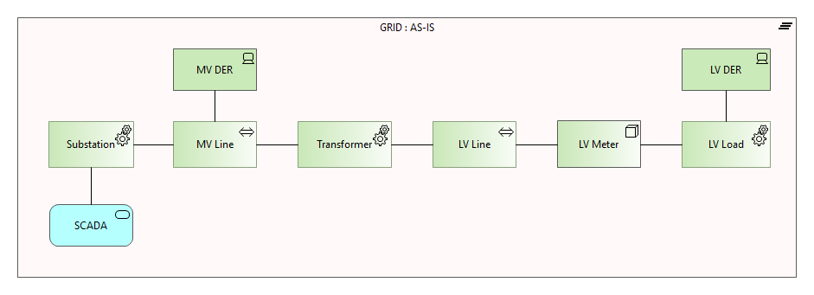

ภาพที่ 43. แสดงเครือข่ายสื่อสารรกริดปัจจุบัน

ภาพข้างต้น แสดง เครือข่ายสื่อสารรกริดปัจจุบัน[44]

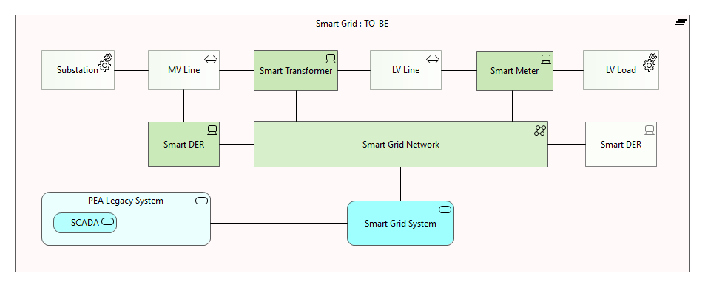

ภาพที่ 44. แสดงเครือข่ายสื่อสารสมาร์ทกริดในอนาคต

ภาพข้างต้น แสดง เครือข่ายสื่อสารสมาร์ทกริดในอนาคต[45]

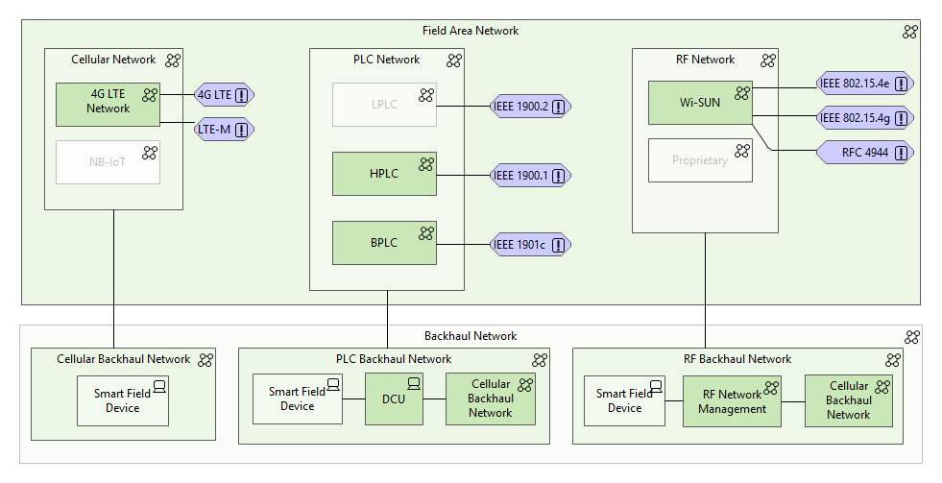

ภาพที่ 45. แสดงแกนหลักระบบเครือข่ายสื่อสารสมาร์ทกริด

ภาพข้างต้น แสดง แกนหลักระบบเครือข่ายสื่อสารสมาร์ทกริด[46]

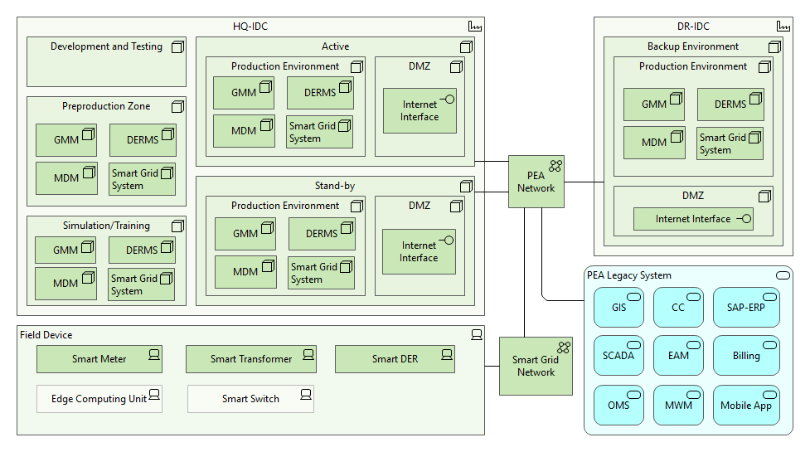

ภาพที่ 46. แสดงสถาปัตยกรรมระบบสมาร์ทกริด

ภาพข้างต้น แสดง สถาปัตยกรรมระบบสมาร์ทกริด[47]

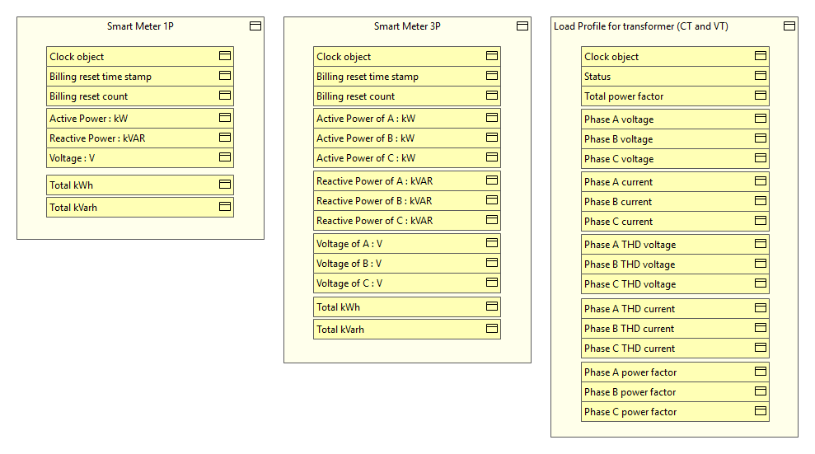

ภาพที่ 47. แสดงสถาปัตยกรรมข้อมูลสมาร์ทมิเตอร์

ภาพข้างต้น แสดง สถาปัตยกรรมข้อมูลสมาร์ทมิเตอร์[48]

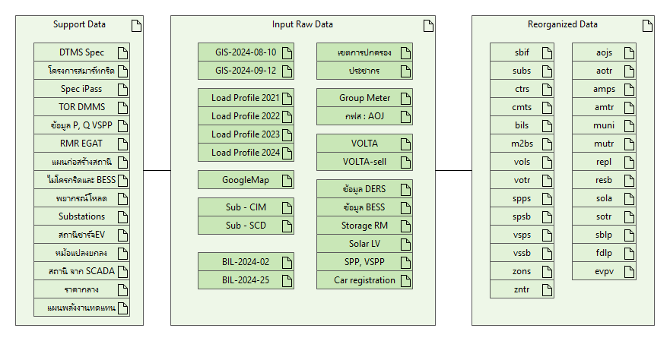

ภาพที่ 48. แสดงข้อมูลวัตถุดิบในการวิเคราะห์

ภาพข้างต้น แสดง ข้อมูลวัตถุดิบในการวิเคราะห์[49]

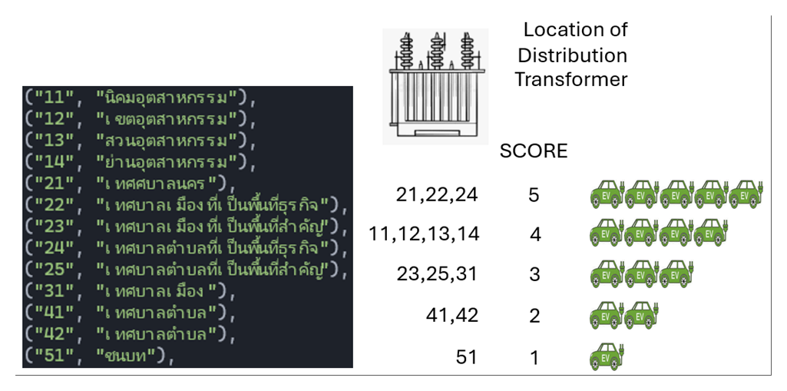

ภาพที่ 49. แสดงการประมวลประเภทพื้นที่ (ZoneUse)

ภาพข้างต้น แสดง การประมวลประเภทพื้นที่ (ZoneUse)[50]

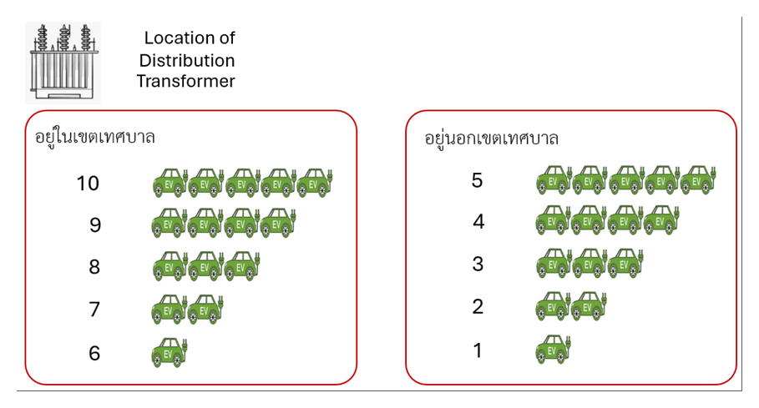

ภาพที่ 50. แสดงการประมวลผลความหนาแน่นประชากร

ภาพข้างต้น แสดง การประมวลผลความหนาแน่นประชากร[51]

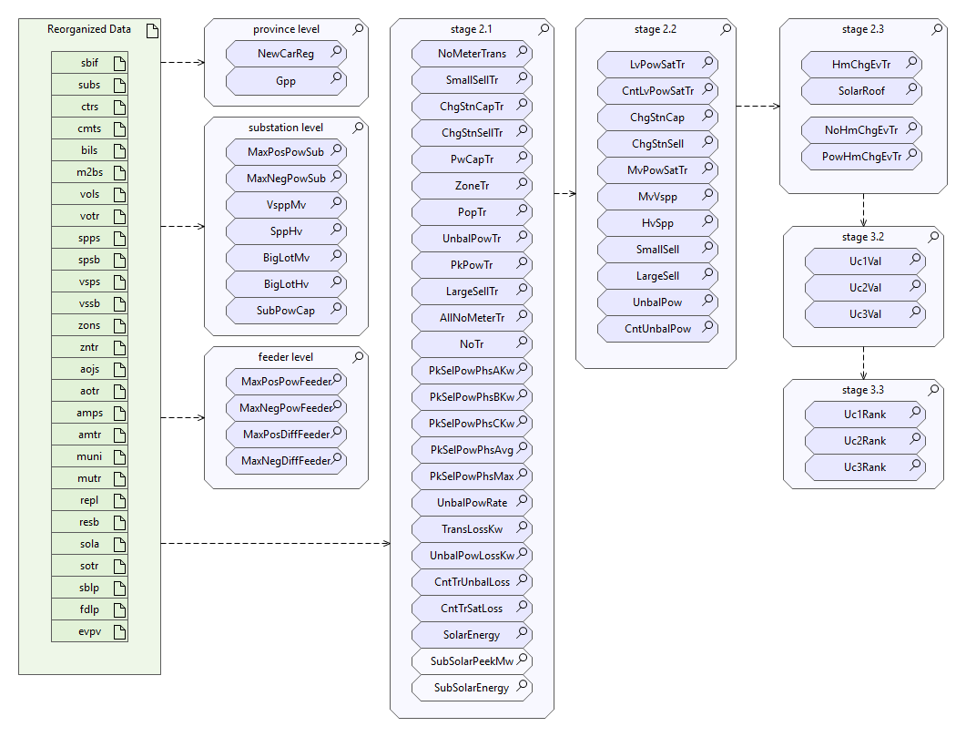

ภาพที่ 51. แสดงกระบวนการประมวลผล

ภาพข้างต้น แสดง กระบวนการประมวลผล[52]

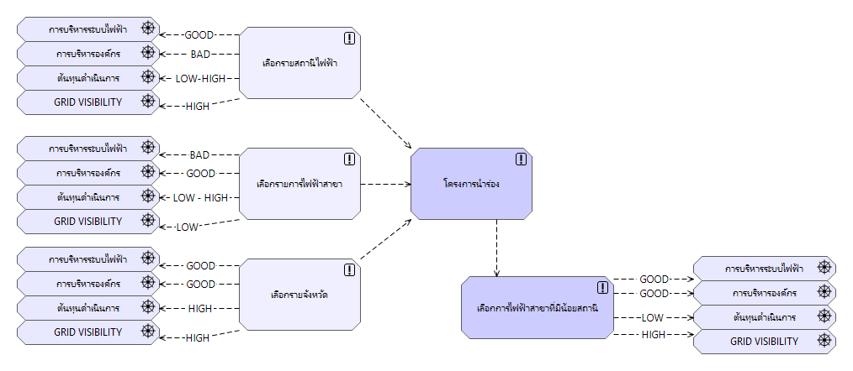

ภาพที่ 52. แสดงแนวทางการคัดเลือกพื้นที่

ภาพข้างต้น แสดง แนวทางการคัดเลือกพื้นที่[53]

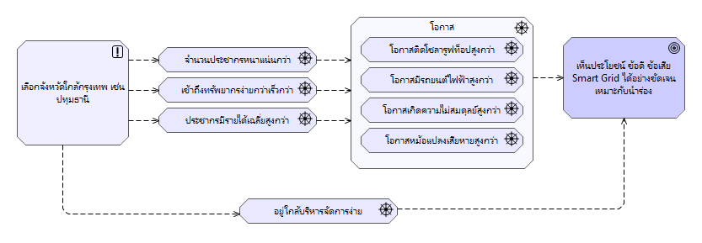

ภาพที่ 53. แสดงแนวทางการคัดเลือกพื้นที่นำร่อง

ภาพข้างต้น แสดง แนวทางการคัดเลือกพื้นที่นำร่อง[54]

## 2.1. ประมาณการยานยนต์ไฟฟ้า

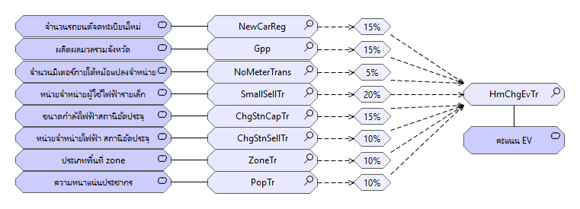

ภาพที่ 54. ประมาณการยานยนต์ไฟฟ้า

ตารางที่ 2. ตารางแสดงสัญลักษณ์และความหมาย

|  |  |  |
| --- | --- | --- |
| No | สัญลักษณ์ | ความหมาย |
| 0 | NewCarReg | จำนวนรถยนต์จดทะเบียนใหม่ |
| 1 | Gpp | ผลิตผลมวลรวมจังหวัด |
| 2 | NoMeterTrans | จำนวนมิเตอร์ภายใต้หม้อแปลงจำหน่าย |
| 3 | SmallSellTr | หน่วยจำหน่ายผู้ใช้ไฟฟ้ารายเล็ก |
| 4 | ChgStnCapTr | ขนาดกำลังไฟฟ้าสถานีอัดประจุ |
| 5 | ChgStnSellTr | หน่วยจำหน่ายไฟฟ้า สถานีอัดประจุ |
| 6 | ZoneTr | ประเภทพื้นที่ zone |
| 7 | PopTr | ความหนาแน่นประชากร |
| 8 | HmChgEvTr | คะแนน Home Charge EV |

[55]

ตารางที่ 3. ตารางจำนวน EV รายจังหวัด

|  |  |  |  |  |  |  |
| --- | --- | --- | --- | --- | --- | --- |
| ลำดับ | จังหวัด | EVNO | ปี2026 | ปี2027 | ปี2028 | ปี2029 |
| 1 | ชลบุรี | 26,932 | 72,224 | 108,712 | 160,646 | 231,576 |
| 2 | ระยอง | 12,275 | 32,918 | 49,548 | 73,219 | 105,547 |
| 3 | เชียงใหม่ | 10,082 | 27,038 | 40,698 | 60,141 | 86,694 |
| 4 | นครราชสีมา | 9,709 | 26,037 | 39,191 | 57,913 | 83,483 |
| 5 | ปทุมธานี | 8,215 | 22,032 | 33,163 | 49,005 | 70,642 |
| 6 | สมุทรสาคร | 6,704 | 17,979 | 27,062 | 39,991 | 57,648 |
| 7 | ขอนแก่น | 6,013 | 16,126 | 24,272 | 35,868 | 51,705 |
| 8 | พระนครศรีอยุธยา | 5,943 | 15,938 | 23,990 | 35,450 | 51,102 |
| 9 | ฉะเชิงเทรา | 5,020 | 13,462 | 20,263 | 29,943 | 43,164 |
| 10 | นครปฐม | 5,018 | 13,456 | 20,254 | 29,930 | 43,145 |
| 11 | สงขลา | 4,947 | 13,267 | 19,969 | 29,509 | 42,538 |
| 12 | อุบลราชธานี | 4,744 | 12,721 | 19,148 | 28,296 | 40,789 |
| 13 | ราชบุรี | 4,489 | 12,039 | 18,121 | 26,778 | 38,601 |
| 14 | สุราษฎร์ธานี | 4,427 | 11,871 | 17,868 | 26,404 | 38,062 |
| 15 | เชียงราย | 3,989 | 10,697 | 16,101 | 23,792 | 34,297 |
| 16 | อุดรธานี | 3,795 | 10,177 | 15,318 | 22,636 | 32,631 |
| 17 | นครศรีธรรมราช | 3,757 | 10,075 | 15,165 | 22,409 | 32,304 |
| 18 | สระบุรี | 3,717 | 9,969 | 15,005 | 22,173 | 31,964 |
| 19 | ปราจีนบุรี | 3,269 | 8,766 | 13,195 | 19,498 | 28,107 |
| 20 | ประจวบคีรีขันธ์ | 3,200 | 8,582 | 12,917 | 19,088 | 27,516 |
|  |  | 136,244 | 365,371 | 549,961 | 812,692 | 1,171,515 |

ตารางที่ 4. ตารางการคำนวนความเป็นไปได้ EV รายสถานีไฟฟ้า จังหวัดปทุมธานี

|  |  |  |  |  |  |  |  |  |  |  |
| --- | --- | --- | --- | --- | --- | --- | --- | --- | --- | --- |
| ลำดับ | สถานีไฟฟ้า | EV-SC | REG(%) | GPP(K) | TR | USE | STCAP | STSEL | พื้นที่ | ประชากร |
| 1 | NVB - นวนคร 2 | 2 | 0.013 | 246.5 | 0.0 | 0.0 | 0.0 | 0.0 | 0.0 | 0.1 |
| 2 | NVU - นวนนคร 2 (ช) | 37 | 0.013 | 246.5 | 0.0 | 0.0 | 0.0 | 0.0 | 0.5 | 1.6 |
| 3 | NVA - นวนคร 1 | 42 | 0.013 | 246.5 | 0.1 | 0.3 | 0.0 | 0.0 | 0.5 | 1.8 |
| 4 | NVC - นวนคร 3 | 51 | 0.013 | 246.5 | 0.0 | 0.2 | 0.0 | 0.0 | 0.7 | 2.2 |
| 5 | BDA - บางกะดี | 53 | 0.013 | 246.5 | 0.1 | 0.1 | 0.0 | 0.0 | 1.0 | 1.0 |
| 6 | MUB - เมืองเอก 2 | 83 | 0.013 | 246.5 | 3.1 | 5.4 | 0.0 | 0.0 | 1.4 | 2.4 |
| 7 | RGA - รังสิต 1 | 83 | 0.013 | 246.5 | 3.4 | 5.5 | 0.0 | 0.0 | 2.2 | 0.6 |
| 8 | SKK - สามโคก | 91 | 0.013 | 246.5 | 2.3 | 3.2 | 0.0 | 0.0 | 0.9 | 2.6 |
| 9 | BPN - บางพูน | 92 | 0.013 | 246.5 | 4.2 | 5.2 | 0.2 | 0.1 | 1.5 | 1.8 |
| 10 | RSB - รังสิตใต้ 2 | 104 | 0.013 | 246.5 | 4.1 | 5.1 | 0.0 | 0.0 | 2.7 | 0.8 |
| 11 | BMA - บ้านใหม่ 1 | 117 | 0.013 | 246.5 | 7.7 | 9.3 | 0.0 | 0.0 | 1.6 | 2.4 |
| 12 | PQC - ปทุมธานี 3 | 146 | 0.013 | 246.5 | 6.6 | 8.4 | 0.0 | 0.1 | 2.2 | 3.3 |
| 13 | BMB - บ้านใหม่ 2 | 150 | 0.013 | 246.5 | 6.6 | 8.8 | 0.2 | 0.0 | 1.9 | 3.2 |
| 14 | PQA - ปทุมธานี 1 | 151 | 0.013 | 246.5 | 3.7 | 5.1 | 0.0 | 0.0 | 1.5 | 3.7 |
| 15 | PQD - ปทุมธานี 4 | 160 | 0.013 | 246.5 | 4.8 | 7.2 | 0.2 | 0.1 | 1.5 | 5.1 |
| 16 | KQA - คูคต | 165 | 0.013 | 246.5 | 8.6 | 9.6 | 0.0 | 0.0 | 2.8 | 3.9 |
| 17 | PQB - ปทุมธานี 2 | 171 | 0.013 | 246.5 | 8.6 | 9.5 | 0.0 | 0.0 | 2.8 | 3.3 |
| 18 | LAK - ลาดหลุมแก้ว | 206 | 0.013 | 246.5 | 4.8 | 7.1 | 0.0 | 0.0 | 1.9 | 5.8 |
| 19 | NVD - นวนคร 4 | 212 | 0.013 | 246.5 | 2.8 | 5.4 | 0.0 | 0.0 | 2.7 | 9.0 |
| 20 | RSA - รังสิตใต้ 1 | 214 | 0.013 | 246.5 | 11.4 | 12.9 | 0.0 | 0.0 | 3.3 | 6.8 |
|  |  | 2,330 | 0.260 | 4,929.3 | 82.9 | 108.3 | 0.8 | 0.3 | 33.7 | 61.3 |

ตารางที่ 5. ตารางการคำนวนความเป็นไปได้ EV รายหม้อแปลงจำหน่าย สถานีไฟฟ้าคลองหลวง

|  |  |  |  |  |  |  |  |  |  |  |
| --- | --- | --- | --- | --- | --- | --- | --- | --- | --- | --- |
| ลำดับ | สถานีไฟฟ้า | EV-NO | REG(%) | GPP(K) | MT | USE | STCAP | STSEL | พื้นที่ | ประชากร |
| 1 | 59-017974 | 0.24 | 0.013 | 246.5 | 2 | 2,711 | 0 | 0 | 1 | 3 |
| 2 | 45-001597 | 0.24 | 0.013 | 246.5 | 2 | 7,316 | 0 | 0 | 1 | 3 |
| 3 | 53-007376 | 0.24 | 0.013 | 246.5 | 5 | 5,712 | 0 | 0 | 1 | 3 |
| 4 | 38-023582 | 0.24 | 0.013 | 246.5 | 8 | 9,625 | 0 | 0 | 1 | 3 |
| 5 | 45-007943 | 0.25 | 0.013 | 246.5 | 12 | 14,326 | 0 | 0 | 1 | 3 |
| 6 | 66-019618 | 0.24 | 0.013 | 246.5 | 8 | 10,351 | 0 | 0 | 1 | 3 |
| 7 | 58-015043 | 0.25 | 0.013 | 246.5 | 21 | 23,901 | 0 | 0 | 1 | 3 |
| 8 | 57-002793 | 0.24 | 0.013 | 246.5 | 3 | 4,313 | 0 | 0 | 1 | 3 |
| 9 | 45-031609 | 0.24 | 0.013 | 246.5 | 2 | 3,557 | 0 | 0 | 1 | 3 |
| 10 | 66-022773 | 0.25 | 0.013 | 246.5 | 12 | 16,199 | 0 | 0 | 1 | 3 |
| 11 | 60-003378 | 0.25 | 0.013 | 246.5 | 10 | 23,154 | 0 | 0 | 1 | 3 |
| 12 | 47-007348 | 0.25 | 0.013 | 246.5 | 11 | 10,285 | 0 | 0 | 1 | 3 |
| 13 | 60-039825 | 0.24 | 0.013 | 246.5 | 8 | 7,694 | 0 | 0 | 1 | 3 |
| 14 | 65-026273 | 0.24 | 0.013 | 246.5 | 0 | 0 | 0 | 0 | 1 | 3 |
| 15 | 64-015370 | 0.24 | 0.013 | 246.5 | 3 | 5,958 | 0 | 0 | 1 | 3 |
| 16 | 60-020808 | 0.46 | 0.013 | 246.5 | 0 | 0 | 0 | 0 | 3 | 10 |
| 17 | 63-005255 | 0.25 | 0.013 | 246.5 | 16 | 14,704 | 0 | 0 | 1 | 3 |
| 18 | 66-004212 | 0.25 | 0.013 | 246.5 | 15 | 14,803 | 0 | 0 | 1 | 3 |
| 19 | 47-011282 | 0.24 | 0.013 | 246.5 | 2 | 2,058 | 0 | 0 | 1 | 3 |
| 20 | 58-001213 | 0.25 | 0.013 | 246.5 | 18 | 19,221 | 0 | 0 | 1 | 3 |
|  |  | 5.11 | 0.260 | 4,929.3 | 158 | 195,888 | 0 | 0 | 22 | 67 |

ตารางที่ 6. ตารางการคำนวนความเป็นไปได้ EV รายหม้อแปลงจำหน่าย ฟีดเดอร์ KLO03

|  |  |  |  |  |  |  |  |  |  |  |
| --- | --- | --- | --- | --- | --- | --- | --- | --- | --- | --- |
| ลำดับ | หม้อแปลง | EV-NO | REG(%) | GPP(K) | MT | USE | STCAP | STSEL | พื้นที่ | ประชากร |
| 1 | 47-009531 | 0.24 | 0.013 | 246.5 | 1 | 1,485 | 0 | 0 | 1 | 3 |
| 2 | 47-009522 | 0.24 | 0.013 | 246.5 | 4 | 3,728 | 0 | 0 | 1 | 3 |
| 3 | 46-008995 | 0.25 | 0.013 | 246.5 | 11 | 12,483 | 0 | 0 | 1 | 3 |
| 4 | 63-033590 | 0.24 | 0.013 | 246.5 | 6 | 5,043 | 0 | 0 | 1 | 3 |
| 5 | 63-029508 | 0.24 | 0.013 | 246.5 | 1 | 664 | 0 | 0 | 1 | 3 |
| 6 | 61-016573 | 0.25 | 0.013 | 246.5 | 11 | 10,173 | 0 | 0 | 1 | 3 |
| 7 | 63-032141 | 0.24 | 0.013 | 246.5 | 6 | 6,215 | 0 | 0 | 1 | 3 |
| 8 | 61-016931 | 0.24 | 0.013 | 246.5 | 5 | 4,500 | 0 | 0 | 1 | 3 |
| 9 | 61-014311 | 0.24 | 0.013 | 246.5 | 2 | 1,416 | 0 | 0 | 1 | 3 |
| 10 | 66-013351 | 0.24 | 0.013 | 246.5 | 7 | 11,451 | 0 | 0 | 1 | 3 |
| 11 | 56-002496 | 0.25 | 0.013 | 246.5 | 15 | 13,379 | 0 | 0 | 1 | 3 |
| 12 | 56-002495 | 0.25 | 0.013 | 246.5 | 16 | 14,662 | 0 | 0 | 1 | 3 |
| 13 | 54-018243 | 0.25 | 0.013 | 246.5 | 17 | 14,627 | 0 | 0 | 1 | 3 |
| 14 | 56-008946 | 0.24 | 0.013 | 246.5 | 8 | 7,531 | 0 | 0 | 1 | 3 |
| 15 | 56-008947 | 0.25 | 0.013 | 246.5 | 15 | 11,918 | 0 | 0 | 1 | 3 |
| 16 | 54-009158 | 0.25 | 0.013 | 246.5 | 13 | 11,189 | 0 | 0 | 1 | 3 |
| 17 | 53-011130 | 0.25 | 0.013 | 246.5 | 17 | 15,812 | 0 | 0 | 1 | 3 |
| 18 | 56-002711 | 0.25 | 0.013 | 246.5 | 13 | 17,122 | 0 | 0 | 1 | 3 |
| 19 | 56-016011 | 0.25 | 0.013 | 246.5 | 14 | 11,856 | 0 | 0 | 1 | 3 |
| 20 | 53-011121 | 0.25 | 0.013 | 246.5 | 17 | 15,193 | 0 | 0 | 1 | 3 |
|  |  | 4.91 | 0.260 | 4,929.3 | 199 | 190,447 | 0 | 0 | 20 | 60 |

ตารางที่ 7. ตารางการคำนวนความเป็นไปได้ EV รายAOJ

|  |  |  |  |  |  |  |  |  |
| --- | --- | --- | --- | --- | --- | --- | --- | --- |
| ลำดับ | หม้อแปลง | EV-SC | MET | USE | STCAP | STSEL | พื้นที่ | ประชากร |
| 1 | 53-004080 | 0.554 | 20 | 25,869 | 0.0 | 0 | 3 | 10 |
| 2 | 58-103137 | 0.630 | 225 | 1,909,792 | 0.0 | 0 | 3 | 10 |
| 3 | 36-011563 | 0.549 | 11 | 15,456 | 0.0 | 0 | 3 | 10 |
| 4 | 60-035247 | 0.466 | 17 | 29,231 | 0.0 | 0 | 3 | 10 |
| 5 | 66-024149 | 0.558 | 30 | 35,020 | 0.0 | 0 | 3 | 10 |
| 6 | 37-010715 | 0.473 | 34 | 37,904 | 0.0 | 0 | 3 | 10 |
| 7 | 63-032143 | 0.471 | 23 | 88,163 | 0.0 | 0 | 3 | 10 |
| 8 | 59-011201 | 0.463 | 13 | 18,566 | 0.0 | 0 | 3 | 10 |
| 9 | 57-003235 | 0.471 | 28 | 35,304 | 0.0 | 0 | 3 | 10 |
| 10 | 66-012689 | 0.463 | 12 | 21,350 | 0.0 | 0 | 3 | 10 |
| 11 | 60-011211 | 0.470 | 27 | 25,270 | 0.0 | 0 | 3 | 10 |
| 12 | 47-008881 | 0.469 | 23 | 40,854 | 0.0 | 0 | 3 | 10 |
| 13 | 36-014339 | 0.461 | 9 | 13,431 | 0.0 | 0 | 3 | 10 |
| 14 | 45-017205 | 0.461 | 8 | 16,627 | 0.0 | 0 | 3 | 10 |
| 15 | 54-000070 | 0.466 | 19 | 26,250 | 0.0 | 0 | 3 | 10 |
| 16 | 54-003407 | 0.466 | 18 | 34,959 | 0.0 | 0 | 3 | 10 |
| 17 | 53-004886 | 0.465 | 9 | 91,765 | 0.0 | 0 | 3 | 10 |
| 18 | 53-004887 | 0.474 | 36 | 35,929 | 0.0 | 0 | 3 | 10 |
| 19 | 42-110650 | 0.465 | 17 | 25,383 | 0.0 | 0 | 3 | 10 |
| 20 | 34-005795 | 0.465 | 17 | 15,862 | 0.0 | 0 | 3 | 10 |
|  |  | 9.762 | 596 | 2,542,985 | 0.0 | 0 | 60 | 200 |

สรุป คำอธิบายภายในภาพย่อย๑

## 2.2. ประมาณการโซล่ารูฟท็อป

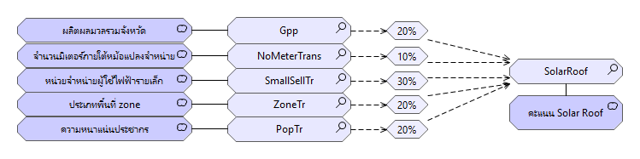

ภาพที่ 55. ประมาณการโซล่ารูฟท๊อป

ตารางที่ 8. ตารางแสดงสัญลักษณ์และความหมาย

|  |  |  |
| --- | --- | --- |
| No | สัญลักษณ์ | ความหมาย |
| 0 | Gpp | ผลิตผลมวลรวมจังหวัด |
| 1 | NoMeterTrans | จำนวนมิเตอร์ภายใต้หม้อแปลงจำหน่าย |
| 2 | SmallSellTr | หน่วยจำหน่ายผู้ใช้ไฟฟ้ารายเล็ก |
| 3 | ZoneTr | ประเภทพื้นที่ zone |
| 4 | PopTr | ความหนาแน่นประชากร |
| 5 | SolarRoof | คะแนน Solar Roof |

[56]

ตารางที่ 9. ตารางการคำนวนความเป็นไปได้ EV รายจังหวัด

|  |  |  |  |  |  |  |  |
| --- | --- | --- | --- | --- | --- | --- | --- |
| ลำดับ | จังหวัด | SolarRoof | Gpp | มิเตอร์ | การไฟฟ้ารายย่อย | พื้นที่ | ประชากร |
| 1 | ชลบุรี | 12,743 | 592,335 | 175,694 | 255,324,368 | 116,577 | 145,794 |
| 2 | ระยอง | 7,269 | 942,205 | 76,609 | 105,105,080 | 36,505 | 77,856 |
| 3 | นครราชสีมา | 5,062 | 137,864 | 90,074 | 112,840,960 | 46,008 | 114,881 |
| 4 | เชียงใหม่ | 5,428 | 154,925 | 103,582 | 138,106,560 | 58,360 | 108,071 |
| 5 | ปทุมธานี | 6,025 | 246,463 | 146,282 | 191,126,176 | 55,300 | 121,357 |
| 6 | สมุทรสาคร | 4,784 | 374,056 | 71,632 | 114,908,712 | 37,890 | 88,132 |
| 7 | ขอนแก่น | 3,432 | 131,987 | 67,801 | 86,225,912 | 36,012 | 73,872 |
| 8 | พระนครศรีอยุธยา | 3,731 | 428,870 | 63,586 | 84,473,592 | 25,969 | 59,081 |
| 9 | นครปฐม | 3,473 | 316,636 | 77,340 | 104,026,032 | 26,189 | 70,264 |
| 10 | อุบลราชธานี | 3,041 | 82,895 | 46,023 | 58,362,520 | 31,947 | 69,489 |
| 11 | สุราษฎร์ธานี | 2,581 | 188,181 | 41,802 | 51,404,448 | 29,898 | 36,163 |
| 12 | สงขลา | 2,972 | 147,790 | 51,208 | 66,848,764 | 35,372 | 52,325 |
| 13 | ฉะเชิงเทรา | 3,236 | 490,005 | 49,555 | 68,929,936 | 19,548 | 45,849 |
| 14 | ราชบุรี | 2,831 | 463,032 | 61,581 | 79,596,968 | 23,142 | 54,293 |
| 15 | สุพรรณบุรี | 2,261 | 124,482 | 48,477 | 62,017,852 | 20,194 | 52,692 |
| 16 | เชียงราย | 2,739 | 102,988 | 34,951 | 45,297,112 | 28,462 | 63,043 |
| 17 | อุดรธานี | 2,365 | 100,005 | 50,562 | 60,622,968 | 24,636 | 54,092 |
| 18 | นครศรีธรรมราช | 2,384 | 127,405 | 34,409 | 43,890,420 | 23,578 | 51,314 |
| 19 | ประจวบคีรีขันธ์ | 2,564 | 221,151 | 33,274 | 43,406,004 | 23,454 | 51,101 |
| 20 | สระบุรี | 2,466 | 344,734 | 49,821 | 64,145,412 | 18,936 | 37,671 |
|  |  | 81,388 | 5,718,009 | 1,374,263 | 1,836,659,584 | 717,977 | 1,427,340 |

ตารางที่ 10. ตารางการคำนวนความเป็นไปได้ EV รายสถานีไฟฟ้า จังหวัดปทุมธานี

|  |  |  |  |  |  |  |  |
| --- | --- | --- | --- | --- | --- | --- | --- |
| ลำดับ | สถานีไฟฟ้า | EV-SC | REG(%) | GPP(K) | TR | USE | STCAP |
| 1 | KLO - คลองหลวง | 484 | 246,463 | 12,963 | 18,915,832 | 3,284 | 10,184 |
| 2 | KHL - คลองสี่ | 321 | 246,463 | 11,052 | 12,923,423 | 2,734 | 6,507 |
| 3 | RSA - รังสิตใต้ 1 | 329 | 246,463 | 11,404 | 12,941,198 | 3,280 | 6,780 |
| 4 | LLK - ลำลูกกา 1 | 387 | 246,463 | 6,539 | 9,685,260 | 2,366 | 9,289 |
| 5 | TYA - ธัญบุรี | 372 | 246,463 | 17,036 | 18,693,688 | 4,925 | 4,348 |
| 6 | TMS - ธรรมศาสตร์ | 388 | 246,463 | 2,622 | 4,333,223 | 3,120 | 10,360 |
| 7 | BKA - บางขันธ์ 1 | 365 | 246,463 | 4,746 | 7,881,702 | 2,922 | 9,740 |
| 8 | KHC - คลองเจ็ด | 356 | 246,463 | 8,458 | 10,405,195 | 2,248 | 9,616 |
| 9 | NVD - นวนคร 4 | 339 | 246,463 | 2,850 | 5,406,334 | 2,729 | 9,030 |
| 10 | LAK - ลาดหลุมแก้ว | 274 | 246,463 | 4,804 | 7,133,823 | 1,932 | 5,848 |
| 11 | PQB - ปทุมธานี 2 | 241 | 246,463 | 8,588 | 9,466,829 | 2,849 | 3,282 |
| 12 | KQA - คูคต | 243 | 246,463 | 8,568 | 9,597,337 | 2,817 | 3,874 |
| 13 | PQD - ปทุมธานี 4 | 220 | 246,463 | 4,763 | 7,222,178 | 1,502 | 5,058 |
| 14 | BMB - บ้านใหม่ 2 | 199 | 246,463 | 6,567 | 8,781,126 | 1,866 | 3,237 |
| 15 | PQC - ปทุมธานี 3 | 205 | 246,463 | 6,581 | 8,440,921 | 2,159 | 3,309 |
| 16 | PQA - ปทุมธานี 1 | 197 | 246,463 | 3,706 | 5,064,462 | 1,543 | 3,712 |
| 17 | BMA - บ้านใหม่ 1 | 159 | 246,463 | 7,683 | 9,307,862 | 1,625 | 2,413 |
| 18 | BPN - บางพูน | 129 | 246,463 | 4,173 | 5,170,693 | 1,477 | 1,803 |
| 19 | RSB - รังสิตใต้ 2 | 156 | 246,463 | 4,111 | 5,126,507 | 2,740 | 760 |
| 20 | RGA - รังสิต 1 | 125 | 246,463 | 3,431 | 5,454,568 | 2,188 | 611 |
|  |  | 5,489 | 4,929,260 | 140,645 | 181,952,160 | 50,306 | 109,761 |

ตารางที่ 11. ตารางการคำนวนความเป็นไปได้ EV รายหม้อแปลงจำหน่าย สถานีไฟฟ้าคลองหลวง

|  |  |  |  |  |  |  |  |
| --- | --- | --- | --- | --- | --- | --- | --- |
| ลำดับ | สถานีไฟฟ้า | EV-NO | REG(%) | GPP(K) | MT | USE | STCAP |
| 1 | 59-017974 | 0 | 246,463 | 2 | 2,711 | 1 | 3 |
| 2 | 45-001597 | 0 | 246,463 | 2 | 7,316 | 1 | 3 |
| 3 | 53-007376 | 0 | 246,463 | 5 | 5,712 | 1 | 3 |
| 4 | 38-023582 | 0 | 246,463 | 8 | 9,625 | 1 | 3 |
| 5 | 45-007943 | 0 | 246,463 | 12 | 14,326 | 1 | 3 |
| 6 | 66-019618 | 0 | 246,463 | 8 | 10,351 | 1 | 3 |
| 7 | 58-015043 | 0 | 246,463 | 21 | 23,901 | 1 | 3 |
| 8 | 57-002793 | 0 | 246,463 | 3 | 4,313 | 1 | 3 |
| 9 | 45-031609 | 0 | 246,463 | 2 | 3,557 | 1 | 3 |
| 10 | 66-022773 | 0 | 246,463 | 12 | 16,199 | 1 | 3 |
| 11 | 60-003378 | 0 | 246,463 | 10 | 23,154 | 1 | 3 |
| 12 | 47-007348 | 0 | 246,463 | 11 | 10,285 | 1 | 3 |
| 13 | 60-039825 | 0 | 246,463 | 8 | 7,694 | 1 | 3 |
| 14 | 65-026273 | 0 | 246,463 | 0 | 0 | 1 | 3 |
| 15 | 64-015370 | 0 | 246,463 | 3 | 5,958 | 1 | 3 |
| 16 | 60-020808 | 0 | 246,463 | 0 | 0 | 3 | 10 |
| 17 | 63-005255 | 0 | 246,463 | 16 | 14,704 | 1 | 3 |
| 18 | 66-004212 | 0 | 246,463 | 15 | 14,803 | 1 | 3 |
| 19 | 47-011282 | 0 | 246,463 | 2 | 2,058 | 1 | 3 |
| 20 | 58-001213 | 0 | 246,463 | 18 | 19,221 | 1 | 3 |
|  |  | 3 | 4,929,260 | 158 | 195,888 | 22 | 67 |

ตารางที่ 12. ตารางการคำนวนความเป็นไปได้ EV รายหม้อแปลงจำหน่าย ฟีดเดอร์ KLO03

|  |  |  |  |  |  |  |  |
| --- | --- | --- | --- | --- | --- | --- | --- |
| ลำดับ | หม้อแปลง | EV-NO | REG(%) | GPP(K) | MT | USE | STCAP |
| 1 | 47-009531 | 0 | 246,463 | 1 | 1,485 | 1 | 3 |
| 2 | 47-009522 | 0 | 246,463 | 4 | 3,728 | 1 | 3 |
| 3 | 46-008995 | 0 | 246,463 | 11 | 12,483 | 1 | 3 |
| 4 | 63-033590 | 0 | 246,463 | 6 | 5,043 | 1 | 3 |
| 5 | 63-029508 | 0 | 246,463 | 1 | 664 | 1 | 3 |
| 6 | 61-016573 | 0 | 246,463 | 11 | 10,173 | 1 | 3 |
| 7 | 63-032141 | 0 | 246,463 | 6 | 6,215 | 1 | 3 |
| 8 | 61-016931 | 0 | 246,463 | 5 | 4,500 | 1 | 3 |
| 9 | 61-014311 | 0 | 246,463 | 2 | 1,416 | 1 | 3 |
| 10 | 66-013351 | 0 | 246,463 | 7 | 11,451 | 1 | 3 |
| 11 | 56-002496 | 0 | 246,463 | 15 | 13,379 | 1 | 3 |
| 12 | 56-002495 | 0 | 246,463 | 16 | 14,662 | 1 | 3 |
| 13 | 54-018243 | 0 | 246,463 | 17 | 14,627 | 1 | 3 |
| 14 | 56-008946 | 0 | 246,463 | 8 | 7,531 | 1 | 3 |
| 15 | 56-008947 | 0 | 246,463 | 15 | 11,918 | 1 | 3 |
| 16 | 54-009158 | 0 | 246,463 | 13 | 11,189 | 1 | 3 |
| 17 | 53-011130 | 0 | 246,463 | 17 | 15,812 | 1 | 3 |
| 18 | 56-002711 | 0 | 246,463 | 13 | 17,122 | 1 | 3 |
| 19 | 56-016011 | 0 | 246,463 | 14 | 11,856 | 1 | 3 |
| 20 | 53-011121 | 0 | 246,463 | 17 | 15,193 | 1 | 3 |
|  |  | 3 | 4,929,260 | 199 | 190,447 | 20 | 60 |

ตารางที่ 13. ตารางการคำนวนความเป็นไปได้ EV รายAOJ

|  |  |  |  |  |  |  |  |  |
| --- | --- | --- | --- | --- | --- | --- | --- | --- |
| ลำดับ | หม้อแปลง | SolarRoof | Gpp | NoMeterTrans | SmallSellTr | ZoneTr | PopTr | PopTr |
| 1 | 53-004080 | 0.554 | 20 | 25,869 | 0.0 | 0 | 3 | 10 |
| 2 | 58-103137 | 0.630 | 225 | 1,909,792 | 0.0 | 0 | 3 | 10 |
| 3 | 36-011563 | 0.549 | 11 | 15,456 | 0.0 | 0 | 3 | 10 |
| 4 | 60-035247 | 0.466 | 17 | 29,231 | 0.0 | 0 | 3 | 10 |
| 5 | 66-024149 | 0.558 | 30 | 35,020 | 0.0 | 0 | 3 | 10 |
| 6 | 37-010715 | 0.473 | 34 | 37,904 | 0.0 | 0 | 3 | 10 |
| 7 | 63-032143 | 0.471 | 23 | 88,163 | 0.0 | 0 | 3 | 10 |
| 8 | 59-011201 | 0.463 | 13 | 18,566 | 0.0 | 0 | 3 | 10 |
| 9 | 57-003235 | 0.471 | 28 | 35,304 | 0.0 | 0 | 3 | 10 |
| 10 | 66-012689 | 0.463 | 12 | 21,350 | 0.0 | 0 | 3 | 10 |
| 11 | 60-011211 | 0.470 | 27 | 25,270 | 0.0 | 0 | 3 | 10 |
| 12 | 47-008881 | 0.469 | 23 | 40,854 | 0.0 | 0 | 3 | 10 |
| 13 | 36-014339 | 0.461 | 9 | 13,431 | 0.0 | 0 | 3 | 10 |
| 14 | 45-017205 | 0.461 | 8 | 16,627 | 0.0 | 0 | 3 | 10 |
| 15 | 54-000070 | 0.466 | 19 | 26,250 | 0.0 | 0 | 3 | 10 |
| 16 | 54-003407 | 0.466 | 18 | 34,959 | 0.0 | 0 | 3 | 10 |
| 17 | 53-004886 | 0.465 | 9 | 91,765 | 0.0 | 0 | 3 | 10 |
| 18 | 53-004887 | 0.474 | 36 | 35,929 | 0.0 | 0 | 3 | 10 |
| 19 | 42-110650 | 0.465 | 17 | 25,383 | 0.0 | 0 | 3 | 10 |
| 20 | 34-005795 | 0.465 | 17 | 15,862 | 0.0 | 0 | 3 | 10 |
|  |  | 9.762 | 596 | 2,542,985 | 0.0 | 0 | 60 | 200 |

[57]

## 2.3. เกณฑ์การคัดเลือกพื้นที่ยูสเคสที่๑

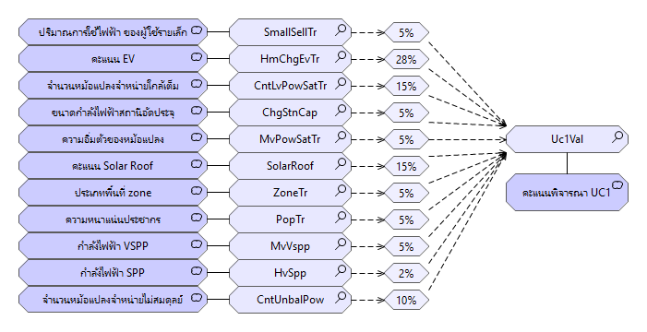

ภาพที่ 56. ประเมินความเหมาะสมของพืื้นที่ UC1

ตารางที่ 14. ตารางแสดงข้อมูลเพื่อประเมินความเหมาะสมของพืื้นที่ UC1

|  |  |  |
| --- | --- | --- |
| No | สัญลักษณ์ | ความหมาย |
| 0 | SmallSellTr | หน่วยจำหน่ายผู้ใช้ไฟฟ้ารายเล็ก |
| 1 | HmChgEvTr | คะแนน Home Charge EV |
| 2 | CntLvPowSatTr | จำนวนหม้อแปลงจำหน่ายที่มีสัดส่วนของกำลังไฟฟ้าต่อพิกัดกำลังไฟฟ้าของหม้อแปลงจำหน่ายมากเกินค่าที่กำหนด |
| 3 | ChgStnCap | ขนาดกำลังไฟฟ้าสถานีอัดประจุ |
| 4 | MvPowSatTr | สัดส่วนของกำลังไฟฟ้าต่อพิกัดกำลังไฟฟ้าของหม้อแปลง |
| 5 | SolarRoof | คะแนน Solar Roof |
| 6 | ZoneTr | ประเภทพื้นที่ zone |
| 7 | PopTr | ความหนาแน่นประชากร |
| 8 | MvVspp | กำลังไฟฟ้า VSPP |
| 9 | HvSpp | กำลังไฟฟ้า SPP |
| 10 | CntUnbalPow | จำนวนหม้อแปลงจำหน่ายที่มีอัตราความไม่สมดุลย์เกินค่าที่กำหนด |
| 11 | Uc1Val | คะแนนพิจารณา Use Case 1 |

[58]

ตารางที่ 15. ตารางดัชนีวัดตามเกณฑ์ยูสเคสที่๑ รายจังหวัด

|  |  |  |  |  |  |  |  |
| --- | --- | --- | --- | --- | --- | --- | --- |
| ลำดับ | จังหวัด | Uc1Val | SmallSellTr | HmChgEvTr | CntLvPowSatTr | PowTrSat | SolarRoof |
| 1 | ชลบุรี | 14,381 | 255,324,368 | 13,702 | 0 | 23 | 12,743 |
| 2 | ระยอง | 6,810 | 105,105,080 | 6,245 | 0 | 12 | 7,269 |
| 3 | นครราชสีมา | 6,047 | 112,840,960 | 4,940 | 0 | 14 | 5,062 |
| 4 | เชียงใหม่ | 6,148 | 138,106,560 | 5,130 | 0 | 13 | 5,428 |
| 5 | ปทุมธานี | 5,829 | 191,126,176 | 4,180 | 0 | 14 | 6,025 |
| 6 | สมุทรสาคร | 4,433 | 114,908,712 | 3,411 | 0 | 14 | 4,784 |
| 7 | ขอนแก่น | 3,926 | 86,225,912 | 3,059 | 0 | 7 | 3,432 |
| 8 | พระนครศรีอยุธยา | 3,793 | 84,473,592 | 3,024 | 0 | 8 | 3,731 |
| 9 | นครปฐม | 3,505 | 104,026,032 | 2,553 | 0 | 9 | 3,473 |
| 10 | อุบลราชธานี | 3,380 | 58,362,520 | 2,413 | 0 | 6 | 3,041 |
| 11 | สุราษฎร์ธานี | 3,096 | 51,404,448 | 2,252 | 0 | 4 | 2,581 |
| 12 | สงขลา | 3,264 | 66,848,764 | 2,517 | 0 | 8 | 2,972 |
| 13 | ฉะเชิงเทรา | 3,121 | 68,929,936 | 2,554 | 0 | 8 | 3,236 |
| 14 | ราชบุรี | 3,007 | 79,596,968 | 2,284 | 0 | 8 | 2,831 |
| 15 | สุพรรณบุรี | 2,482 | 62,017,852 | 1,495 | 0 | 7 | 2,261 |
| 16 | เชียงราย | 2,711 | 45,297,112 | 2,029 | 0 | 6 | 2,739 |
| 17 | อุดรธานี | 2,684 | 60,622,968 | 1,931 | 0 | 6 | 2,365 |
| 18 | นครศรีธรรมราช | 2,694 | 43,890,420 | 1,911 | 0 | 4 | 2,384 |
| 19 | ประจวบคีรีขันธ์ | 2,449 | 43,406,004 | 1,628 | 0 | 4 | 2,564 |
| 20 | สระบุรี | 2,530 | 64,145,412 | 1,891 | 0 | 6 | 2,466 |
|  |  | 86,291 | 1,836,659,584 | 69,149 | 0 | 180 | 81,388 |

ตารางที่ 16. ตารางดัชนีวัดตามเกณฑ์ยูสเคสที่๑ สถานีไฟฟ้า

|  |  |  |  |  |  |  |  |
| --- | --- | --- | --- | --- | --- | --- | --- |
| ลำดับ | สถานีไฟฟ้า | Uc1Val | SmallSellTr | HmChgEvTr | CntLvPowSatTr | PowTrSat | SolarRoof |
| 1 | KLO - คลองหลวง | 494 | 18,915,832 | 369 | 0 | 1 | 484 |
| 2 | KHL - คลองสี่ | 337 | 12,923,423 | 228 | 0 | 1 | 321 |
| 3 | RSA - รังสิตใต้ 1 | 321 | 12,941,198 | 214 | 0 | 1 | 329 |
| 4 | LLK - ลำลูกกา 1 | 371 | 9,685,260 | 285 | 0 | 1 | 387 |
| 5 | TYA - ธัญบุรี | 355 | 18,693,688 | 257 | 0 | 1 | 372 |
| 6 | TMS - ธรรมศาสตร์ | 341 | 4,333,223 | 242 | 0 | 0 | 388 |
| 7 | BKA - บางขันธ์ 1 | 333 | 7,881,702 | 228 | 0 | 1 | 365 |
| 8 | KHC - คลองเจ็ด | 337 | 10,405,195 | 240 | 0 | 1 | 356 |
| 9 | NVD - นวนคร 4 | 299 | 5,406,334 | 212 | 0 | 0 | 339 |
| 10 | LAK - ลาดหลุมแก้ว | 280 | 7,133,823 | 206 | 0 | 1 | 274 |
| 11 | PQB - ปทุมธานี 2 | 240 | 9,466,829 | 171 | 0 | 1 | 241 |
| 12 | KQA - คูคต | 232 | 9,597,337 | 165 | 0 | 1 | 243 |
| 13 | PQD - ปทุมธานี 4 | 221 | 7,222,178 | 160 | 0 | 0 | 220 |
| 14 | BMB - บ้านใหม่ 2 | 204 | 8,781,126 | 150 | 0 | 0 | 199 |
| 15 | PQC - ปทุมธานี 3 | 200 | 8,440,921 | 146 | 0 | 1 | 205 |
| 16 | PQA - ปทุมธานี 1 | 199 | 5,064,462 | 151 | 0 | 1 | 197 |
| 17 | BMA - บ้านใหม่ 1 | 164 | 9,307,862 | 117 | 0 | 0 | 159 |
| 18 | BPN - บางพูน | 136 | 5,170,693 | 92 | 0 | 0 | 129 |
| 19 | RSB - รังสิตใต้ 2 | 145 | 5,126,507 | 104 | 0 | 0 | 156 |
| 20 | RGA - รังสิต 1 | 123 | 5,454,568 | 83 | 0 | 0 | 125 |
|  |  | 5,335 | 181,952,160 | 3,822 | 0 | 11 | 5,489 |

ตารางที่ 17. ตารางดัชนีวัดตามเกณฑ์ยูสเคสที่๑ รายหม้อแปลงในสถานีไฟฟ้า

|  |  |  |  |  |  |  |  |
| --- | --- | --- | --- | --- | --- | --- | --- |
| ลำดับ | รหัสหม้อแปลง | Uc1Val | SmallSellTr | HmChgEvTr | CntLvPowSatTr | PowTrSat | SolarRoof |
| 1 | 59-017974 | 0 | 2,711 | 0 | 0 | 1 | 0 |
| 2 | 45-001597 | 0 | 7,316 | 0 | 0 | 1 | 0 |
| 3 | 53-007376 | 0 | 5,712 | 0 | 0 | 1 | 0 |
| 4 | 38-023582 | 0 | 9,625 | 0 | 0 | 1 | 0 |
| 5 | 45-007943 | 0 | 14,326 | 0 | 1 | 1 | 0 |
| 6 | 66-019618 | 0 | 10,351 | 0 | 0 | 1 | 0 |
| 7 | 58-015043 | 0 | 23,901 | 0 | 1 | 1 | 0 |
| 8 | 57-002793 | 0 | 4,313 | 0 | 0 | 1 | 0 |
| 9 | 45-031609 | 0 | 3,557 | 0 | 0 | 1 | 0 |
| 10 | 66-022773 | 0 | 16,199 | 0 | 1 | 1 | 0 |
| 11 | 60-003378 | 0 | 23,154 | 0 | 1 | 1 | 0 |
| 12 | 47-007348 | 0 | 10,285 | 0 | 1 | 1 | 0 |
| 13 | 60-039825 | 0 | 7,694 | 0 | 0 | 1 | 0 |
| 14 | 65-026273 | 0 | 0 | 0 | 0 | 1 | 0 |
| 15 | 64-015370 | 0 | 5,958 | 0 | 0 | 1 | 0 |
| 16 | 60-020808 | 0 | 0 | 0 | 0 | 1 | 0 |
| 17 | 63-005255 | 0 | 14,704 | 0 | 1 | 1 | 0 |
| 18 | 66-004212 | 0 | 14,803 | 0 | 1 | 1 | 0 |
| 19 | 47-011282 | 0 | 2,058 | 0 | 0 | 1 | 0 |
| 20 | 58-001213 | 0 | 19,221 | 0 | 1 | 1 | 0 |
|  |  | 5 | 195,888 | 3 | 8 | 17 | 3 |

ตารางที่ 18. ตารางดัชนีวัดตามเกณฑ์ยูสเคสที่๑ รายรายหม้อแปลงในฟีดเดอร์

|  |  |  |  |  |  |  |  |
| --- | --- | --- | --- | --- | --- | --- | --- |
| ลำดับ | รหัสหม้อแปลง | Uc1Val | SmallSellTr | HmChgEvTr | CntLvPowSatTr | PowTrSat | SolarRoof |
| 1 | 47-009531 | 0 | 1,485 | 0 | 0 | 1 | 0 |
| 2 | 47-009522 | 0 | 3,728 | 0 | 0 | 1 | 0 |
| 3 | 46-008995 | 0 | 12,483 | 0 | 0 | 1 | 0 |
| 4 | 63-033590 | 0 | 5,043 | 0 | 0 | 1 | 0 |
| 5 | 63-029508 | 0 | 664 | 0 | 0 | 1 | 0 |
| 6 | 61-016573 | 0 | 10,173 | 0 | 0 | 1 | 0 |
| 7 | 63-032141 | 0 | 6,215 | 0 | 0 | 1 | 0 |
| 8 | 61-016931 | 0 | 4,500 | 0 | 0 | 1 | 0 |
| 9 | 61-014311 | 0 | 1,416 | 0 | 0 | 1 | 0 |
| 10 | 66-013351 | 0 | 11,451 | 0 | 0 | 1 | 0 |
| 11 | 56-002496 | 0 | 13,379 | 0 | 0 | 1 | 0 |
| 12 | 56-002495 | 0 | 14,662 | 0 | 0 | 1 | 0 |
| 13 | 54-018243 | 0 | 14,627 | 0 | 0 | 1 | 0 |
| 14 | 56-008946 | 0 | 7,531 | 0 | 0 | 1 | 0 |
| 15 | 56-008947 | 0 | 11,918 | 0 | 0 | 1 | 0 |
| 16 | 54-009158 | 0 | 11,189 | 0 | 0 | 1 | 0 |
| 17 | 53-011130 | 0 | 15,812 | 0 | 0 | 1 | 0 |
| 18 | 56-002711 | 0 | 17,122 | 0 | 0 | 1 | 0 |
| 19 | 56-016011 | 0 | 11,856 | 0 | 0 | 1 | 0 |
| 20 | 53-011121 | 0 | 15,193 | 0 | 0 | 1 | 0 |
|  |  | 3 | 190,447 | 2 | 0 | 17 | 3 |

ตารางที่ 19. ตารางดัชนีวัดตามเกณฑ์ยูสเคสที่๑ รายรายหม้อแปลงใน กฟส

|  |  |  |  |  |  |  |  |
| --- | --- | --- | --- | --- | --- | --- | --- |
| ลำดับ | รหัสหม้อแปลง | Uc1Val | SmallSellTr | HmChgEvTr | CntLvPowSatTr | PowTrSat | SolarRoof |
| 1 | 53-004080 | 1 | 25,869 | 0 | 1 | 1 | 0 |
| 2 | 58-103137 | 1 | 1,909,792 | 0 | 1 | 1 | 1 |
| 3 | 36-011563 | 1 | 15,456 | 0 | 1 | 1 | 0 |
| 4 | 60-035247 | 1 | 29,231 | 0 | 1 | 1 | 0 |
| 5 | 66-024149 | 1 | 35,020 | 0 | 1 | 1 | 0 |
| 6 | 37-010715 | 0 | 37,904 | 0 | 1 | 1 | 0 |
| 7 | 63-032143 | 0 | 88,163 | 0 | 1 | 1 | 0 |
| 8 | 59-011201 | 1 | 18,566 | 0 | 1 | 1 | 0 |
| 9 | 57-003235 | 0 | 35,304 | 0 | 1 | 1 | 0 |
| 10 | 66-012689 | 1 | 21,350 | 0 | 1 | 1 | 0 |
| 11 | 60-011211 | 0 | 25,270 | 0 | 1 | 1 | 0 |
| 12 | 47-008881 | 0 | 40,854 | 0 | 1 | 1 | 0 |
| 13 | 36-014339 | 1 | 13,431 | 0 | 1 | 1 | 0 |
| 14 | 45-017205 | 1 | 16,627 | 0 | 1 | 1 | 0 |
| 15 | 54-000070 | 0 | 26,250 | 0 | 1 | 1 | 0 |
| 16 | 54-003407 | 0 | 34,959 | 0 | 1 | 1 | 0 |
| 17 | 53-004886 | 0 | 91,765 | 0 | 1 | 1 | 0 |
| 18 | 53-004887 | 0 | 35,929 | 0 | 1 | 1 | 0 |
| 19 | 42-110650 | 0 | 25,383 | 0 | 1 | 1 | 0 |
| 20 | 34-005795 | 0 | 15,862 | 0 | 1 | 1 | 0 |
|  |  | 10 | 2,542,985 | 5 | 20 | 16 | 8 |

## 2.4. เกณฑ์การคัดเลือกพื้นที่ยูสเคสที่๒

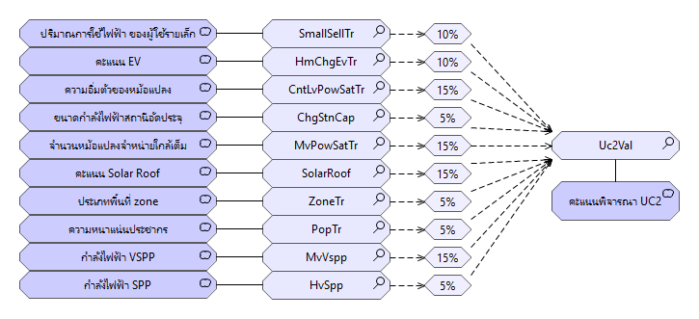

ภาพที่ 57. ประเมินความเหมาะสมของพืื้นที่ UC2

ตารางที่ 20. ตารางแสดงข้อมูลเพื่อประเมินความเหมาะสมของพืื้นที่ UC2

|  |  |  |
| --- | --- | --- |
| No | สัญลักษณ์ | ความหมาย |
| 0 | SmallSellTr | หน่วยจำหน่ายผู้ใช้ไฟฟ้ารายเล็ก |
| 1 | HmChgEvTr | คะแนน Home Charge EV |
| 2 | CntLvPowSatTr | จำนวนหม้อแปลงจำหน่ายที่มีสัดส่วนของกำลังไฟฟ้าต่อพิกัดกำลังไฟฟ้าของหม้อแปลงจำหน่ายมากเกินค่าที่กำหนด |
| 3 | ChgStnCap | ขนาดกำลังไฟฟ้าสถานีอัดประจุ |
| 4 | MvPowSatTr | สัดส่วนของกำลังไฟฟ้าต่อพิกัดกำลังไฟฟ้าของหม้อแปลง |
| 5 | SolarRoof | คะแนน Solar Roof |
| 6 | ZoneTr | ประเภทพื้นที่ zone |
| 7 | PopTr | ความหนาแน่นประชากร |
| 8 | MvVspp | กำลังไฟฟ้า VSPP |
| 9 | HvSpp | กำลังไฟฟ้า SPP |
| 10 | Uc2Val | คะแนนพิจารณา Use Case 2 |

[59]

ตารางที่ 21. ตารางดัชนีวัดตามเกณฑ์ยูสเคสที่๒ รายจังหวัด

|  |  |  |  |  |  |  |  |  |
| --- | --- | --- | --- | --- | --- | --- | --- | --- |
| ลำดับ | จังหวัด | Uc2Val | SmallSellTr | HmChgEvTr | CntLvPowSatTr | ChgStnCap | PowTrSat | SolarEnergy |
| 1 | ชลบุรี | 5,919 | 255,324,368 | 13,702 | 0 | 4,235 | 23 | 0 |
| 2 | ระยอง | 2,563 | 105,105,080 | 6,245 | 0 | 2,310 | 12 | 0 |
| 3 | นครราชสีมา | 3,458 | 112,840,960 | 4,940 | 0 | 3,060 | 14 | 356 |
| 4 | เชียงใหม่ | 2,682 | 138,106,560 | 5,130 | 0 | 2,180 | 13 | 0 |
| 5 | ปทุมธานี | 2,760 | 191,126,176 | 4,180 | 0 | 1,079 | 14 | 68 |
| 6 | สมุทรสาคร | 2,200 | 114,908,712 | 3,411 | 0 | 1,290 | 14 | 125 |
| 7 | ขอนแก่น | 2,014 | 86,225,912 | 3,059 | 0 | 2,490 | 7 | 143 |
| 8 | พระนครศรีอยุธยา | 1,861 | 84,473,592 | 3,024 | 0 | 1,405 | 8 | 188 |
| 9 | นครปฐม | 1,846 | 104,026,032 | 2,553 | 0 | 1,194 | 9 | 172 |
| 10 | อุบลราชธานี | 1,639 | 58,362,520 | 2,413 | 0 | 1,565 | 6 | 0 |
| 11 | สุราษฎร์ธานี | 1,960 | 51,404,448 | 2,252 | 0 | 1,015 | 4 | 0 |
| 12 | สงขลา | 1,545 | 66,848,764 | 2,517 | 0 | 1,030 | 8 | 0 |
| 13 | ฉะเชิงเทรา | 1,369 | 68,929,936 | 2,554 | 0 | 1,255 | 8 | 52 |
| 14 | ราชบุรี | 1,343 | 79,596,968 | 2,284 | 0 | 1,285 | 8 | 0 |
| 15 | สุพรรณบุรี | 1,704 | 62,017,852 | 1,495 | 0 | 555 | 7 | 341 |
| 16 | เชียงราย | 1,246 | 45,297,112 | 2,029 | 0 | 1,845 | 6 | 0 |
| 17 | อุดรธานี | 1,424 | 60,622,968 | 1,931 | 0 | 1,770 | 6 | 45 |
| 18 | นครศรีธรรมราช | 1,309 | 43,890,420 | 1,911 | 0 | 1,755 | 4 | 0 |
| 19 | ประจวบคีรีขันธ์ | 1,564 | 43,406,004 | 1,628 | 0 | 1,769 | 4 | 290 |
| 20 | สระบุรี | 1,190 | 64,145,412 | 1,891 | 0 | 989 | 6 | 143 |
|  |  | 41,594 | 1,836,659,584 | 69,149 | 0 | 34,076 | 180 | 1,921 |

ตารางที่ 22. ตารางดัชนีวัดตามเกณฑ์ยูสเคสที่๒ สถานีไฟฟ้า

|  |  |  |  |  |  |  |  |  |
| --- | --- | --- | --- | --- | --- | --- | --- | --- |
| ลำดับ | สถานีไฟฟ้า | Uc2Val | SmallSellTr | HmChgEvTr | CntLvPowSatTr | ChgStnCap | PowTrSat | SolarEnergy |
| 1 | KLO - คลองหลวง | 220 | 18,915,832 | 369 | 0 | 25 | 1 | 0 |
| 2 | KHL - คลองสี่ | 222 | 12,923,423 | 228 | 0 | 25 | 1 | 0 |
| 3 | RSA - รังสิตใต้ 1 | 222 | 12,941,198 | 214 | 0 | 0 | 1 | 68 |
| 4 | LLK - ลำลูกกา 1 | 161 | 9,685,260 | 285 | 0 | 0 | 1 | 0 |
| 5 | TYA - ธัญบุรี | 158 | 18,693,688 | 257 | 0 | 250 | 1 | 0 |
| 6 | TMS - ธรรมศาสตร์ | 145 | 4,333,223 | 242 | 0 | 0 | 0 | 0 |
| 7 | BKA - บางขันธ์ 1 | 150 | 7,881,702 | 228 | 0 | 0 | 1 | 0 |
| 8 | KHC - คลองเจ็ด | 145 | 10,405,195 | 240 | 0 | 0 | 1 | 0 |
| 9 | NVD - นวนคร 4 | 129 | 5,406,334 | 212 | 0 | 0 | 0 | 0 |
| 10 | LAK - ลาดหลุมแก้ว | 123 | 7,133,823 | 206 | 0 | 0 | 1 | 0 |
| 11 | PQB - ปทุมธานี 2 | 123 | 9,466,829 | 171 | 0 | 0 | 1 | 0 |
| 12 | KQA - คูคต | 105 | 9,597,337 | 165 | 0 | 0 | 1 | 0 |
| 13 | PQD - ปทุมธานี 4 | 96 | 7,222,178 | 160 | 0 | 250 | 0 | 0 |
| 14 | BMB - บ้านใหม่ 2 | 89 | 8,781,126 | 150 | 0 | 250 | 0 | 0 |
| 15 | PQC - ปทุมธานี 3 | 89 | 8,440,921 | 146 | 0 | 39 | 1 | 0 |
| 16 | PQA - ปทุมธานี 1 | 86 | 5,064,462 | 151 | 0 | 0 | 1 | 0 |
| 17 | BMA - บ้านใหม่ 1 | 76 | 9,307,862 | 117 | 0 | 0 | 0 | 0 |
| 18 | BPN - บางพูน | 90 | 5,170,693 | 92 | 0 | 240 | 0 | 0 |
| 19 | RSB - รังสิตใต้ 2 | 64 | 5,126,507 | 104 | 0 | 0 | 0 | 0 |
| 20 | RGA - รังสิต 1 | 58 | 5,454,568 | 83 | 0 | 0 | 0 | 0 |
|  |  | 2,550 | 181,952,160 | 3,822 | 0 | 1,079 | 11 | 68 |

ตารางที่ 23. ตารางดัชนีวัดตามเกณฑ์ยูสเคสที่๒ รายหม้อแปลงในสถานีไฟฟ้า

|  |  |  |  |  |  |  |  |  |
| --- | --- | --- | --- | --- | --- | --- | --- | --- |
| ลำดับ | รหัสหม้อแปลง | Uc2Val | SmallSellTr | HmChgEvTr | CntLvPowSatTr | ChgStnCap | PowTrSat | SolarEnergy |
| 1 | 59-017974 | 0 | 2,711 | 0 | 0 | 0 | 1 | 0 |
| 2 | 45-001597 | 0 | 7,316 | 0 | 0 | 0 | 1 | 0 |
| 3 | 53-007376 | 0 | 5,712 | 0 | 0 | 0 | 1 | 0 |
| 4 | 38-023582 | 0 | 9,625 | 0 | 0 | 0 | 1 | 0 |
| 5 | 45-007943 | 0 | 14,326 | 0 | 1 | 0 | 1 | 0 |
| 6 | 66-019618 | 0 | 10,351 | 0 | 0 | 0 | 1 | 0 |
| 7 | 58-015043 | 0 | 23,901 | 0 | 1 | 0 | 1 | 0 |
| 8 | 57-002793 | 0 | 4,313 | 0 | 0 | 0 | 1 | 0 |
| 9 | 45-031609 | 0 | 3,557 | 0 | 0 | 0 | 1 | 0 |
| 10 | 66-022773 | 0 | 16,199 | 0 | 1 | 0 | 1 | 0 |
| 11 | 60-003378 | 0 | 23,154 | 0 | 1 | 0 | 1 | 0 |
| 12 | 47-007348 | 0 | 10,285 | 0 | 1 | 0 | 1 | 0 |
| 13 | 60-039825 | 0 | 7,694 | 0 | 0 | 0 | 1 | 0 |
| 14 | 65-026273 | 0 | 0 | 0 | 0 | 0 | 1 | 0 |
| 15 | 64-015370 | 0 | 5,958 | 0 | 0 | 0 | 1 | 0 |
| 16 | 60-020808 | 0 | 0 | 0 | 0 | 0 | 1 | 0 |
| 17 | 63-005255 | 0 | 14,704 | 0 | 1 | 0 | 1 | 0 |
| 18 | 66-004212 | 0 | 14,803 | 0 | 1 | 0 | 1 | 0 |
| 19 | 47-011282 | 0 | 2,058 | 0 | 0 | 0 | 1 | 0 |
| 20 | 58-001213 | 0 | 19,221 | 0 | 1 | 0 | 1 | 0 |
|  |  | 2 | 195,888 | 3 | 8 | 0 | 17 | 0 |

ตารางที่ 24. ตารางดัชนีวัดตามเกณฑ์ยูสเคสที่๒ รายรายหม้อแปลงในฟีดเดอร์

|  |  |  |  |  |  |  |  |  |
| --- | --- | --- | --- | --- | --- | --- | --- | --- |
| ลำดับ | รหัสหม้อแปลง | Uc2Val | SmallSellTr | HmChgEvTr | CntLvPowSatTr | ChgStnCap | PowTrSat | SolarEnergy |
| 1 | 47-009531 | 0 | 1,485 | 0 | 0 | 0 | 1 | 0 |
| 2 | 47-009522 | 0 | 3,728 | 0 | 0 | 0 | 1 | 0 |
| 3 | 46-008995 | 0 | 12,483 | 0 | 0 | 0 | 1 | 0 |
| 4 | 63-033590 | 0 | 5,043 | 0 | 0 | 0 | 1 | 0 |
| 5 | 63-029508 | 0 | 664 | 0 | 0 | 0 | 1 | 0 |
| 6 | 61-016573 | 0 | 10,173 | 0 | 0 | 0 | 1 | 0 |
| 7 | 63-032141 | 0 | 6,215 | 0 | 0 | 0 | 1 | 0 |
| 8 | 61-016931 | 0 | 4,500 | 0 | 0 | 0 | 1 | 0 |
| 9 | 61-014311 | 0 | 1,416 | 0 | 0 | 0 | 1 | 0 |
| 10 | 66-013351 | 0 | 11,451 | 0 | 0 | 0 | 1 | 0 |
| 11 | 56-002496 | 0 | 13,379 | 0 | 0 | 0 | 1 | 0 |
| 12 | 56-002495 | 0 | 14,662 | 0 | 0 | 0 | 1 | 0 |
| 13 | 54-018243 | 0 | 14,627 | 0 | 0 | 0 | 1 | 0 |
| 14 | 56-008946 | 0 | 7,531 | 0 | 0 | 0 | 1 | 0 |
| 15 | 56-008947 | 0 | 11,918 | 0 | 0 | 0 | 1 | 0 |
| 16 | 54-009158 | 0 | 11,189 | 0 | 0 | 0 | 1 | 0 |
| 17 | 53-011130 | 0 | 15,812 | 0 | 0 | 0 | 1 | 0 |
| 18 | 56-002711 | 0 | 17,122 | 0 | 0 | 0 | 1 | 0 |
| 19 | 56-016011 | 0 | 11,856 | 0 | 0 | 0 | 1 | 0 |
| 20 | 53-011121 | 0 | 15,193 | 0 | 0 | 0 | 1 | 0 |
|  |  | 1 | 190,447 | 2 | 0 | 0 | 17 | 0 |

ตารางที่ 25. ตารางดัชนีวัดตามเกณฑ์ยูสเคสที่๒ รายรายหม้อแปลงใน กฟส

|  |  |  |  |  |  |  |  |  |
| --- | --- | --- | --- | --- | --- | --- | --- | --- |
| ลำดับ | รหัสหม้อแปลง | Uc2Val | SmallSellTr | HmChgEvTr | CntLvPowSatTr | ChgStnCap | PowTrSat | SolarEnergy |
| 1 | 53-004080 | 0 | 25,869 | 0 | 1 | 0 | 1 | 0 |
| 2 | 58-103137 | 0 | 1,909,792 | 0 | 1 | 0 | 1 | 0 |
| 3 | 36-011563 | 0 | 15,456 | 0 | 1 | 0 | 1 | 0 |
| 4 | 60-035247 | 0 | 29,231 | 0 | 1 | 0 | 1 | 0 |
| 5 | 66-024149 | 0 | 35,020 | 0 | 1 | 0 | 1 | 0 |
| 6 | 37-010715 | 0 | 37,904 | 0 | 1 | 0 | 1 | 0 |
| 7 | 63-032143 | 0 | 88,163 | 0 | 1 | 0 | 1 | 0 |
| 8 | 59-011201 | 0 | 18,566 | 0 | 1 | 0 | 1 | 0 |
| 9 | 57-003235 | 0 | 35,304 | 0 | 1 | 0 | 1 | 0 |
| 10 | 66-012689 | 0 | 21,350 | 0 | 1 | 0 | 1 | 0 |
| 11 | 60-011211 | 0 | 25,270 | 0 | 1 | 0 | 1 | 0 |
| 12 | 47-008881 | 0 | 40,854 | 0 | 1 | 0 | 1 | 0 |
| 13 | 36-014339 | 0 | 13,431 | 0 | 1 | 0 | 1 | 0 |
| 14 | 45-017205 | 0 | 16,627 | 0 | 1 | 0 | 1 | 0 |
| 15 | 54-000070 | 0 | 26,250 | 0 | 1 | 0 | 1 | 0 |
| 16 | 54-003407 | 0 | 34,959 | 0 | 1 | 0 | 1 | 0 |
| 17 | 53-004886 | 0 | 91,765 | 0 | 1 | 0 | 1 | 0 |
| 18 | 53-004887 | 0 | 35,929 | 0 | 1 | 0 | 1 | 0 |
| 19 | 42-110650 | 0 | 25,383 | 0 | 1 | 0 | 1 | 0 |
| 20 | 34-005795 | 0 | 15,862 | 0 | 1 | 0 | 1 | 0 |
|  |  | 6 | 2,542,985 | 5 | 20 | 0 | 16 | 0 |

สรุป คำอธิบายภายในภาพย่อย๑

## 2.5. เกณฑ์การคัดเลือกพื้นที่ยูสเคสที่๓

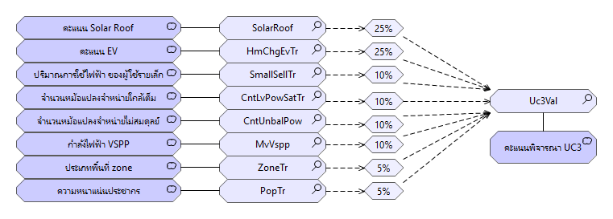

ภาพที่ 58. ประเมินความเหมาะสมของพืื้นที่ UC3

ตารางที่ 26. ตารางแสดงข้อมูลเพื่อประเมินความเหมาะสมของพืื้นที่ UC3

|  |  |  |
| --- | --- | --- |
| No | สัญลักษณ์ | ความหมาย |
| 0 | SolarRoof | คะแนน Solar Roof |
| 1 | HmChgEvTr | คะแนน Home Charge EV |
| 2 | SmallSellTr | หน่วยจำหน่ายผู้ใช้ไฟฟ้ารายเล็ก |
| 3 | CntLvPowSatTr | จำนวนหม้อแปลงจำหน่ายที่มีสัดส่วนของกำลังไฟฟ้าต่อพิกัดกำลังไฟฟ้าของหม้อแปลงจำหน่ายมากเกินค่าที่กำหนด |
| 4 | CntUnbalPow | จำนวนหม้อแปลงจำหน่ายที่มีอัตราความไม่สมดุลย์เกินค่าที่กำหนด |
| 5 | MvVspp | กำลังไฟฟ้า VSPP |
| 6 | ZoneTr | ประเภทพื้นที่ zone |
| 7 | PopTr | ความหนาแน่นประชากร |
| 8 | Uc3Val | คะแนนพิจารณา UseCase 3 |

[60]

ตารางที่ 27. ตารางดัชนีวัดตามเกณฑ์ยูสเคสที่๓ รายจังหวัด

|  |  |  |  |  |  |  |  |  |
| --- | --- | --- | --- | --- | --- | --- | --- | --- |
| ลำดับ | จังหวัด | Uc3Val | SolarRoof | HmChgEvTr | SmallSellTr | CntLvPowSatTr | CntUnbalPow | UnbalPow |
| 1 | ชลบุรี | 15,650 | 12,743 | 13,702 | 255,324,368 | 0 | 0 | 287,148 |
| 2 | ระยอง | 7,653 | 7,269 | 6,245 | 105,105,080 | 0 | 0 | 134,464 |
| 3 | นครราชสีมา | 6,703 | 5,062 | 4,940 | 112,840,960 | 0 | 0 | 215,801 |
| 4 | เชียงใหม่ | 6,639 | 5,428 | 5,130 | 138,106,560 | 0 | 0 | 211,061 |
| 5 | ปทุมธานี | 6,523 | 6,025 | 4,180 | 191,126,176 | 0 | 0 | 220,040 |
| 6 | สมุทรสาคร | 5,058 | 4,784 | 3,411 | 114,908,712 | 0 | 0 | 91,642 |
| 7 | ขอนแก่น | 4,327 | 3,432 | 3,059 | 86,225,912 | 0 | 0 | 190,027 |
| 8 | พระนครศรีอยุธยา | 4,259 | 3,731 | 3,024 | 84,473,592 | 0 | 0 | 114,923 |
| 9 | นครปฐม | 3,894 | 3,473 | 2,553 | 104,026,032 | 0 | 0 | 111,708 |
| 10 | อุบลราชธานี | 3,774 | 3,041 | 2,413 | 58,362,520 | 0 | 0 | 108,254 |
| 11 | สุราษฎร์ธานี | 3,578 | 2,581 | 2,252 | 51,404,448 | 0 | 0 | 91,770 |
| 12 | สงขลา | 3,646 | 2,972 | 2,517 | 66,848,764 | 0 | 0 | 127,421 |
| 13 | ฉะเชิงเทรา | 3,487 | 3,236 | 2,554 | 68,929,936 | 0 | 0 | 91,116 |
| 14 | ราชบุรี | 3,304 | 2,831 | 2,284 | 79,596,968 | 0 | 0 | 123,231 |
| 15 | สุพรรณบุรี | 2,728 | 2,261 | 1,495 | 62,017,852 | 0 | 0 | 88,576 |
| 16 | เชียงราย | 3,071 | 2,739 | 2,029 | 45,297,112 | 0 | 0 | 92,081 |
| 17 | อุดรธานี | 2,991 | 2,365 | 1,931 | 60,622,968 | 0 | 0 | 144,236 |
| 18 | นครศรีธรรมราช | 3,022 | 2,384 | 1,911 | 43,890,420 | 0 | 0 | 111,588 |
| 19 | ประจวบคีรีขันธ์ | 2,776 | 2,564 | 1,628 | 43,406,004 | 0 | 0 | 76,232 |
| 20 | สระบุรี | 2,780 | 2,466 | 1,891 | 64,145,412 | 0 | 0 | 145,356 |
|  |  | 95,864 | 81,388 | 69,149 | 1,836,659,584 | 0 | 0 | 2,776,676 |

ตารางที่ 28. ตารางดัชนีวัดตามเกณฑ์ยูสเคสที่๓ สถานีไฟฟ้า

|  |  |  |  |  |  |  |  |  |
| --- | --- | --- | --- | --- | --- | --- | --- | --- |
| ลำดับ | สถานีไฟฟ้า | Uc3Val | SolarRoof | HmChgEvTr | SmallSellTr | CntLvPowSatTr | CntUnbalPow | UnbalPow |
| 1 | KLO - คลองหลวง | 538 | 484 | 369 | 18,915,832 | 0 | 0 | 22,126 |
| 2 | KHL - คลองสี่ | 398 | 321 | 228 | 12,923,423 | 0 | 0 | 13,081 |
| 3 | RSA - รังสิตใต้ 1 | 362 | 329 | 214 | 12,941,198 | 0 | 0 | 16,128 |
| 4 | LLK - ลำลูกกา 1 | 411 | 387 | 285 | 9,685,260 | 0 | 0 | 8,548 |
| 5 | TYA - ธัญบุรี | 394 | 372 | 257 | 18,693,688 | 0 | 0 | 22,426 |
| 6 | TMS - ธรรมศาสตร์ | 391 | 388 | 242 | 4,333,223 | 0 | 0 | 9,290 |
| 7 | BKA - บางขันธ์ 1 | 376 | 365 | 228 | 7,881,702 | 0 | 0 | 6,237 |
| 8 | KHC - คลองเจ็ด | 377 | 356 | 240 | 10,405,195 | 0 | 0 | 16,400 |
| 9 | NVD - นวนคร 4 | 342 | 339 | 212 | 5,406,334 | 0 | 0 | 2,655 |
| 10 | LAK - ลาดหลุมแก้ว | 306 | 274 | 206 | 7,133,823 | 0 | 0 | 8,588 |
| 11 | PQB - ปทุมธานี 2 | 272 | 241 | 171 | 9,466,829 | 0 | 0 | 12,481 |
| 12 | KQA - คูคต | 258 | 243 | 165 | 9,597,337 | 0 | 0 | 10,756 |
| 13 | PQD - ปทุมธานี 4 | 243 | 220 | 160 | 7,222,178 | 0 | 0 | 9,703 |
| 14 | BMB - บ้านใหม่ 2 | 223 | 199 | 150 | 8,781,126 | 0 | 0 | 11,510 |
| 15 | PQC - ปทุมธานี 3 | 221 | 205 | 146 | 8,440,921 | 0 | 0 | 9,268 |
| 16 | PQA - ปทุมธานี 1 | 218 | 197 | 151 | 5,064,462 | 0 | 0 | 7,339 |
| 17 | BMA - บ้านใหม่ 1 | 177 | 159 | 117 | 9,307,862 | 0 | 0 | 9,806 |
| 18 | BPN - บางพูน | 161 | 129 | 92 | 5,170,693 | 0 | 0 | 6,286 |
| 19 | RSB - รังสิตใต้ 2 | 163 | 156 | 104 | 5,126,507 | 0 | 0 | 6,812 |
| 20 | RGA - รังสิต 1 | 135 | 125 | 83 | 5,454,568 | 0 | 0 | 3,305 |
| 21 | SKK - สามโคก | 136 | 121 | 91 | 3,186,487 | 0 | 0 | 4,128 |
| 22 | MUB - เมืองเอก 2 | 135 | 129 | 83 | 5,405,036 | 0 | 0 | 3,000 |
| 23 | NVC - นวนคร 3 | 81 | 81 | 51 | 150,288 | 0 | 0 | 7 |
| 24 | BDA - บางกะดี | 76 | 76 | 53 | 94,270 | 0 | 0 | 23 |
| 25 | NVA - นวนคร 1 | 66 | 66 | 42 | 309,269 | 0 | 0 | 135 |
| 26 | NVU - นวนนคร 2 (ช) | 59 | 60 | 37 | 28,682 | 0 | 0 | 2 |
| 27 | NVB - นวนคร 2 | 3 | 3 | 2 | 0 | 0 | 0 | 0 |
|  |  | 6,523 | 6,025 | 4,180 | 191,126,192 | 0 | 0 | 220,040 |

ตารางที่ 29. ตารางดัชนีวัดตามเกณฑ์ยูสเคสที่๓ รายหม้อแปลงในสถานีไฟฟ้า

|  |  |  |  |  |  |  |  |  |
| --- | --- | --- | --- | --- | --- | --- | --- | --- |
| ลำดับ | รหัสหม้อแปลง | Uc3Val | SolarRoof | HmChgEvTr | SmallSellTr | CntLvPowSatTr | CntUnbalPow | UnbalPow |
| 1 | 59-017974 | 0 | 0 | 0 | 2,711 | 0 | 0 | 0 |
| 2 | 45-001597 | 0 | 0 | 0 | 7,316 | 0 | 0 | 0 |
| 3 | 53-007376 | 0 | 0 | 0 | 5,712 | 0 | 0 | 8 |
| 4 | 38-023582 | 0 | 0 | 0 | 9,625 | 0 | 0 | 8 |
| 5 | 45-007943 | 0 | 0 | 0 | 14,326 | 1 | 0 | 10 |
| 6 | 66-019618 | 0 | 0 | 0 | 10,351 | 0 | 0 | 18 |
| 7 | 58-015043 | 0 | 0 | 0 | 23,901 | 1 | 0 | 13 |
| 8 | 57-002793 | 0 | 0 | 0 | 4,313 | 0 | 0 | 6 |
| 9 | 45-031609 | 0 | 0 | 0 | 3,557 | 0 | 0 | 0 |
| 10 | 66-022773 | 0 | 0 | 0 | 16,199 | 1 | 0 | 16 |
| 11 | 60-003378 | 0 | 0 | 0 | 23,154 | 1 | 0 | 10 |
| 12 | 47-007348 | 0 | 0 | 0 | 10,285 | 1 | 1 | 37 |
| 13 | 60-039825 | 0 | 0 | 0 | 7,694 | 0 | 0 | 10 |
| 14 | 65-026273 | 0 | 0 | 0 | 0 | 0 | 0 | 0 |
| 15 | 64-015370 | 0 | 0 | 0 | 5,958 | 0 | 0 | 0 |
| 16 | 60-020808 | 0 | 0 | 0 | 0 | 0 | 0 | 0 |
| 17 | 63-005255 | 0 | 0 | 0 | 14,704 | 1 | 0 | 32 |
| 18 | 66-004212 | 0 | 0 | 0 | 14,803 | 1 | 1 | 76 |
| 19 | 47-011282 | 0 | 0 | 0 | 2,058 | 0 | 0 | 9 |
| 20 | 58-001213 | 0 | 0 | 0 | 19,221 | 1 | 1 | 41 |
|  |  | 5 | 3 | 3 | 195,888 | 8 | 3 | 295 |

ตารางที่ 30. ตารางดัชนีวัดตามเกณฑ์ยูสเคสที่๓ รายรายหม้อแปลงในฟีดเดอร์

|  |  |  |  |  |  |  |  |  |
| --- | --- | --- | --- | --- | --- | --- | --- | --- |
| ลำดับ | รหัสหม้อแปลง | Uc3Val | SolarRoof | HmChgEvTr | SmallSellTr | CntLvPowSatTr | CntUnbalPow | UnbalPow |
| 1 | 47-009531 | 0 | 0 | 0 | 1,485 | 0 | 0 | 0 |
| 2 | 47-009522 | 0 | 0 | 0 | 3,728 | 0 | 0 | 8 |
| 3 | 46-008995 | 0 | 0 | 0 | 12,483 | 0 | 0 | 11 |
| 4 | 63-033590 | 0 | 0 | 0 | 5,043 | 0 | 0 | 15 |
| 5 | 63-029508 | 0 | 0 | 0 | 664 | 0 | 0 | 4 |
| 6 | 61-016573 | 0 | 0 | 0 | 10,173 | 0 | 0 | 18 |
| 7 | 63-032141 | 0 | 0 | 0 | 6,215 | 0 | 0 | 11 |
| 8 | 61-016931 | 0 | 0 | 0 | 4,500 | 0 | 0 | 6 |
| 9 | 61-014311 | 0 | 0 | 0 | 1,416 | 0 | 0 | 5 |
| 10 | 66-013351 | 0 | 0 | 0 | 11,451 | 0 | 0 | 24 |
| 11 | 56-002496 | 0 | 0 | 0 | 13,379 | 0 | 0 | 25 |
| 12 | 56-002495 | 0 | 0 | 0 | 14,662 | 0 | 0 | 44 |
| 13 | 54-018243 | 0 | 0 | 0 | 14,627 | 0 | 0 | 14 |
| 14 | 56-008946 | 0 | 0 | 0 | 7,531 | 0 | 0 | 18 |
| 15 | 56-008947 | 0 | 0 | 0 | 11,918 | 0 | 0 | 25 |
| 16 | 54-009158 | 0 | 0 | 0 | 11,189 | 0 | 0 | 28 |
| 17 | 53-011130 | 0 | 0 | 0 | 15,812 | 0 | 0 | 15 |
| 18 | 56-002711 | 0 | 0 | 0 | 17,122 | 0 | 0 | 6 |
| 19 | 56-016011 | 0 | 0 | 0 | 11,856 | 0 | 0 | 23 |
| 20 | 53-011121 | 0 | 0 | 0 | 15,193 | 0 | 0 | 18 |
|  |  | 3 | 3 | 2 | 190,447 | 0 | 0 | 320 |

ตารางที่ 31. ตารางดัชนีวัดตามเกณฑ์ยูสเคสที่๓ รายรายหม้อแปลงใน กฟส

|  |  |  |  |  |  |  |  |  |
| --- | --- | --- | --- | --- | --- | --- | --- | --- |
| ลำดับ | รหัสหม้อแปลง | Uc3Val | SolarRoof | HmChgEvTr | SmallSellTr | CntLvPowSatTr | CntUnbalPow | UnbalPow |
| 1 | 53-004080 | 1 | 0 | 0 | 25,869 | 1 | 1 | 53 |
| 2 | 58-103137 | 1 | 1 | 0 | 1,909,792 | 1 | 0 | 0 |
| 3 | 36-011563 | 1 | 0 | 0 | 15,456 | 1 | 1 | 38 |
| 4 | 60-035247 | 1 | 0 | 0 | 29,231 | 1 | 1 | 38 |
| 5 | 66-024149 | 1 | 0 | 0 | 35,020 | 1 | 0 | 23 |
| 6 | 37-010715 | 0 | 0 | 0 | 37,904 | 1 | 0 | 46 |
| 7 | 63-032143 | 0 | 0 | 0 | 88,163 | 1 | 0 | 4 |
| 8 | 59-011201 | 1 | 0 | 0 | 18,566 | 1 | 1 | 52 |
| 9 | 57-003235 | 0 | 0 | 0 | 35,304 | 1 | 0 | 24 |
| 10 | 66-012689 | 1 | 0 | 0 | 21,350 | 1 | 1 | 51 |
| 11 | 60-011211 | 0 | 0 | 0 | 25,270 | 1 | 0 | 13 |
| 12 | 47-008881 | 0 | 0 | 0 | 40,854 | 1 | 0 | 37 |
| 13 | 36-014339 | 1 | 0 | 0 | 13,431 | 1 | 1 | 22 |
| 14 | 45-017205 | 1 | 0 | 0 | 16,627 | 1 | 1 | 43 |
| 15 | 54-000070 | 0 | 0 | 0 | 26,250 | 1 | 0 | 25 |
| 16 | 54-003407 | 0 | 0 | 0 | 34,959 | 1 | 0 | 10 |
| 17 | 53-004886 | 0 | 0 | 0 | 91,765 | 1 | 0 | 6 |
| 18 | 53-004887 | 0 | 0 | 0 | 35,929 | 1 | 0 | 22 |
| 19 | 42-110650 | 0 | 0 | 0 | 25,383 | 1 | 0 | 15 |
| 20 | 34-005795 | 0 | 0 | 0 | 15,862 | 1 | 0 | 16 |
|  |  | 10 | 8 | 5 | 2,542,985 | 20 | 7 | 539 |

[61][62]

# 3. วิเคราะห์รูปแบบการลงทุน

ในการวิเคราะห์รูปแบบการลงทุน ที่ปรึกษาได้วิเคราะห์รูปแบบการลงทุนทั้งสิ้น 5 รูปแบบได้แก่

1) กฟภ. ลงทุนทั้งหมด

2) เอกชนลงทุนทั้งหมด ภายใต้การกำกับดูแลของ กฟภ.

3) กฟภ. ลงทุนบางส่วน และเอกชนลงทุนบางส่วน ภายใต้การกำกับดูแลของ กฟภ.

4) การร่วมลงทุนระหว่างภาครัฐและเอกชน เป็นการให้เอกชนร่วมลงทุนในกิจการของรัฐ (Public Private Partnership หรือ PPP)

5) เอกชนลงทุนทั้งหมด โดยมี กฟภ. ร่วมถือหุ้นกับบริษัทเอกชนนั้น ๆ

## 3.1. รูปแบบที่ 1: กฟภ. ลงทุนทั้งหมด (Public Investment)

ในรูปแบบที่ กฟภ. จะเปนผู้ลงทันเองทั้งหมด (Public Investment) โครงการนี้ดำเนินการภายใต้ระเบียบการจัดซื้อจัดจ้างของ กฟภ. โดยมีรายละเอียดเกี่ยวกับความรับผิดชอบและการลงทุนระหว่าง กฟภ. และเอกชน ดังนี้:

(1) ขอบเขตหน้าที่และความรับผิดชอบของ กฟภ. และเอกชน

หน้าที่และความรับผิดชอบของ กฟภ.

• กฟภ. จะรับผิดชอบค่าใช้จ่ายในการลงทุนและติดตั้งระบบทั้งหมด โดยจ่ายเป็นงวด ๆ ให้แก่เอกชนเมื่อการติดตั้งเสร็จสิ้นและพร้อมใช้งาน

• กฟภ. จะจ่ายค่าบำรุงรักษาให้แก่เอกชนตลอดระยะเวลานับจากการพัฒนาและติดตั้ง เสร็จสิ้น

• กฟภ. จะชำระค่าลิขสิทธิ์การใช้งานซอฟต์แวร์เพิ่มเติมให้แก่เอกชนในกรณีที่มีการขยายการลงทุน ตลอดระยะเวลานับจากเริ่มต้นการดำเนินงานและบำรุงรักษา

• กฟภ. จะจ่ายค่าบริการสื่อสารโดยตรงให้แก่ผู้ให้บริการสื่อสาร

• กฟภ. จะชำระค่ามิเตอร์เพิ่มเติมให้แก่เอกชนหากมีการขยายการลงทุนในระยะเวลา 15 ปีนับจากเริ่มดำเนินงานและบำรุงรักษา

หน้าที่และความรับผิดชอบของเอกชน

• เอกชนจะจัดหา พัฒนา และติดตั้งอุปกรณ์และระบบที่เกี่ยวข้องให้พร้อมระบบที่เกี่ยวข้องให้พร้อมใช้งานภายใน 3 ปีนับจากเริ่มโครงการ

• เอกชนจะรับประกันคุณภาพของระบบ และให้บริการบำรุงรักษาตลอด 12 ปีนับจากการติดตั้งระบบทั้งหมด เสร็จสิ้น

• เอกชนจะจัดหาค่าลิขสิทธิ์ซอฟต์แวร์เพื่อรองรับการขยายระบบตลอดระยะเวลา 15 ปีนับจากเริ่มดำเนินงานและบำรุงรักษา

• เอกชนจะจัดหาอุปกรณ์และขยายขีดความสามารถของระบบตลอดระยะเวลา 10 ปีนับจากเริ่มดำเนินงานและบำรุงรักษา

(2) กรรมสิทธิ์ในทรัพย์สินของโครงการ

เอกชนจะดำเนินการจัดหา พัฒนา และติดตั้งมิเตอร์และระบบให้พร้อมใช้งานตามมาตรฐานที่กำหนด เมื่อการพัฒนาและติดตั้งเสร็จสิ้น เอกชนจะต้องโอนกรรมสิทธิ์ในทรัพย์สินให้แก่รัฐ และกรรมสิทธิ์ในข้อมูลที่เกี่ยวข้องกับโครงการทั้งหมดจะเป็นของ กฟภ.[63]

## 3.2. รูปแบบที่ 2: เอกชนลงทุนเองทั้งหมด ภายใต้การกำกับดูแลของ กฟภ (Private Investment)

โครงการนี้ดำเนินการภายใต้ระเบียบการจัดซื้อจัดจ้างของ กฟภ. โดยเอกชนเป็นผู้ลงทุนค่าใช้จ่ายทั้งหมด ซึ่งอยู่ภายใต้การกำกับดูแลของ กฟภ. โดยรายละเอียดความรับผิดชอบแบ่งเป็นดังนี้:

(1) ขอบเขตหน้าที่และความรับผิดชอบของ กฟภ. และเอกชน

หน้าที่และความรับผิดชอบของ กฟภ.

• กฟภ. จะชำระค่าลงทุนและติดตั้งระบบเป็นรายปีให้แก่เอกชน (รวมถึงค่าลงทุน ค่าติดตั้งระบบ และค่าบำรุงรักษา) เป็นระยะเวลานับตั้งแต่เริ่มดำเนินการและบำรุงรักษา

• กฟภ. จะชำระค่าลิขสิทธิ์การใช้งานซอฟต์แวร์เพิ่มเติมให้แก่เอกชนในกรณีที่มีการขยายการลงทุน ตลอดระยะเวลาจากเริ่มต้นการดำเนินงานและบำรุงรักษา

• กฟภ. จะชำระค่าอุปกรณ์เพิ่มเติมให้แก่เอกชนในกรณีที่มีการขยายการลงทุน ตลอดระยะเวลาจากเริ่มการดำเนินงานและบำรุงรักษา

หน้าที่และความรับผิดชอบของเอกชน

• เอกชนจะรับผิดชอบค่าใช้จ่ายในการลงทุน จัดหา พัฒนา และติดตั้งอุปกรณ์และระบบให้พร้อมใช้งานภายในระยะเวลาจากเริ่มโครงการ

• เอกชนจะรับประกันความชำรุดบกพร่องของระบบ และให้บริการบำรุงรักษาตลอดระยะเวลานับจากการติดตั้งระบบเสร็จสิ้น

• เอกชนจะจัดหาค่าลิขสิทธิ์การใช้งานซอฟต์แวร์เพื่อรองรับการขยายระบบ ตลอดระยะเวลาจากเริ่มการดำเนินงานและบำรุงรักษา

• เอกชนจะรับผิดชอบการชำระค่าบริการสื่อสารให้แก่ผู้ให้บริการสื่อสารโดยตรง

• เอกชนจะรับประกันคุณภาพและให้บริการบำรุงรักษาตลอดระยะเวลานับจากเริ่มการดำเนินงานและบำรุงรักษา

• เอกชนจะจัดหาอุปกรณ์เพื่อขยายขีดความสามารถของระบบตลอดระยะเวลานับจากเริ่มการดำเนินงานและบำรุงรักษา

(2) กรรมสิทธิ์ในทรัพย์สินของโครงการ

เอกชนจะรับผิดชอบการจัดหา พัฒนา และติดตั้งมิเตอร์พร้อมระบบให้พร้อมใช้งานตามคุณสมบัติและมาตรฐานที่กำหนด เมื่อเสร็จสิ้นการพัฒนาและติดตั้งแล้ว เอกชนต้องโอนกรรมสิทธิ์ทรัพย์สินทั้งหมดให้แก่ภาครัฐ โดยกรรมสิทธิ์ข้อมูลที่เกี่ยวข้องกับโครงการทั้งหมดจะเป็นของ กฟภ.[64]

## 3.3. รูปแบบที่ 3: การลงทุนบางส่วนระหว่าง กฟภ. และเอกชน ภายใต้การกำกับดูแลของ กฟภ. (Public-Private Investment)

การดำเนินงานนี้เป็นไปตามระเบียบการจัดซื้อจัดจ้างของ กฟภ. โดยที่ กฟภ. จะรับผิดชอบค่าใช้จ่ายเฉพาะส่วน เช่น ส่วนของ Platform และ BESS (ส่วนที่ 1) ในขณะที่เอกชนจะลงทุนในส่วนที่เหลือ (ส่วนที่ 2) โดยมีรายละเอียดดังนี้:

(1) ขอบเขตความรับผิดชอบของ กฟภ. และเอกชน

หน้าที่และความรับผิดชอบของ กฟภ.

• กฟภ. จะชำระค่าลงทุนและติดตั้งระบบในส่วนที่ 1 เป็นงวดๆ ให้แก่เอกชน เมื่อการติดตั้งเสร็จสิ้นและพร้อมใช้งาน และจะทยอยชำระส่วนที่ 2 เป็นรายปีตลอดระยะเวลาโครงการ

• กฟภ. จะจ่ายค่าตอบแทนตามผลสัมฤทธิ์และประสิทธิภาพของระบบ (รวมถึงค่าลงทุนและติดตั้งในส่วนที่ 2 และค่าบำรุงรักษา) ให้แก่เอกชน ตลอดระยะเวลานับจากเสร็จสิ้นการพัฒนาและติดตั้งระบบ

• กฟภ. จะจ่ายค่าลิขสิทธิ์ซอฟต์แวร์เพิ่มเติมให้แก่เอกชน เมื่อมีการขยายการลงทุน ตลอดระยะเวลา 15 ปี

หน้าที่และความรับผิดชอบของเอกชน

• เอกชนรับผิดชอบการลงทุนและดำเนินการจัดหา พัฒนา และติดตั้งมิเตอร์พร้อมระบบที่เกี่ยวข้องให้พร้อมใช้งานนับจากเริ่มโครงการ

• เอกชนรับผิดชอบการบำรุงรักษาและการซ่อมบำรุงตลอดระยะเวลานับจากการติดตั้งระบบ แล้วเสร็จ

• เอกชนจัดหาลิขสิทธิ์ซอฟต์แวร์เพิ่มเติมเพื่อขยายประสิทธิภาพระบบตลอดระยะเวลาที่กำหนด

• เอกชนชำระค่าบริการสื่อสารโดยตรงแก่ผู้ให้บริการสื่อสาร

• เอกชนจัดหาอุปกรณ์เพิ่มเติมเพื่อขยายประสิทธิภาพระบบตลอดระยะเวลาที่กำหนด

(2) กรรมสิทธิ์ในทรัพย์สินของโครงการ

เอกชนจะจัดหา พัฒนา และติดตั้งอุปกรณ์พร้อมระบบที่เกี่ยวข้องให้เป็นไปตามมาตรฐานที่รัฐกำหนด และเมื่อการพัฒนาและติดตั้งแล้วเสร็จ เอกชนจะโอนกรรมสิทธิ์ในทรัพย์สินทั้งหมดให้แก่ภาครัฐ โดยกรรมสิทธิ์ของข้อมูลที่เกี่ยวข้องกับโครงการทั้งหมดจะเป็นของ กฟภ.[65]

## 3.4. รูปแบบที่ 4: การร่วมลงทุนระหว่างภาครัฐและเอกชน (Public-Private Partnerships หรือ PPP)

รูปแบบนี้อยู่ภายใต้ พ.ร.บ. การร่วมลงทุนระหว่างรัฐและเอกชน พ.ศ. 2562 โดยเป็นการลงทุนแบบ PPP Gross Cost ซึ่งเอกชนจะรับผิดชอบค่าใช้จ่ายทั้งหมดของโครงการ ขณะที่ กฟภ. จะรับหน้าที่ในการจัดเก็บรายได้ทั้งหมดของโครงการ รายละเอียดดังนี้::

(1) ขอบเขตความรับผิดชอบของ กฟภ. และเอกชน

หน้าที่และความรับผิดชอบของ กฟภ.

• กฟภ. จะจ่ายค่าติดตั้งและลงทุนในระบบ โดยแบ่งการชำระออกเป็น 2 ส่วน ส่วนแรกจะจ่ายเมื่อมีการติดตั้งระบบจนกระทั่งติดตั้งเสร็จสมบูรณ์และพร้อมใช้งาน ส่วนงวดที่สองจะจ่ายเป็นรายปีตลอดระยะเวลาโครงการ

• กฟภ. จะชำระค่าตอบแทนตามผลการดำเนินงานและความมีประสิทธิภาพของระบบ (รวมถึงค่าลงทุนและติดตั้งในส่วนที่สอง ค่าบริการสื่อสาร ค่าบำรุงรักษา และค่าติดตั้งมิเตอร์ใหม่) ให้แก่เอกชนตลอดระยะเวลานับจากเริ่มดำเนินงานและบำรุงรักษา

• กฟภ. จะรับผิดชอบค่าใช้จ่ายเกี่ยวกับมิเตอร์และค่าลิขสิทธิ์ซอฟต์แวร์เพิ่มเติมหากมีการขยายการลงทุนในระยะเวลาที่กำหนด

หน้าที่และความรับผิดชอบของเอกชน

• เอกชนจะรับผิดชอบค่าใช้จ่ายในการลงทุน จัดหา พัฒนา และติดตั้งระบบให้พร้อมใช้งานภายใน 3 ปีนับจากเริ่มต้นโครงการ

• เอกชนจะรับผิดชอบการชำระค่าบริการสื่อสารให้แก่ผู้ให้บริการสื่อสารโดยตรง

• เอกชนจะรับประกันและดูแลบำรุงรักษาระบบตลอดระยะเวลา 12 ปีนับจากเริ่มดำเนินการและบำรุงรักษา

• เอกชนจะจัดหาอุปกรณ์มิเตอร์และค่าลิขสิทธิ์ซอฟต์แวร์เพื่อเพิ่มประสิทธิภาพระบบตลอดระยะเวลา 12 ปี

(2) การถือครองทรัพย์สินของโครงการ

รูปแบบที่ใช้คือ Build-Transfer-Operate (BTO) ซึ่งเอกชนเป็นผู้ลงทุนพัฒนาและติดตั้งอุปกรณ์และระบบให้พร้อมใช้งาน จากนั้นส่งมอบกรรมสิทธิ์ทรัพย์สินให้แก่ภาครัฐเมื่อโครงการพร้อมเปิดใช้งาน โดยภาครัฐจะเป็นผู้ดำเนินงานและรับความเสี่ยงจากผลการดำเนินงาน ส่วนเอกชนจะรับผิดชอบการบำรุงรักษาตลอดระยะเวลาที่ถูกกำหนดไว้ ทั้งนี้ กรรมสิทธิ์ข้อมูลที่เกี่ยวข้องกับโครงการทั้งหมดจะเป็นของ กฟภ.[66]

## 3.5. รูปแบบที่ 5: การดำเนินการโดยบริษัทในเครือหรือการจัดตั้งบริษัทร่วมทุน (Affiliated/JV Company)

การดำเนินงานภายใต้รูปแบบนี้เป็นไปตามระเบียบการจัดซื้อจัดจ้างของ กฟภ. โดยบริษัทในเครือ จะเป็นผู้ลงทุนในค่าใช้จ่ายทั้งหมดของโครงการ โดยมี กฟภ. เป็นผู้ควบคุมและกำกับดูแล มีรายละเอียดดังนี้:

(1) ขอบเขตความรับผิดชอบของ กฟภ. และบริษัทในเครือ

หน้าที่และความรับผิดชอบของ กฟภ.

• กฟภ. จะชำระค่าลงทุนและติดตั้งระบบ เป็นรายปีให้แก่บริษัทในเครือหลังจากติดตั้งระบบเสร็จสมบูรณ์และพร้อมใช้งาน ตลอดระยะเวลาโครงการ

• กฟภ. จะชำระค่าตอบแทนตามผลสัมฤทธิ์และประสิทธิภาพของระบบ (รวมถึงค่าบริการสื่อสาร และค่าบำรุงรักษา) ให้แก่บริษัทในเครือตลอดระยะเวลานับจากเริ่มการดำเนินงานและบำรุงรักษา

หน้าที่และความรับผิดชอบของบริษัทในเครือ

• บริษัทในเครือจะรับผิดชอบค่าใช้จ่ายในการลงทุนและติดตั้งระบบทั้งหมดให้เสร็จสมบูรณ์และพร้อมใช้งานตลอดระยะเวลาโครงการ

• บริษัทในเครือจะชำระค่าบริการสื่อสารโดยตรงให้แก่ผู้ให้บริการ

• บริษัทในเครือจะรับผิดชอบค่าบำรุงรักษา ตลอดระยะเวลานับจากเริ่มการดำเนินงานและบำรุงรักษา

(2) กรรมสิทธิ์ในทรัพย์สินของโครงการ

บริษัทในเครือจะดำเนินการจัดหา พัฒนา และติดตั้งมิเตอร์พร้อมระบบที่เกี่ยวข้องให้พร้อมใช้งานตามมาตรฐานที่รัฐกำหนด เมื่อการพัฒนาและติดตั้งเสร็จสิ้น บริษัทในเครือต้องโอนกรรมสิทธิ์ในทรัพย์สินให้แก่รัฐ โดยข้อมูลใดๆ ที่เกี่ยวข้องกับโครงการจะถือเป็นกรรมสิทธิ์ของ กฟภ.[67]

## 3.6. การเปรียบเทียบข้อดี ข้อด้อย ข้อจำกัด และความเสี่ยง ของรูปแบบการลงทุน

### 3.6.1. รูปแบบที่ 1: กฟภ. ลงทุนทั้งหมด

จากการวิเคราะห์รูปแบบการลงทุนในกรณีนี้ ข้อดีคือ กฟภ. สามารถกำหนดกรอบเวลาเริ่มโครงการได้ชัดเจนก่อนเริ่มดำเนินงาน และส่งเสริมการแข่งขันในภาคเอกชน อย่างไรก็ตาม ข้อด้อยคือ กฟภ. ต้องมีเงินลงทุนที่เพียงพอเพื่อรับความเสี่ยงจากการบริหารจัดการทุนของตนเอง เมื่อเอกชนส่งมอบทรัพย์สินทั้งหมดแล้ว ข้อจำกัดอยู่ที่งบประมาณรายปีของ กฟภ. ซึ่งอาจไม่เพียงพอสำหรับการดำเนินงานโครงการที่ใช้เงินลงทุนสูงในระยะแรก นอกจากนี้ กฟภ. ยังต้องบริหารความเสี่ยงจากการเสื่อมสภาพของอุปกรณ์ในช่วงท้ายของโครงการและจัดการสัญญาทั้งหมดด้วยตนเอง รวมถึงค่าบริการสื่อสารและค่าบำรุงรักษาต่าง ๆ นอกจากนั้นยังมีความเสี่ยงเรื่องเสถียรภาพและการเปลี่ยนแปลงของเทคโนโลยี อาจทำให้ค่าใช้จ่ายและเงินลงทุนสูงกว่าประมาณการ

### 3.6.2. รูปแบบที่ 2: เอกชนลงทุนทั้งหมดภายใต้การกำกับดูแลของ กฟภ.

สำหรับรูปแบบการลงทุนในกรณีนี้ ข้อดีคือ สามารถกำหนดกรอบเวลาเริ่มโครงการได้ชัดเจนในช่วงก่อนเริ่มดำเนินงาน ในด้านการจัดการความเสี่ยง กฟภ. สามารถทยอยจ่ายค่าตอบแทนตลอดระยะเวลาโครงการ ช่วยลดความเสี่ยงจากการเสื่อมสภาพของอุปกรณ์ในช่วงท้าย เนื่องจากการจ่ายค่าตอบแทนขึ้นอยู่กับประสิทธิภาพของระบบ และลดความเสี่ยงในการจัดการสัญญาหลายฉบับ อย่างไรก็ตาม ข้อด้อยคือ การแข่งขันในภาคเอกชนต่ำ เพราะจำเป็นต้องเป็นผู้ประกอบการรายใหญ่ที่มีความสามารถทางการเงิน ข้อจำกัดยังไม่พบ แต่ความเสี่ยงคือการคัดเลือกเอกชนที่มีความพร้อมทางการเงิน รวมถึงค่าใช้จ่ายในการดำเนินงานและบำรุงรักษาที่สูงกว่าการดำเนินการเอง

### 3.6.3. รูปแบบที่ 3: กฟภ. และเอกชนลงทุนบางส่วนภายใต้การกำกับดูแลของ กฟภ.

สำหรับรูปแบบการลงทุนในกรณีนี้ ข้อดีคือ สามารถกำหนดกรอบเวลาเริ่มโครงการได้ชัดเจนในช่วงก่อนเริ่มดำเนินงาน กฟภ. สามารถชำระค่าตอบแทนบางส่วนได้ก่อนและทยอยชำระในช่วงเวลาที่เหลือ ซึ่งช่วยลดความเสี่ยงจากการเสื่อมสภาพของอุปกรณ์ในช่วงท้ายของโครงการ เนื่องจากการจ่ายค่าตอบแทนขึ้นอยู่กับผลสัมฤทธิ์และประสิทธิภาพของระบบ และยังสามารถลดความเสี่ยงในการจัดการสัญญาหลายฉบับ อีกทั้งยังเกิดการแข่งขันในภาคเอกชน อย่างไรก็ตาม ข้อด้อยคือ เอกชนมีต้นทุนการกู้ยืมที่สูงกว่า กฟภ. ทำให้วงเงินลงทุนในระยะยาวสูงกว่าการที่ กฟภ. ลงทุนเอง ข้อจำกัดยังไม่พบ และความเสี่ยงคือการคัดเลือกเอกชนที่มีความพร้อมทางการเงิน

### 3.6.4. รูปแบบที่ 4: การร่วมลงทุนระหว่างภาครัฐและเอกชน (PPP)

สำหรับรูปแบบนี้ ข้อดีคือ มีความเสี่ยงจากการบริหารจัดการทุนต่ำ เพราะรูปแบบ PPP Gross Cost ให้เอกชนเป็นผู้ลงทุนและติดตั้ง โดยที่ กฟภ. สามารถออกแบบเงื่อนไขการจ่ายค่าตอบแทนของสัญญาได้ ความเสี่ยงในการบริหารสัญญาก็ต่ำ เนื่องจากเอกชนจะต้องจัดการบริการต่าง ๆ เอง อย่างไรก็ตาม ข้อด้อยคือ ระยะเวลาก่อนเริ่มดำเนินโครงการล่าช้า เพราะมีขั้นตอนการอนุมัติหลายขั้นตอน ทำให้ไม่สามารถกำหนดกรอบเวลาเริ่มโครงการได้อย่างชัดเจน อีกทั้งต้นทุนการกู้ยืมของเอกชนสูงกว่า กฟภ. ทำให้วงเงินลงทุนระยะยาวสูงขึ้น และการแข่งขันในภาคเอกชนต่ำ เนื่องจากต้องเป็นผู้ประกอบการรายใหญ่ที่มีความสามารถทางการเงิน ข้อจำกัดคือ ต้องระมัดระวังในการดำเนินงานภายใต้กฎหมายและระเบียบที่เกี่ยวข้อง และมีความเสี่ยงที่อาจเกิดความล่าช้าจากขั้นตอนตาม พรบ. ร่วมลงทุนระหว่างรัฐและเอกชน พ.ศ. 2562 และการไม่สามารถหาผู้ประกอบการที่เหมาะสม

### 3.6.5. รูปแบบที่ 5: ดำเนินการโดยบริษัทในเครือหรือจัดตั้งบริษัทร่วมทุน

สำหรับรูปแบบนี้ ข้อดีคือ สามารถกำหนดกรอบเวลาเริ่มโครงการได้ชัดเจนในช่วงก่อนเริ่มดำเนินงาน ข้อด้อยคือ การแข่งขันในภาคเอกชนต่ำ เนื่องจากให้บริษัทในเครือ ดำเนินการโครงการ ข้อจำกัดคือการบริหารจัดการความเสี่ยงทางการเงิน หรือการจัดสรรงบประมาณในแต่ละปีของบริษัทในเครือ อาจไม่เพียงพอต่อโครงการหากต้องจ่ายค่าลงทุนและติดตั้งให้เอกชนในคราวเดียวเมื่อส่งมอบทรัพย์สินทั้งหมด ความเสี่ยงคือบริษัทในเครือต้องบริหารความเสี่ยงจากการเสื่อมสภาพในช่วงท้ายของโครงการและต้องจัดการสัญญาทั้งหมดเอง รวมถึงค่าบริการสื่อสารและบำรุงรักษา

เมื่อเปรียบเทียบข้อดี ข้อด้อย ข้อจำกัด และความเสี่ยงของแต่ละรูปแบบแล้ว รูปแบบที่เหมาะสมที่สุดคือ รูปแบบที่ 3 ที่ให้ กฟภ. และเอกชนลงทุนบางส่วนภายใต้การกำกับดูแลของ กฟภ. เนื่องจากรูปแบบนี้มีความยืดหยุ่นในการเริ่มโครงการมากกว่า อีกทั้ง กฟภ. สามารถบริหารความเสี่ยงในด้านการลงทุน การดำเนินงาน และการจัดการสัญญาให้ภาคเอกชนได้ อีกทั้งยังส่งเสริมการแข่งขันในหมู่เอกชนที่มีความเชี่ยวชาญเฉพาะด้าน ช่วยบริหารความเสี่ยงด้านผู้ประกอบการ กรณีมีผู้ประกอบการไม่สามารถให้บริการได้อย่างมีประสิทธิภาพ และเกิดการแข่งขันด้านราคาเพื่อเลือกผู้ประกอบการที่ดีที่สุด[68]

## 3.7. การวิเคราะห์ผลตอบแทนทางการเงิน

การวิเคราะห์ความเป็นไปได้ทางการเงินของโครงการสมาร์ทกริด ระยะที่ 1 ทำโดยประเมินกระแสเงินสดสุทธิของโครงการ (Net Free Cashflow to Project หรือ NFCF) ซึ่งคำนวณจากการประมาณการกระแสเงินสดใน 3 ส่วนหลัก ดังนี้:

1. การประเมินด้านการลงทุนในโครงการ (Capital Expenditure: CAPEX) เพื่อวิเคราะห์กระแสเงินสดที่เกี่ยวกับการลงทุน

2. การประเมินค่าใช้จ่ายในการดำเนินโครงการ (Operational Expenditure: OPEX) เพื่อวิเคราะห์กระแสเงินสดสุทธิจากค่าใช้จ่าย

3. การประเมินรายได้ของโครงการ (Revenue) เพื่อวิเคราะห์กระแสเงินสดสุทธิจากรายได้ของโครงการ

การประมาณการกระแสเงินสดสุทธิในทั้ง 3 ส่วนนี้สามารถนำมาประเมินตัวชี้วัดผลตอบแทนทางการเงินของโครงการได้อย่างละเอียดดังนี้

1) การวิเคราะห์ผลตอบแทนทางการเงินของโครงการด้วยมูลค่าปัจจุบันสุทธิ (Net Present Value หรือ NPV)

คือการคำนวณความแตกต่างระหว่างมูลค่าปัจจุบันของกระแสเงินสดเข้าและกระแสเงินสดออกตลอดอายุของโครงการ โดยใช้อัตราคิดลด (Discount Rate) ที่สะท้อนถึงผลตอบแทนที่คาดหวังสำหรับความเสี่ยงที่เกี่ยวข้อง เกณฑ์ในการประเมินคือ มูลค่า NPV ต้องมีค่ามากกว่าหรือเท่ากับศูนย์ ซึ่งหมายความว่าโครงการนั้นมีความคุ้มค่าทางการเงินเมื่อเทียบกับอัตราคิดลดที่ใช้

2) ผลตอบแทนทางการเงินภายใน (Financial Internal Rate of Return หรือ FIRR)

คืออัตราผลตอบแทนที่ทำให้มูลค่าปัจจุบันสุทธิของกระแสเงินสดเท่ากับศูนย์ อัตรานี้แสดงถึงความสามารถของโครงการในการสร้างผลตอบแทนที่เทียบเท่ากับเงินลงทุนที่ใส่เข้าไป

3) ระยะเวลาคืนทุน (Payback Period)

คือระยะเวลาที่โครงการต้องใช้ในการคืนทุนที่ลงทุนไป การวิเคราะห์ผลตอบแทนทางการเงินด้วยวิธีนี้จะพิจารณาเฉพาะผลประโยชน์ทางตรงที่เกิดขึ้นเท่านั้น

## 3.8. สมมติฐาน

### 3.8.1. 1. สมมติฐานทั่วไป

ในการวิเคราะห์ผลตอบแทนทางการเงิน จะมีการตั้งสมมติฐานทางการเงินเพื่อใช้ในการศึกษา โดยสมมติฐานที่ใช้ในการประเมินความเหมาะสมทางการเงินของโครงการมีดังนี้:

• สมมติฐานระยะเวลาสัญญา

(1) ระยะเวลาเริ่มต้นของโครงการสำหรับการออกแบบ ก่อสร้าง และติดตั้ง Smart Grid ใช้เวลารวม 3 ปี

(2) ระยะเวลาการใช้งานของระบบและมิเตอร์ทั้งหมดมีระยะเวลา 12 ปี (นับจากวันที่ติดตั้งและส่งมอบมิเตอร์ครบจำนวนที่กำหนด) ทำให้โครงการมีระยะเวลารวม 15 ปี

### 3.8.2. 2. สมมติฐานด้านการเงิน

2.1. สมมติฐานด้านเงินกู้ ประกอบไปด้วย 3 รายการ

2.1.1. อัตราดอกเบี้ยเงินกู้ (Cost of Debt)

อัตราดอกเบี้ยเงินกู้ที่ใช้สำหรับการลงทุนนี้อ้างอิงจากอัตราดอกเบี้ยเงินกู้ที่ธนาคารพาณิชย์คิดกับลูกค้ารายใหญ่ชั้นดีประเภทเงินกู้ระยะยาว (Minimum Loan Rate – MLR) ซึ่งมีอัตราดอกเบี้ยเฉลี่ยย้อนหลัง 5 ปี (พ.ศ. 2562 – พ.ศ. 2567) อยู่ที่ร้อยละ 6.23 โดยเป็นการเฉลี่ยจากอัตราดอกเบี้ย MLR ของธนาคารขนาดใหญ่ 5 แห่ง ได้แก่ ธนาคารกรุงเทพ, ธนาคารกรุงไทย, ธนาคารกสิกรไทย, ธนาคารไทยพาณิชย์ และธนาคารกรุงศรีอยุธยา

2.1.2. ระยะเวลาคืนเงินกู้

กำหนดสมมติฐานระยะเวลาสำหรับการชำระคืนเงินกู้ไว้ที่ 10 ปี

2.1.3. ระยะเวลาปลอดการชำระเงินต้น (Grace Period)

กำหนดระยะเวลาในการปลอดชำระเงินต้นเป็นเวลา 1-3 ปี โดยจะชำระงวดแรกเมื่อโครงการเริ่มให้บริการและมีรายได้เกิดขึ้น

2.2. อัตราคิดลดของโครงการ กำหนดจากต้นทุนถัวเฉลี่ยถ่วงน้ำหนักของเงินทุน

2.2.1. ต้นทุนเงินทุนของผู้ถือหุ้น (Cost of Equity)

ต้นทุนเงินทุนของผู้ถือหุ้น พิจารณาจากค่าคาดหวังของผู้ถือหุ้นต่อการลงทุนในสินทรัพย์กลุ่มพลังงาน ซึ่งมีค่าเฉลี่ยที่ร้อยละ 8

2.2.2. ต้นทุนเงินทุนของการกู้ยืม อ้างอิงจากอัตราดอกเบี้ยเงินกู้ที่ใช้ในการวิเคราะห์โครงการ ซึ่งเท่ากับร้อยละ 6.23

2.2.3. อัตราส่วนเงินลงทุน โดยกำหนดเป็นร้อยละ 20 ของเงินลงทุนโครงการ

2.2.4. อัตราภาษีเงินได้นิติบุคคล กำหนดที่อัตราร้อยละ 20

2.2.5. ต้นทุนถัวเฉลี่ยถ่วงน้ำหนักของเงินทุน (Weighted Average Cost of Capital หรือ WACC)

ประกอบด้วยต้นทุนจาก 2 ส่วนคือ ต้นทุนของผู้ถือหุ้นและต้นทุนเงินทุนจากการกู้ยืม โดยอิงจากสมมติฐานข้างต้น ทำให้ WACC อยู่ที่ร้อยละ 5.6

2.3. สมมติฐานด้านการดำเนินงาน

2.3.1. อายุการใช้งานสินทรัพย์: อายุการใช้งานสินทรัพย์กำหนดไว้ที่ 12 ปี โดยเริ่มนับจากช่วงที่ระบบเริ่มใช้งาน

2.3.2. อัตราการเพิ่มขึ้นของจำนวนอุปกรณ์

ไม่มีการเพิ่มจำนวนอุปกรณ์

2.3.3. อัตราการปรับเพิ่มของราคา / อัตราเงินเฟ้อ

• อัตราเงินเฟ้อทั่วไปอยู่ที่ร้อยละ 3

• ค่า Air-Time สำหรับระบบสื่อสาร (NB IoT/3G/4G) คงที่ตลอดอายุสัญญา

## 3.9. การวิเคราะห์โครงการตามแนวทาง Benefit Driven Approach

การวิเคราะห์ผลประโยชน์ที่ กฟภ. ได้รับโดยใช้แนวทาง Benefit Driven Approach เป็นการประเมินรายได้และความสามารถในการชำระค่าบริการให้แก่ผู้ลงทุนเอกชนที่เข้าร่วมโครงการระบบ AMI ในพื้นที่โครงการ โดยมุ่งเปรียบเทียบผลประโยชน์ใน 2 กรณี:

1) กรณีที่มีการดำเนินโครงการระบบ Smart Grid การติดตั้งระบบ Smart Grid ในพื้นที่โครงการเพื่อเพิ่มประสิทธิภาพการจัดการพลังงานและให้บริการแก่ผู้บริโภค

2) กรณีที่ไม่มีการดำเนินโครงการระบบ Smart Grid กฟภ. ยังคงใช้มิเตอร์และให้บริการแบบเดิมในพื้นที่ ทั้งในปัจจุบันและอนาคตประเภทของผลประโยชน์ที่ กฟภ. ได้รับ

• Quantifiable Benefits: ผลประโยชน์ที่สามารถประเมินเป็นมูลค่าได้ เช่น การเพิ่มรายได้จากประสิทธิภาพของระบบ

• Non-Quantifiable Benefits: ผลประโยชน์ที่ไม่สามารถประเมินเป็นมูลค่าได้ในปัจจุบัน เช่น โอกาสทางธุรกิจในอนาคต

### 3.9.1. การวิเคราะห์ผลประโยชน์ทางการเงินที่ กฟภ. ได้รับ

การประเมินรายได้ของโครงการ

เนื่องจากโครงการ Smart Grid นั้นเป็นการเปลี่ยนแปลงโครงสร้างระบบการบริหารจัดการพลังงานไฟฟ้าขนาดใหญ่และเชื่อมโยงกับโครงการอื่นๆที่ กฟภ. กำลังดำเนินงาน การวิเคราะห์ผลประโยชน์จึงอาจมีประเด็นเรื่องการคิดผลประโยชน์ซ้ำซ้อน ที่ปรึกษาจึงมุ่งเน้นการวิเคราะห์รายได้ที่สามารถเพิ่มขึ้นจากประสิทธิภาพของระบบของระบบเป็นหลัก โดยที่ปรึกษาประเมินว่าผลประโยชน์ที่ กฟภ. จะได้รับจากการดำเนินโครงการ ซึ่งสามารถคำนวณเป็นมูลค่าได้ มีทั้งหมด 2 รายการ โดยมีรายละเอียดการประเมินดังนี้

1) รายได้จากรถยนต์ไฟฟ้า

ในยุคที่การใช้งานรถยนต์ไฟฟ้ามีการเพิ่มขึ้นอย่างต่อเนื่อง หากไม่มีการบริหารจัดการพลังงานที่ดี จะสร้างความเสี่ยงต่อระบบไฟฟ้ากำลังของ กฟภ. ทั้งระบบ เนื่องจากหากมีการชาร์ตรถยนต์ไฟฟ้าพร้อมกันเป็นจำนวนมาก จะเป็นการเพิ่มโหลดให้กับระบบอย่างมหาศาลและอาจสร้างความเสียหายต่อระบบโดยรวม หรือส่งผลให้พลังงานไฟฟ้าไม่เพียงพอต่อการใช้งานในช่วงที่มีการชาร์ตรถยนต์ไฟฟ้า การเพิ่มเข้ามาของ Smart Grid จะทำให้ กฟภ. สามารถบริหารจัดการได้อย่างมีประสิทธิภาพมากขึ้น รวมถึงมีระบบสำรองพลังงาน (Battery) เพื่อรองรับการเพิ่มขึ้นของการใช้ไฟฟ้าในระยะสั้นหากมีการชาร์ตรถยนต์ไฟฟ้าพร้อมกันเป็นจำนวนมาก การมี Smart Grid จะช่วยให้ กฟภ. สามารถรองรับการเพิ่มขึ้นของรถยนต์ไฟฟ้าในระบบได้ และสามารถเพิ่มรายได้จากการใช้ไฟฟ้าของรถยนต์ไฟฟ้าที่เพิ่มขึ้นมา โดยมีหลักการคำนวณพื้นฐานดังนี้

• 100% ของการใช้ไฟฟ้าจากจำนวนรถยนต์ไฟฟ้าที่เพิ่มขึ้นหลังจาก ระบบ Smart Grid เริ่มใช้งานแล้ว เกิดจากการมี Smart Grid

• ค่าไฟฟ้า เติบโตขึ้นเฉลี่ยปีละ 3% โดยเริ่มนับจากปีที่เริ่มใช้งานระบบ Smart Grid

2) รายได้จาก Solar Cell

รายได้จาก Solar Cell เกิดจากใช้ Smart Grid ทำให้สามารถดึงพลังงานจาก Solar Cell ที่ผู้ใช้บริการรายย่อยติดตั้งและมีพลังงานเหลือใช้งานระหว่างวัน มาใช้ในการให้บริการได้อย่างมีประสิทธิภาพมากขึ้น ทั้งในรูปแบบการจ่ายเข้าระบบหรือการนำมาจ่ายให้กับระบบสำรองไฟฟ้าที่ติดตั้งเพิ่มเข้ามาพร้อมระบบ Smart Grid

### 3.9.2. ผลประโยชน์ทางการเงินอื่นๆ ที่ไม่ได้นำมาใช้ในการประเมินผลตอบแทนทางการเงิน

ในการติดตั้ง Smart Grid นั้น นอกจากผลตอบแทนทางการเงินในข้างต้นแล้ว ยังสร้างผลประโยชน์ให้กับ กฟภ. อีกหลายประการ ซึ่งที่ปรึกษาไม่ได้นำมาใช้ในการคำนวณความคุ้มค่าทางการเงินของโครงการ เนื่องจากมีความเกี่ยวเนื่องกับโครงการอื่น ๆ รวมถึงแผนการดำเนินงานระยะยาวของ กฟภ. จึงไม่สามารถระบุสัดส่วนของผลตอบแทนที่เกิดขึ้นจากโครงการ Smart Grid โดยตรง ตัวอย่างของผลประโยชน์ทางการเงินอื่นๆ จากโครงการ Smart Grid ได้แก่

• การประหยัดที่เกิดจากความต้องการในการบำรุงรักษาหรือซ่อมบำรุง ซึ่ง Smart Grid จะช่วยให้ กฟภ. ตรวจจับความผิดปรกติและระบุจุดเสียได้อย่างชัดเจน ลดเวลาและค่าใช้จ่ายในการซ่อมเหตุเสีย

• การลดความเสี่ยงจากระบบไฟฟ้าขัดข้อง ทำให้ กฟภ. สามารถสร้างรายได้ได้ต่อเนื่องยิ่งขึ้น เนื่องจากแต่ละครั้งที่ระบบไฟฟ้าขัดข้องจะเป็นการเสียโอกาสในการทำธุรกิจ

• ลดความสูญเสียในระบบ เนื่องจาก Smart Grid จะช่วยให้ กฟภ. ระบุพื้นที่ที่เกิดความสูญเสียแรงดันไฟฟ้าได้ชัดเจนยิ่งขึ้น และสามารถตรวจสอบการใช้ไฟฟ้าโดยไม่ได้รับอนุญาตได้

• การประหยัดจากค่าใช้จ่ายในการอ่านมิเตอร์ เนื่องจากระบบจะสามารถตรวจอ่านปริมาณการใช้ไฟฟ้าจากมิเตอร์ได้โดยไม่ต้องลงพื้นที่ รวมถึงค่าที่อ่านมามีความแม่นยำมากขึ้น ไม่มีปัญหาจากความผิดพลาดของเจ้าหน้าที่อ่านมิเตอร์ (Human Error)

นอกจากผลประโยชน์ข้างต้นแล้ว Smart Grid ยังช่วยให้ประเทศสามารถประหยัดต้นทุนในการสำรองกำลังการผลิตไฟฟ้าและเพิ่มประสิทธิภาพการใช้ไฟในทั้งระบบ รวมถึงลดความสูญเสียที่อาจเกิดขึ้นกับประชาชนเนื่องจากระบบไฟฟ้าขัดข้องได้อีกด้วย

### 3.9.3. การประเมินเงินลงทุนในโครงการ (Capital Expenditure: CAPEX)

ในส่วนของเงินลงทุนในโครงการ เผื่อไม่ให้เป็นการคำนวณซ้ำซ้อน จะมุ่งเน้นเงินลงทุนในส่วนของอุปกรณ์ที่ติดตั้งเพื่อโครงการ Smart Grid โดยเฉพาะเท่านั้น โดยครอบคลุมถึงค่าแรงในการติดตั้งตามมาตรฐานการบัญชี โดยอุปกรณ์ที่ต้องติดตั้งจะประกอบไปด้วย

• แบตเตอรี่สำหรับสำรองไฟ (BESS: Battery Energy Storage System) ตามประมาณการความต้องการใช้งานในพื้นที่

• หม้อแปลงใฟฟ้าในระบบ Smart Grid (Transformer)

• Smart meter สำหรับผู้ใช้ไฟฟ้า ทั้งแบบเฟสเดียว (1P) และ สามเฟส (3P) คิดตามจำนวนผู้ใช้งาน

• แพลตฟอร์มสำหรับสื่อสารและควบคุมระบบ Smart Grid (Platform)

### 3.9.4. ค่าใช้จ่ายในการดำเนินโครงการ (Operational Expenditure: OPEX)

ในส่วนของค่าใช้จ่ายในการดำเนินโครงการ เผื่อไม่ให้เป็นการคำนวณซ้ำซ้อน จะมุ่งเน้นค่าใช้จ่ายในส่วนที่เกี่ยวข้องกับโครงการ Smart Grid โดยเฉพาะเท่านั้น โดยไม่คิดถึงการประหยัดที่เกิดขึ้นในส่วนของค่าแรงและทรัพยากรบุคคล โดยอุปกรณ์ที่ต้องติดตั้งจะประกอบไปด้วย

• ค่าใช้จ่ายบำรุงรักษาแบตเตอรี่สำหรับสำรองไฟ (BESS: Battery Energy Storage System) ตามประมาณการความต้องการใช้งานในพื้นที่

• ค่าใช้จ่ายบำรุงรักษาหม้อแปลงใฟฟ้าในระบบ Smart Grid (Transformer)

• ค่าใช้จ่ายบำรุงรักษา Smart meter สำหรับผู้ใช้ไฟฟ้า ทั้งแบบเฟสเดียว (1P) และ สามเฟส (3P) คิดตามจำนวนผู้ใช้งาน

• ค่าใช้จ่ายบำรุงรักษาแพลตฟอร์มสำหรับสื่อสารและควบคุมระบบ Smart Grid (Platform)

• ค่าใช้จ่ายในส่วนของระบบสื่อสารแบบไร้สาย (mobile communication)[69]

## 3.10. สรุปการวิเคราะห์ผลตอบแทนทางการเงินทั้ง 5 รูปแบบ

### 3.10.1. 1.ข้อสังเกตทั่วไปจากการวิเคราะห์ทางการเงิน

จากการวิเคราะห์ทางการเงิน ที่ปรึกษามีข้อสังเกตส่วนของการลงทุนใน Smart Grid ดังต่อไปนี้

o พัฒนาการของพื้นที่สำคัญที่สุด – การพัฒนาของพื้นที่จังหวัด มีส่วนสำคัญต่อผลตอบแทนทางการเงินของโครงการ Smart Grid โดยจังหวัดที่มีพัฒนาการในส่วนของโครงสร้างพื้นฐาน หรือรายได้ต่อหัวประชากรสูง จะมีการใช้ไฟฟ้าที่มากกว่าและส่งผลให้มีผลตอบแทนทางการเงินจากโครงการ Smart Grid สูงกว่าจังหวัดอื่น ๆ

o นิคมอุตสาหกรรมมีส่วนสำคัญต่อ Smart Grid – จังหวัดที่มีนิคมอุตสาหกรรม มักจะให้ผลตอบแทนทางการเงินจากโครงการ Smart Grid ที่ดี เนื่องจากเป็นพื้นที่ที่มักปริมาณการใช้ไฟฟ้าสูง ประชากรหนาแน่น และรายได้ต่อหัวประชากรสูง

o ความหนาแน่นของประชากรไม่ใช่ตัวตัดสิน – ในกรณีที่ไม่ใช่หัวเมืองใหญ่ ความหนาแน่นของประชากรต่อพื้นที่ (หน่วย คน/ตร.กม.) ไม่ใช่ปัจจัยที่จะชี้ว่าพื้นที่นั้นให้ผลตอบแทนทางการเงินจากโครงการ Smart Grid ที่ดี แต่ต้องพิจารณาจากปัจจัยอื่นประกอบ

### 3.10.2. 6.2. เปรียบเทียบผลการวิเคราะห์ทางการเงิน

จากการเปรียบเทียบผลตอบแทนทางการเงินของการลงทุนทั้ง 5 รูปแบบ สามารถสรุปได้ดังนี้

o แนวทางการลงทุนที่ให้มูลค่าปัจจุบันสุทธิของโครงการ (NPV) สูงที่สุดสำหรับ กฟภ. คือการลงทุนเอง เนื่องจากมีต้นทุนเงินทุนและค่าใช้จ่ายการดำเนินงานต่ำที่สุดเมื่อเทียบกับแนวทางอื่น ๆ อย่างไรก็ตามแนวทางนี้เป็นแนวทางที่มีความเสี่ยงทางการเงินสูงที่สุดสำหรับ กฟภ. เช่นกันเนื่องจากต้องมีการลงทุนและการกู้ยืมเงินในจำนวนที่สูง ซึ่งสอดคล้องกับหลัก High-risk, High-return กล่าวคือแนวทางที่เสี่ยงสูงสุดจะให้ผลตอบแทนที่ดีที่สุด แต่หากพิจารณาจาก IRR แล้วแนวทางนี้ไม่ได้ให้ IRR สูงที่สุด เนื่องจาก กฟภ. เองต้องใช้เงินลงทุนที่สูงกว่าแนวทางการลงทุนอื่นๆ ทำให้ผลตอบแทนต่อเงินลงทุนน้อยกว่าแนวทางที่ กฟภ. ไม่ต้องลงทุนเอง

o แนวทางการลงทุนที่ให้อัตราผลตอบแทนภายใน (IRR) สูงที่สุดคือการทำ PPP เนื่องจาก กฟภ. จะไม่มีค่าใช้จ่ายจนกว่าระบบจะพร้อมให้บริการ กฟภ. ใช้เงินทุนน้อยกว่าทำให้ผลตอบแทนต่อเงินลงทุนสูงกว่า อย่างไรก็ตามหากพิจารณาในส่วนของนักลงทุนแล้วแนวทางนี้จะมีความเสี่ยงที่จะไม่สามารถหานักลงทุนได้เนื่องจากให้ผลตอบแทนแก่นักลงทุนค่อนข้างต่ำ (8.1-8.4%) นอกจากนี้การดำเนินการในรูปแบบนี้จะใช้เวลาในการดำเนินการขออนุมัติค่อนข้างนาน ซึ่งจะส่งผลต่อเวลาการเริ่มโครงการและผลตอบแทนที่จะลดลงเมื่อคิดเป็นมูลค่าปัจจุบันสุทธิ (NPV)

o แนวทางการลงทุนที่มีผลตอบแทนสูงทั้งในส่วนของมูลค่าปัจจุบันสุทธิ (NPV) และอัตราผลตอบแทนภายใน (IRR) คือแนวทางการลงทุนที่ 3 คือ กฟภ. ลงทุนบางส่วนและเอกชนลงทุนบางส่วน ซึ่งเป็นแนวทางที่แบ่งกันรับผิดชอบระหว่าง กฟภ. และ เอกชน ทั้งในส่วนของเงินลงทุนและความเสี่ยง

## 3.11. การวิเคราะห์ความอ่อนไหวทางการเงินของโครงการ

จากการวิเคราะห์ผลตอบแทนการลงทุนของโครงการ Smart Grid แสดงให้เห็นว่าโครงการนี้มีผลตอบแทนการลงทุนที่น่าพอใจในพื้นที่ที่มีปริมาณการใช้ไฟฟ้าที่สูง อย่างไรก็ตาม การวิเคราะห์ผลตอบแทนการลงทุนนั้น เป็นเพียงการประมาณการซึ่งอาจจะมีโอกาสคลาดเคลื่อนจากกความเป็นจริง การวิเคราะห์ความอ่อนไหวทางการเงินของโครงการ จะช่วยสร้างความมั่นใจในการลงทุนได้มากขึ้น โดยการทดลองเปลี่ยนตัวแปรที่สำคัญทีละตัวแปร (Variable) เพื่อเป็นการทดสอบอัตราผลตอบแทนละผลกระทบที่โครงการอาจต้องเผชิญหากเกิดการเปลี่ยนแปลงหรือความผันผวนของตัวแปรต่าง ๆ นอกจากนี้ การวิเคราะห์นี้ยังช่วยให้ กฟภ. ได้ตระหนักถึงความเสี่ยงที่อาจเกิดขึ้น โดยมีการวิเคราะห์ความอ่อนไหวของผลตอบแทนทางการเงินจากการเปลี่ยนแปลงของตัวแปรสำคัญ ซึ่งได้แก่ ต้นทุนในการพัฒนาและติดตั้งระบบ และต้นทุนในการดำเนินงานและบำรุงรักษา

## 3.12. การวิเคราะห์ผลประโยชน์ทางเศรษฐศาสตร์

การศึกษาความเป็นไปได้ทางเศรษฐศาสตร์ของโครงการนี้เป็นการวิเคราะห์ผลประโยชน์ที่โครงการจะสร้างเมื่อเทียบกับต้นทุนการดำเนินงานตลอดระยะเวลาโครงการ โดยคำนึงถึงค่าเสียโอกาสและความคุ้มค่าในการใช้ทรัพยากร ด้วยวิธีการวิเคราะห์ต้นทุน-ผลประโยชน์ (Cost-Benefit Analysis) เพื่อประเมินผลกระทบสุทธิ โดยเปรียบเทียบระหว่างกรณีที่มีการดำเนินโครงการ (With Project) และกรณีที่ไม่มีการดำเนินโครงการ (Without Project) ซึ่งในที่นี้หมายถึงการเปรียบเทียบผลประโยชน์และต้นทุนที่เกิดขึ้นระหว่างกรณีที่มีการดำเนินโครงการ Smart Grid และกรณีที่ไม่มีการดำเนินโครงการ

สมมติฐานการวิเคราะห์

• ระยะเวลาการวิเคราะห์โครงการแบ่งออกเป็นสองช่วง: ช่วงแรกสำหรับการออกแบบ ก่อสร้าง และติดตั้งระบบหลักรวมถึง Smart Meter ในระยะเริ่มต้นของโครงการ ใช้เวลารวม 2 ปี และช่วงการใช้งานระบบและมิเตอร์เต็มจำนวนต่อเนื่องเป็นเวลา 10 ปี (เริ่มนับจากการติดตั้งและส่งมอบมิเตอร์ครบตามที่กำหนด)

• อัตราคิดลด (Social Discount Rate) ที่ใช้ในการวิเคราะห์โครงการอยู่ที่ร้อยละ 10 สอดคล้องกับแนวทางการวิเคราะห์โครงการภาครัฐของสำนักงานสภาพัฒนาการเศรษฐกิจและสังคมแห่งชาติ ซึ่งกำหนดอัตราผลตอบแทนทางเศรษฐกิจที่เหมาะสมระหว่างร้อยละ 9 ถึงร้อยละ 12 และเปรียบเทียบได้กับโครงการที่มีลักษณะคล้ายกัน เช่น โครงการพัฒนาโครงข่ายไฟฟ้าอัจฉริยะ (Smart Grid) ในเขตพัทยา จังหวัดชลบุรี ที่ใช้อัตราคิดลดร้อยละ 10

• การประมาณการเงินลงทุนและค่าใช้จ่ายอิงจากการประเมินมูลค่าทางการเงินที่ได้จากการวิเคราะห์ความเป็นไปได้ด้านการเงิน และปรับเป็นมูลค่าทางเศรษฐศาสตร์ โดยใช้ปีที่เริ่มการออกแบบ ก่อสร้าง และติดตั้งระบบหลักเป็นปีฐาน

• สำหรับการพิจารณาทางเศรษฐศาสตร์ จะมีการปรับข้อมูลทางการเงินให้เป็นมูลค่าที่แท้จริง (Real Price) โดยไม่นับรวมรายการบางอย่างที่ปรากฏในการวิเคราะห์ทางการเงินซึ่งถือเป็นการโอนเปลี่ยนมือของทรัพยากรโดยไม่ได้สะท้อนถึงการใช้ทรัพยากรที่แท้จริง เช่น ค่าดอกเบี้ย ค่าเสื่อมราคา ค่าตัดจำหน่าย และภาษี

• ในการคำนวณทางเศรษฐศาสตร์จะปรับข้อมูลทางการเงินเพื่อให้สะท้อนถึงมูลค่าที่แท้จริง โดยใช้มูลค่าที่สะท้อนค่าเสียโอกาสของสังคมต่อการใช้ทรัพยากร ดังนั้น จำเป็นต้องปรับมูลค่าทางการเงิน (Financial Price หรือ Market Price) ให้เป็นมูลค่าทางเศรษฐศาสตร์ (Economic Price) โดยใช้ตัวคูณปรับค่า (Conversion Factor) ซึ่งอ้างอิงจากการศึกษาโดยธนาคารโลกในกรณีของประเทศไทย

2. รายการต้นทุนทางเศรษฐศาสตร์ของโครงการ

1) ค่าใช้จ่ายในการลงทุน (Capital Expenditures) ประกอบด้วย

1.1) เงินลงทุนติดตั้งระบบหลัก (Platform)

1.2) เงินลงทุนติดตั้งระบบ BESS (Battery Energy Storage System)

1.3) เงินลงทุนติดตั้งอุปกรณ์หม้อแปลง (Transformer)

1.4) ค่าจัดหาและติดตั้ง Smart Meter ทั้งแบบ 1 เฟส และ 3 เพส

1.5) งานบูรณะ (Renovation Cost)

2) ค่าใช้จ่ายในการดำเนินงานตลอดโครงการ (Operating Expenditures) ประกอบด้วย

2.1) ค่าใช้จ่ายวงจรระบบสื่อสาร

2.2) ค่าจ้างพนักงานในโครงการ (Staff/Working Team)

2.3) ค่าบํารุงรักษาระบบหลักและระบบมิเตอร์ (Maintenance Agreement-MA)การประเมินต้นทุนทางเศรษฐศาสตร์อ้างอิงจากค่าใช้จ่ายในการลงทุนและดำเนินโครงการตามการวิเคราะห์ทางการเงิน โดยไม่นับรวมรายการโอนทางการเงินบางประเภท เช่น ค่าดอกเบี้ย ค่าประกันภัย และภาษี

3. รายการผลประโยชน์ทางเศรษฐศาสตร์ของโครงการ

1) ผลประโยชน์ทางตรง หมายถึง ผลประโยชน์ที่ กฟภ. ในฐานะเจ้าของโครงการได้รับ ซึ่งประกอบด้วย:

1.1) รายได้จากการเพิ่มขึ้นของจำนวนรถยนต์พลังงานไฟฟ้า

1.2) รายได้จากการรองรับระบบ Solar Cell จากผู้ใช้รายย่อยและจำหน่ายไฟฟ้าจากระบบดังกล่าวการวิเคราะห์อ้างอิงการคำนวณผลประโยชน์จากการวิเคราะห์ทางการเงินของโครงการ และปรับรายการทางการเงินให้เป็นมูลค่าทางเศรษฐศาสตร์

2) ผลประโยชน์ทางอ้อม หมายถึง ผลประโยชน์ที่ไม่ได้ส่งผลโดยตรงกับ กฟภ. แต่เกิดขึ้นกับประชาชนและภาคส่วนอื่น ๆ ประกอบด้วย:

2.1) ประโยชน์ที่ผู้ใช้ไฟฟ้าได้รับจากการลดความเสียหายจากไฟฟ้าดับ

o ระบบ Smart Grid จะช่วยลดระยะเวลาไฟฟ้าดับได้ เนื่องจาก กฟภ. สามารถตรวจจับเหตุไฟฟ้าดับได้อย่างรวดเร็ว โดยมีสมมติฐานว่าระยะเวลาไฟฟ้าดับจะลดลง 5 นาทีต่อปี (อ้างอิงจากโครงการ Smart Grid ในพัทยา)

o คิดจำนวนหน่วยการใช้ไฟฟ้าในพื้นที่ โดยสมมติให้อัตราการเพิ่มขึ้นของหน่วยจำหน่ายเท่ากับ 4% ต่อปี

o ไฟฟ้าดับที่ลดลงจะช่วยให้ไม่เกิดการสูญเสียพลังงานไฟฟ้าโดยเปล่าประโยชน์ โดยคิดอัตราค่าไฟฟ้าที่หน่วยละ 4.45 บาท ซึ่งเป็นอัตราเฉลี่ยจากทุกกลุ่มผู้ใช้งานในทุกช่วงเวลา และ เพิ่มขึ้น 3% ต่อปี

2.2) ประโยชน์จากการประหยัดพลังงานไฟฟ้า (Energy Consumption Savings)

o สมมติว่าผู้ใช้ไฟฟ้าจะลดการใช้ไฟลง 3% จากการเห็นข้อมูลการใช้ไฟผ่านระบบ Smart Meter

o คาดการณ์ว่าประมาณ 11% ของผู้ใช้ไฟฟ้าจะปรับลดการใช้ไฟ (อ้างอิงจากสัดส่วนผู้ใช้แอปพลิเคชัน PEA Smart Plus ต่อผู้ใช้ไฟฟ้ารวมของ กฟภ.)

o ค่าไฟฟ้าเฉลี่ยอยู่ที่ 4.45 บาทต่อหน่วย (อิงจากรายได้รวมจากการขายไฟฟ้าและหน่วยจำหน่ายทั้งหมดของ กฟภ. ในปี 2566)[70][71]

# 4. ประมาณต้นทุนและค่าใช้จ่าย

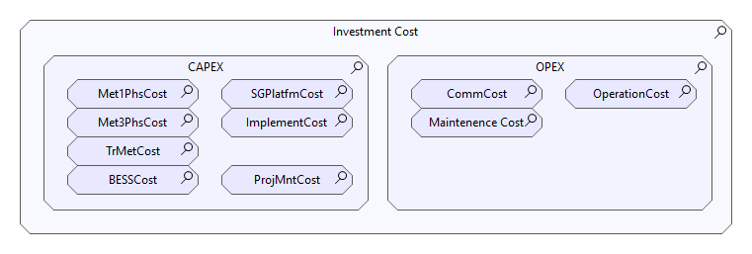

ภาพที่ 59. แสดงองค์ประกอบต้นทุนโครงการ

ภาพข้างบนแสดงองค์ประกอบต้นทุนโครงการสามารถจำแนกเป็นสองส่วนหลัก ได้แก่ งบลงทุน และงบดำเนินการ

ตารางที่ 32. ตารางแสดงสัญลักษณ์และความหมาย

|  |  |  |
| --- | --- | --- |
| No | สัญลักษณ์ | ความหมาย |
| 0 | CAPEX | งบประมาณในการลงทุนตั้งต้น (CAPital EXpenditure) |
| 1 | SGPlatfmCost | ค่าใช้จ่ายในการจัดหาและติดตั้งระบบซอฟต์แวร์ |
| 2 | Met3PhsCost | ค่าใช้จ่ายในการจัดหาและติดตั้งสมาร์ทมิเตอร์สามเฟส |
| 3 | ProjMntCost | ค่าใช้จ่ายในการบริหารโครงการ |
| 4 | BESSCost | ค่าใช้จ่ายในการจัดหาและติดตั้งระบบกักเก็บพลังงานแบตเตอรรีที่สถานีไฟฟ้า |
| 5 | ImplementCost | ค่าใช้จ่ายในการอิมพลีเมนต์ระบบ |
| 6 | Met1PhsCost | ค่าใช้จ่ายในการจัดหาและติดตั้งสมาร์ทมิเตอร์หนึ่งเฟส |
| 7 | TrMetCost | ค่าใช้จ่ายในการจัดหาและติดตั้งสมาร์ทมิเตอร์หม้อแปลงจำหน่าย |
| 8 | OPEX | งบประมาณในการปฏิบัติการตลอดระยะเวลาโครงการ (OPeration EXpenditure) |
| 9 | CommCost | ค่าใช้จ่ายในการสื่อสารข้อมูลระหว่างอุปกรณ์ในพื้นที่ตลอดระยะเวลาโครงการ |
| 10 | OperationCost | ค่าใช้จ่ายในการสนับสนุนการปฏิบัติการระบบสมาร์ทกริดตลอดระยะเวลาโครงการ |
| 11 | Maintenence Cost | ค่าใช้จ่ายในการบำรุงรักษาระบบสมาร์ทกริดตลอดระยะเวลาโครงการ |

[72]

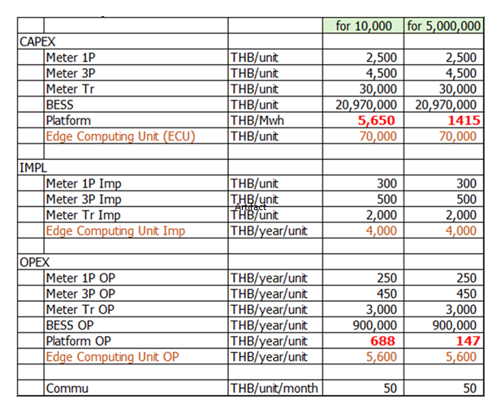

ภาพที่ 60. ตารางแสดงราคาต่อหน่วยของค่าใช้จ่ายในโครงการ

ตารางข้างต้นแสดงราคาต่อหน่วยของค่าใช้จ่ายในโครงการบางรายการราคาต่อหน่วยขึ้นอยู่กับขนาดและจำนวนของอุปกรณ์กรณีมิเตอร์มีจำนวนไม่เกินหนึ่งหมื่นมิเตอร์ กับกรณีมิเตอร์มีจำนวนประมาณห้าล้านมิเตอร์[73]

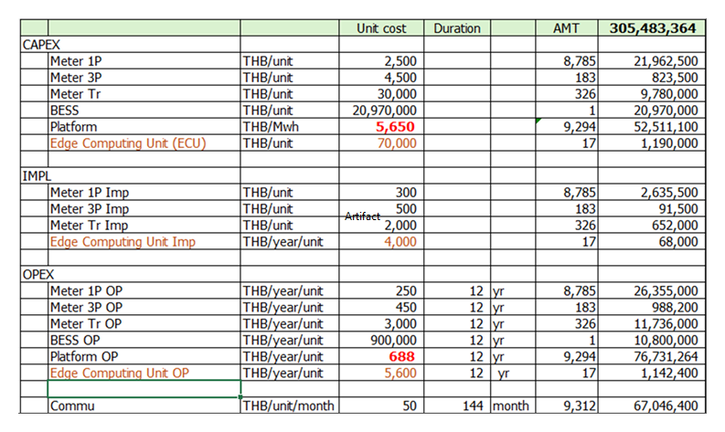

ภาพที่ 61. ตารางแสดงค่าใช้จ่ายในโครงการนำร่อง ฟีดเดอร์คลองหลวงสาม

ตารางข้างต้นแสดงค่าใช้จ่ายในโครงการนำร่อง ฟีดเดอร์คลองหลวงสามค่าใช้จ่ายในการดำเนินการรวมทั้งสิ้น ประมาณ สามร้อยล้านบาท[74]

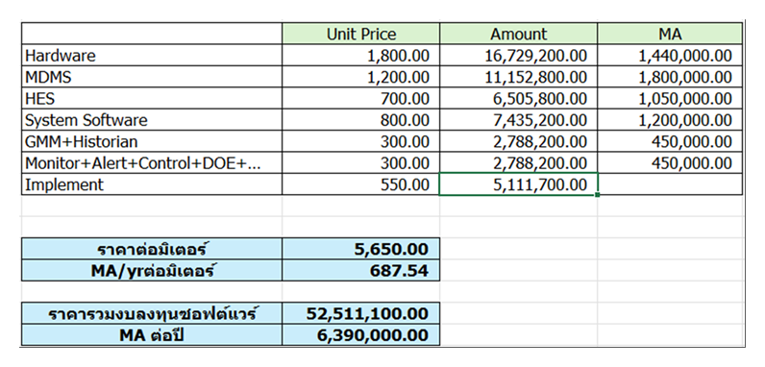

ภาพที่ 62. ตารางแสดงรายละเอียดราคาต่อหน่วยซอฟต์แวร์กรณีมีมิเตอร์จำนวนหนึ่งหมื่นมิเตอร์

ตารางข้างต้นแสดงรายละเอียดราคาต่อหน่วยซอฟต์แวร์กรณีมีมิเตอร์จำนวนหนึ่งหมื่นมิเตอร์[75]

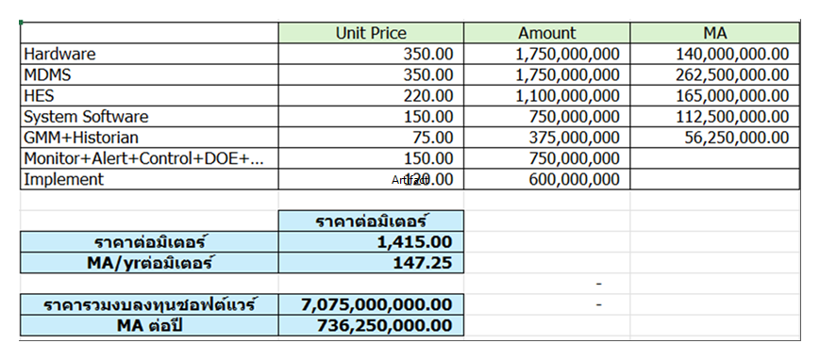

ภาพที่ 63. ตารางแสดงรายละเอียดราคาต่อหน่วยซอฟต์แวร์กรณีมีมิเตอร์จำนวนห้าล้านมิเตอร์

ตารางข้างต้นแสดงรายละเอียดราคาต่อหน่วยซอฟต์แวร์กรณีมีมิเตอร์จำนวนห้าล้านมิเตอร์[76]

## 4.1. การลงทุนรายจังหวัด

ตารางต่อไปนี้แสดงการลงทุนภาพรวมรายจังหวัด(ล้านบาท)

ตารางที่ 33. ตารางแสดงการลงทุนภาพรวมรายจังหวัด(ล้านบาท)

|  |  |  |  |  |  |  |  |
| --- | --- | --- | --- | --- | --- | --- | --- |
| ลำดับ | จังหวัด | CstCapOpEx | CstCapEx | CstOpEx | CstMet1pIns | CstMet1pImp | CstMet1pOp |
| 1 | ชลบุรี | 23,211.1 | 8,701.3 | 13,465.7 | 1,358.2 | 163.0 | 2,169.4 |
| 2 | ระยอง | 14,272.7 | 4,834.1 | 8,858.5 | 955.6 | 114.7 | 1,526.4 |
| 3 | นครราชสีมา | 24,551.5 | 6,973.4 | 16,741.3 | 1,924.7 | 231.0 | 3,074.4 |
| 4 | เชียงใหม่ | 21,580.5 | 6,342.9 | 14,476.4 | 1,575.3 | 189.0 | 2,516.3 |
| 5 | ปทุมธานี | 13,796.0 | 4,299.7 | 8,980.4 | 958.6 | 115.0 | 1,531.2 |
| 6 | สมุทรสาคร | 8,028.1 | 2,721.1 | 4,980.4 | 507.0 | 60.8 | 809.8 |
| 7 | ขอนแก่น | 15,691.1 | 4,418.7 | 10,742.2 | 1,247.9 | 149.7 | 1,993.3 |
| 8 | พระนครศรีอยุธยา | 8,514.6 | 2,735.9 | 5,450.5 | 594.3 | 71.3 | 949.3 |
| 9 | นครปฐม | 9,100.6 | 2,773.7 | 5,994.1 | 639.8 | 76.8 | 1,022.0 |
| 10 | อุบลราชธานี | 17,093.6 | 4,652.8 | 11,882.5 | 1,374.4 | 164.9 | 2,195.4 |
| 11 | สุราษฎร์ธานี | 11,255.7 | 3,237.0 | 7,630.2 | 859.9 | 103.2 | 1,373.6 |
| 12 | สงขลา | 13,948.7 | 3,896.0 | 9,585.2 | 1,100.5 | 132.1 | 1,757.9 |
| 13 | ฉะเชิงเทรา | 7,999.2 | 2,527.5 | 5,168.4 | 548.0 | 65.8 | 875.3 |
| 14 | ราชบุรี | 10,834.2 | 3,129.3 | 7,329.4 | 812.2 | 97.5 | 1,297.4 |
| 15 | สุพรรณบุรี | 8,032.0 | 2,301.2 | 5,454.6 | 597.4 | 71.7 | 954.2 |
| 16 | เชียงราย | 13,794.6 | 3,742.3 | 9,603.2 | 1,103.1 | 132.4 | 1,762.0 |
| 17 | อุดรธานี | 13,388.7 | 3,615.2 | 9,339.7 | 1,093.6 | 131.2 | 1,746.8 |
| 18 | นครศรีธรรมราช | 12,446.5 | 3,426.5 | 8,608.8 | 989.4 | 118.7 | 1,580.4 |
| 19 | ประจวบคีรีขันธ์ | 6,896.6 | 2,051.4 | 4,599.1 | 498.3 | 59.8 | 796.0 |
| 20 | สระบุรี | 7,447.7 | 2,225.9 | 4,954.7 | 551.6 | 66.2 | 881.1 |
| 21 | กาญจนบุรี | 7,791.6 | 2,216.0 | 5,309.6 | 588.6 | 70.6 | 940.3 |
| 22 | นครสวรรค์ | 8,704.5 | 2,441.7 | 5,969.8 | 679.6 | 81.5 | 1,085.5 |
| 23 | ปราจีนบุรี | 6,170.0 | 1,870.0 | 4,075.6 | 451.6 | 54.2 | 721.4 |
| 24 | ภูเก็ต | 5,661.6 | 1,734.7 | 3,718.7 | 379.9 | 45.6 | 606.8 |
| 25 | พิษณุโลก | 7,912.0 | 2,209.4 | 5,437.4 | 609.8 | 73.2 | 974.1 |
| 26 | จันทบุรี | 8,338.9 | 2,378.3 | 5,675.2 | 582.3 | 69.9 | 930.1 |
| 27 | ชุมพร | 6,704.2 | 1,881.8 | 4,596.6 | 512.5 | 61.5 | 818.7 |
| 28 | ลพบุรี | 6,210.1 | 1,736.1 | 4,265.7 | 484.6 | 58.2 | 774.1 |
| 29 | เพชรบูรณ์ | 8,041.4 | 2,138.9 | 5,645.8 | 654.1 | 78.5 | 1,044.8 |
| 30 | สกลนคร | 7,835.1 | 2,102.1 | 5,480.8 | 639.1 | 76.7 | 1,020.9 |
| 31 | ศรีสะเกษ | 11,769.7 | 3,053.8 | 8,349.4 | 986.7 | 118.4 | 1,576.1 |
| 32 | ร้อยเอ็ด | 10,117.6 | 2,632.8 | 7,168.9 | 851.2 | 102.2 | 1,359.7 |
| 33 | สุรินทร์ | 11,122.6 | 2,886.0 | 7,890.3 | 937.0 | 112.4 | 1,496.6 |
| 34 | กำแพงเพชร | 7,182.8 | 1,957.6 | 4,990.3 | 568.2 | 68.2 | 907.5 |
| 35 | บุรีรัมย์ | 7,322.0 | 1,965.5 | 5,120.7 | 598.9 | 71.9 | 956.6 |
| 36 | พิจิตร | 6,142.9 | 1,681.9 | 4,259.1 | 481.1 | 57.7 | 768.5 |
| 37 | เพชรบุรี | 5,199.0 | 1,476.5 | 3,545.3 | 399.7 | 48.0 | 638.4 |
| 38 | ชัยภูมิ | 7,994.0 | 2,079.3 | 5,665.2 | 669.9 | 80.4 | 1,070.1 |
| 39 | กระบี่ | 4,826.0 | 1,373.7 | 3,287.5 | 365.8 | 43.9 | 584.3 |
| 40 | มหาสารคาม | 8,371.4 | 2,206.4 | 5,900.2 | 697.9 | 83.7 | 1,114.8 |
| 41 | ตรัง | 5,244.4 | 1,437.7 | 3,634.2 | 413.3 | 49.6 | 660.2 |
| 42 | สระแก้ว | 4,913.7 | 1,318.6 | 3,436.9 | 395.4 | 47.4 | 631.6 |
| 43 | ลำปาง | 6,227.5 | 1,655.7 | 4,373.2 | 505.3 | 60.6 | 807.1 |
| 44 | ลำพูน | 4,921.7 | 1,329.9 | 3,432.2 | 391.6 | 47.0 | 625.5 |
| 45 | กาฬสินธุ์ | 6,204.0 | 1,618.7 | 4,391.1 | 519.5 | 62.3 | 829.8 |
| 46 | หนองคาย | 5,170.5 | 1,352.8 | 3,655.4 | 428.7 | 51.4 | 684.8 |
| 47 | ยะลา | 4,433.3 | 1,173.4 | 3,119.1 | 367.9 | 44.2 | 587.7 |
| 48 | นครพนม | 6,106.4 | 1,577.7 | 4,339.4 | 515.2 | 61.8 | 823.0 |
| 49 | ตาก | 4,152.0 | 1,122.0 | 2,895.3 | 331.8 | 39.8 | 529.9 |
| 50 | สุโขทัย | 4,920.2 | 1,307.6 | 3,455.7 | 393.9 | 47.3 | 629.2 |
| 51 | นราธิวาส | 4,994.3 | 1,290.7 | 3,548.8 | 421.7 | 50.6 | 673.5 |
| 52 | พัทลุง | 5,296.7 | 1,391.4 | 3,738.3 | 436.6 | 52.4 | 697.3 |
| 53 | เลย | 5,288.9 | 1,384.6 | 3,738.2 | 439.5 | 52.7 | 702.0 |
| 54 | ยโสธร | 5,280.0 | 1,363.7 | 3,752.6 | 443.5 | 53.2 | 708.4 |
| 55 | ชัยนาท | 3,163.6 | 854.1 | 2,206.9 | 254.0 | 30.5 | 405.7 |
| 56 | อ่างทอง | 2,860.1 | 767.9 | 2,000.1 | 228.6 | 27.4 | 365.2 |
| 57 | อุทัยธานี | 3,306.6 | 909.4 | 2,288.1 | 258.8 | 31.1 | 413.4 |
| 58 | หนองบัวลำภู | 4,499.6 | 1,158.0 | 3,202.6 | 380.6 | 45.7 | 607.9 |
| 59 | นครนายก | 2,380.0 | 666.3 | 1,633.7 | 182.1 | 21.9 | 290.9 |
| 60 | ปัตตานี | 3,820.7 | 989.8 | 2,712.1 | 323.4 | 38.8 | 516.6 |
| 61 | พะเยา | 5,009.8 | 1,287.8 | 3,567.5 | 417.5 | 50.1 | 666.9 |
| 62 | แพร่ | 4,485.0 | 1,155.3 | 3,191.1 | 370.9 | 44.5 | 592.4 |
| 63 | อุตรดิตถ์ | 3,638.4 | 956.3 | 2,567.4 | 296.0 | 35.5 | 472.8 |
| 64 | ตราด | 2,442.9 | 685.8 | 1,674.8 | 176.1 | 21.1 | 281.3 |
| 65 | สิงห์บุรี | 2,234.3 | 600.4 | 1,561.8 | 179.6 | 21.6 | 286.9 |
| 66 | บึงกาฬ | 4,021.5 | 1,035.9 | 2,861.2 | 337.3 | 40.5 | 538.8 |
| 67 | น่าน | 4,197.6 | 1,065.7 | 3,004.1 | 353.5 | 42.4 | 564.6 |
| 68 | มุกดาหาร | 2,186.1 | 580.1 | 1,536.4 | 179.4 | 21.5 | 286.5 |
| 69 | สตูล | 2,707.2 | 697.8 | 1,925.6 | 226.1 | 27.1 | 361.1 |
| 70 | พังงา | 1,452.3 | 414.9 | 987.7 | 109.7 | 13.2 | 175.3 |
| 71 | ระนอง | 1,690.2 | 456.9 | 1,178.5 | 133.3 | 16.0 | 212.9 |
| 72 | อำนาจเจริญ | 1,790.5 | 468.7 | 1,265.6 | 148.8 | 17.9 | 237.6 |
| 73 | แม่ฮ่องสอน | 1,902.4 | 488.3 | 1,355.5 | 159.3 | 19.1 | 254.4 |
| 74 | สมุทรสงคราม | 862.4 | 236.2 | 597.8 | 66.2 | 7.9 | 105.7 |
|  |  | 547,105.8 | 155,428.5 | 373,025.8 | 42,213.5 | 5,065.6 | 67,428.7 |

ตารางต่อไปนี้แสดงการลงทุนภาพรวมรายจังหวัด 8 ปีแรก(ล้านบาท)

ตารางที่ 34. ตารางแสดงการลงทุนภาพรวมรายจังหวัดรายปี(ล้านบาท)

|  |  |  |  |  |  |  |  |  |  |  |
| --- | --- | --- | --- | --- | --- | --- | --- | --- | --- | --- |
| ลำดับ | จังหวัด | ค่าใช้จ่าย | ปี2026 | ปี2027 | ปี2028 | ปี2029 | ปี2030 | ปี2031 | ปี2032 | ปี2033 |
| 1 | ชลบุรี | 23,211.1 | 2,556.8 | 2,556.8 | 2,556.8 | 1,034.7 | 1,063.2 | 1,092.5 | 1,122.7 | 1,153.8 |
| 2 | ระยอง | 14,272.7 | 1,420.5 | 1,420.5 | 1,420.5 | 671.9 | 690.6 | 709.9 | 729.8 | 750.3 |
| 3 | นครราชสีมา | 24,551.5 | 2,049.1 | 2,049.1 | 2,049.1 | 1,248.5 | 1,283.9 | 1,320.3 | 1,357.9 | 1,396.5 |
| 4 | เชียงใหม่ | 21,580.5 | 1,863.8 | 1,863.8 | 1,863.8 | 1,082.7 | 1,113.3 | 1,144.8 | 1,177.2 | 1,210.7 |
| 5 | ปทุมธานี | 13,796.0 | 1,263.4 | 1,263.4 | 1,263.4 | 675.2 | 694.2 | 713.8 | 733.9 | 754.6 |
| 6 | สมุทรสาคร | 8,028.1 | 799.6 | 799.6 | 799.6 | 377.8 | 388.3 | 399.2 | 410.3 | 421.8 |
| 7 | ขอนแก่น | 15,691.1 | 1,298.4 | 1,298.4 | 1,298.4 | 800.5 | 823.3 | 846.6 | 870.7 | 895.5 |
| 8 | พระนครศรีอยุธยา | 8,514.6 | 803.9 | 803.9 | 803.9 | 411.1 | 422.6 | 434.5 | 446.7 | 459.3 |
| 9 | นครปฐม | 9,100.6 | 815.0 | 815.0 | 815.0 | 449.7 | 462.4 | 475.5 | 488.9 | 502.7 |
| 10 | อุบลราชธานี | 17,093.6 | 1,367.2 | 1,367.2 | 1,367.2 | 883.2 | 908.3 | 934.2 | 960.8 | 988.3 |
| 11 | สุราษฎร์ธานี | 11,255.7 | 951.2 | 951.2 | 951.2 | 569.6 | 585.7 | 602.3 | 619.5 | 637.1 |
| 12 | สงขลา | 13,948.7 | 1,144.8 | 1,144.8 | 1,144.8 | 713.9 | 734.1 | 755.0 | 776.5 | 798.6 |
| 13 | ฉะเชิงเทรา | 7,999.2 | 742.7 | 742.7 | 742.7 | 389.1 | 400.1 | 411.3 | 422.9 | 434.8 |
| 14 | ราชบุรี | 10,834.2 | 919.5 | 919.5 | 919.5 | 547.4 | 562.8 | 578.8 | 595.2 | 612.2 |
| 15 | สุพรรณบุรี | 8,032.0 | 676.2 | 676.2 | 676.2 | 407.1 | 418.6 | 430.5 | 442.7 | 455.3 |
| 16 | เชียงราย | 13,794.6 | 1,099.7 | 1,099.7 | 1,099.7 | 713.6 | 733.9 | 754.8 | 776.4 | 798.5 |
| 17 | อุดรธานี | 13,388.7 | 1,062.3 | 1,062.3 | 1,062.3 | 693.8 | 713.5 | 733.9 | 754.8 | 776.4 |
| 18 | นครศรีธรรมราช | 12,446.5 | 1,006.8 | 1,006.8 | 1,006.8 | 640.4 | 658.6 | 677.4 | 696.7 | 716.6 |
| 19 | ประจวบคีรีขันธ์ | 6,896.6 | 602.8 | 602.8 | 602.8 | 344.3 | 354.0 | 364.1 | 374.4 | 385.0 |
| 20 | สระบุรี | 7,447.7 | 654.1 | 654.1 | 654.1 | 371.1 | 381.6 | 392.4 | 403.5 | 414.9 |
| 21 | กาญจนบุรี | 7,791.6 | 651.2 | 651.2 | 651.2 | 396.0 | 407.2 | 418.8 | 430.7 | 443.0 |
| 22 | นครสวรรค์ | 8,704.5 | 717.5 | 717.5 | 717.5 | 444.7 | 457.4 | 470.4 | 483.8 | 497.5 |
| 23 | ปราจีนบุรี | 6,170.0 | 549.5 | 549.5 | 549.5 | 305.6 | 314.3 | 323.1 | 332.3 | 341.7 |
| 24 | ภูเก็ต | 5,661.6 | 509.7 | 509.7 | 509.7 | 279.2 | 287.0 | 295.1 | 303.4 | 312.0 |
| 25 | พิษณุโลก | 7,912.0 | 649.2 | 649.2 | 649.2 | 404.9 | 416.4 | 428.3 | 440.5 | 453.0 |
| 26 | จันทบุรี | 8,338.9 | 698.9 | 698.9 | 698.9 | 423.4 | 435.4 | 447.7 | 460.4 | 473.6 |
| 27 | ชุมพร | 6,704.2 | 553.0 | 553.0 | 553.0 | 342.5 | 352.2 | 362.2 | 372.5 | 383.1 |
| 28 | ลพบุรี | 6,210.1 | 510.1 | 510.1 | 510.1 | 317.7 | 326.7 | 336.0 | 345.6 | 355.4 |
| 29 | เพชรบูรณ์ | 8,041.4 | 628.5 | 628.5 | 628.5 | 418.9 | 430.9 | 443.2 | 455.8 | 468.9 |
| 30 | สกลนคร | 7,835.1 | 617.7 | 617.7 | 617.7 | 406.9 | 418.5 | 430.5 | 442.8 | 455.4 |
| 31 | ศรีสะเกษ | 11,769.7 | 897.3 | 897.3 | 897.3 | 618.5 | 636.1 | 654.3 | 673.0 | 692.3 |
| 32 | ร้อยเอ็ด | 10,117.6 | 773.6 | 773.6 | 773.6 | 531.1 | 546.3 | 561.9 | 578.0 | 594.5 |
| 33 | สุรินทร์ | 11,122.6 | 848.0 | 848.0 | 848.0 | 584.5 | 601.1 | 618.3 | 636.0 | 654.2 |
| 34 | กำแพงเพชร | 7,182.8 | 575.2 | 575.2 | 575.2 | 371.0 | 381.5 | 392.4 | 403.6 | 415.1 |
| 35 | บุรีรัมย์ | 7,322.0 | 577.5 | 577.5 | 577.5 | 380.2 | 391.0 | 402.2 | 413.7 | 425.5 |
| 36 | พิจิตร | 6,142.9 | 494.2 | 494.2 | 494.2 | 316.7 | 325.7 | 335.0 | 344.5 | 354.4 |
| 37 | เพชรบุรี | 5,199.0 | 433.9 | 433.9 | 433.9 | 264.4 | 271.9 | 279.6 | 287.6 | 295.7 |
| 38 | ชัยภูมิ | 7,994.0 | 611.0 | 611.0 | 611.0 | 419.7 | 431.7 | 444.0 | 456.7 | 469.8 |
| 39 | กระบี่ | 4,826.0 | 403.6 | 403.6 | 403.6 | 245.2 | 252.2 | 259.3 | 266.7 | 274.3 |
| 40 | มหาสารคาม | 8,371.4 | 648.3 | 648.3 | 648.3 | 437.5 | 450.0 | 462.8 | 476.1 | 489.7 |
| 41 | ตรัง | 5,244.4 | 422.4 | 422.4 | 422.4 | 270.3 | 277.9 | 285.9 | 294.0 | 302.4 |
| 42 | สระแก้ว | 4,913.7 | 387.5 | 387.5 | 387.5 | 255.2 | 262.5 | 269.9 | 277.6 | 285.6 |
| 43 | ลำปาง | 6,227.5 | 486.5 | 486.5 | 486.5 | 324.5 | 333.7 | 343.3 | 353.1 | 363.2 |
| 44 | ลำพูน | 4,921.7 | 390.8 | 390.8 | 390.8 | 255.0 | 262.2 | 269.7 | 277.4 | 285.3 |
| 45 | กาฬสินธุ์ | 6,204.0 | 475.6 | 475.6 | 475.6 | 325.4 | 334.7 | 344.2 | 354.1 | 364.2 |
| 46 | หนองคาย | 5,170.5 | 397.5 | 397.5 | 397.5 | 270.9 | 278.6 | 286.6 | 294.8 | 303.2 |
| 47 | ยะลา | 4,433.3 | 344.8 | 344.8 | 344.8 | 231.4 | 238.0 | 244.7 | 251.7 | 258.9 |
| 48 | นครพนม | 6,106.4 | 463.6 | 463.6 | 463.6 | 321.3 | 330.5 | 340.0 | 349.7 | 359.7 |
| 49 | ตาก | 4,152.0 | 329.7 | 329.7 | 329.7 | 215.1 | 221.2 | 227.5 | 234.0 | 240.7 |
| 50 | สุโขทัย | 4,920.2 | 384.2 | 384.2 | 384.2 | 256.4 | 263.7 | 271.2 | 279.0 | 287.0 |
| 51 | นราธิวาส | 4,994.3 | 379.3 | 379.3 | 379.3 | 262.8 | 270.3 | 278.0 | 286.0 | 294.2 |
| 52 | พัทลุง | 5,296.7 | 408.8 | 408.8 | 408.8 | 277.1 | 285.1 | 293.2 | 301.6 | 310.2 |
| 53 | เลย | 5,288.9 | 406.9 | 406.9 | 406.9 | 277.1 | 285.0 | 293.1 | 301.5 | 310.1 |
| 54 | ยโสธร | 5,280.0 | 400.7 | 400.7 | 400.7 | 277.9 | 285.8 | 294.0 | 302.4 | 311.1 |
| 55 | ชัยนาท | 3,163.6 | 251.0 | 251.0 | 251.0 | 163.9 | 168.6 | 173.4 | 178.4 | 183.5 |
| 56 | อ่างทอง | 2,860.1 | 225.6 | 225.6 | 225.6 | 148.5 | 152.7 | 157.1 | 161.6 | 166.2 |
| 57 | อุทัยธานี | 3,306.6 | 267.2 | 267.2 | 267.2 | 170.2 | 175.0 | 180.0 | 185.2 | 190.4 |
| 58 | หนองบัวลำภู | 4,499.6 | 340.3 | 340.3 | 340.3 | 237.1 | 243.9 | 250.8 | 258.0 | 265.4 |
| 59 | นครนายก | 2,380.0 | 195.8 | 195.8 | 195.8 | 121.7 | 125.1 | 128.7 | 132.4 | 136.1 |
| 60 | ปัตตานี | 3,820.7 | 290.8 | 290.8 | 290.8 | 200.9 | 206.6 | 212.5 | 218.6 | 224.9 |
| 61 | พะเยา | 5,009.8 | 378.4 | 378.4 | 378.4 | 264.1 | 271.6 | 279.4 | 287.4 | 295.6 |
| 62 | แพร่ | 4,485.0 | 339.5 | 339.5 | 339.5 | 236.3 | 243.0 | 249.9 | 257.1 | 264.5 |
| 63 | อุตรดิตถ์ | 3,638.4 | 281.0 | 281.0 | 281.0 | 190.3 | 195.8 | 201.4 | 207.1 | 213.0 |
| 64 | ตราด | 2,442.9 | 201.5 | 201.5 | 201.5 | 124.8 | 128.3 | 132.0 | 135.7 | 139.6 |
| 65 | สิงห์บุรี | 2,234.3 | 176.4 | 176.4 | 176.4 | 116.0 | 119.3 | 122.7 | 126.2 | 129.8 |
| 66 | บึงกาฬ | 4,021.5 | 304.4 | 304.4 | 304.4 | 211.8 | 217.9 | 224.1 | 230.5 | 237.1 |
| 67 | น่าน | 4,197.6 | 313.1 | 313.1 | 313.1 | 222.2 | 228.5 | 235.1 | 241.8 | 248.8 |
| 68 | มุกดาหาร | 2,186.1 | 170.5 | 170.5 | 170.5 | 114.0 | 117.2 | 120.6 | 124.0 | 127.6 |
| 69 | สตูล | 2,707.2 | 205.1 | 205.1 | 205.1 | 142.6 | 146.6 | 150.8 | 155.2 | 159.6 |
| 70 | พังงา | 1,452.3 | 121.9 | 121.9 | 121.9 | 73.7 | 75.8 | 77.9 | 80.1 | 82.4 |
| 71 | ระนอง | 1,690.2 | 134.3 | 134.3 | 134.3 | 87.5 | 90.0 | 92.6 | 95.2 | 98.0 |
| 72 | อำนาจเจริญ | 1,790.5 | 137.7 | 137.7 | 137.7 | 93.8 | 96.5 | 99.2 | 102.1 | 105.0 |
| 73 | แม่ฮ่องสอน | 1,902.4 | 143.5 | 143.5 | 143.5 | 100.3 | 103.2 | 106.2 | 109.2 | 112.3 |
| 74 | สมุทรสงคราม | 862.4 | 69.4 | 69.4 | 69.4 | 44.5 | 45.7 | 47.0 | 48.4 | 49.7 |
|  |  | 547,105.8 | 45,671.2 | 45,671.2 | 45,671.2 | 27,818.8 | 28,607.3 | 29,419.5 | 30,256.0 | 31,117.6 |

ตารางต่อไปนี้แสดงการลงทุนภาพรวมรายจังหวัด 7 ปีหลัง (ล้านบาท)

ตารางที่ 35. ตารางแสดงการลงทุนภาพรวมรายจังหวัดรายปี(ล้านบาท)

|  |  |  |  |  |  |  |  |  |  |
| --- | --- | --- | --- | --- | --- | --- | --- | --- | --- |
| ลำดับ | จังหวัด | ค่าใช้จ่าย | ปี2034 | ปี2035 | ปี2036 | ปี2037 | ปี2038 | ปี2039 | ปี2040 |
| 1 | ชลบุรี | 23,211.1 | 1,185.8 | 1,218.8 | 1,252.8 | 1,287.8 | 1,323.9 | 1,361.0 | 1,399.3 |
| 2 | ระยอง | 14,272.7 | 771.3 | 793.0 | 815.4 | 838.4 | 862.2 | 886.6 | 911.7 |
| 3 | นครราชสีมา | 24,551.5 | 1,436.4 | 1,477.4 | 1,519.6 | 1,563.2 | 1,608.0 | 1,654.2 | 1,701.7 |
| 4 | เชียงใหม่ | 21,580.5 | 1,245.1 | 1,280.6 | 1,317.1 | 1,354.8 | 1,393.5 | 1,433.5 | 1,474.6 |
| 5 | ปทุมธานี | 13,796.0 | 776.0 | 798.0 | 820.7 | 844.0 | 868.1 | 892.8 | 918.4 |
| 6 | สมุทรสาคร | 8,028.1 | 433.7 | 445.9 | 458.5 | 471.4 | 484.7 | 498.5 | 512.6 |
| 7 | ขอนแก่น | 15,691.1 | 921.1 | 947.4 | 974.5 | 1,002.5 | 1,031.2 | 1,060.9 | 1,091.4 |
| 8 | พระนครศรีอยุธยา | 8,514.6 | 472.2 | 485.6 | 499.3 | 513.5 | 528.1 | 543.1 | 558.6 |
| 9 | นครปฐม | 9,100.6 | 517.0 | 531.7 | 546.8 | 562.4 | 578.5 | 595.0 | 612.0 |
| 10 | อุบลราชธานี | 17,093.6 | 1,016.6 | 1,045.7 | 1,075.7 | 1,106.6 | 1,138.4 | 1,171.2 | 1,204.9 |
| 11 | สุราษฎร์ธานี | 11,255.7 | 655.2 | 673.9 | 693.2 | 713.0 | 733.5 | 754.5 | 776.2 |
| 12 | สงขลา | 13,948.7 | 821.4 | 844.9 | 869.1 | 894.0 | 919.7 | 946.1 | 973.4 |
| 13 | ฉะเชิงเทรา | 7,999.2 | 447.1 | 459.8 | 472.8 | 486.3 | 500.1 | 514.4 | 529.1 |
| 14 | ราชบุรี | 10,834.2 | 629.6 | 647.6 | 666.1 | 685.1 | 704.8 | 725.0 | 745.8 |
| 15 | สุพรรณบุรี | 8,032.0 | 468.3 | 481.6 | 495.4 | 509.6 | 524.2 | 539.2 | 554.7 |
| 16 | เชียงราย | 13,794.6 | 821.4 | 844.9 | 869.2 | 894.1 | 919.8 | 946.3 | 973.6 |
| 17 | อุดรธานี | 13,388.7 | 798.6 | 821.5 | 845.1 | 869.4 | 894.4 | 920.1 | 946.7 |
| 18 | นครศรีธรรมราช | 12,446.5 | 737.0 | 758.1 | 779.9 | 802.3 | 825.3 | 849.0 | 873.5 |
| 19 | ประจวบคีรีขันธ์ | 6,896.6 | 395.9 | 407.2 | 418.8 | 430.8 | 443.1 | 455.8 | 468.8 |
| 20 | สระบุรี | 7,447.7 | 426.7 | 438.8 | 451.3 | 464.2 | 477.5 | 491.2 | 505.2 |
| 21 | กาญจนบุรี | 7,791.6 | 455.6 | 468.6 | 482.0 | 495.8 | 510.0 | 524.7 | 539.8 |
| 22 | นครสวรรค์ | 8,704.5 | 511.7 | 526.4 | 541.4 | 557.0 | 572.9 | 589.4 | 606.4 |
| 23 | ปราจีนบุรี | 6,170.0 | 351.4 | 361.4 | 371.7 | 382.2 | 393.2 | 404.4 | 416.0 |
| 24 | ภูเก็ต | 5,661.6 | 320.9 | 330.0 | 339.4 | 349.1 | 359.0 | 369.3 | 379.8 |
| 25 | พิษณุโลก | 7,912.0 | 466.0 | 479.3 | 493.0 | 507.2 | 521.7 | 536.7 | 552.2 |
| 26 | จันทบุรี | 8,338.9 | 487.1 | 501.0 | 515.3 | 530.0 | 545.2 | 560.9 | 577.0 |
| 27 | ชุมพร | 6,704.2 | 394.1 | 405.3 | 416.9 | 428.9 | 441.2 | 453.9 | 466.9 |
| 28 | ลพบุรี | 6,210.1 | 365.6 | 376.0 | 386.8 | 397.9 | 409.3 | 421.1 | 433.2 |
| 29 | เพชรบูรณ์ | 8,041.4 | 482.3 | 496.1 | 510.4 | 525.1 | 540.2 | 555.7 | 571.8 |
| 30 | สกลนคร | 7,835.1 | 468.5 | 481.9 | 495.7 | 510.0 | 524.6 | 539.8 | 555.3 |
| 31 | ศรีสะเกษ | 11,769.7 | 712.2 | 732.6 | 753.7 | 775.4 | 797.8 | 820.8 | 844.5 |
| 32 | ร้อยเอ็ด | 10,117.6 | 611.6 | 629.2 | 647.2 | 665.9 | 685.1 | 704.9 | 725.2 |
| 33 | สุรินทร์ | 11,122.6 | 673.0 | 692.3 | 712.3 | 732.8 | 753.9 | 775.7 | 798.1 |
| 34 | กำแพงเพชร | 7,182.8 | 427.0 | 439.2 | 451.8 | 464.8 | 478.1 | 491.9 | 506.1 |
| 35 | บุรีรัมย์ | 7,322.0 | 437.7 | 450.2 | 463.2 | 476.5 | 490.2 | 504.3 | 518.9 |
| 36 | พิจิตร | 6,142.9 | 364.5 | 374.9 | 385.7 | 396.8 | 408.2 | 419.9 | 432.0 |
| 37 | เพชรบุรี | 5,199.0 | 304.2 | 312.9 | 321.8 | 331.0 | 340.5 | 350.3 | 360.4 |
| 38 | ชัยภูมิ | 7,994.0 | 483.3 | 497.2 | 511.5 | 526.2 | 541.4 | 557.0 | 573.1 |
| 39 | กระบี่ | 4,826.0 | 282.1 | 290.2 | 298.5 | 307.0 | 315.8 | 324.9 | 334.2 |
| 40 | มหาสารคาม | 8,371.4 | 503.7 | 518.2 | 533.1 | 548.4 | 564.2 | 580.5 | 597.3 |
| 41 | ตรัง | 5,244.4 | 311.1 | 320.0 | 329.1 | 338.6 | 348.3 | 358.3 | 368.7 |
| 42 | สระแก้ว | 4,913.7 | 293.8 | 302.2 | 310.9 | 319.8 | 329.0 | 338.5 | 348.2 |
| 43 | ลำปาง | 6,227.5 | 373.6 | 384.3 | 395.3 | 406.7 | 418.4 | 430.5 | 442.9 |
| 44 | ลำพูน | 4,921.7 | 293.5 | 301.9 | 310.6 | 319.5 | 328.7 | 338.1 | 347.9 |
| 45 | กาฬสินธุ์ | 6,204.0 | 374.7 | 385.4 | 396.5 | 407.9 | 419.7 | 431.8 | 444.3 |
| 46 | หนองคาย | 5,170.5 | 311.9 | 320.9 | 330.1 | 339.6 | 349.4 | 359.5 | 369.9 |
| 47 | ยะลา | 4,433.3 | 266.4 | 274.0 | 281.9 | 290.0 | 298.3 | 306.9 | 315.8 |
| 48 | นครพนม | 6,106.4 | 370.0 | 380.7 | 391.6 | 402.9 | 414.5 | 426.5 | 438.8 |
| 49 | ตาก | 4,152.0 | 247.6 | 254.7 | 262.0 | 269.5 | 277.3 | 285.3 | 293.5 |
| 50 | สุโขทัย | 4,920.2 | 295.2 | 303.7 | 312.4 | 321.4 | 330.6 | 340.1 | 350.0 |
| 51 | นราธิวาส | 4,994.3 | 302.6 | 311.3 | 320.3 | 329.5 | 339.0 | 348.8 | 358.9 |
| 52 | พัทลุง | 5,296.7 | 319.1 | 328.3 | 337.7 | 347.4 | 357.4 | 367.7 | 378.4 |
| 53 | เลย | 5,288.9 | 319.0 | 328.2 | 337.6 | 347.3 | 357.3 | 367.7 | 378.3 |
| 54 | ยโสธร | 5,280.0 | 320.0 | 329.2 | 338.7 | 348.4 | 358.5 | 368.8 | 379.5 |
| 55 | ชัยนาท | 3,163.6 | 188.7 | 194.1 | 199.7 | 205.4 | 211.3 | 217.4 | 223.7 |
| 56 | อ่างทอง | 2,860.1 | 171.0 | 175.9 | 180.9 | 186.1 | 191.5 | 197.0 | 202.7 |
| 57 | อุทัยธานี | 3,306.6 | 195.9 | 201.5 | 207.3 | 213.2 | 219.3 | 225.6 | 232.1 |
| 58 | หนองบัวลำภู | 4,499.6 | 273.0 | 280.9 | 289.0 | 297.3 | 305.9 | 314.7 | 323.8 |
| 59 | นครนายก | 2,380.0 | 140.0 | 144.0 | 148.2 | 152.4 | 156.8 | 161.3 | 165.9 |
| 60 | ปัตตานี | 3,820.7 | 231.3 | 238.0 | 244.8 | 251.9 | 259.1 | 266.6 | 274.3 |
| 61 | พะเยา | 5,009.8 | 304.1 | 312.9 | 321.9 | 331.1 | 340.7 | 350.5 | 360.7 |
| 62 | แพร่ | 4,485.0 | 272.1 | 279.9 | 287.9 | 296.2 | 304.8 | 313.6 | 322.6 |
| 63 | อุตรดิตถ์ | 3,638.4 | 219.2 | 225.4 | 231.9 | 238.6 | 245.5 | 252.6 | 259.9 |
| 64 | ตราด | 2,442.9 | 143.6 | 147.7 | 151.9 | 156.3 | 160.8 | 165.4 | 170.1 |
| 65 | สิงห์บุรี | 2,234.3 | 133.5 | 137.3 | 141.3 | 145.3 | 149.5 | 153.8 | 158.3 |
| 66 | บึงกาฬ | 4,021.5 | 243.9 | 251.0 | 258.2 | 265.6 | 273.3 | 281.2 | 289.3 |
| 67 | น่าน | 4,197.6 | 255.9 | 263.3 | 270.9 | 278.7 | 286.7 | 295.0 | 303.5 |
| 68 | มุกดาหาร | 2,186.1 | 131.2 | 135.0 | 138.9 | 142.9 | 147.0 | 151.2 | 155.6 |
| 69 | สตูล | 2,707.2 | 164.2 | 168.9 | 173.8 | 178.8 | 183.9 | 189.2 | 194.7 |
| 70 | พังงา | 1,452.3 | 84.8 | 87.2 | 89.7 | 92.3 | 94.9 | 97.6 | 100.4 |
| 71 | ระนอง | 1,690.2 | 100.8 | 103.7 | 106.6 | 109.7 | 112.9 | 116.1 | 119.5 |
| 72 | อำนาจเจริญ | 1,790.5 | 108.0 | 111.1 | 114.3 | 117.6 | 121.0 | 124.5 | 128.1 |
| 73 | แม่ฮ่องสอน | 1,902.4 | 115.5 | 118.9 | 122.3 | 125.8 | 129.4 | 133.2 | 137.0 |
| 74 | สมุทรสงคราม | 862.4 | 51.2 | 52.6 | 54.1 | 55.7 | 57.3 | 58.9 | 60.6 |
|  |  | 547,105.8 | 32,005.2 | 32,919.3 | 33,860.8 | 34,830.6 | 35,829.5 | 36,858.3 | 37,918.1 |

## 4.2. การลงทุนรายสถานีไฟฟ้า

ตารางต่อไปนี้แสดงการลงทุนภาพรวมรายสถานีไฟฟ้า(ล้านบาท)

ตารางที่ 36. ตารางแสดงการลงทุนภาพรวมรายสถานีไฟฟ้า (ล้านบาท)

|  |  |  |  |  |  |  |  |
| --- | --- | --- | --- | --- | --- | --- | --- |
| ลำดับ | สถานีไฟฟ้า | ค่าใช้จ่าย | CstCapEx | CstOpEx | CstMet1pIns | CstMet1pImp | CstMet1pOp |
| 1 | KLO - คลองหลวง | 1,255.1 | 390.1 | 818.2 | 84.1 | 10.1 | 134.3 |
| 2 | KHL - คลองสี่ | 863.1 | 258.6 | 573.5 | 62.5 | 7.5 | 99.8 |
| 3 | RSA - รังสิตใต้ 1 | 968.1 | 279.1 | 655.5 | 72.6 | 8.7 | 115.9 |
| 4 | LLK - ลำลูกกา 1 | 707.0 | 236.1 | 442.6 | 45.1 | 5.4 | 72.1 |
| 5 | TYA - ธัญบุรี | 1,271.7 | 362.4 | 865.8 | 96.4 | 11.6 | 154.0 |
| 6 | TMS - ธรรมศาสตร์ | 569.2 | 192.0 | 354.1 | 36.6 | 4.4 | 58.4 |
| 7 | BKA - บางขันธ์ 1 | 446.9 | 159.6 | 268.2 | 25.9 | 3.1 | 41.4 |
| 8 | KHC - คลองเจ็ด | 1,060.8 | 307.2 | 716.7 | 80.2 | 9.6 | 128.1 |
| 9 | NVD - นวนคร 4 | 281.4 | 115.3 | 152.2 | 13.5 | 1.6 | 21.5 |
| 10 | LAK - ลาดหลุมแก้ว | 582.2 | 187.6 | 372.1 | 38.6 | 4.6 | 61.7 |
| 11 | PQB - ปทุมธานี 2 | 743.5 | 218.3 | 499.0 | 53.9 | 6.5 | 86.2 |
| 12 | KQA - คูคต | 690.7 | 203.0 | 463.3 | 50.8 | 6.1 | 81.2 |
| 13 | PQD - ปทุมธานี 4 | 483.7 | 152.2 | 313.3 | 33.7 | 4.0 | 53.8 |
| 14 | BMB - บ้านใหม่ 2 | 617.6 | 181.3 | 414.6 | 44.6 | 5.4 | 71.3 |
| 15 | PQC - ปทุมธานี 3 | 642.3 | 186.5 | 433.4 | 48.0 | 5.8 | 76.6 |
| 16 | PQA - ปทุมธานี 1 | 476.2 | 149.4 | 308.9 | 32.9 | 3.9 | 52.5 |
| 17 | BMA - บ้านใหม่ 1 | 542.8 | 156.6 | 367.5 | 39.3 | 4.7 | 62.9 |
| 18 | BPN - บางพูน | 367.1 | 108.4 | 245.8 | 26.9 | 3.2 | 43.0 |
| 19 | RSB - รังสิตใต้ 2 | 388.0 | 115.9 | 258.2 | 28.5 | 3.4 | 45.5 |
| 20 | RGA - รังสิต 1 | 239.0 | 76.0 | 153.9 | 15.4 | 1.8 | 24.6 |
| 21 | SKK - สามโคก | 255.1 | 81.8 | 163.5 | 17.5 | 2.1 | 27.9 |
| 22 | MUB - เมืองเอก 2 | 190.5 | 64.5 | 118.2 | 11.0 | 1.3 | 17.5 |
| 23 | NVC - นวนคร 3 | 24.0 | 17.1 | 4.8 | 0.0 | 0.0 | 0.1 |
| 24 | BDA - บางกะดี | 25.1 | 17.8 | 5.2 | 0.1 | 0.0 | 0.1 |
| 25 | NVA - นวนคร 1 | 25.8 | 15.5 | 8.4 | 0.6 | 0.1 | 0.9 |
| 26 | NVU - นวนนคร 2 (ช) | 17.1 | 12.4 | 3.2 | 0.0 | 0.0 | 0.0 |
| 27 | NVB - นวนคร 2 | 0.9 | 0.6 | 0.2 | 0.0 | 0.0 | 0.0 |
|  |  | 13,734.9 | 4,245.1 | 8,980.4 | 958.6 | 115.0 | 1,531.2 |

แสดงการลงทุนรายสถานีไฟฟ้า 8 ปีแรก(ล้านบาท)

ตารางที่ 37. ตารางแสดงการลงทุนรายสถานีไฟฟ้ารายปี(ล้านบาท)

|  |  |  |  |  |  |  |  |  |  |  |
| --- | --- | --- | --- | --- | --- | --- | --- | --- | --- | --- |
| ลำดับ | สถานีไฟฟ้า | ค่าใช้จ่าย | ปี2026 | ปี2027 | ปี2028 | ปี2029 | ปี2030 | ปี2031 | ปี2032 | ปี2033 |
| 1 | KLO - คลองหลวง | 1,255.1 | 116.1 | 116.1 | 116.1 | 61.1 | 62.9 | 64.6 | 66.5 | 68.4 |
| 2 | KHL - คลองสี่ | 863.1 | 77.0 | 77.0 | 77.0 | 42.7 | 43.9 | 45.2 | 46.5 | 47.8 |
| 3 | RSA - รังสิตใต้ 1 | 968.1 | 83.1 | 83.1 | 83.1 | 48.7 | 50.1 | 51.5 | 53.0 | 54.5 |
| 4 | LLK - ลำลูกกา 1 | 707.0 | 70.3 | 70.3 | 70.3 | 33.3 | 34.2 | 35.2 | 36.2 | 37.2 |
| 5 | TYA - ธัญบุรี | 1,271.7 | 107.9 | 107.9 | 107.9 | 64.2 | 66.1 | 68.0 | 69.9 | 71.9 |
| 6 | TMS - ธรรมศาสตร์ | 569.2 | 57.2 | 57.2 | 57.2 | 26.7 | 27.4 | 28.2 | 29.0 | 29.8 |
| 7 | BKA - บางขันธ์ 1 | 446.9 | 47.5 | 47.5 | 47.5 | 20.3 | 20.9 | 21.5 | 22.1 | 22.7 |
| 8 | KHC - คลองเจ็ด | 1,060.8 | 91.4 | 91.4 | 91.4 | 53.2 | 54.8 | 56.3 | 57.9 | 59.6 |
| 9 | NVD - นวนคร 4 | 281.4 | 34.3 | 34.3 | 34.3 | 11.8 | 12.1 | 12.4 | 12.7 | 13.1 |
| 10 | LAK - ลาดหลุมแก้ว | 582.2 | 55.8 | 55.8 | 55.8 | 27.9 | 28.7 | 29.5 | 30.3 | 31.2 |
| 11 | PQB - ปทุมธานี 2 | 743.5 | 65.0 | 65.0 | 65.0 | 37.1 | 38.2 | 39.3 | 40.4 | 41.5 |
| 12 | KQA - คูคต | 690.7 | 60.4 | 60.4 | 60.4 | 34.5 | 35.4 | 36.4 | 37.5 | 38.6 |
| 13 | PQD - ปทุมธานี 4 | 483.7 | 45.3 | 45.3 | 45.3 | 23.4 | 24.1 | 24.8 | 25.5 | 26.2 |
| 14 | BMB - บ้านใหม่ 2 | 617.6 | 53.9 | 53.9 | 53.9 | 30.8 | 31.7 | 32.6 | 33.5 | 34.5 |
| 15 | PQC - ปทุมธานี 3 | 642.3 | 55.5 | 55.5 | 55.5 | 32.2 | 33.1 | 34.1 | 35.0 | 36.0 |
| 16 | PQA - ปทุมธานี 1 | 476.2 | 44.5 | 44.5 | 44.5 | 23.1 | 23.8 | 24.4 | 25.1 | 25.8 |
| 17 | BMA - บ้านใหม่ 1 | 542.8 | 46.6 | 46.6 | 46.6 | 27.3 | 28.1 | 28.9 | 29.7 | 30.5 |
| 18 | BPN - บางพูน | 367.1 | 32.3 | 32.3 | 32.3 | 18.3 | 18.8 | 19.3 | 19.9 | 20.5 |
| 19 | RSB - รังสิตใต้ 2 | 388.0 | 34.5 | 34.5 | 34.5 | 19.2 | 19.8 | 20.3 | 20.9 | 21.5 |
| 20 | RGA - รังสิต 1 | 239.0 | 22.6 | 22.6 | 22.6 | 11.5 | 11.8 | 12.2 | 12.5 | 12.9 |
| 21 | SKK - สามโคก | 255.1 | 24.3 | 24.3 | 24.3 | 12.3 | 12.6 | 13.0 | 13.3 | 13.7 |
| 22 | MUB - เมืองเอก 2 | 190.5 | 19.2 | 19.2 | 19.2 | 8.9 | 9.2 | 9.4 | 9.7 | 9.9 |
| 23 | NVC - นวนคร 3 | 24.0 | 5.1 | 5.1 | 5.1 | 0.5 | 0.5 | 0.5 | 0.5 | 0.5 |
| 24 | BDA - บางกะดี | 25.1 | 5.3 | 5.3 | 5.3 | 0.5 | 0.5 | 0.5 | 0.6 | 0.6 |
| 25 | NVA - นวนคร 1 | 25.8 | 4.6 | 4.6 | 4.6 | 0.7 | 0.8 | 0.8 | 0.8 | 0.8 |
| 26 | NVU - นวนนคร 2 (ช) | 17.1 | 3.7 | 3.7 | 3.7 | 0.3 | 0.3 | 0.4 | 0.4 | 0.4 |
| 27 | NVB - นวนคร 2 | 0.9 | 0.2 | 0.2 | 0.2 | 0.0 | 0.0 | 0.0 | 0.0 | 0.0 |
|  |  | 13,734.9 | 1,263.4 | 1,263.4 | 1,263.4 | 670.7 | 689.7 | 709.2 | 729.4 | 750.1 |

แสดงการลงทุนรายสถานีไฟฟ้า 7 ปีหลัง (ล้านบาท)

ตารางที่ 38. ตารางแสดงการลงทุนรายสถานีไฟฟ้า 7 ปีหลัง (ล้านบาท)

|  |  |  |  |  |  |  |  |  |  |
| --- | --- | --- | --- | --- | --- | --- | --- | --- | --- |
| ลำดับ | สถานีไฟฟ้า | ค่าใช้จ่าย | ปี2034 | ปี2035 | ปี2036 | ปี2037 | ปี2038 | ปี2039 | ปี2040 |
| 1 | KLO - คลองหลวง | 1,255.1 | 70.3 | 72.3 | 74.4 | 76.5 | 78.7 | 81.0 | 83.3 |
| 2 | KHL - คลองสี่ | 863.1 | 49.2 | 50.6 | 52.0 | 53.5 | 55.0 | 56.6 | 58.2 |
| 3 | RSA - รังสิตใต้ 1 | 968.1 | 56.0 | 57.6 | 59.3 | 61.0 | 62.8 | 64.6 | 66.4 |
| 4 | LLK - ลำลูกกา 1 | 707.0 | 38.3 | 39.3 | 40.5 | 41.6 | 42.8 | 44.0 | 45.3 |
| 5 | TYA - ธัญบุรี | 1,271.7 | 74.0 | 76.1 | 78.3 | 80.5 | 82.8 | 85.2 | 87.7 |
| 6 | TMS - ธรรมศาสตร์ | 569.2 | 30.6 | 31.5 | 32.4 | 33.3 | 34.3 | 35.2 | 36.3 |
| 7 | BKA - บางขันธ์ 1 | 446.9 | 23.3 | 24.0 | 24.7 | 25.4 | 26.1 | 26.8 | 27.6 |
| 8 | KHC - คลองเจ็ด | 1,060.8 | 61.3 | 63.0 | 64.9 | 66.7 | 68.6 | 70.6 | 72.7 |
| 9 | NVD - นวนคร 4 | 281.4 | 13.5 | 13.8 | 14.2 | 14.6 | 15.0 | 15.4 | 15.9 |
| 10 | LAK - ลาดหลุมแก้ว | 582.2 | 32.1 | 33.0 | 33.9 | 34.9 | 35.9 | 36.9 | 38.0 |
| 11 | PQB - ปทุมธานี 2 | 743.5 | 42.7 | 43.9 | 45.2 | 46.5 | 47.8 | 49.2 | 50.6 |
| 12 | KQA - คูคต | 690.7 | 39.7 | 40.8 | 42.0 | 43.2 | 44.4 | 45.7 | 47.0 |
| 13 | PQD - ปทุมธานี 4 | 483.7 | 27.0 | 27.7 | 28.5 | 29.3 | 30.2 | 31.0 | 31.9 |
| 14 | BMB - บ้านใหม่ 2 | 617.6 | 35.5 | 36.5 | 37.6 | 38.6 | 39.7 | 40.9 | 42.1 |
| 15 | PQC - ปทุมธานี 3 | 642.3 | 37.1 | 38.1 | 39.2 | 40.4 | 41.5 | 42.7 | 43.9 |
| 16 | PQA - ปทุมธานี 1 | 476.2 | 26.6 | 27.3 | 28.1 | 28.9 | 29.7 | 30.6 | 31.5 |
| 17 | BMA - บ้านใหม่ 1 | 542.8 | 31.4 | 32.3 | 33.2 | 34.2 | 35.2 | 36.2 | 37.2 |
| 18 | BPN - บางพูน | 367.1 | 21.0 | 21.6 | 22.3 | 22.9 | 23.6 | 24.2 | 24.9 |
| 19 | RSB - รังสิตใต้ 2 | 388.0 | 22.1 | 22.8 | 23.4 | 24.1 | 24.8 | 25.5 | 26.2 |
| 20 | RGA - รังสิต 1 | 239.0 | 13.2 | 13.6 | 14.0 | 14.4 | 14.8 | 15.2 | 15.7 |
| 21 | SKK - สามโคก | 255.1 | 14.1 | 14.5 | 14.9 | 15.3 | 15.8 | 16.2 | 16.7 |
| 22 | MUB - เมืองเอก 2 | 190.5 | 10.2 | 10.5 | 10.8 | 11.1 | 11.4 | 11.8 | 12.1 |
| 23 | NVC - นวนคร 3 | 24.0 | 0.5 | 0.6 | 0.6 | 0.6 | 0.6 | 0.6 | 0.6 |
| 24 | BDA - บางกะดี | 25.1 | 0.6 | 0.6 | 0.6 | 0.6 | 0.6 | 0.6 | 0.7 |
| 25 | NVA - นวนคร 1 | 25.8 | 0.8 | 0.8 | 0.9 | 0.9 | 0.9 | 0.9 | 1.0 |
| 26 | NVU - นวนนคร 2 (ช) | 17.1 | 0.4 | 0.4 | 0.4 | 0.4 | 0.4 | 0.4 | 0.4 |
| 27 | NVB - นวนคร 2 | 0.9 | 0.0 | 0.0 | 0.0 | 0.0 | 0.0 | 0.0 | 0.0 |
|  |  | 13,734.9 | 771.5 | 793.5 | 816.1 | 839.5 | 863.5 | 888.3 | 913.8 |

## 4.3. สาขาการลงทุนรายการไฟฟ้า

ตารางต่อไปนี้แสดงการลงทุนภาพรวมรายสถานีไฟฟ้า(ล้านบาท)

ตารางที่ 39. ตารางแสดงการลงทุนภาพรวมรายสถานีไฟฟ้า (ล้านบาท)

|  |  |  |  |  |  |  |  |
| --- | --- | --- | --- | --- | --- | --- | --- |
| ลำดับ | สถานีไฟฟ้า | ค่าใช้จ่าย | CstCapEx | CstOpEx | CstMet1pIns | CstMet1pImp | CstMet1pOp |
| 1 | 0708101 - กฟส.รังสิต | 2,715.2 | 916.5 | 1,688.7 | 172.4 | 20.7 | 275.4 |
| 2 | 0713101 - กฟส.ธัญบุรี | 2,308.3 | 666.4 | 1,562.0 | 174.8 | 21.0 | 279.2 |
| 3 | 0717101 - กฟส.เมืองปทุมธานี 2 | 1,809.5 | 546.4 | 1,197.6 | 128.6 | 15.4 | 205.4 |
| 4 | 0720101 - กฟส.คลองหลวง | 1,311.1 | 407.8 | 854.4 | 87.8 | 10.5 | 140.3 |
| 5 | 0706101 - กฟส.เมืองปทุมธานี | 1,430.5 | 419.0 | 961.2 | 105.0 | 12.6 | 167.7 |
| 6 | 0721101 - กฟส.ลาดหลุมแก้ว | 1,020.3 | 324.9 | 656.4 | 68.9 | 8.3 | 110.0 |
| 7 | 0724101 - กฟส.ประตูน้ำพระอินทร์ | 735.9 | 243.8 | 462.7 | 50.0 | 6.0 | 79.9 |
| 8 | 0706301 - กฟส.สามโคก | 481.6 | 151.3 | 312.1 | 33.5 | 4.0 | 53.6 |
| 9 | 0709302 - กฟส.บางไทร | 301.8 | 102.3 | 187.2 | 20.1 | 2.4 | 32.1 |
|  |  | 12,114.1 | 3,778.3 | 7,882.4 | 841.1 | 100.9 | 1,343.5 |

แสดงการลงทุนรายสถานีไฟฟ้า 8 ปีแรก(ล้านบาท)

ตารางที่ 40. ตารางแสดงการลงทุนรายสถานีไฟฟ้ารายปี(ล้านบาท)

|  |  |  |  |  |  |  |  |  |  |  |
| --- | --- | --- | --- | --- | --- | --- | --- | --- | --- | --- |
| ลำดับ | สถานีไฟฟ้า | ค่าใช้จ่าย | ปี2026 | ปี2027 | ปี2028 | ปี2029 | ปี2030 | ปี2031 | ปี2032 | ปี2033 |
| 1 | 53-004080 | 1.2 | 0.1 | 0.1 | 0.1 | 0.1 | 0.1 | 0.1 | 0.1 | 0.1 |
| 2 | 58-103137 | 0.1 | 0.0 | 0.0 | 0.0 | 0.0 | 0.0 | 0.0 | 0.0 | 0.0 |
| 3 | 36-011563 | 0.8 | 0.1 | 0.1 | 0.1 | 0.0 | 0.0 | 0.0 | 0.0 | 0.0 |
| 4 | 60-035247 | 1.1 | 0.1 | 0.1 | 0.1 | 0.1 | 0.1 | 0.1 | 0.1 | 0.1 |
| 5 | 66-024149 | 2.2 | 0.2 | 0.2 | 0.2 | 0.1 | 0.1 | 0.1 | 0.1 | 0.1 |
| 6 | 37-010715 | 2.7 | 0.2 | 0.2 | 0.2 | 0.1 | 0.1 | 0.1 | 0.2 | 0.2 |
| 7 | 63-032143 | 1.0 | 0.1 | 0.1 | 0.1 | 0.0 | 0.1 | 0.1 | 0.1 | 0.1 |
| 8 | 59-011201 | 1.3 | 0.1 | 0.1 | 0.1 | 0.1 | 0.1 | 0.1 | 0.1 | 0.1 |
| 9 | 57-003235 | 1.6 | 0.1 | 0.1 | 0.1 | 0.1 | 0.1 | 0.1 | 0.1 | 0.1 |
| 10 | 66-012689 | 1.2 | 0.1 | 0.1 | 0.1 | 0.1 | 0.1 | 0.1 | 0.1 | 0.1 |
| 11 | 60-011211 | 1.7 | 0.1 | 0.1 | 0.1 | 0.1 | 0.1 | 0.1 | 0.1 | 0.1 |
| 12 | 47-008881 | 1.3 | 0.1 | 0.1 | 0.1 | 0.1 | 0.1 | 0.1 | 0.1 | 0.1 |
| 13 | 36-014339 | 0.6 | 0.1 | 0.1 | 0.1 | 0.0 | 0.0 | 0.0 | 0.0 | 0.0 |
| 14 | 45-017205 | 0.5 | 0.1 | 0.1 | 0.1 | 0.0 | 0.0 | 0.0 | 0.0 | 0.0 |
| 15 | 54-000070 | 1.1 | 0.1 | 0.1 | 0.1 | 0.1 | 0.1 | 0.1 | 0.1 | 0.1 |
| 16 | 54-003407 | 1.0 | 0.1 | 0.1 | 0.1 | 0.0 | 0.0 | 0.0 | 0.1 | 0.1 |
| 17 | 53-004886 | 0.5 | 0.1 | 0.1 | 0.1 | 0.0 | 0.0 | 0.0 | 0.0 | 0.0 |
| 18 | 53-004887 | 1.9 | 0.2 | 0.2 | 0.2 | 0.1 | 0.1 | 0.1 | 0.1 | 0.1 |
| 19 | 42-110650 | 1.1 | 0.1 | 0.1 | 0.1 | 0.1 | 0.1 | 0.1 | 0.1 | 0.1 |
| 20 | 34-005795 | 1.8 | 0.1 | 0.1 | 0.1 | 0.1 | 0.1 | 0.1 | 0.1 | 0.1 |
|  |  | 24.5 | 2.2 | 2.2 | 2.2 | 1.2 | 1.3 | 1.3 | 1.3 | 1.4 |

แสดงการลงทุนรายสถานีไฟฟ้า 7 ปีหลัง (ล้านบาท)

ตารางที่ 41. ตารางแสดงการลงทุนรายสถานีไฟฟ้า 7 ปีหลัง (ล้านบาท)

|  |  |  |  |  |  |  |  |  |  |
| --- | --- | --- | --- | --- | --- | --- | --- | --- | --- |
| ลำดับ | สถานีไฟฟ้า | ค่าใช้จ่าย | ปี2034 | ปี2035 | ปี2036 | ปี2037 | ปี2038 | ปี2039 | ปี2040 |
| 1 | 53-004080 | 1.2 | 0.1 | 0.1 | 0.1 | 0.1 | 0.1 | 0.1 | 0.1 |
| 2 | 58-103137 | 0.1 | 0.0 | 0.0 | 0.0 | 0.0 | 0.0 | 0.0 | 0.0 |
| 3 | 36-011563 | 0.8 | 0.0 | 0.0 | 0.0 | 0.0 | 0.0 | 0.0 | 0.0 |
| 4 | 60-035247 | 1.1 | 0.1 | 0.1 | 0.1 | 0.1 | 0.1 | 0.1 | 0.1 |
| 5 | 66-024149 | 2.2 | 0.1 | 0.1 | 0.1 | 0.1 | 0.1 | 0.2 | 0.2 |
| 6 | 37-010715 | 2.7 | 0.2 | 0.2 | 0.2 | 0.2 | 0.2 | 0.2 | 0.2 |
| 7 | 63-032143 | 1.0 | 0.1 | 0.1 | 0.1 | 0.1 | 0.1 | 0.1 | 0.1 |
| 8 | 59-011201 | 1.3 | 0.1 | 0.1 | 0.1 | 0.1 | 0.1 | 0.1 | 0.1 |
| 9 | 57-003235 | 1.6 | 0.1 | 0.1 | 0.1 | 0.1 | 0.1 | 0.1 | 0.1 |
| 10 | 66-012689 | 1.2 | 0.1 | 0.1 | 0.1 | 0.1 | 0.1 | 0.1 | 0.1 |
| 11 | 60-011211 | 1.7 | 0.1 | 0.1 | 0.1 | 0.1 | 0.1 | 0.1 | 0.1 |
| 12 | 47-008881 | 1.3 | 0.1 | 0.1 | 0.1 | 0.1 | 0.1 | 0.1 | 0.1 |
| 13 | 36-014339 | 0.6 | 0.0 | 0.0 | 0.0 | 0.0 | 0.0 | 0.0 | 0.0 |
| 14 | 45-017205 | 0.5 | 0.0 | 0.0 | 0.0 | 0.0 | 0.0 | 0.0 | 0.0 |
| 15 | 54-000070 | 1.1 | 0.1 | 0.1 | 0.1 | 0.1 | 0.1 | 0.1 | 0.1 |
| 16 | 54-003407 | 1.0 | 0.1 | 0.1 | 0.1 | 0.1 | 0.1 | 0.1 | 0.1 |
| 17 | 53-004886 | 0.5 | 0.0 | 0.0 | 0.0 | 0.0 | 0.0 | 0.0 | 0.0 |
| 18 | 53-004887 | 1.9 | 0.1 | 0.1 | 0.1 | 0.1 | 0.1 | 0.1 | 0.1 |
| 19 | 42-110650 | 1.1 | 0.1 | 0.1 | 0.1 | 0.1 | 0.1 | 0.1 | 0.1 |
| 20 | 34-005795 | 1.8 | 0.1 | 0.1 | 0.1 | 0.1 | 0.1 | 0.1 | 0.1 |
|  |  | 24.5 | 1.4 | 1.4 | 1.5 | 1.5 | 1.6 | 1.6 | 1.7 |

[77]

# 5. วิเคราะห์ผลตอบแทน

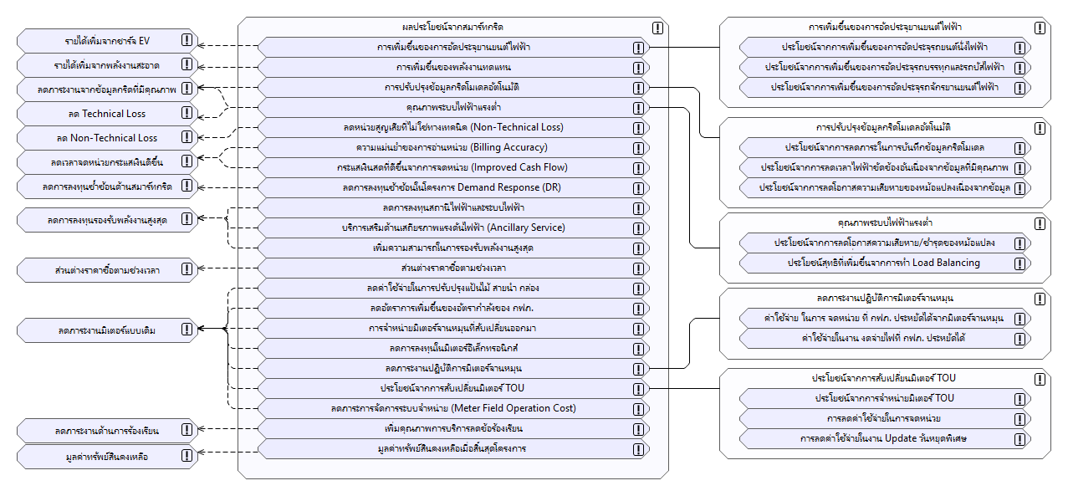

ภาพที่ 64. img1

**การเพิ่มขึ้นของการอัดประจุยานยนต์ไฟฟ้า**

ยานยนต์ไฟฟ้ามีปริมาณมากขึ้นความต้องการการอัดประจุยานยนต์ไฟฟ้ามีปริมาณมากขึ้นถือเป็นรายได้ที่สำคัญของหน่วยงานการไฟฟ้าปริมาณไฟฟ้าดังกล่าวนอกจากจะเป็นเปลี่ยนแปลงตลอดเวลาแล้วยังคาดเดาได้ยาก หากไม่มีเครื่องมือที่ดีซึ่งอาจก็ให้เกิดปัญหาอย่างมาก เนื่องจากมีความผันผวนสูงระบบจำหน่ายกระแสไฟฟ้าในปัจจุบันมีข้อจำกัดที่สำคัญทำให้ไม่สามารถรับมือกับความผันผวนเช่นนี้ได้มากหากไม่มีระบบสมาร์ทกริดจะทำให้นอกจากจะไม่ได้มาซึ่งรายได้ที่เพิ่มขึ้นในส่วนนี้แล้วยังอาจทำให้ต้องได้รับความเสียหายอันเนื่องจากความผันผวนที่รุนแรงนี้ได้

**ประโยชน์จากการเพิ่มขึ้นของการอัดประจุรถยนต์นั่งไฟฟ้า**

ค่าใช้จ่าย ในการ จดหน่วย ที่ กฟภ. ประหยัดได้จากมิเตอร์จานหมุน

**ประโยชน์จากการเพิ่มขึ้นของการอัดประจุรถบรรทุกและรถบัสไฟฟ้า**

ค่าใช้จ่าย ในการ จดหน่วย ที่ กฟภ. ประหยัดได้จากมิเตอร์จานหมุน

**ประโยชน์จากการเพิ่มขึ้นของการอัดประจุรถจักรยานยนต์ไฟฟ้า**

ค่าใช้จ่าย ในการ จดหน่วย ที่ กฟภ. ประหยัดได้จากมิเตอร์จานหมุน

**การปรับปรุงข้อมูลกริดโมเดลอัตโนมัติ**

ข้อมูลกริดโมเดลมีความสำคัญในการวิเคราะห์ระบบไฟฟ้าข้อมูลกริดโมเดลที่ไม่ถูกต้อง ไม่เป็นปัจจุบัน ไม่ครอบคลุมไม่สามารถนำไปใช้ในการวิเคราะห์ วางแผน และตัดสินใจแก้ปัญหาได้อย่างมีประสิทธิภาพอย่างไรก็ตามข้อมูลกริดโมเดลมีการเปลี่ยนแปลงตลอดเวลาการบันทึกข้อมูลกริดโมเดลนี้จำเป็นต้องใช้แรงงานและระยะเวลามากระบบสมาร์ทกริดที่ดี สามารถส่งข้อมูลกริดโมเดลที่เปลี่ยนแปลงไปยังระบบที่เกี่ยวข้อง ทำให้ข้อมูลกริดโมเดลสามารถถูกบันทึกเข้าระบบข้อมูลได้อย่างอัตโนมัติทำให้สามารถลดต้นทุนและระยะเวลาในการบันทึกข้อมูลด้วยมือระบบสมาร์ทกริดจะสามารถทำให้ลดต้นทุนในการบันทึกข้อมูลกริดโมเดลได้

**ประโยชน์จากการลดภาระในการบันทึกข้อมูลกริดโมเดล**

**ประโยชน์จากการลดเวลาไฟฟ้าขัดข้องอันเนื่องจากข้อมูลที่มีคุณภาพ**

**ประโยชน์จากการลดโอกาสความเสียหายของหม้อแปลงเนื่องจากข้อมูลกริดมีคุณภาพ**

**คุณภาพระบบไฟฟ้าแรงต่ำ**

หม้อแปลงเป็นอุปกรณ์ที่มีความสาคัญในระบบจาหน่ายไฟฟ้า มีการใช้งานตลอดเวลาซึ่งสามารถเกิดการเสื่อมสภาพและการชารุดได้ หากมีการใช้งานเกินพิกัด (Overload)หรือหากเกิดการไม่สมดุลของโหลดไฟฟ้า (Unbalanced Phase) ในช่วงเวลาที่มีความต้องการใช้งานไฟฟ้าสูงโดยเฉพาะปัจจุบันเริ่มมีการติดตั้งเครื่องอัดประจุรถยนต์ไฟฟ้า (EV home charging unit)อาจทำให้เกิดกระแสไฟฟ้าดับเนื่องจากฟิวส์หม้อแปลงขาด หรือในกรณีร้ายแรงคือหม้อแปลงชารุดเสียหายต้องทำการเปลี่ยนหม้อแปลงใหม่ ซึ่งจะส่งผลต่อความน่าเชื่อถือของระบบส่งจ่ายไฟฟ้าไปยังผู้ใช้ไฟ

ปัจจุบัน กฟภ. ได้มีการพัฒนาแพลตฟอร์ม Distribution Transformer Management System (DTMS)ซึ่งประกอบด้วยฟังก์ชันการวิเคราะห์ข้อมูลและแจ้งเตือนเหตุการณ์ต่างๆDTMS ทำงานโดยอาศัยข้อมูลหลักจากเครื่องวัด ที่ติดตั้งที่หม้อแปลงระบบจาหน่าย หรือมิเตอร์ประธานหรือใช้ข้อมูลจาก Smart Transformer

ประโยชน์เบื้องต้นของ DTMS คือการวัดค่าโหลดของหม้อแปลงและแจ้งเตือนสถานะไปยังการไฟฟ้าหน้างานเพื่อให้ทราบและดำเนินการปรับปรุงแก้ไข ทั้งในเรื่อง Overload และ Unbalanced Phase

**ประโยชน์จากการลดโอกาสความเสียหาย/ชำรุดของหม้อแปลง เนื่องจาก Overload**

ติดตั้งมิเตอร์ประธานประจำหม้อแปลง ในพื้นที่การไฟฟ้าในโครงการฯ และเชื่อมต่อเพื่อส่งข้อมูลจากมิเตอร์อัจฉริยะ ให้กับ DTMSโดยมีสมมุติฐานในการวิเคราะห์ผลประโยชน์จากการลดโอกาสความเสียหาย/ชำรุดของหม้อแปลงที่ลดลง 2%

**ประโยชน์สุทธิที่เพิ่มขึ้นจากการทำ Load Balancing**

จากรายงานฉบับสมบูรณ์โครงการวิจัยและพัฒนาระบบตรวจหาเฟสที่มิเตอร์ติดตั้งในระบบไฟฟ้า ระยะที่ 3(Research and Development Project of Electricity Phase Identification System Phase III)ของการไฟฟ้าส่วนภูมิภาคซึ่งทาการทดสอบการวัดเฟสที่มิเตอร์ติดตั้งในระบบจำหน่ายแรงต่ำ และ การทำ Load Balancing ในพื้นที่การไฟฟ้าของจังหวัดนครราชสีมา และพัทยา พบว่า Total Loss ในระบบจำหน่ายแรงต่ำที่สามารถลดลงเฉลี่ย 4.16% ของหน่วยก่อนการทำ Load Balancing

กำหนดสมมติฐานเพิ่มเติมให้• กฟภ. สามารถลด Technical Loss ได้ร้อยละ 33.33 ของหน่วยจำหน่ายทั้งหมดที่เกิดขึ้นในพื้นที่โครงการในแต่ละปี(สมมุติฐานให้หม้อแปลงระบบจำหน่ายในพื้นที่อยู่ในภาพการจ่ายไฟฟ้าที่เป็นUnbalance อยู่ที่ 1 ใน 3 ของจานวนหม้อแปลงทั้งหมด หรือคิดเป็นร้อยละ 33.33)• รายได้ค่าขายไฟฟ้าเฉลี่ยที่ กฟภ. ได้รับ 4.45 บาทต่อหน่วย• เงินลงทุนเพิ่มเติมสำหรับระบบตรวจวัดเฟส (Analytic Software) 30 ล้านบาท

**ลดภาระงานปฏิบัติการมิเตอร์จานหมุน**

ค่าใช้จ่ายด้านปฏิบัติการมิเตอร์จานหมุนที่ประหยัดได้

เป็นผลประโยชน์ที่ กฟภ. ได้รับจากการลดค่าใช้จ่ายด้านปฏิบัติการมิเตอร์จานหมุน โดยระบบมิเตอร์อัจฉริยะจะทำให้ กฟภ. สามารถลดภาระงานรวมถึงภาระค่าใช้จ่ายการจ้างเหมาบริการเอกชนดำเนินการเกี่ยวกับ มิเตอร์จานหมุน ประกอบด้วย

• ค่าใช้จ่ายในการจดหน่วย พิมพ์บิล แจ้งค่าไฟฟ้า

• ค่าใช้จ่ายในงานงดจ่ายไฟ

**ค่าใช้จ่าย ในการ จดหน่วย ที่ กฟภ. ประหยัดได้จากมิเตอร์จานหมุน**

ค่าใช้จ่าย ในการ จดหน่วย ที่ กฟภ. ประหยัดได้จากมิเตอร์จานหมุน

(1) ค่าใช้จ่ายในการจดหน่วย พิมพ์บิล แจ้งค่าไฟฟ้า ที่ กฟภ. ประหยัดได้โครงการระบบมิเตอร์อัจฉริยะทำให้ กฟภ. สามารถลดค่าใช้จ่ายในการจดหน่วย พิมพ์บิล แจ้งค่าไฟฟ้าซึ่งเดิมใช้การจ้างเหมาผู้รับจ้างเพื่อจดหน่วยที่มิเตอร์และพิมพ์บิล แจ้งค่าไฟฟ้า ณ ที่อยู่ของผู้ใช้ไฟฟ้าโดยนับเฉพาะจำนวนมิเตอร์ ณ ระยะเริ่มต้นโครงการ ไม่รวมมิเตอร์ที่ กฟภ. ติดตั้งเพิ่มตามจำนวนผู้ใช้ไฟฟ้า ที่เพิ่มขึ้น โดยมีสมมติฐานดังนี้• ต้นทุนค่าจ้างเหมาการจดหน่วย พิมพ์บิล แจ้งค่าไฟฟ้า อยู่ที่ 6.20 บาทต่อเครื่องต่อเดือน• สมมติฐานอัตราการปรับเพิ่มค่าจ้างเหมาในการจดหน่วย พิมพ์บิล แจ้งค่าไฟฟ้า ร้อยละ 4 ต่อปี• จำนวนมิเตอร์ที่ กฟภ. สามารถประหยัดค่าจ้างเหมาในการจดหน่วยในแต่ละปีประกอบด้วย จำนวนมิเตอร์ที่มีการติดตั้งสะสมในพื้นที่โครงการ ณ ต้นปีที่พิจารณา (หรือเท่ากับจานวนมิเตอร์สะสมในปีก่อนหน้า)รวมกับจำนวนมิเตอร์ที่ทยอยติดตั้งและส่งมอบให้ กฟภ. รายเดือน โดยกำหนดสมมติฐานให้การกระจายตัวของมิเตอร์ที่ทยอยติดตั้งในแต่ละปีเท่ากันทุกเดือนทำให้ค่าจ้างจดหน่วยของ กฟภ. สำหรับมิเตอร์ทยอยติดตั้งในปีคิดเป็นร้อยละ 54.17 ของค่าจ้างจดหน่วยกรณีมีการติดตั้งเต็มปี

**ค่าใช้จ่ายในงาน งดจ่ายไฟที่ กฟภ. ประหยัดได้**

(2) ค่าใช้จ่ายในงานงดจ่ายไฟที่ประหยัดได้เมื่อมีระบบมิเตอร์อัจฉริยะ กฟภ. จะสามารถสั่งตัด/ต่อมิเตอร์ผ่านระบบได้โดยไม่ต้องส่งเจ้าหน้าที่ของ กฟภ. หรือผู้รับจ้างไปปฏิบัติงานระบบมิเตอร์อัจฉริยะจึงทำให้ กฟภ. สามารถลดค่าใช้จ่ายในการจ้างเหมาผู้รับจ้างออกไปดำเนินงานงดจ่ายไฟฟ้า (ตัด/ต่อกลับมิเตอร์)การคำนวณค่าจ้างในงานงดจ่ายไฟที่ กฟภ. ประหยัดได้ มีสมมติฐานดังนี้(2.1) ค่าจ้างเหมางานงดจ่ายไฟ (ถอดสาย ต่อกลับ) เฉลี่ย▪ มิเตอร์ 1 เฟส เท่ากับ 130 บาท/เครื่อง▪ มิเตอร์ 3 เฟส เท่ากับ 190 บาท/เครื่อง(2.2) อัตราการเพิ่มของค่าจ้างเหมางานงดจ่ายไฟ ร้อยละ 4 ต่อปี(2.3) สัดส่วนมิเตอร์ที่มีภาระงานงดจ่ายไฟต่อจำนวนมิเตอร์ทั้งหมด อ้างอิงสัดส่วนปริมาณงานจากโครงการ Smart Grid พัทยา▪ มิเตอร์ 1 เฟส เท่ากับ ร้อยละ 0.04 ต่อจานวนมิเตอร์ทั้งหมดต่อวัน▪ มิเตอร์ 3 เฟส เท่ากับ ร้อยละ 0.01 ต่อจานวนมิเตอร์ทั้งหมดต่อวัน

**ประโยชน์จากการสับเปลี่ยนมิเตอร์ TOU**

ประโยชน์จากการสับเปลี่ยนมิเตอร์ TOU

การเลือกสับเปลี่ยนมิเตอร์ TOU ของผู้ใช้ไฟฟ้าทั่วประเทศ ซึ่งเป็นกลุ่มที่ปัจจุบันบางส่วนเป็นผู้ใช้ไฟปริมาณสูงรวมถึงเป็น Prosumer หรือเป็นกลุ่มที่ติดตั้ง EV Charging อยู่แล้ว และมีโอกาสที่จะต่อยอดอื่น ๆ เช่น Demand Response, Energy Tradingจะช่วยให้ กฟภ. สามารถบริหารจัดการและเฝ้าระวังการใช้ไฟฟ้าของกลุ่มนี้ได้นอกจากนั้น ประโยชน์อื่น ๆ ที่ได้จากการนำระบบมิเตอร์อัจฉริยะ มาใช้กับกลุ่ม TOU Meter เดิมได้แก่

• การอ่านค่าหน่วยไฟฟ้าสามารถทำได้ Online ทำให้สามารถลดการเดินทางไปจดหน่วย ที่หน้ามิเตอร์ และลดความผิดพลาดในการอ่านหน่วย (ปกติ TOU ต้องอ่านหลายค่า) ปัจจุบันพนักงาน กฟภ. เป็นผู้จดหน่วยเอง

• การปรับปรุงข้อมูลวันหยุดพิเศษ สามารถทำได้ Online ทำให้สามารถลดการเดินทางไปปรับปรุงข้อมูลที่หน้ามิเตอร์

• รองรับการจัดเก็บค่าไฟฟ้ารูปแบบใหม่ ๆ (New Tariff) เช่น EV Rate, Dynamic rate, Net metering, Net billing

• ประโยชน์จากการสับเปลี่ยนมิเตอร์ TOU เป็นมิเตอร์อัจฉริยะในการศึกษานี้ ประกอบด้วย

▪ ประโยชน์จากการจำหน่ายมิเตอร์ TOU ที่มีการสับเปลี่ยน

▪ การลดค่าใช้จ่ายในการจดหน่วย ที่ กฟภ. ประหยัดได้จากมิเตอร์ TOU

▪ การลดค่าใช้จ่ายในงาน Update วันหยุดพิเศษ

**ประโยชน์จากการจำหน่ายมิเตอร์ TOU**

(1) ประโยชน์จากการจาหน่ายมิเตอร์ TOU ที่มีการสับเปลี่ยนเมื่อมีการดำเนินโครงการ มิเตอร์ TOU เดิมที่สับเปลี่ยนออกมา จะมีมิเตอร์ TOU ส่วนหนึ่ง ที่อยู่ในสภาพใช้งานได้และยังมีอายุการใช้งานที่ยาวนานเพียงพอจะนำกลับมาใช้ได้อีกครั้งในการประเมินประโยชน์ที่ กฟภ. จะได้รับจากมิเตอร์ TOU ที่สับเปลี่ยนออกมา มีสมมติฐานในการคานวณดังต่อไปนี้• มิเตอร์ TOU ที่ยังสามารถนำไปใช้ประโยชน์ได้จะเป็นมิเตอร์ที่อายุการใช้งานไม่เกิน 3 ปี• ประเมินจากการประมาณการอายุการใช้งานของมิเตอร์ TOU ที่ติดตั้งใช้งานให้กับผู้ใช้ไฟฟ้า ในปัจจุบันซึ่งจะมีอายุตั้งแต่ 0 ปี จนถึง 10 ปี (สมมุติฐานอายุการใช้งาน)จึงกำหนดสมมติฐานให้มิเตอร์ที่มีอายุการใช้งานไม่เกิน 3 ปี มีสัดส่วนประมาณร้อยละ 30 ของมิเตอร์ทั้งหมด• สัดส่วนของมิเตอร์ TOU 1 เฟส ต่อ 3 เฟส เท่ากับร้อยละ 74 : ร้อยละ 26• ราคาจำหน่ายของมิเตอร์ TOU ที่ถูกสับเปลี่ยนออกมา▪ มิเตอร์ TOU 1 เฟส 350 บาท/เครื่อง▪ มิเตอร์ TOU 1 เฟส 857 บาท/เครื่อง

18.70 ล้านบาท

**การลดค่าใช้จ่ายในการจดหน่วย**

(2) การลดค่าใช้จ่ายในการจดหน่วย ที่ กฟภ. ประหยัดได้จากมิเตอร์ TOUระบบมิเตอร์อัจฉริยะ ทำให้ กฟภ. สามารถลดค่าใช้จ่ายในการจดหน่วยมิเตอร์ TOU โดยการศึกษาจะนับเฉพาะจานวนมิเตอร์ ณ ระยะเริ่มต้นโครงการไม่รวมมิเตอร์ที่ กฟภ. ติดตั้งเพิ่มตามจำนวนผู้ใช้ไฟฟ้า ที่เพิ่มขึ้น โดยมีสมมติฐานดังนี้• ต้นทุนค่าจ้างเหมาการจดหน่วยมิเตอร์ TOU 18 บาทต่อเครื่อง• อัตราการเพิ่มของค่าจ้างเหมาในการจดหน่วย ร้อยละ 4 ต่อปี• จำนวนมิเตอร์ TOU ที่ กฟภ. สามารถประหยัดค่าจ้างในการจดหน่วยในแต่ละปี ประกอบด้วย1) จำนวนมิเตอร์ TOU ที่มีการติดตั้งสะสมในพื้นที่โครงการ ณ ต้นปีที่พิจารณา (หรือเท่ากับจำนวนมิเตอร์สะสมในปีก่อนหน้า) รวมกับ2) จานวนมิเตอร์ TOU ที่ทยอยติดตั้งและส่งมอบให้ กฟภ. รายเดือน โดยกำหนดสมมติฐานให้การกระจายตัวของมิเตอร์ที่ติดตั้งในแต่ละปีเท่ากันทุกเดือนทำให้ค่าจ้างจดหน่วยของ กฟภ. สำหรับมิเตอร์ทยอยติดตั้งในปีคิดเป็นร้อยละ 54.17 ของค่าจ้างจดหน่วยกรณีมีการติดตั้งเต็มปี

491.30 ล้านบาท

**การลดค่าใช้จ่ายในงาน Update วันหยุดพิเศษ**

(3) การลดค่าใช้จ่ายในงาน Update วันหยุดพิเศษ

ในแต่ละปี กฟภ. จะต้องส่งพนักงานไปปรับปรุง (Update) วันหยุดพิเศษที่ประกาศเฉพาะในปีนั้น ๆโดยใช้เครื่องมือพิเศษและต้องดำเนินการที่หน้าเครื่องมิเตอร์ การดำเนินการนี้สามารถดำเนินการได้ผ่านระบบมิเตอร์อัจฉริยะผ่าน Online โดยไม่ต้องออกไปที่หน้างานและสามารถดำเนินการพร้อมกันได้ทั้งหมด โดยมีสมมติฐานค่าใช้จ่ายในงาน Update วันหยุดพิเศษ 200 บาทต่อเครื่อง

367.14 ล้านบาท[78]

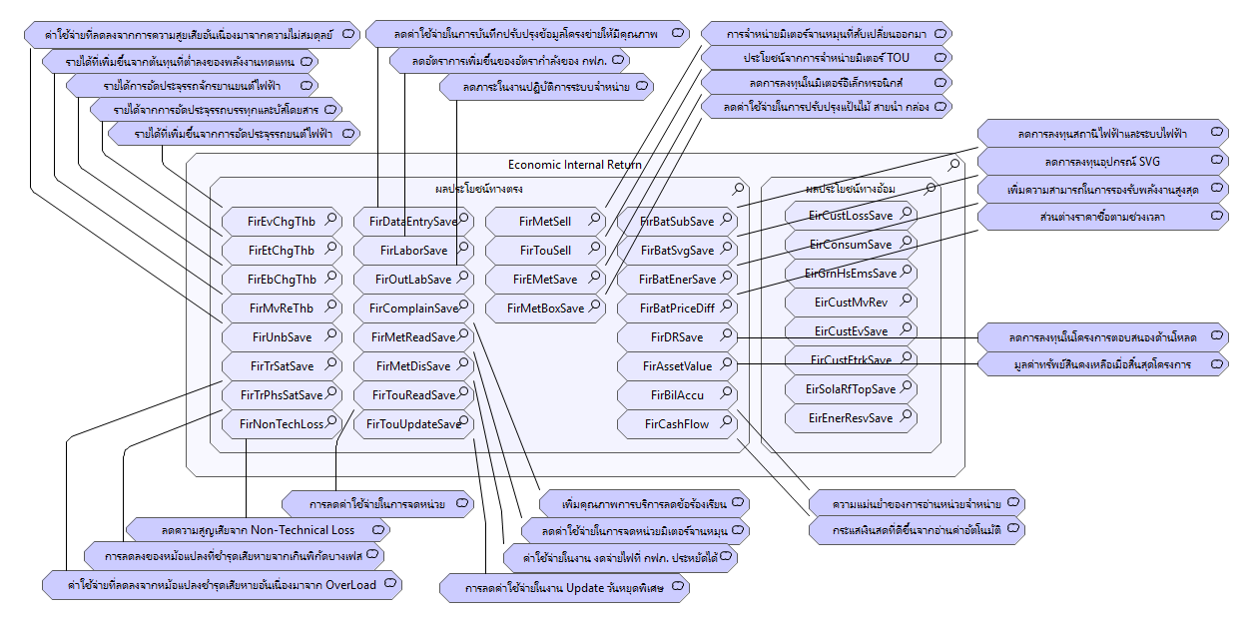

ภาพที่ 65. img1[79]

## 5.1. ผลการคำนวณผลตอบแทน

### 5.1.1. รายได้ที่เพิ่มขึ้นจากการอัดประจุรรถยนต์ไฟฟ้า

ตารางที่ 42. ตารางแสดงรายได้ที่เพิ่มขึ้นจากการอัดประจุรรถยนต์ไฟฟ้า

|  |  |  |  |  |  |  |  |  |  |  |
| --- | --- | --- | --- | --- | --- | --- | --- | --- | --- | --- |
| ลำดับ | จังหวัด | ผลตอบแทน | ปี2026 | ปี2027 | ปี2028 | ปี2029 | ปี2030 | ปี2031 | ปี2032 | ปี2033 |
| 1 | ชลบุรี | 20,200.1 | 0.0 | 0.0 | 0.0 | 497.0 | 694.0 | 932.1 | 1,198.4 | 1,471.5 |
| 2 | ระยอง | 9,206.7 | 0.0 | 0.0 | 0.0 | 226.5 | 316.3 | 424.8 | 546.2 | 670.7 |
| 3 | นครราชสีมา | 7,282.2 | 0.0 | 0.0 | 0.0 | 179.2 | 250.2 | 336.0 | 432.0 | 530.5 |
| 4 | เชียงใหม่ | 7,562.3 | 0.0 | 0.0 | 0.0 | 186.1 | 259.8 | 349.0 | 448.6 | 550.9 |
| 5 | ปทุมธานี | 6,162.1 | 0.0 | 0.0 | 0.0 | 151.6 | 211.7 | 284.3 | 365.6 | 448.9 |
| 6 | สมุทรสาคร | 5,028.6 | 0.0 | 0.0 | 0.0 | 123.7 | 172.8 | 232.0 | 298.3 | 366.3 |
| 7 | ขอนแก่น | 4,510.2 | 0.0 | 0.0 | 0.0 | 111.0 | 154.9 | 208.1 | 267.6 | 328.5 |
| 8 | พระนครศรีอยุธยา | 4,457.6 | 0.0 | 0.0 | 0.0 | 109.7 | 153.1 | 205.7 | 264.4 | 324.7 |
| 9 | นครปฐม | 3,763.5 | 0.0 | 0.0 | 0.0 | 92.6 | 129.3 | 173.7 | 223.3 | 274.2 |
| 10 | อุบลราชธานี | 3,558.0 | 0.0 | 0.0 | 0.0 | 87.5 | 122.2 | 164.2 | 211.1 | 259.2 |
| 11 | สุราษฎร์ธานี | 3,320.2 | 0.0 | 0.0 | 0.0 | 81.7 | 114.1 | 153.2 | 197.0 | 241.9 |
| 12 | สงขลา | 3,710.5 | 0.0 | 0.0 | 0.0 | 91.3 | 127.5 | 171.2 | 220.1 | 270.3 |
| 13 | ฉะเชิงเทรา | 3,765.2 | 0.0 | 0.0 | 0.0 | 92.6 | 129.3 | 173.7 | 223.4 | 274.3 |
| 14 | ราชบุรี | 3,367.2 | 0.0 | 0.0 | 0.0 | 82.8 | 115.7 | 155.4 | 199.8 | 245.3 |
| 15 | สุพรรณบุรี | 2,203.4 | 0.0 | 0.0 | 0.0 | 54.2 | 75.7 | 101.7 | 130.7 | 160.5 |
| 16 | เชียงราย | 2,991.7 | 0.0 | 0.0 | 0.0 | 73.6 | 102.8 | 138.1 | 177.5 | 217.9 |
| 17 | อุดรธานี | 2,846.4 | 0.0 | 0.0 | 0.0 | 70.0 | 97.8 | 131.3 | 168.9 | 207.3 |
| 18 | นครศรีธรรมราช | 2,817.8 | 0.0 | 0.0 | 0.0 | 69.3 | 96.8 | 130.0 | 167.2 | 205.3 |
| 19 | ประจวบคีรีขันธ์ | 2,400.2 | 0.0 | 0.0 | 0.0 | 59.1 | 82.5 | 110.8 | 142.4 | 174.8 |
| 20 | สระบุรี | 2,788.2 | 0.0 | 0.0 | 0.0 | 68.6 | 95.8 | 128.7 | 165.4 | 203.1 |
|  |  | 101,941.9 | 0.0 | 0.0 | 0.0 | 2,508.2 | 3,502.1 | 4,704.1 | 6,047.6 | 7,426.1 |

### 5.1.2. รายได้ที่เพิ่มขึ้นจากการอัดประจุรรถบรรทุกและรถโดยสารไฟฟ้า

ตารางที่ 43. ตารางแสดงรายได้ที่เพิ่มขึ้นจากการอัดประจุบรรทุกและรถโดยสารไฟฟ้า(ล้านบาท)

|  |  |  |  |  |  |  |  |  |  |  |
| --- | --- | --- | --- | --- | --- | --- | --- | --- | --- | --- |
| ลำดับ | จังหวัด | ผลตอบแทน | ปี2026 | ปี2027 | ปี2028 | ปี2029 | ปี2030 | ปี2031 | ปี2032 | ปี2033 |
| 1 | ชลบุรี | 6,063.4 | 0.0 | 0.0 | 0.0 | 149.2 | 208.3 | 279.8 | 359.7 | 441.7 |
| 2 | ระยอง | 3,453.9 | 0.0 | 0.0 | 0.0 | 85.0 | 118.7 | 159.4 | 204.9 | 251.6 |
| 3 | นครราชสีมา | 2,413.4 | 0.0 | 0.0 | 0.0 | 59.4 | 82.9 | 111.4 | 143.2 | 175.8 |
| 4 | เชียงใหม่ | 2,588.6 | 0.0 | 0.0 | 0.0 | 63.7 | 88.9 | 119.5 | 153.6 | 188.6 |
| 5 | ปทุมธานี | 2,879.7 | 0.0 | 0.0 | 0.0 | 70.9 | 98.9 | 132.9 | 170.8 | 209.8 |
| 6 | สมุทรสาคร | 2,277.1 | 0.0 | 0.0 | 0.0 | 56.0 | 78.2 | 105.1 | 135.1 | 165.9 |
| 7 | ขอนแก่น | 1,637.2 | 0.0 | 0.0 | 0.0 | 40.3 | 56.2 | 75.5 | 97.1 | 119.3 |
| 8 | พระนครศรีอยุธยา | 1,777.7 | 0.0 | 0.0 | 0.0 | 43.7 | 61.1 | 82.0 | 105.5 | 129.5 |
| 9 | นครปฐม | 1,658.3 | 0.0 | 0.0 | 0.0 | 40.8 | 57.0 | 76.5 | 98.4 | 120.8 |
| 10 | อุบลราชธานี | 1,448.0 | 0.0 | 0.0 | 0.0 | 35.6 | 49.7 | 66.8 | 85.9 | 105.5 |
| 11 | สุราษฎร์ธานี | 1,229.5 | 0.0 | 0.0 | 0.0 | 30.3 | 42.2 | 56.7 | 72.9 | 89.6 |
| 12 | สงขลา | 1,416.6 | 0.0 | 0.0 | 0.0 | 34.9 | 48.7 | 65.4 | 84.0 | 103.2 |
| 13 | ฉะเชิงเทรา | 1,540.8 | 0.0 | 0.0 | 0.0 | 37.9 | 52.9 | 71.1 | 91.4 | 112.2 |
| 14 | ราชบุรี | 1,351.7 | 0.0 | 0.0 | 0.0 | 33.3 | 46.4 | 62.4 | 80.2 | 98.5 |
| 15 | สุพรรณบุรี | 1,079.6 | 0.0 | 0.0 | 0.0 | 26.6 | 37.1 | 49.8 | 64.0 | 78.6 |
| 16 | เชียงราย | 1,303.1 | 0.0 | 0.0 | 0.0 | 32.1 | 44.8 | 60.1 | 77.3 | 94.9 |
| 17 | อุดรธานี | 1,129.1 | 0.0 | 0.0 | 0.0 | 27.8 | 38.8 | 52.1 | 67.0 | 82.3 |
| 18 | นครศรีธรรมราช | 1,135.1 | 0.0 | 0.0 | 0.0 | 27.9 | 39.0 | 52.4 | 67.3 | 82.7 |
| 19 | ประจวบคีรีขันธ์ | 1,219.9 | 0.0 | 0.0 | 0.0 | 30.0 | 41.9 | 56.3 | 72.4 | 88.9 |
| 20 | สระบุรี | 1,176.8 | 0.0 | 0.0 | 0.0 | 29.0 | 40.4 | 54.3 | 69.8 | 85.7 |
|  |  | 38,779.5 | 0.0 | 0.0 | 0.0 | 954.1 | 1,332.2 | 1,789.5 | 2,300.6 | 2,824.9 |

### 5.1.3. รายได้ที่เพิ่มขึ้นจากการอัดประจุรรถจักรยานยนต์ไฟฟ้า

ตารางที่ 44. ตารางแสดงรายได้ที่เพิ่มขึ้นจากการอัดประจุรถจักรยานยนต์ไฟฟ้า (พันบาท)

|  |  |  |  |  |  |  |  |  |  |  |
| --- | --- | --- | --- | --- | --- | --- | --- | --- | --- | --- |
| ลำดับ | จังหวัด | ผลตอบแทน | ปี2026 | ปี2027 | ปี2028 | ปี2029 | ปี2030 | ปี2031 | ปี2032 | ปี2033 |
| 1 | ชลบุรี | 7,579.3 | 0.0 | 0.0 | 0.0 | 186.5 | 260.4 | 349.7 | 449.6 | 552.1 |
| 2 | ระยอง | 4,317.4 | 0.0 | 0.0 | 0.0 | 106.2 | 148.3 | 199.2 | 256.1 | 314.5 |
| 3 | นครราชสีมา | 3,016.8 | 0.0 | 0.0 | 0.0 | 74.2 | 103.6 | 139.2 | 179.0 | 219.8 |
| 4 | เชียงใหม่ | 3,235.8 | 0.0 | 0.0 | 0.0 | 79.6 | 111.2 | 149.3 | 192.0 | 235.7 |
| 5 | ปทุมธานี | 3,599.7 | 0.0 | 0.0 | 0.0 | 88.6 | 123.7 | 166.1 | 213.5 | 262.2 |
| 6 | สมุทรสาคร | 2,846.4 | 0.0 | 0.0 | 0.0 | 70.0 | 97.8 | 131.3 | 168.9 | 207.3 |
| 7 | ขอนแก่น | 2,046.5 | 0.0 | 0.0 | 0.0 | 50.4 | 70.3 | 94.4 | 121.4 | 149.1 |
| 8 | พระนครศรีอยุธยา | 2,222.1 | 0.0 | 0.0 | 0.0 | 54.7 | 76.3 | 102.5 | 131.8 | 161.9 |
| 9 | นครปฐม | 2,072.8 | 0.0 | 0.0 | 0.0 | 51.0 | 71.2 | 95.7 | 123.0 | 151.0 |
| 10 | อุบลราชธานี | 1,809.9 | 0.0 | 0.0 | 0.0 | 44.5 | 62.2 | 83.5 | 107.4 | 131.8 |
| 11 | สุราษฎร์ธานี | 1,536.9 | 0.0 | 0.0 | 0.0 | 37.8 | 52.8 | 70.9 | 91.2 | 112.0 |
| 12 | สงขลา | 1,770.7 | 0.0 | 0.0 | 0.0 | 43.6 | 60.8 | 81.7 | 105.0 | 129.0 |
| 13 | ฉะเชิงเทรา | 1,926.1 | 0.0 | 0.0 | 0.0 | 47.4 | 66.2 | 88.9 | 114.3 | 140.3 |
| 14 | ราชบุรี | 1,689.7 | 0.0 | 0.0 | 0.0 | 41.6 | 58.0 | 78.0 | 100.2 | 123.1 |
| 15 | สุพรรณบุรี | 1,349.5 | 0.0 | 0.0 | 0.0 | 33.2 | 46.4 | 62.3 | 80.1 | 98.3 |
| 16 | เชียงราย | 1,628.9 | 0.0 | 0.0 | 0.0 | 40.1 | 56.0 | 75.2 | 96.6 | 118.7 |
| 17 | อุดรธานี | 1,411.4 | 0.0 | 0.0 | 0.0 | 34.7 | 48.5 | 65.1 | 83.7 | 102.8 |
| 18 | นครศรีธรรมราช | 1,418.9 | 0.0 | 0.0 | 0.0 | 34.9 | 48.7 | 65.5 | 84.2 | 103.4 |
| 19 | ประจวบคีรีขันธ์ | 1,524.8 | 0.0 | 0.0 | 0.0 | 37.5 | 52.4 | 70.4 | 90.5 | 111.1 |
| 20 | สระบุรี | 1,471.0 | 0.0 | 0.0 | 0.0 | 36.2 | 50.5 | 67.9 | 87.3 | 107.2 |
|  |  | 48,474.4 | 0.0 | 0.0 | 0.0 | 1,192.7 | 1,665.3 | 2,236.8 | 2,875.7 | 3,531.2 |

### 5.1.4. รายได้ที่เพิ่มขึ้นจากต้นทุนที่ต่ำลงของพลังงานทดแทน

ตารางที่ 45. ตารางแสดงรายได้ที่เพิ่มขึ้นจากต้นทุนที่ต่ำลงของพลังงานทดแทน (ล้านบาท)

|  |  |  |  |  |  |  |  |  |  |  |
| --- | --- | --- | --- | --- | --- | --- | --- | --- | --- | --- |
| ลำดับ | จังหวัด | ผลตอบแทน | ปี2026 | ปี2027 | ปี2028 | ปี2029 | ปี2030 | ปี2031 | ปี2032 | ปี2033 |
| 1 | ชลบุรี | 2,804.0 | 0.0 | 0.0 | 0.0 | 104.6 | 128.2 | 153.9 | 180.9 | 207.8 |
| 2 | ระยอง | 1,535.5 | 0.0 | 0.0 | 0.0 | 57.3 | 70.2 | 84.3 | 99.0 | 113.8 |
| 3 | นครราชสีมา | 1,253.5 | 0.0 | 0.0 | 0.0 | 46.7 | 57.3 | 68.8 | 80.8 | 92.9 |
| 4 | เชียงใหม่ | 1,175.8 | 0.0 | 0.0 | 0.0 | 43.8 | 53.7 | 64.5 | 75.8 | 87.1 |
| 5 | ปทุมธานี | 1,736.2 | 0.0 | 0.0 | 0.0 | 64.7 | 79.4 | 95.3 | 112.0 | 128.7 |
| 6 | สมุทรสาคร | 1,789.5 | 0.0 | 0.0 | 0.0 | 66.7 | 81.8 | 98.2 | 115.4 | 132.6 |
| 7 | ขอนแก่น | 748.5 | 0.0 | 0.0 | 0.0 | 27.9 | 34.2 | 41.1 | 48.3 | 55.5 |
| 8 | พระนครศรีอยุธยา | 1,027.0 | 0.0 | 0.0 | 0.0 | 38.3 | 46.9 | 56.4 | 66.2 | 76.1 |
| 9 | นครปฐม | 1,019.5 | 0.0 | 0.0 | 0.0 | 38.0 | 46.6 | 56.0 | 65.8 | 75.5 |
| 10 | อุบลราชธานี | 508.5 | 0.0 | 0.0 | 0.0 | 19.0 | 23.2 | 27.9 | 32.8 | 37.7 |
| 11 | สุราษฎร์ธานี | 502.4 | 0.0 | 0.0 | 0.0 | 18.7 | 23.0 | 27.6 | 32.4 | 37.2 |
| 12 | สงขลา | 857.6 | 0.0 | 0.0 | 0.0 | 32.0 | 39.2 | 47.1 | 55.3 | 63.6 |
| 13 | ฉะเชิงเทรา | 1,042.7 | 0.0 | 0.0 | 0.0 | 38.9 | 47.7 | 57.2 | 67.3 | 77.3 |
| 14 | ราชบุรี | 762.7 | 0.0 | 0.0 | 0.0 | 28.4 | 34.9 | 41.9 | 49.2 | 56.5 |
| 15 | สุพรรณบุรี | 501.6 | 0.0 | 0.0 | 0.0 | 18.7 | 22.9 | 27.5 | 32.4 | 37.2 |
| 16 | เชียงราย | 518.3 | 0.0 | 0.0 | 0.0 | 19.3 | 23.7 | 28.5 | 33.4 | 38.4 |
| 17 | อุดรธานี | 527.6 | 0.0 | 0.0 | 0.0 | 19.7 | 24.1 | 29.0 | 34.0 | 39.1 |
| 18 | นครศรีธรรมราช | 418.0 | 0.0 | 0.0 | 0.0 | 15.6 | 19.1 | 22.9 | 27.0 | 31.0 |
| 19 | ประจวบคีรีขันธ์ | 401.6 | 0.0 | 0.0 | 0.0 | 15.0 | 18.4 | 22.0 | 25.9 | 29.8 |
| 20 | สระบุรี | 719.2 | 0.0 | 0.0 | 0.0 | 26.8 | 32.9 | 39.5 | 46.4 | 53.3 |
|  |  | 19,849.5 | 0.0 | 0.0 | 0.0 | 740.1 | 907.3 | 1,089.7 | 1,280.3 | 1,470.9 |

### 5.1.5. ค่าใช้จ่ายที่ลดลงจากการความสูยเสียอันเนื่องมาจากความไม่สมดุลย์

ตารางที่ 46. ตารางแสดงค่าใช้จ่ายที่ลดลงจากการความสูยเสียอันเนื่องมาจากความไม่สมดุลย์ (ล้านบาท)

|  |  |  |  |  |  |  |  |  |  |  |
| --- | --- | --- | --- | --- | --- | --- | --- | --- | --- | --- |
| ลำดับ | จังหวัด | ผลตอบแทน | ปี2026 | ปี2027 | ปี2028 | ปี2029 | ปี2030 | ปี2031 | ปี2032 | ปี2033 |
| 1 | ชลบุรี | 3,316.5 | 0.0 | 0.0 | 0.0 | 220.7 | 229.6 | 238.7 | 248.3 | 258.2 |
| 2 | ระยอง | 1,537.8 | 0.0 | 0.0 | 0.0 | 102.3 | 106.4 | 110.7 | 115.1 | 119.7 |
| 3 | นครราชสีมา | 3,119.7 | 0.0 | 0.0 | 0.0 | 207.6 | 215.9 | 224.6 | 233.5 | 242.9 |
| 4 | เชียงใหม่ | 2,273.3 | 0.0 | 0.0 | 0.0 | 151.3 | 157.3 | 163.6 | 170.2 | 177.0 |
| 5 | ปทุมธานี | 2,241.1 | 0.0 | 0.0 | 0.0 | 149.2 | 155.1 | 161.3 | 167.8 | 174.5 |
| 6 | สมุทรสาคร | 1,152.5 | 0.0 | 0.0 | 0.0 | 76.7 | 79.8 | 83.0 | 86.3 | 89.7 |
| 7 | ขอนแก่น | 1,800.0 | 0.0 | 0.0 | 0.0 | 119.8 | 124.6 | 129.6 | 134.8 | 140.1 |
| 8 | พระนครศรีอยุธยา | 1,291.3 | 0.0 | 0.0 | 0.0 | 85.9 | 89.4 | 93.0 | 96.7 | 100.5 |
| 9 | นครปฐม | 1,256.7 | 0.0 | 0.0 | 0.0 | 83.6 | 87.0 | 90.5 | 94.1 | 97.8 |
| 10 | อุบลราชธานี | 1,414.9 | 0.0 | 0.0 | 0.0 | 94.2 | 97.9 | 101.9 | 105.9 | 110.2 |
| 11 | สุราษฎร์ธานี | 1,834.8 | 0.0 | 0.0 | 0.0 | 122.1 | 127.0 | 132.1 | 137.4 | 142.8 |
| 12 | สงขลา | 1,546.5 | 0.0 | 0.0 | 0.0 | 102.9 | 107.0 | 111.3 | 115.8 | 120.4 |
| 13 | ฉะเชิงเทรา | 1,330.1 | 0.0 | 0.0 | 0.0 | 88.5 | 92.1 | 95.7 | 99.6 | 103.6 |
| 14 | ราชบุรี | 1,373.4 | 0.0 | 0.0 | 0.0 | 91.4 | 95.1 | 98.9 | 102.8 | 106.9 |
| 15 | สุพรรณบุรี | 1,331.1 | 0.0 | 0.0 | 0.0 | 88.6 | 92.1 | 95.8 | 99.6 | 103.6 |
| 16 | เชียงราย | 1,005.0 | 0.0 | 0.0 | 0.0 | 66.9 | 69.6 | 72.3 | 75.2 | 78.2 |
| 17 | อุดรธานี | 1,557.4 | 0.0 | 0.0 | 0.0 | 103.7 | 107.8 | 112.1 | 116.6 | 121.3 |
| 18 | นครศรีธรรมราช | 1,663.9 | 0.0 | 0.0 | 0.0 | 110.7 | 115.2 | 119.8 | 124.6 | 129.5 |
| 19 | ประจวบคีรีขันธ์ | 858.4 | 0.0 | 0.0 | 0.0 | 57.1 | 59.4 | 61.8 | 64.3 | 66.8 |
| 20 | สระบุรี | 1,616.8 | 0.0 | 0.0 | 0.0 | 107.6 | 111.9 | 116.4 | 121.0 | 125.9 |
|  |  | 33,521.1 | 0.0 | 0.0 | 0.0 | 2,230.9 | 2,320.1 | 2,412.9 | 2,509.5 | 2,609.8 |

### 5.1.6. ค่าใช้จ่ายที่ลดลงจากการลดลงของหม้อแปลงจำหน่ายที่ชำรุดเสียหายอันเนื่องมาจาก OverLoad

ตารางที่ 47. ตารางแสดงค่าใช้จ่ายที่ลดลงจากการลดลงของหม้อแปลงจำหน่ายที่ชำรุดเสียหายอันเนื่องมาจาก OverLoad (ล้านบาท)

|  |  |  |  |  |  |  |  |  |  |  |
| --- | --- | --- | --- | --- | --- | --- | --- | --- | --- | --- |
| ลำดับ | จังหวัด | ผลตอบแทน | ปี2026 | ปี2027 | ปี2028 | ปี2029 | ปี2030 | ปี2031 | ปี2032 | ปี2033 |
| 1 | ชลบุรี | 758.4 | 0.0 | 0.0 | 0.0 | 50.5 | 52.5 | 54.6 | 56.8 | 59.0 |
| 2 | ระยอง | 570.2 | 0.0 | 0.0 | 0.0 | 37.9 | 39.5 | 41.0 | 42.7 | 44.4 |
| 3 | นครราชสีมา | 1,153.6 | 0.0 | 0.0 | 0.0 | 76.8 | 79.8 | 83.0 | 86.4 | 89.8 |
| 4 | เชียงใหม่ | 929.0 | 0.0 | 0.0 | 0.0 | 61.8 | 64.3 | 66.9 | 69.5 | 72.3 |
| 5 | ปทุมธานี | 729.9 | 0.0 | 0.0 | 0.0 | 48.6 | 50.5 | 52.5 | 54.6 | 56.8 |
| 6 | สมุทรสาคร | 318.0 | 0.0 | 0.0 | 0.0 | 21.2 | 22.0 | 22.9 | 23.8 | 24.8 |
| 7 | ขอนแก่น | 600.2 | 0.0 | 0.0 | 0.0 | 39.9 | 41.5 | 43.2 | 44.9 | 46.7 |
| 8 | พระนครศรีอยุธยา | 452.5 | 0.0 | 0.0 | 0.0 | 30.1 | 31.3 | 32.6 | 33.9 | 35.2 |
| 9 | นครปฐม | 541.4 | 0.0 | 0.0 | 0.0 | 36.0 | 37.5 | 39.0 | 40.5 | 42.1 |
| 10 | อุบลราชธานี | 1,003.0 | 0.0 | 0.0 | 0.0 | 66.8 | 69.4 | 72.2 | 75.1 | 78.1 |
| 11 | สุราษฎร์ธานี | 340.8 | 0.0 | 0.0 | 0.0 | 22.7 | 23.6 | 24.5 | 25.5 | 26.5 |
| 12 | สงขลา | 619.2 | 0.0 | 0.0 | 0.0 | 41.2 | 42.9 | 44.6 | 46.4 | 48.2 |
| 13 | ฉะเชิงเทรา | 292.0 | 0.0 | 0.0 | 0.0 | 19.4 | 20.2 | 21.0 | 21.9 | 22.7 |
| 14 | ราชบุรี | 654.6 | 0.0 | 0.0 | 0.0 | 43.6 | 45.3 | 47.1 | 49.0 | 51.0 |
| 15 | สุพรรณบุรี | 552.8 | 0.0 | 0.0 | 0.0 | 36.8 | 38.3 | 39.8 | 41.4 | 43.0 |
| 16 | เชียงราย | 762.2 | 0.0 | 0.0 | 0.0 | 50.7 | 52.8 | 54.9 | 57.1 | 59.3 |
| 17 | อุดรธานี | 444.2 | 0.0 | 0.0 | 0.0 | 29.6 | 30.7 | 32.0 | 33.3 | 34.6 |
| 18 | นครศรีธรรมราช | 499.3 | 0.0 | 0.0 | 0.0 | 33.2 | 34.6 | 35.9 | 37.4 | 38.9 |
| 19 | ประจวบคีรีขันธ์ | 465.1 | 0.0 | 0.0 | 0.0 | 31.0 | 32.2 | 33.5 | 34.8 | 36.2 |
| 20 | สระบุรี | 378.4 | 0.0 | 0.0 | 0.0 | 25.2 | 26.2 | 27.2 | 28.3 | 29.5 |
|  |  | 12,064.8 | 0.0 | 0.0 | 0.0 | 802.9 | 835.1 | 868.5 | 903.2 | 939.3 |

### 5.1.7. ค่าใช้จ่ายที่ลดลงจากการลดลงของหม้อแปลงจำหน่ายที่ชำรุดเสียหายอันเนื่องมาจาก Overload บางเฟส

ตารางที่ 48. ตารางแสดงค่าใช้จ่ายที่ลดลงจากการลดลงของหม้อแปลงจำหน่ายที่ชำรุดเสียหายอันเนื่องมาจาก Overload บางเฟส

|  |  |  |  |  |  |  |  |  |  |  |
| --- | --- | --- | --- | --- | --- | --- | --- | --- | --- | --- |
| ลำดับ | จังหวัด | ผลตอบแทน | ปี2026 | ปี2027 | ปี2028 | ปี2029 | ปี2030 | ปี2031 | ปี2032 | ปี2033 |
| 1 | ชลบุรี | 1,364.3 | 0.0 | 0.0 | 0.0 | 90.8 | 94.4 | 98.2 | 102.1 | 106.2 |
| 2 | ระยอง | 734.7 | 0.0 | 0.0 | 0.0 | 48.9 | 50.9 | 52.9 | 55.0 | 57.2 |
| 3 | นครราชสีมา | 1,518.7 | 0.0 | 0.0 | 0.0 | 101.1 | 105.1 | 109.3 | 113.7 | 118.2 |
| 4 | เชียงใหม่ | 1,088.4 | 0.0 | 0.0 | 0.0 | 72.4 | 75.3 | 78.3 | 81.5 | 84.7 |
| 5 | ปทุมธานี | 661.9 | 0.0 | 0.0 | 0.0 | 44.1 | 45.8 | 47.6 | 49.6 | 51.5 |
| 6 | สมุทรสาคร | 342.0 | 0.0 | 0.0 | 0.0 | 22.8 | 23.7 | 24.6 | 25.6 | 26.6 |
| 7 | ขอนแก่น | 806.5 | 0.0 | 0.0 | 0.0 | 53.7 | 55.8 | 58.1 | 60.4 | 62.8 |
| 8 | พระนครศรีอยุธยา | 675.8 | 0.0 | 0.0 | 0.0 | 45.0 | 46.8 | 48.6 | 50.6 | 52.6 |
| 9 | นครปฐม | 588.5 | 0.0 | 0.0 | 0.0 | 39.2 | 40.7 | 42.4 | 44.1 | 45.8 |
| 10 | อุบลราชธานี | 855.6 | 0.0 | 0.0 | 0.0 | 56.9 | 59.2 | 61.6 | 64.0 | 66.6 |
| 11 | สุราษฎร์ธานี | 1,525.4 | 0.0 | 0.0 | 0.0 | 101.5 | 105.6 | 109.8 | 114.2 | 118.8 |
| 12 | สงขลา | 912.2 | 0.0 | 0.0 | 0.0 | 60.7 | 63.1 | 65.7 | 68.3 | 71.0 |
| 13 | ฉะเชิงเทรา | 767.6 | 0.0 | 0.0 | 0.0 | 51.1 | 53.1 | 55.3 | 57.5 | 59.8 |
| 14 | ราชบุรี | 800.5 | 0.0 | 0.0 | 0.0 | 53.3 | 55.4 | 57.6 | 59.9 | 62.3 |
| 15 | สุพรรณบุรี | 1,116.3 | 0.0 | 0.0 | 0.0 | 74.3 | 77.3 | 80.4 | 83.6 | 86.9 |
| 16 | เชียงราย | 448.3 | 0.0 | 0.0 | 0.0 | 29.8 | 31.0 | 32.3 | 33.6 | 34.9 |
| 17 | อุดรธานี | 797.3 | 0.0 | 0.0 | 0.0 | 53.1 | 55.2 | 57.4 | 59.7 | 62.1 |
| 18 | นครศรีธรรมราช | 1,432.7 | 0.0 | 0.0 | 0.0 | 95.3 | 99.2 | 103.1 | 107.3 | 111.5 |
| 19 | ประจวบคีรีขันธ์ | 500.9 | 0.0 | 0.0 | 0.0 | 33.3 | 34.7 | 36.1 | 37.5 | 39.0 |
| 20 | สระบุรี | 778.0 | 0.0 | 0.0 | 0.0 | 51.8 | 53.9 | 56.0 | 58.2 | 60.6 |
|  |  | 17,715.8 | 0.0 | 0.0 | 0.0 | 1,179.0 | 1,226.2 | 1,275.2 | 1,326.2 | 1,379.3 |

### 5.1.8. ลดความสูญเสียจาก Non-Technical Loss

ตารางที่ 49. ตารางแสดงลดความสูญเสียจาก Non-Technical Loss

|  |  |  |  |  |  |  |  |  |  |  |
| --- | --- | --- | --- | --- | --- | --- | --- | --- | --- | --- |
| ลำดับ | จังหวัด | ผลตอบแทน | ปี2026 | ปี2027 | ปี2028 | ปี2029 | ปี2030 | ปี2031 | ปี2032 | ปี2033 |
| 1 | ชลบุรี | 4,022.5 | 0.0 | 0.0 | 0.0 | 267.7 | 278.4 | 289.6 | 301.1 | 313.2 |
| 2 | ระยอง | 1,853.1 | 0.0 | 0.0 | 0.0 | 123.3 | 128.3 | 133.4 | 138.7 | 144.3 |
| 3 | นครราชสีมา | 2,704.6 | 0.0 | 0.0 | 0.0 | 180.0 | 187.2 | 194.7 | 202.5 | 210.6 |
| 4 | เชียงใหม่ | 2,544.0 | 0.0 | 0.0 | 0.0 | 169.3 | 176.1 | 183.1 | 190.4 | 198.1 |
| 5 | ปทุมธานี | 2,839.0 | 0.0 | 0.0 | 0.0 | 188.9 | 196.5 | 204.4 | 212.5 | 221.0 |
| 6 | สมุทรสาคร | 1,592.1 | 0.0 | 0.0 | 0.0 | 106.0 | 110.2 | 114.6 | 119.2 | 124.0 |
| 7 | ขอนแก่น | 1,750.5 | 0.0 | 0.0 | 0.0 | 116.5 | 121.2 | 126.0 | 131.0 | 136.3 |
| 8 | พระนครศรีอยุธยา | 1,384.2 | 0.0 | 0.0 | 0.0 | 92.1 | 95.8 | 99.6 | 103.6 | 107.8 |
| 9 | นครปฐม | 1,601.1 | 0.0 | 0.0 | 0.0 | 106.6 | 110.8 | 115.3 | 119.9 | 124.7 |
| 10 | อุบลราชธานี | 1,380.1 | 0.0 | 0.0 | 0.0 | 91.9 | 95.5 | 99.3 | 103.3 | 107.5 |
| 11 | สุราษฎร์ธานี | 1,159.3 | 0.0 | 0.0 | 0.0 | 77.2 | 80.2 | 83.4 | 86.8 | 90.3 |
| 12 | สงขลา | 1,481.0 | 0.0 | 0.0 | 0.0 | 98.6 | 102.5 | 106.6 | 110.9 | 115.3 |
| 13 | ฉะเชิงเทรา | 1,155.8 | 0.0 | 0.0 | 0.0 | 76.9 | 80.0 | 83.2 | 86.5 | 90.0 |
| 14 | ราชบุรี | 1,435.2 | 0.0 | 0.0 | 0.0 | 95.5 | 99.3 | 103.3 | 107.4 | 111.7 |
| 15 | สุพรรณบุรี | 1,093.2 | 0.0 | 0.0 | 0.0 | 72.8 | 75.7 | 78.7 | 81.8 | 85.1 |
| 16 | เชียงราย | 1,134.4 | 0.0 | 0.0 | 0.0 | 75.5 | 78.5 | 81.7 | 84.9 | 88.3 |
| 17 | อุดรธานี | 1,336.3 | 0.0 | 0.0 | 0.0 | 88.9 | 92.5 | 96.2 | 100.0 | 104.0 |
| 18 | นครศรีธรรมราช | 1,139.4 | 0.0 | 0.0 | 0.0 | 75.8 | 78.9 | 82.0 | 85.3 | 88.7 |
| 19 | ประจวบคีรีขันธ์ | 836.2 | 0.0 | 0.0 | 0.0 | 55.7 | 57.9 | 60.2 | 62.6 | 65.1 |
| 20 | สระบุรี | 1,230.5 | 0.0 | 0.0 | 0.0 | 81.9 | 85.2 | 88.6 | 92.1 | 95.8 |
|  |  | 33,672.5 | 0.0 | 0.0 | 0.0 | 2,241.0 | 2,330.6 | 2,423.8 | 2,520.8 | 2,621.6 |

### 5.1.9. ลดค่าใช้จ่ายในการบันทึกปรับปรุงข้อมูลโครงข่ายให้มีคุณภาพ

ตารางที่ 50. ตารางแสดงลดค่าใช้จ่ายในการบันทึกปรับปรุงข้อมูลโครงข่ายให้มีคุณภาพ

|  |  |  |  |  |  |  |  |  |  |  |
| --- | --- | --- | --- | --- | --- | --- | --- | --- | --- | --- |
| ลำดับ | จังหวัด | ผลตอบแทน | ปี2026 | ปี2027 | ปี2028 | ปี2029 | ปี2030 | ปี2031 | ปี2032 | ปี2033 |
| 1 | ชลบุรี | 452.0 | 0.0 | 0.0 | 0.0 | 30.1 | 31.3 | 32.5 | 33.8 | 35.2 |
| 2 | ระยอง | 307.7 | 0.0 | 0.0 | 0.0 | 20.5 | 21.3 | 22.2 | 23.0 | 24.0 |
| 3 | นครราชสีมา | 603.6 | 0.0 | 0.0 | 0.0 | 40.2 | 41.8 | 43.4 | 45.2 | 47.0 |
| 4 | เชียงใหม่ | 515.7 | 0.0 | 0.0 | 0.0 | 34.3 | 35.7 | 37.1 | 38.6 | 40.1 |
| 5 | ปทุมธานี | 312.3 | 0.0 | 0.0 | 0.0 | 20.8 | 21.6 | 22.5 | 23.4 | 24.3 |
| 6 | สมุทรสาคร | 170.4 | 0.0 | 0.0 | 0.0 | 11.3 | 11.8 | 12.3 | 12.8 | 13.3 |
| 7 | ขอนแก่น | 389.4 | 0.0 | 0.0 | 0.0 | 25.9 | 27.0 | 28.0 | 29.2 | 30.3 |
| 8 | พระนครศรีอยุธยา | 190.3 | 0.0 | 0.0 | 0.0 | 12.7 | 13.2 | 13.7 | 14.2 | 14.8 |
| 9 | นครปฐม | 211.1 | 0.0 | 0.0 | 0.0 | 14.0 | 14.6 | 15.2 | 15.8 | 16.4 |
| 10 | อุบลราชธานี | 427.8 | 0.0 | 0.0 | 0.0 | 28.5 | 29.6 | 30.8 | 32.0 | 33.3 |
| 11 | สุราษฎร์ธานี | 270.0 | 0.0 | 0.0 | 0.0 | 18.0 | 18.7 | 19.4 | 20.2 | 21.0 |
| 12 | สงขลา | 346.5 | 0.0 | 0.0 | 0.0 | 23.1 | 24.0 | 24.9 | 25.9 | 27.0 |
| 13 | ฉะเชิงเทรา | 178.7 | 0.0 | 0.0 | 0.0 | 11.9 | 12.4 | 12.9 | 13.4 | 13.9 |
| 14 | ราชบุรี | 260.6 | 0.0 | 0.0 | 0.0 | 17.3 | 18.0 | 18.8 | 19.5 | 20.3 |
| 15 | สุพรรณบุรี | 191.4 | 0.0 | 0.0 | 0.0 | 12.7 | 13.2 | 13.8 | 14.3 | 14.9 |
| 16 | เชียงราย | 349.2 | 0.0 | 0.0 | 0.0 | 23.2 | 24.2 | 25.1 | 26.1 | 27.2 |
| 17 | อุดรธานี | 340.7 | 0.0 | 0.0 | 0.0 | 22.7 | 23.6 | 24.5 | 25.5 | 26.5 |
| 18 | นครศรีธรรมราช | 309.0 | 0.0 | 0.0 | 0.0 | 20.6 | 21.4 | 22.2 | 23.1 | 24.1 |
| 19 | ประจวบคีรีขันธ์ | 160.6 | 0.0 | 0.0 | 0.0 | 10.7 | 11.1 | 11.6 | 12.0 | 12.5 |
| 20 | สระบุรี | 174.9 | 0.0 | 0.0 | 0.0 | 11.6 | 12.1 | 12.6 | 13.1 | 13.6 |
|  |  | 6,162.0 | 0.0 | 0.0 | 0.0 | 410.1 | 426.5 | 443.6 | 461.3 | 479.8 |

### 5.1.10. ลดอัตราการเพิ่มขึ้นของอัตรากำลังของ กฟภ.

ตารางที่ 51. ตารางแสดงลดอัตราการเพิ่มขึ้นของอัตรากำลังของ กฟภ.

|  |  |  |  |  |  |  |  |  |  |  |
| --- | --- | --- | --- | --- | --- | --- | --- | --- | --- | --- |
| ลำดับ | จังหวัด | ผลตอบแทน | ปี2026 | ปี2027 | ปี2028 | ปี2029 | ปี2030 | ปี2031 | ปี2032 | ปี2033 |
| 1 | ชลบุรี | 184.9 | 0.0 | 0.0 | 0.0 | 12.3 | 12.8 | 13.3 | 13.8 | 14.4 |
| 2 | ระยอง | 126.4 | 0.0 | 0.0 | 0.0 | 8.4 | 8.7 | 9.1 | 9.5 | 9.8 |
| 3 | นครราชสีมา | 248.6 | 0.0 | 0.0 | 0.0 | 16.5 | 17.2 | 17.9 | 18.6 | 19.4 |
| 4 | เชียงใหม่ | 212.2 | 0.0 | 0.0 | 0.0 | 14.1 | 14.7 | 15.3 | 15.9 | 16.5 |
| 5 | ปทุมธานี | 127.4 | 0.0 | 0.0 | 0.0 | 8.5 | 8.8 | 9.2 | 9.5 | 9.9 |
| 6 | สมุทรสาคร | 69.6 | 0.0 | 0.0 | 0.0 | 4.6 | 4.8 | 5.0 | 5.2 | 5.4 |
| 7 | ขอนแก่น | 160.7 | 0.0 | 0.0 | 0.0 | 10.7 | 11.1 | 11.6 | 12.0 | 12.5 |
| 8 | พระนครศรีอยุธยา | 77.9 | 0.0 | 0.0 | 0.0 | 5.2 | 5.4 | 5.6 | 5.8 | 6.1 |
| 9 | นครปฐม | 86.6 | 0.0 | 0.0 | 0.0 | 5.8 | 6.0 | 6.2 | 6.5 | 6.7 |
| 10 | อุบลราชธานี | 175.4 | 0.0 | 0.0 | 0.0 | 11.7 | 12.1 | 12.6 | 13.1 | 13.7 |
| 11 | สุราษฎร์ธานี | 110.2 | 0.0 | 0.0 | 0.0 | 7.3 | 7.6 | 7.9 | 8.2 | 8.6 |
| 12 | สงขลา | 142.8 | 0.0 | 0.0 | 0.0 | 9.5 | 9.9 | 10.3 | 10.7 | 11.1 |
| 13 | ฉะเชิงเทรา | 72.7 | 0.0 | 0.0 | 0.0 | 4.8 | 5.0 | 5.2 | 5.4 | 5.7 |
| 14 | ราชบุรี | 106.8 | 0.0 | 0.0 | 0.0 | 7.1 | 7.4 | 7.7 | 8.0 | 8.3 |
| 15 | สุพรรณบุรี | 77.8 | 0.0 | 0.0 | 0.0 | 5.2 | 5.4 | 5.6 | 5.8 | 6.1 |
| 16 | เชียงราย | 144.2 | 0.0 | 0.0 | 0.0 | 9.6 | 10.0 | 10.4 | 10.8 | 11.2 |
| 17 | อุดรธานี | 140.6 | 0.0 | 0.0 | 0.0 | 9.4 | 9.7 | 10.1 | 10.5 | 11.0 |
| 18 | นครศรีธรรมราช | 126.6 | 0.0 | 0.0 | 0.0 | 8.4 | 8.8 | 9.1 | 9.5 | 9.9 |
| 19 | ประจวบคีรีขันธ์ | 65.3 | 0.0 | 0.0 | 0.0 | 4.3 | 4.5 | 4.7 | 4.9 | 5.1 |
| 20 | สระบุรี | 71.6 | 0.0 | 0.0 | 0.0 | 4.8 | 5.0 | 5.2 | 5.4 | 5.6 |
|  |  | 2,528.3 | 0.0 | 0.0 | 0.0 | 168.3 | 175.0 | 182.0 | 189.3 | 196.8 |

### 5.1.11. ลดภาระการจัดการระบบจำหน่าย (Meter Field Operation Cost)

ตารางที่ 52. ตารางแสดงลดภาระการจัดการระบบจำหน่าย (Meter Field Operation Cost)

|  |  |  |  |  |  |  |  |  |  |  |
| --- | --- | --- | --- | --- | --- | --- | --- | --- | --- | --- |
| ลำดับ | จังหวัด | ผลตอบแทน | ปี2026 | ปี2027 | ปี2028 | ปี2029 | ปี2030 | ปี2031 | ปี2032 | ปี2033 |
| 1 | ชลบุรี | 97.0 | 0.0 | 0.0 | 0.0 | 6.5 | 6.7 | 7.0 | 7.3 | 7.6 |
| 2 | ระยอง | 66.3 | 0.0 | 0.0 | 0.0 | 4.4 | 4.6 | 4.8 | 5.0 | 5.2 |
| 3 | นครราชสีมา | 130.4 | 0.0 | 0.0 | 0.0 | 8.7 | 9.0 | 9.4 | 9.8 | 10.2 |
| 4 | เชียงใหม่ | 111.3 | 0.0 | 0.0 | 0.0 | 7.4 | 7.7 | 8.0 | 8.3 | 8.7 |
| 5 | ปทุมธานี | 66.8 | 0.0 | 0.0 | 0.0 | 4.4 | 4.6 | 4.8 | 5.0 | 5.2 |
| 6 | สมุทรสาคร | 36.5 | 0.0 | 0.0 | 0.0 | 2.4 | 2.5 | 2.6 | 2.7 | 2.8 |
| 7 | ขอนแก่น | 84.3 | 0.0 | 0.0 | 0.0 | 5.6 | 5.8 | 6.1 | 6.3 | 6.6 |
| 8 | พระนครศรีอยุธยา | 40.9 | 0.0 | 0.0 | 0.0 | 2.7 | 2.8 | 2.9 | 3.1 | 3.2 |
| 9 | นครปฐม | 45.4 | 0.0 | 0.0 | 0.0 | 3.0 | 3.1 | 3.3 | 3.4 | 3.5 |
| 10 | อุบลราชธานี | 92.0 | 0.0 | 0.0 | 0.0 | 6.1 | 6.4 | 6.6 | 6.9 | 7.2 |
| 11 | สุราษฎร์ธานี | 57.8 | 0.0 | 0.0 | 0.0 | 3.8 | 4.0 | 4.2 | 4.3 | 4.5 |
| 12 | สงขลา | 74.9 | 0.0 | 0.0 | 0.0 | 5.0 | 5.2 | 5.4 | 5.6 | 5.8 |
| 13 | ฉะเชิงเทรา | 38.2 | 0.0 | 0.0 | 0.0 | 2.5 | 2.6 | 2.7 | 2.9 | 3.0 |
| 14 | ราชบุรี | 56.0 | 0.0 | 0.0 | 0.0 | 3.7 | 3.9 | 4.0 | 4.2 | 4.4 |
| 15 | สุพรรณบุรี | 40.8 | 0.0 | 0.0 | 0.0 | 2.7 | 2.8 | 2.9 | 3.1 | 3.2 |
| 16 | เชียงราย | 75.6 | 0.0 | 0.0 | 0.0 | 5.0 | 5.2 | 5.4 | 5.7 | 5.9 |
| 17 | อุดรธานี | 73.8 | 0.0 | 0.0 | 0.0 | 4.9 | 5.1 | 5.3 | 5.5 | 5.7 |
| 18 | นครศรีธรรมราช | 66.4 | 0.0 | 0.0 | 0.0 | 4.4 | 4.6 | 4.8 | 5.0 | 5.2 |
| 19 | ประจวบคีรีขันธ์ | 34.3 | 0.0 | 0.0 | 0.0 | 2.3 | 2.4 | 2.5 | 2.6 | 2.7 |
| 20 | สระบุรี | 37.5 | 0.0 | 0.0 | 0.0 | 2.5 | 2.6 | 2.7 | 2.8 | 2.9 |
|  |  | 1,326.2 | 0.0 | 0.0 | 0.0 | 88.3 | 91.8 | 95.5 | 99.3 | 103.3 |

### 5.1.12. ลดรายจ่ายจากเพิ่มคุณภาพการบริการลดข้อร้องเรียน

ตารางที่ 53. ตารางแสดงลดรายจ่ายจากเพิ่มคุณภาพการบริการลดข้อร้องเรียน

|  |  |  |  |  |  |  |  |  |  |  |
| --- | --- | --- | --- | --- | --- | --- | --- | --- | --- | --- |
| ลำดับ | จังหวัด | ผลตอบแทน | ปี2026 | ปี2027 | ปี2028 | ปี2029 | ปี2030 | ปี2031 | ปี2032 | ปี2033 |
| 1 | ชลบุรี | 29.4 | 0.0 | 0.0 | 0.0 | 2.0 | 2.0 | 2.1 | 2.2 | 2.3 |
| 2 | ระยอง | 20.1 | 0.0 | 0.0 | 0.0 | 1.3 | 1.4 | 1.4 | 1.5 | 1.6 |
| 3 | นครราชสีมา | 39.5 | 0.0 | 0.0 | 0.0 | 2.6 | 2.7 | 2.8 | 3.0 | 3.1 |
| 4 | เชียงใหม่ | 33.7 | 0.0 | 0.0 | 0.0 | 2.2 | 2.3 | 2.4 | 2.5 | 2.6 |
| 5 | ปทุมธานี | 20.2 | 0.0 | 0.0 | 0.0 | 1.3 | 1.4 | 1.5 | 1.5 | 1.6 |
| 6 | สมุทรสาคร | 11.1 | 0.0 | 0.0 | 0.0 | 0.7 | 0.8 | 0.8 | 0.8 | 0.9 |
| 7 | ขอนแก่น | 25.5 | 0.0 | 0.0 | 0.0 | 1.7 | 1.8 | 1.8 | 1.9 | 2.0 |
| 8 | พระนครศรีอยุธยา | 12.4 | 0.0 | 0.0 | 0.0 | 0.8 | 0.9 | 0.9 | 0.9 | 1.0 |
| 9 | นครปฐม | 13.8 | 0.0 | 0.0 | 0.0 | 0.9 | 1.0 | 1.0 | 1.0 | 1.1 |
| 10 | อุบลราชธานี | 27.9 | 0.0 | 0.0 | 0.0 | 1.9 | 1.9 | 2.0 | 2.1 | 2.2 |
| 11 | สุราษฎร์ธานี | 17.5 | 0.0 | 0.0 | 0.0 | 1.2 | 1.2 | 1.3 | 1.3 | 1.4 |
| 12 | สงขลา | 22.7 | 0.0 | 0.0 | 0.0 | 1.5 | 1.6 | 1.6 | 1.7 | 1.8 |
| 13 | ฉะเชิงเทรา | 11.6 | 0.0 | 0.0 | 0.0 | 0.8 | 0.8 | 0.8 | 0.9 | 0.9 |
| 14 | ราชบุรี | 17.0 | 0.0 | 0.0 | 0.0 | 1.1 | 1.2 | 1.2 | 1.3 | 1.3 |
| 15 | สุพรรณบุรี | 12.4 | 0.0 | 0.0 | 0.0 | 0.8 | 0.9 | 0.9 | 0.9 | 1.0 |
| 16 | เชียงราย | 22.9 | 0.0 | 0.0 | 0.0 | 1.5 | 1.6 | 1.6 | 1.7 | 1.8 |
| 17 | อุดรธานี | 22.3 | 0.0 | 0.0 | 0.0 | 1.5 | 1.5 | 1.6 | 1.7 | 1.7 |
| 18 | นครศรีธรรมราช | 20.1 | 0.0 | 0.0 | 0.0 | 1.3 | 1.4 | 1.4 | 1.5 | 1.6 |
| 19 | ประจวบคีรีขันธ์ | 10.4 | 0.0 | 0.0 | 0.0 | 0.7 | 0.7 | 0.7 | 0.8 | 0.8 |
| 20 | สระบุรี | 11.4 | 0.0 | 0.0 | 0.0 | 0.8 | 0.8 | 0.8 | 0.9 | 0.9 |
|  |  | 401.5 | 0.0 | 0.0 | 0.0 | 26.7 | 27.8 | 28.9 | 30.1 | 31.3 |

### 5.1.13. ค่าใช้จ่าย ในการ จดหน่วย ที่ กฟภ. ประหยัดได้จากมิเตอร์จานหมุน

ตารางที่ 54. ตารางแสดงค่าใช้จ่าย ในการ จดหน่วย ที่ กฟภ. ประหยัดได้จากมิเตอร์จานหมุน

|  |  |  |  |  |  |  |  |  |  |  |
| --- | --- | --- | --- | --- | --- | --- | --- | --- | --- | --- |
| ลำดับ | จังหวัด | ผลตอบแทน | ปี2026 | ปี2027 | ปี2028 | ปี2029 | ปี2030 | ปี2031 | ปี2032 | ปี2033 |
| 1 | ชลบุรี | 656.0 | 0.0 | 0.0 | 0.0 | 43.7 | 45.4 | 47.2 | 49.1 | 51.1 |
| 2 | ระยอง | 448.4 | 0.0 | 0.0 | 0.0 | 29.8 | 31.0 | 32.3 | 33.6 | 34.9 |
| 3 | นครราชสีมา | 881.9 | 0.0 | 0.0 | 0.0 | 58.7 | 61.0 | 63.5 | 66.0 | 68.7 |
| 4 | เชียงใหม่ | 752.9 | 0.0 | 0.0 | 0.0 | 50.1 | 52.1 | 54.2 | 56.4 | 58.6 |
| 5 | ปทุมธานี | 451.8 | 0.0 | 0.0 | 0.0 | 30.1 | 31.3 | 32.5 | 33.8 | 35.2 |
| 6 | สมุทรสาคร | 246.9 | 0.0 | 0.0 | 0.0 | 16.4 | 17.1 | 17.8 | 18.5 | 19.2 |
| 7 | ขอนแก่น | 570.2 | 0.0 | 0.0 | 0.0 | 38.0 | 39.5 | 41.0 | 42.7 | 44.4 |
| 8 | พระนครศรีอยุธยา | 276.4 | 0.0 | 0.0 | 0.0 | 18.4 | 19.1 | 19.9 | 20.7 | 21.5 |
| 9 | นครปฐม | 307.3 | 0.0 | 0.0 | 0.0 | 20.5 | 21.3 | 22.1 | 23.0 | 23.9 |
| 10 | อุบลราชธานี | 622.3 | 0.0 | 0.0 | 0.0 | 41.4 | 43.1 | 44.8 | 46.6 | 48.4 |
| 11 | สุราษฎร์ธานี | 390.8 | 0.0 | 0.0 | 0.0 | 26.0 | 27.1 | 28.1 | 29.3 | 30.4 |
| 12 | สงขลา | 506.5 | 0.0 | 0.0 | 0.0 | 33.7 | 35.1 | 36.5 | 37.9 | 39.4 |
| 13 | ฉะเชิงเทรา | 258.1 | 0.0 | 0.0 | 0.0 | 17.2 | 17.9 | 18.6 | 19.3 | 20.1 |
| 14 | ราชบุรี | 379.0 | 0.0 | 0.0 | 0.0 | 25.2 | 26.2 | 27.3 | 28.4 | 29.5 |
| 15 | สุพรรณบุรี | 276.0 | 0.0 | 0.0 | 0.0 | 18.4 | 19.1 | 19.9 | 20.7 | 21.5 |
| 16 | เชียงราย | 511.4 | 0.0 | 0.0 | 0.0 | 34.0 | 35.4 | 36.8 | 38.3 | 39.8 |
| 17 | อุดรธานี | 499.0 | 0.0 | 0.0 | 0.0 | 33.2 | 34.5 | 35.9 | 37.4 | 38.9 |
| 18 | นครศรีธรรมราช | 449.3 | 0.0 | 0.0 | 0.0 | 29.9 | 31.1 | 32.3 | 33.6 | 35.0 |
| 19 | ประจวบคีรีขันธ์ | 231.8 | 0.0 | 0.0 | 0.0 | 15.4 | 16.0 | 16.7 | 17.4 | 18.1 |
| 20 | สระบุรี | 253.9 | 0.0 | 0.0 | 0.0 | 16.9 | 17.6 | 18.3 | 19.0 | 19.8 |
|  |  | 8,970.2 | 0.0 | 0.0 | 0.0 | 597.0 | 620.9 | 645.7 | 671.5 | 698.4 |

### 5.1.14. ค่าใช้จ่ายในงาน งดจ่ายไฟที่ กฟภ. ประหยัดได้

ตารางที่ 55. ตารางแสดงค่าใช้จ่ายในงาน งดจ่ายไฟที่ กฟภ. ประหยัดได้

|  |  |  |  |  |  |  |  |  |  |  |
| --- | --- | --- | --- | --- | --- | --- | --- | --- | --- | --- |
| ลำดับ | จังหวัด | ผลตอบแทน | ปี2026 | ปี2027 | ปี2028 | ปี2029 | ปี2030 | ปี2031 | ปี2032 | ปี2033 |
| 1 | ชลบุรี | 873.8 | 0.0 | 0.0 | 0.0 | 58.2 | 60.5 | 62.9 | 65.4 | 68.0 |
| 2 | ระยอง | 608.1 | 0.0 | 0.0 | 0.0 | 40.5 | 42.1 | 43.8 | 45.5 | 47.3 |
| 3 | นครราชสีมา | 1,213.9 | 0.0 | 0.0 | 0.0 | 80.8 | 84.0 | 87.4 | 90.9 | 94.5 |
| 4 | เชียงใหม่ | 1,009.4 | 0.0 | 0.0 | 0.0 | 67.2 | 69.9 | 72.7 | 75.6 | 78.6 |
| 5 | ปทุมธานี | 611.0 | 0.0 | 0.0 | 0.0 | 40.7 | 42.3 | 44.0 | 45.7 | 47.6 |
| 6 | สมุทรสาคร | 327.2 | 0.0 | 0.0 | 0.0 | 21.8 | 22.6 | 23.6 | 24.5 | 25.5 |
| 7 | ขอนแก่น | 786.3 | 0.0 | 0.0 | 0.0 | 52.3 | 54.4 | 56.6 | 58.9 | 61.2 |
| 8 | พระนครศรีอยุธยา | 376.9 | 0.0 | 0.0 | 0.0 | 25.1 | 26.1 | 27.1 | 28.2 | 29.3 |
| 9 | นครปฐม | 410.8 | 0.0 | 0.0 | 0.0 | 27.3 | 28.4 | 29.6 | 30.8 | 32.0 |
| 10 | อุบลราชธานี | 863.0 | 0.0 | 0.0 | 0.0 | 57.4 | 59.7 | 62.1 | 64.6 | 67.2 |
| 11 | สุราษฎร์ธานี | 540.7 | 0.0 | 0.0 | 0.0 | 36.0 | 37.4 | 38.9 | 40.5 | 42.1 |
| 12 | สงขลา | 695.2 | 0.0 | 0.0 | 0.0 | 46.3 | 48.1 | 50.0 | 52.0 | 54.1 |
| 13 | ฉะเชิงเทรา | 349.2 | 0.0 | 0.0 | 0.0 | 23.2 | 24.2 | 25.1 | 26.1 | 27.2 |
| 14 | ราชบุรี | 515.8 | 0.0 | 0.0 | 0.0 | 34.3 | 35.7 | 37.1 | 38.6 | 40.2 |
| 15 | สุพรรณบุรี | 378.0 | 0.0 | 0.0 | 0.0 | 25.2 | 26.2 | 27.2 | 28.3 | 29.4 |
| 16 | เชียงราย | 698.8 | 0.0 | 0.0 | 0.0 | 46.5 | 48.4 | 50.3 | 52.3 | 54.4 |
| 17 | อุดรธานี | 688.7 | 0.0 | 0.0 | 0.0 | 45.8 | 47.7 | 49.6 | 51.6 | 53.6 |
| 18 | นครศรีธรรมราช | 622.0 | 0.0 | 0.0 | 0.0 | 41.4 | 43.0 | 44.8 | 46.6 | 48.4 |
| 19 | ประจวบคีรีขันธ์ | 316.1 | 0.0 | 0.0 | 0.0 | 21.0 | 21.9 | 22.8 | 23.7 | 24.6 |
| 20 | สระบุรี | 348.5 | 0.0 | 0.0 | 0.0 | 23.2 | 24.1 | 25.1 | 26.1 | 27.1 |
|  |  | 12,233.5 | 0.0 | 0.0 | 0.0 | 814.2 | 846.7 | 880.6 | 915.8 | 952.5 |

### 5.1.15. การลดค่าใช้จ่ายในการจดหน่วย

ตารางที่ 56. ตารางแสดงการลดค่าใช้จ่ายในการจดหน่วย

|  |  |  |  |  |  |  |  |  |  |  |
| --- | --- | --- | --- | --- | --- | --- | --- | --- | --- | --- |
| ลำดับ | จังหวัด | ผลตอบแทน | ปี2026 | ปี2027 | ปี2028 | ปี2029 | ปี2030 | ปี2031 | ปี2032 | ปี2033 |
| 1 | ชลบุรี | 238.1 | 0.0 | 0.0 | 0.0 | 15.8 | 16.5 | 17.1 | 17.8 | 18.5 |
| 2 | ระยอง | 162.7 | 0.0 | 0.0 | 0.0 | 10.8 | 11.3 | 11.7 | 12.2 | 12.7 |
| 3 | นครราชสีมา | 320.0 | 0.0 | 0.0 | 0.0 | 21.3 | 22.2 | 23.0 | 24.0 | 24.9 |
| 4 | เชียงใหม่ | 273.2 | 0.0 | 0.0 | 0.0 | 18.2 | 18.9 | 19.7 | 20.5 | 21.3 |
| 5 | ปทุมธานี | 164.0 | 0.0 | 0.0 | 0.0 | 10.9 | 11.3 | 11.8 | 12.3 | 12.8 |
| 6 | สมุทรสาคร | 89.6 | 0.0 | 0.0 | 0.0 | 6.0 | 6.2 | 6.5 | 6.7 | 7.0 |
| 7 | ขอนแก่น | 206.9 | 0.0 | 0.0 | 0.0 | 13.8 | 14.3 | 14.9 | 15.5 | 16.1 |
| 8 | พระนครศรีอยุธยา | 100.3 | 0.0 | 0.0 | 0.0 | 6.7 | 6.9 | 7.2 | 7.5 | 7.8 |
| 9 | นครปฐม | 111.5 | 0.0 | 0.0 | 0.0 | 7.4 | 7.7 | 8.0 | 8.3 | 8.7 |
| 10 | อุบลราชธานี | 225.8 | 0.0 | 0.0 | 0.0 | 15.0 | 15.6 | 16.3 | 16.9 | 17.6 |
| 11 | สุราษฎร์ธานี | 141.8 | 0.0 | 0.0 | 0.0 | 9.4 | 9.8 | 10.2 | 10.6 | 11.0 |
| 12 | สงขลา | 183.8 | 0.0 | 0.0 | 0.0 | 12.2 | 12.7 | 13.2 | 13.8 | 14.3 |
| 13 | ฉะเชิงเทรา | 93.7 | 0.0 | 0.0 | 0.0 | 6.2 | 6.5 | 6.7 | 7.0 | 7.3 |
| 14 | ราชบุรี | 137.6 | 0.0 | 0.0 | 0.0 | 9.2 | 9.5 | 9.9 | 10.3 | 10.7 |
| 15 | สุพรรณบุรี | 100.2 | 0.0 | 0.0 | 0.0 | 6.7 | 6.9 | 7.2 | 7.5 | 7.8 |
| 16 | เชียงราย | 185.6 | 0.0 | 0.0 | 0.0 | 12.4 | 12.8 | 13.4 | 13.9 | 14.5 |
| 17 | อุดรธานี | 181.1 | 0.0 | 0.0 | 0.0 | 12.1 | 12.5 | 13.0 | 13.6 | 14.1 |
| 18 | นครศรีธรรมราช | 163.1 | 0.0 | 0.0 | 0.0 | 10.9 | 11.3 | 11.7 | 12.2 | 12.7 |
| 19 | ประจวบคีรีขันธ์ | 84.1 | 0.0 | 0.0 | 0.0 | 5.6 | 5.8 | 6.1 | 6.3 | 6.6 |
| 20 | สระบุรี | 92.1 | 0.0 | 0.0 | 0.0 | 6.1 | 6.4 | 6.6 | 6.9 | 7.2 |
|  |  | 3,255.3 | 0.0 | 0.0 | 0.0 | 216.6 | 225.3 | 234.3 | 243.7 | 253.4 |

### 5.1.16. การลดค่าใช้จ่ายในงาน Update วันหยุดพิเศษ

ตารางที่ 57. ตารางแสดงการลดค่าใช้จ่ายในงาน Update วันหยุดพิเศษ

|  |  |  |  |  |  |  |  |  |  |  |
| --- | --- | --- | --- | --- | --- | --- | --- | --- | --- | --- |
| ลำดับ | จังหวัด | ผลตอบแทน | ปี2026 | ปี2027 | ปี2028 | ปี2029 | ปี2030 | ปี2031 | ปี2032 | ปี2033 |
| 1 | ชลบุรี | 3,174.2 | 0.0 | 0.0 | 0.0 | 211.3 | 219.7 | 228.5 | 237.6 | 247.1 |
| 2 | ระยอง | 2,169.8 | 0.0 | 0.0 | 0.0 | 144.4 | 150.2 | 156.2 | 162.4 | 168.9 |
| 3 | นครราชสีมา | 4,267.3 | 0.0 | 0.0 | 0.0 | 284.0 | 295.4 | 307.2 | 319.5 | 332.2 |
| 4 | เชียงใหม่ | 3,642.9 | 0.0 | 0.0 | 0.0 | 242.4 | 252.1 | 262.2 | 272.7 | 283.6 |
| 5 | ปทุมธานี | 2,186.4 | 0.0 | 0.0 | 0.0 | 145.5 | 151.3 | 157.4 | 163.7 | 170.2 |
| 6 | สมุทรสาคร | 1,194.8 | 0.0 | 0.0 | 0.0 | 79.5 | 82.7 | 86.0 | 89.4 | 93.0 |
| 7 | ขอนแก่น | 2,759.3 | 0.0 | 0.0 | 0.0 | 183.6 | 191.0 | 198.6 | 206.6 | 214.8 |
| 8 | พระนครศรีอยุธยา | 1,337.4 | 0.0 | 0.0 | 0.0 | 89.0 | 92.6 | 96.3 | 100.1 | 104.1 |
| 9 | นครปฐม | 1,487.0 | 0.0 | 0.0 | 0.0 | 99.0 | 102.9 | 107.0 | 111.3 | 115.8 |
| 10 | อุบลราชธานี | 3,011.0 | 0.0 | 0.0 | 0.0 | 200.4 | 208.4 | 216.7 | 225.4 | 234.4 |
| 11 | สุราษฎร์ธานี | 1,891.2 | 0.0 | 0.0 | 0.0 | 125.9 | 130.9 | 136.1 | 141.6 | 147.2 |
| 12 | สงขลา | 2,450.8 | 0.0 | 0.0 | 0.0 | 163.1 | 169.6 | 176.4 | 183.5 | 190.8 |
| 13 | ฉะเชิงเทรา | 1,248.9 | 0.0 | 0.0 | 0.0 | 83.1 | 86.4 | 89.9 | 93.5 | 97.2 |
| 14 | ราชบุรี | 1,834.0 | 0.0 | 0.0 | 0.0 | 122.1 | 126.9 | 132.0 | 137.3 | 142.8 |
| 15 | สุพรรณบุรี | 1,335.7 | 0.0 | 0.0 | 0.0 | 88.9 | 92.4 | 96.1 | 100.0 | 104.0 |
| 16 | เชียงราย | 2,474.7 | 0.0 | 0.0 | 0.0 | 164.7 | 171.3 | 178.1 | 185.3 | 192.7 |
| 17 | อุดรธานี | 2,414.5 | 0.0 | 0.0 | 0.0 | 160.7 | 167.1 | 173.8 | 180.8 | 188.0 |
| 18 | นครศรีธรรมราช | 2,174.1 | 0.0 | 0.0 | 0.0 | 144.7 | 150.5 | 156.5 | 162.8 | 169.3 |
| 19 | ประจวบคีรีขันธ์ | 1,121.8 | 0.0 | 0.0 | 0.0 | 74.7 | 77.6 | 80.8 | 84.0 | 87.3 |
| 20 | สระบุรี | 1,228.4 | 0.0 | 0.0 | 0.0 | 81.8 | 85.0 | 88.4 | 92.0 | 95.6 |
|  |  | 43,404.2 | 0.0 | 0.0 | 0.0 | 2,888.6 | 3,004.2 | 3,124.4 | 3,249.3 | 3,379.3 |

### 5.1.17. การจำหน่ายมิเตอร์จานหมุนที่สับเปลี่ยนออกมา

ตารางที่ 58. ตารางแสดงรายได้ที่เพิ่มขึ้นจากการจำหน่ายมิเตอร์จานหมุนที่สับเปลี่ยนออกมา

|  |  |  |  |  |  |  |  |  |  |  |
| --- | --- | --- | --- | --- | --- | --- | --- | --- | --- | --- |
| ลำดับ | จังหวัด | ผลตอบแทน | ปี2026 | ปี2027 | ปี2028 | ปี2029 | ปี2030 | ปี2031 | ปี2032 | ปี2033 |
| 1 | ชลบุรี | 26.9 | 0.0 | 0.0 | 0.0 | 2.2 | 2.2 | 2.2 | 2.2 | 2.2 |
| 2 | ระยอง | 18.9 | 0.0 | 0.0 | 0.0 | 1.6 | 1.6 | 1.6 | 1.6 | 1.6 |
| 3 | นครราชสีมา | 38.1 | 0.0 | 0.0 | 0.0 | 3.2 | 3.2 | 3.2 | 3.2 | 3.2 |
| 4 | เชียงใหม่ | 31.2 | 0.0 | 0.0 | 0.0 | 2.6 | 2.6 | 2.6 | 2.6 | 2.6 |
| 5 | ปทุมธานี | 19.0 | 0.0 | 0.0 | 0.0 | 1.6 | 1.6 | 1.6 | 1.6 | 1.6 |
| 6 | สมุทรสาคร | 10.0 | 0.0 | 0.0 | 0.0 | 0.8 | 0.8 | 0.8 | 0.8 | 0.8 |
| 7 | ขอนแก่น | 24.7 | 0.0 | 0.0 | 0.0 | 2.1 | 2.1 | 2.1 | 2.1 | 2.1 |
| 8 | พระนครศรีอยุธยา | 11.8 | 0.0 | 0.0 | 0.0 | 1.0 | 1.0 | 1.0 | 1.0 | 1.0 |
| 9 | นครปฐม | 12.7 | 0.0 | 0.0 | 0.0 | 1.1 | 1.1 | 1.1 | 1.1 | 1.1 |
| 10 | อุบลราชธานี | 27.2 | 0.0 | 0.0 | 0.0 | 2.3 | 2.3 | 2.3 | 2.3 | 2.3 |
| 11 | สุราษฎร์ธานี | 17.0 | 0.0 | 0.0 | 0.0 | 1.4 | 1.4 | 1.4 | 1.4 | 1.4 |
| 12 | สงขลา | 21.8 | 0.0 | 0.0 | 0.0 | 1.8 | 1.8 | 1.8 | 1.8 | 1.8 |
| 13 | ฉะเชิงเทรา | 10.8 | 0.0 | 0.0 | 0.0 | 0.9 | 0.9 | 0.9 | 0.9 | 0.9 |
| 14 | ราชบุรี | 16.1 | 0.0 | 0.0 | 0.0 | 1.3 | 1.3 | 1.3 | 1.3 | 1.3 |
| 15 | สุพรรณบุรี | 11.8 | 0.0 | 0.0 | 0.0 | 1.0 | 1.0 | 1.0 | 1.0 | 1.0 |
| 16 | เชียงราย | 21.8 | 0.0 | 0.0 | 0.0 | 1.8 | 1.8 | 1.8 | 1.8 | 1.8 |
| 17 | อุดรธานี | 21.7 | 0.0 | 0.0 | 0.0 | 1.8 | 1.8 | 1.8 | 1.8 | 1.8 |
| 18 | นครศรีธรรมราช | 19.6 | 0.0 | 0.0 | 0.0 | 1.6 | 1.6 | 1.6 | 1.6 | 1.6 |
| 19 | ประจวบคีรีขันธ์ | 9.9 | 0.0 | 0.0 | 0.0 | 0.8 | 0.8 | 0.8 | 0.8 | 0.8 |
| 20 | สระบุรี | 10.9 | 0.0 | 0.0 | 0.0 | 0.9 | 0.9 | 0.9 | 0.9 | 0.9 |
|  |  | 381.9 | 0.0 | 0.0 | 0.0 | 31.8 | 31.8 | 31.8 | 31.8 | 31.8 |

### 5.1.18. ประโยชน์จากการจำหน่ายมิเตอร์ TOU

ตารางที่ 59. ตารางแสดงประโยชน์จากการจำหน่ายมิเตอร์ TOU

|  |  |  |  |  |  |  |  |  |  |  |
| --- | --- | --- | --- | --- | --- | --- | --- | --- | --- | --- |
| ลำดับ | จังหวัด | ผลตอบแทน | ปี2026 | ปี2027 | ปี2028 | ปี2029 | ปี2030 | ปี2031 | ปี2032 | ปี2033 |
| 1 | ชลบุรี | 6.8 | 0.0 | 0.0 | 0.0 | 0.6 | 0.6 | 0.6 | 0.6 | 0.6 |
| 2 | ระยอง | 4.5 | 0.0 | 0.0 | 0.0 | 0.4 | 0.4 | 0.4 | 0.4 | 0.4 |
| 3 | นครราชสีมา | 8.6 | 0.0 | 0.0 | 0.0 | 0.7 | 0.7 | 0.7 | 0.7 | 0.7 |
| 4 | เชียงใหม่ | 7.7 | 0.0 | 0.0 | 0.0 | 0.6 | 0.6 | 0.6 | 0.6 | 0.6 |
| 5 | ปทุมธานี | 4.6 | 0.0 | 0.0 | 0.0 | 0.4 | 0.4 | 0.4 | 0.4 | 0.4 |
| 6 | สมุทรสาคร | 2.6 | 0.0 | 0.0 | 0.0 | 0.2 | 0.2 | 0.2 | 0.2 | 0.2 |
| 7 | ขอนแก่น | 5.5 | 0.0 | 0.0 | 0.0 | 0.5 | 0.5 | 0.5 | 0.5 | 0.5 |
| 8 | พระนครศรีอยุธยา | 2.7 | 0.0 | 0.0 | 0.0 | 0.2 | 0.2 | 0.2 | 0.2 | 0.2 |
| 9 | นครปฐม | 3.2 | 0.0 | 0.0 | 0.0 | 0.3 | 0.3 | 0.3 | 0.3 | 0.3 |
| 10 | อุบลราชธานี | 5.9 | 0.0 | 0.0 | 0.0 | 0.5 | 0.5 | 0.5 | 0.5 | 0.5 |
| 11 | สุราษฎร์ธานี | 3.8 | 0.0 | 0.0 | 0.0 | 0.3 | 0.3 | 0.3 | 0.3 | 0.3 |
| 12 | สงขลา | 5.0 | 0.0 | 0.0 | 0.0 | 0.4 | 0.4 | 0.4 | 0.4 | 0.4 |
| 13 | ฉะเชิงเทรา | 2.6 | 0.0 | 0.0 | 0.0 | 0.2 | 0.2 | 0.2 | 0.2 | 0.2 |
| 14 | ราชบุรี | 3.8 | 0.0 | 0.0 | 0.0 | 0.3 | 0.3 | 0.3 | 0.3 | 0.3 |
| 15 | สุพรรณบุรี | 2.7 | 0.0 | 0.0 | 0.0 | 0.2 | 0.2 | 0.2 | 0.2 | 0.2 |
| 16 | เชียงราย | 5.1 | 0.0 | 0.0 | 0.0 | 0.4 | 0.4 | 0.4 | 0.4 | 0.4 |
| 17 | อุดรธานี | 4.8 | 0.0 | 0.0 | 0.0 | 0.4 | 0.4 | 0.4 | 0.4 | 0.4 |
| 18 | นครศรีธรรมราช | 4.3 | 0.0 | 0.0 | 0.0 | 0.4 | 0.4 | 0.4 | 0.4 | 0.4 |
| 19 | ประจวบคีรีขันธ์ | 2.3 | 0.0 | 0.0 | 0.0 | 0.2 | 0.2 | 0.2 | 0.2 | 0.2 |
| 20 | สระบุรี | 2.5 | 0.0 | 0.0 | 0.0 | 0.2 | 0.2 | 0.2 | 0.2 | 0.2 |
|  |  | 88.9 | 0.0 | 0.0 | 0.0 | 7.4 | 7.4 | 7.4 | 7.4 | 7.4 |

### 5.1.19. ลดการลงทุนในมิเตอร์อิเล็กทรอนิกส์

ตารางที่ 60. ตารางแสดงลดการลงทุนในมิเตอร์อิเล็กทรอนิกส์

|  |  |  |  |  |  |  |  |  |  |  |
| --- | --- | --- | --- | --- | --- | --- | --- | --- | --- | --- |
| ลำดับ | จังหวัด | ผลตอบแทน | ปี2026 | ปี2027 | ปี2028 | ปี2029 | ปี2030 | ปี2031 | ปี2032 | ปี2033 |
| 1 | ชลบุรี | 33.7 | 0.0 | 0.0 | 0.0 | 2.5 | 2.6 | 2.6 | 2.7 | 2.7 |
| 2 | ระยอง | 22.3 | 0.0 | 0.0 | 0.0 | 1.7 | 1.7 | 1.7 | 1.8 | 1.8 |
| 3 | นครราชสีมา | 42.6 | 0.0 | 0.0 | 0.0 | 3.2 | 3.2 | 3.3 | 3.4 | 3.4 |
| 4 | เชียงใหม่ | 38.3 | 0.0 | 0.0 | 0.0 | 2.9 | 2.9 | 3.0 | 3.0 | 3.1 |
| 5 | ปทุมธานี | 22.6 | 0.0 | 0.0 | 0.0 | 1.7 | 1.7 | 1.8 | 1.8 | 1.8 |
| 6 | สมุทรสาคร | 12.8 | 0.0 | 0.0 | 0.0 | 1.0 | 1.0 | 1.0 | 1.0 | 1.0 |
| 7 | ขอนแก่น | 27.4 | 0.0 | 0.0 | 0.0 | 2.0 | 2.1 | 2.1 | 2.2 | 2.2 |
| 8 | พระนครศรีอยุธยา | 13.6 | 0.0 | 0.0 | 0.0 | 1.0 | 1.0 | 1.1 | 1.1 | 1.1 |
| 9 | นครปฐม | 15.7 | 0.0 | 0.0 | 0.0 | 1.2 | 1.2 | 1.2 | 1.2 | 1.3 |
| 10 | อุบลราชธานี | 29.6 | 0.0 | 0.0 | 0.0 | 2.2 | 2.3 | 2.3 | 2.3 | 2.4 |
| 11 | สุราษฎร์ธานี | 18.7 | 0.0 | 0.0 | 0.0 | 1.4 | 1.4 | 1.4 | 1.5 | 1.5 |
| 12 | สงขลา | 24.6 | 0.0 | 0.0 | 0.0 | 1.8 | 1.9 | 1.9 | 1.9 | 2.0 |
| 13 | ฉะเชิงเทรา | 12.9 | 0.0 | 0.0 | 0.0 | 1.0 | 1.0 | 1.0 | 1.0 | 1.0 |
| 14 | ราชบุรี | 18.7 | 0.0 | 0.0 | 0.0 | 1.4 | 1.4 | 1.5 | 1.5 | 1.5 |
| 15 | สุพรรณบุรี | 13.5 | 0.0 | 0.0 | 0.0 | 1.0 | 1.0 | 1.0 | 1.1 | 1.1 |
| 16 | เชียงราย | 25.1 | 0.0 | 0.0 | 0.0 | 1.9 | 1.9 | 1.9 | 2.0 | 2.0 |
| 17 | อุดรธานี | 24.0 | 0.0 | 0.0 | 0.0 | 1.8 | 1.8 | 1.9 | 1.9 | 1.9 |
| 18 | นครศรีธรรมราช | 21.5 | 0.0 | 0.0 | 0.0 | 1.6 | 1.6 | 1.7 | 1.7 | 1.7 |
| 19 | ประจวบคีรีขันธ์ | 11.4 | 0.0 | 0.0 | 0.0 | 0.9 | 0.9 | 0.9 | 0.9 | 0.9 |
| 20 | สระบุรี | 12.3 | 0.0 | 0.0 | 0.0 | 0.9 | 0.9 | 1.0 | 1.0 | 1.0 |
|  |  | 441.2 | 0.0 | 0.0 | 0.0 | 32.9 | 33.6 | 34.2 | 34.9 | 35.6 |

### 5.1.20. ลดค่าใช้จ่ายในการปรับปรุงแป้นไม้ สายนำ กล่อง

ตารางที่ 61. ตารางแสดงลดค่าใช้จ่ายในการปรับปรุงแป้นไม้ สายนำ กล่อง

|  |  |  |  |  |  |  |  |  |  |  |
| --- | --- | --- | --- | --- | --- | --- | --- | --- | --- | --- |
| ลำดับ | จังหวัด | ผลตอบแทน | ปี2026 | ปี2027 | ปี2028 | ปี2029 | ปี2030 | ปี2031 | ปี2032 | ปี2033 |
| 1 | ชลบุรี | 76.0 | 0.0 | 0.0 | 0.0 | 5.1 | 5.3 | 5.5 | 5.7 | 5.9 |
| 2 | ระยอง | 52.0 | 0.0 | 0.0 | 0.0 | 3.5 | 3.6 | 3.7 | 3.9 | 4.0 |
| 3 | นครราชสีมา | 102.2 | 0.0 | 0.0 | 0.0 | 6.8 | 7.1 | 7.4 | 7.6 | 8.0 |
| 4 | เชียงใหม่ | 87.2 | 0.0 | 0.0 | 0.0 | 5.8 | 6.0 | 6.3 | 6.5 | 6.8 |
| 5 | ปทุมธานี | 52.4 | 0.0 | 0.0 | 0.0 | 3.5 | 3.6 | 3.8 | 3.9 | 4.1 |
| 6 | สมุทรสาคร | 28.6 | 0.0 | 0.0 | 0.0 | 1.9 | 2.0 | 2.1 | 2.1 | 2.2 |
| 7 | ขอนแก่น | 66.1 | 0.0 | 0.0 | 0.0 | 4.4 | 4.6 | 4.8 | 4.9 | 5.1 |
| 8 | พระนครศรีอยุธยา | 32.0 | 0.0 | 0.0 | 0.0 | 2.1 | 2.2 | 2.3 | 2.4 | 2.5 |
| 9 | นครปฐม | 35.6 | 0.0 | 0.0 | 0.0 | 2.4 | 2.5 | 2.6 | 2.7 | 2.8 |
| 10 | อุบลราชธานี | 72.1 | 0.0 | 0.0 | 0.0 | 4.8 | 5.0 | 5.2 | 5.4 | 5.6 |
| 11 | สุราษฎร์ธานี | 45.3 | 0.0 | 0.0 | 0.0 | 3.0 | 3.1 | 3.3 | 3.4 | 3.5 |
| 12 | สงขลา | 58.7 | 0.0 | 0.0 | 0.0 | 3.9 | 4.1 | 4.2 | 4.4 | 4.6 |
| 13 | ฉะเชิงเทรา | 29.9 | 0.0 | 0.0 | 0.0 | 2.0 | 2.1 | 2.2 | 2.2 | 2.3 |
| 14 | ราชบุรี | 43.9 | 0.0 | 0.0 | 0.0 | 2.9 | 3.0 | 3.2 | 3.3 | 3.4 |
| 15 | สุพรรณบุรี | 32.0 | 0.0 | 0.0 | 0.0 | 2.1 | 2.2 | 2.3 | 2.4 | 2.5 |
| 16 | เชียงราย | 59.3 | 0.0 | 0.0 | 0.0 | 3.9 | 4.1 | 4.3 | 4.4 | 4.6 |
| 17 | อุดรธานี | 57.8 | 0.0 | 0.0 | 0.0 | 3.8 | 4.0 | 4.2 | 4.3 | 4.5 |
| 18 | นครศรีธรรมราช | 52.1 | 0.0 | 0.0 | 0.0 | 3.5 | 3.6 | 3.7 | 3.9 | 4.1 |
| 19 | ประจวบคีรีขันธ์ | 26.9 | 0.0 | 0.0 | 0.0 | 1.8 | 1.9 | 1.9 | 2.0 | 2.1 |
| 20 | สระบุรี | 29.4 | 0.0 | 0.0 | 0.0 | 2.0 | 2.0 | 2.1 | 2.2 | 2.3 |
|  |  | 1,039.3 | 0.0 | 0.0 | 0.0 | 69.2 | 71.9 | 74.8 | 77.8 | 80.9 |

### 5.1.21. ลดการลงทุนซ้าซ้อนในโครงการ Demand Response (DR)

ตารางที่ 62. ตารางแสดงรายได้ที่เพิ่มขึ้นจากการลดการลงทุนซ้าซ้อนในโครงการ Demand Response (DR)

|  |  |  |  |  |  |  |  |  |  |  |
| --- | --- | --- | --- | --- | --- | --- | --- | --- | --- | --- |
| ลำดับ | จังหวัด | ผลตอบแทน | ปี2026 | ปี2027 | ปี2028 | ปี2029 | ปี2030 | ปี2031 | ปี2032 | ปี2033 |
| 1 | ชลบุรี | 190.5 | 0.0 | 0.0 | 0.0 | 44.6 | 10.8 | 11.2 | 11.7 | 12.2 |
| 2 | ระยอง | 129.3 | 0.0 | 0.0 | 0.0 | 30.0 | 7.4 | 7.7 | 8.0 | 8.3 |
| 3 | นครราชสีมา | 252.9 | 0.0 | 0.0 | 0.0 | 58.1 | 14.4 | 15.0 | 15.6 | 16.2 |
| 4 | เชียงใหม่ | 218.1 | 0.0 | 0.0 | 0.0 | 50.9 | 12.4 | 12.9 | 13.4 | 13.9 |
| 5 | ปทุมธานี | 130.5 | 0.0 | 0.0 | 0.0 | 30.3 | 7.4 | 7.7 | 8.0 | 8.4 |
| 6 | สมุทรสาคร | 71.8 | 0.0 | 0.0 | 0.0 | 16.9 | 4.1 | 4.2 | 4.4 | 4.6 |
| 7 | ขอนแก่น | 163.4 | 0.0 | 0.0 | 0.0 | 37.5 | 9.3 | 9.7 | 10.1 | 10.5 |
| 8 | พระนครศรีอยุธยา | 79.5 | 0.0 | 0.0 | 0.0 | 18.4 | 4.5 | 4.7 | 4.9 | 5.1 |
| 9 | นครปฐม | 89.1 | 0.0 | 0.0 | 0.0 | 20.8 | 5.1 | 5.3 | 5.5 | 5.7 |
| 10 | อุบลราชธานี | 177.9 | 0.0 | 0.0 | 0.0 | 40.7 | 10.2 | 10.6 | 11.0 | 11.4 |
| 11 | สุราษฎร์ธานี | 111.9 | 0.0 | 0.0 | 0.0 | 25.6 | 6.4 | 6.6 | 6.9 | 7.2 |
| 12 | สงขลา | 145.4 | 0.0 | 0.0 | 0.0 | 33.5 | 8.3 | 8.6 | 9.0 | 9.3 |
| 13 | ฉะเชิงเทรา | 74.5 | 0.0 | 0.0 | 0.0 | 17.3 | 4.2 | 4.4 | 4.6 | 4.8 |
| 14 | ราชบุรี | 109.2 | 0.0 | 0.0 | 0.0 | 25.3 | 6.2 | 6.5 | 6.7 | 7.0 |
| 15 | สุพรรณบุรี | 79.3 | 0.0 | 0.0 | 0.0 | 18.3 | 4.5 | 4.7 | 4.9 | 5.1 |
| 16 | เชียงราย | 147.1 | 0.0 | 0.0 | 0.0 | 33.9 | 8.4 | 8.7 | 9.1 | 9.4 |
| 17 | อุดรธานี | 142.9 | 0.0 | 0.0 | 0.0 | 32.8 | 8.2 | 8.5 | 8.8 | 9.2 |
| 18 | นครศรีธรรมราช | 128.6 | 0.0 | 0.0 | 0.0 | 29.4 | 7.3 | 7.6 | 7.9 | 8.3 |
| 19 | ประจวบคีรีขันธ์ | 66.7 | 0.0 | 0.0 | 0.0 | 15.4 | 3.8 | 4.0 | 4.1 | 4.3 |
| 20 | สระบุรี | 72.9 | 0.0 | 0.0 | 0.0 | 16.8 | 4.2 | 4.3 | 4.5 | 4.7 |
|  |  | 2,581.4 | 0.0 | 0.0 | 0.0 | 596.4 | 147.2 | 153.1 | 159.2 | 165.6 |

### 5.1.22. มูลค่าทรัพย์สินคงเหลือเมื่อสิ้นสุดโครงการ

ตารางที่ 63. ตารางแสดงรายได้ที่เพิ่มขึ้นจากมูลค่าทรัพย์สินคงเหลือเมื่อสิ้นสุดโครงการ

|  |  |  |  |  |  |  |  |  |  |  |
| --- | --- | --- | --- | --- | --- | --- | --- | --- | --- | --- |
| ลำดับ | จังหวัด | ผลตอบแทน | ปี2026 | ปี2027 | ปี2028 | ปี2029 | ปี2030 | ปี2031 | ปี2032 | ปี2033 |
| 1 | ชลบุรี | 399.7 | 0.0 | 0.0 | 0.0 | 0.0 | 0.0 | 0.0 | 0.0 | 0.0 |
| 2 | ระยอง | 258.9 | 0.0 | 0.0 | 0.0 | 0.0 | 0.0 | 0.0 | 0.0 | 0.0 |
| 3 | นครราชสีมา | 488.9 | 0.0 | 0.0 | 0.0 | 0.0 | 0.0 | 0.0 | 0.0 | 0.0 |
| 4 | เชียงใหม่ | 431.8 | 0.0 | 0.0 | 0.0 | 0.0 | 0.0 | 0.0 | 0.0 | 0.0 |
| 5 | ปทุมธานี | 279.3 | 0.0 | 0.0 | 0.0 | 0.0 | 0.0 | 0.0 | 0.0 | 0.0 |
| 6 | สมุทรสาคร | 153.2 | 0.0 | 0.0 | 0.0 | 0.0 | 0.0 | 0.0 | 0.0 | 0.0 |
| 7 | ขอนแก่น | 309.0 | 0.0 | 0.0 | 0.0 | 0.0 | 0.0 | 0.0 | 0.0 | 0.0 |
| 8 | พระนครศรีอยุธยา | 163.6 | 0.0 | 0.0 | 0.0 | 0.0 | 0.0 | 0.0 | 0.0 | 0.0 |
| 9 | นครปฐม | 181.5 | 0.0 | 0.0 | 0.0 | 0.0 | 0.0 | 0.0 | 0.0 | 0.0 |
| 10 | อุบลราชธานี | 357.6 | 0.0 | 0.0 | 0.0 | 0.0 | 0.0 | 0.0 | 0.0 | 0.0 |
| 11 | สุราษฎร์ธานี | 235.9 | 0.0 | 0.0 | 0.0 | 0.0 | 0.0 | 0.0 | 0.0 | 0.0 |
| 12 | สงขลา | 280.1 | 0.0 | 0.0 | 0.0 | 0.0 | 0.0 | 0.0 | 0.0 | 0.0 |
| 13 | ฉะเชิงเทรา | 162.2 | 0.0 | 0.0 | 0.0 | 0.0 | 0.0 | 0.0 | 0.0 | 0.0 |
| 14 | ราชบุรี | 222.4 | 0.0 | 0.0 | 0.0 | 0.0 | 0.0 | 0.0 | 0.0 | 0.0 |
| 15 | สุพรรณบุรี | 173.8 | 0.0 | 0.0 | 0.0 | 0.0 | 0.0 | 0.0 | 0.0 | 0.0 |
| 16 | เชียงราย | 279.2 | 0.0 | 0.0 | 0.0 | 0.0 | 0.0 | 0.0 | 0.0 | 0.0 |
| 17 | อุดรธานี | 269.3 | 0.0 | 0.0 | 0.0 | 0.0 | 0.0 | 0.0 | 0.0 | 0.0 |
| 18 | นครศรีธรรมราช | 260.0 | 0.0 | 0.0 | 0.0 | 0.0 | 0.0 | 0.0 | 0.0 | 0.0 |
| 19 | ประจวบคีรีขันธ์ | 145.5 | 0.0 | 0.0 | 0.0 | 0.0 | 0.0 | 0.0 | 0.0 | 0.0 |
| 20 | สระบุรี | 150.7 | 0.0 | 0.0 | 0.0 | 0.0 | 0.0 | 0.0 | 0.0 | 0.0 |
|  |  | 5,202.5 | 0.0 | 0.0 | 0.0 | 0.0 | 0.0 | 0.0 | 0.0 | 0.0 |

### 5.1.23. ความแม่นยำของการอ่านหน่วย (Billing Accuracy)

ตารางที่ 64. ตารางแสดงรายได้ที่เพิ่มขึ้นความแม่นยำของการอ่านหน่วย (Billing Accuracy)

|  |  |  |  |  |  |  |  |  |  |  |
| --- | --- | --- | --- | --- | --- | --- | --- | --- | --- | --- |
| ลำดับ | จังหวัด | ผลตอบแทน | ปี2026 | ปี2027 | ปี2028 | ปี2029 | ปี2030 | ปี2031 | ปี2032 | ปี2033 |
| 1 | ชลบุรี | 318.8 | 0.0 | 0.0 | 0.0 | 21.2 | 22.1 | 22.9 | 23.9 | 24.8 |
| 2 | ระยอง | 146.9 | 0.0 | 0.0 | 0.0 | 9.8 | 10.2 | 10.6 | 11.0 | 11.4 |
| 3 | นครราชสีมา | 214.3 | 0.0 | 0.0 | 0.0 | 14.3 | 14.8 | 15.4 | 16.0 | 16.7 |
| 4 | เชียงใหม่ | 201.6 | 0.0 | 0.0 | 0.0 | 13.4 | 14.0 | 14.5 | 15.1 | 15.7 |
| 5 | ปทุมธานี | 225.0 | 0.0 | 0.0 | 0.0 | 15.0 | 15.6 | 16.2 | 16.8 | 17.5 |
| 6 | สมุทรสาคร | 126.2 | 0.0 | 0.0 | 0.0 | 8.4 | 8.7 | 9.1 | 9.4 | 9.8 |
| 7 | ขอนแก่น | 138.7 | 0.0 | 0.0 | 0.0 | 9.2 | 9.6 | 10.0 | 10.4 | 10.8 |
| 8 | พระนครศรีอยุธยา | 109.7 | 0.0 | 0.0 | 0.0 | 7.3 | 7.6 | 7.9 | 8.2 | 8.5 |
| 9 | นครปฐม | 126.9 | 0.0 | 0.0 | 0.0 | 8.4 | 8.8 | 9.1 | 9.5 | 9.9 |
| 10 | อุบลราชธานี | 109.4 | 0.0 | 0.0 | 0.0 | 7.3 | 7.6 | 7.9 | 8.2 | 8.5 |
| 11 | สุราษฎร์ธานี | 91.9 | 0.0 | 0.0 | 0.0 | 6.1 | 6.4 | 6.6 | 6.9 | 7.2 |
| 12 | สงขลา | 117.4 | 0.0 | 0.0 | 0.0 | 7.8 | 8.1 | 8.4 | 8.8 | 9.1 |
| 13 | ฉะเชิงเทรา | 91.6 | 0.0 | 0.0 | 0.0 | 6.1 | 6.3 | 6.6 | 6.9 | 7.1 |
| 14 | ราชบุรี | 113.7 | 0.0 | 0.0 | 0.0 | 7.6 | 7.9 | 8.2 | 8.5 | 8.9 |
| 15 | สุพรรณบุรี | 86.6 | 0.0 | 0.0 | 0.0 | 5.8 | 6.0 | 6.2 | 6.5 | 6.7 |
| 16 | เชียงราย | 89.9 | 0.0 | 0.0 | 0.0 | 6.0 | 6.2 | 6.5 | 6.7 | 7.0 |
| 17 | อุดรธานี | 105.9 | 0.0 | 0.0 | 0.0 | 7.0 | 7.3 | 7.6 | 7.9 | 8.2 |
| 18 | นครศรีธรรมราช | 90.3 | 0.0 | 0.0 | 0.0 | 6.0 | 6.2 | 6.5 | 6.8 | 7.0 |
| 19 | ประจวบคีรีขันธ์ | 66.3 | 0.0 | 0.0 | 0.0 | 4.4 | 4.6 | 4.8 | 5.0 | 5.2 |
| 20 | สระบุรี | 97.5 | 0.0 | 0.0 | 0.0 | 6.5 | 6.7 | 7.0 | 7.3 | 7.6 |
|  |  | 2,668.5 | 0.0 | 0.0 | 0.0 | 177.6 | 184.7 | 192.1 | 199.8 | 207.8 |

### 5.1.24. กระแสเงินสดที่ดีขึ้นจากการจดหน่วย (Improved Cash Flow)

ตารางที่ 65. ตารางแสดงรายได้ที่เพิ่มขึ้นจากกระแสเงินสดที่ดีขึ้นจากการจดหน่วย (Improved Cash Flow)

|  |  |  |  |  |  |  |  |  |  |  |
| --- | --- | --- | --- | --- | --- | --- | --- | --- | --- | --- |
| ลำดับ | จังหวัด | ผลตอบแทน | ปี2026 | ปี2027 | ปี2028 | ปี2029 | ปี2030 | ปี2031 | ปี2032 | ปี2033 |
| 1 | ชลบุรี | 414.1 | 0.0 | 0.0 | 0.0 | 27.6 | 28.7 | 29.8 | 31.0 | 32.2 |
| 2 | ระยอง | 190.8 | 0.0 | 0.0 | 0.0 | 12.7 | 13.2 | 13.7 | 14.3 | 14.9 |
| 3 | นครราชสีมา | 278.4 | 0.0 | 0.0 | 0.0 | 18.5 | 19.3 | 20.0 | 20.8 | 21.7 |
| 4 | เชียงใหม่ | 261.9 | 0.0 | 0.0 | 0.0 | 17.4 | 18.1 | 18.9 | 19.6 | 20.4 |
| 5 | ปทุมธานี | 292.3 | 0.0 | 0.0 | 0.0 | 19.5 | 20.2 | 21.0 | 21.9 | 22.8 |
| 6 | สมุทรสาคร | 163.9 | 0.0 | 0.0 | 0.0 | 10.9 | 11.3 | 11.8 | 12.3 | 12.8 |
| 7 | ขอนแก่น | 180.2 | 0.0 | 0.0 | 0.0 | 12.0 | 12.5 | 13.0 | 13.5 | 14.0 |
| 8 | พระนครศรีอยุธยา | 142.5 | 0.0 | 0.0 | 0.0 | 9.5 | 9.9 | 10.3 | 10.7 | 11.1 |
| 9 | นครปฐม | 164.8 | 0.0 | 0.0 | 0.0 | 11.0 | 11.4 | 11.9 | 12.3 | 12.8 |
| 10 | อุบลราชธานี | 142.1 | 0.0 | 0.0 | 0.0 | 9.5 | 9.8 | 10.2 | 10.6 | 11.1 |
| 11 | สุราษฎร์ธานี | 119.3 | 0.0 | 0.0 | 0.0 | 7.9 | 8.3 | 8.6 | 8.9 | 9.3 |
| 12 | สงขลา | 152.5 | 0.0 | 0.0 | 0.0 | 10.1 | 10.6 | 11.0 | 11.4 | 11.9 |
| 13 | ฉะเชิงเทรา | 119.0 | 0.0 | 0.0 | 0.0 | 7.9 | 8.2 | 8.6 | 8.9 | 9.3 |
| 14 | ราชบุรี | 147.8 | 0.0 | 0.0 | 0.0 | 9.8 | 10.2 | 10.6 | 11.1 | 11.5 |
| 15 | สุพรรณบุรี | 112.5 | 0.0 | 0.0 | 0.0 | 7.5 | 7.8 | 8.1 | 8.4 | 8.8 |
| 16 | เชียงราย | 116.8 | 0.0 | 0.0 | 0.0 | 7.8 | 8.1 | 8.4 | 8.7 | 9.1 |
| 17 | อุดรธานี | 137.6 | 0.0 | 0.0 | 0.0 | 9.2 | 9.5 | 9.9 | 10.3 | 10.7 |
| 18 | นครศรีธรรมราช | 117.3 | 0.0 | 0.0 | 0.0 | 7.8 | 8.1 | 8.4 | 8.8 | 9.1 |
| 19 | ประจวบคีรีขันธ์ | 86.1 | 0.0 | 0.0 | 0.0 | 5.7 | 6.0 | 6.2 | 6.4 | 6.7 |
| 20 | สระบุรี | 126.7 | 0.0 | 0.0 | 0.0 | 8.4 | 8.8 | 9.1 | 9.5 | 9.9 |
|  |  | 3,466.6 | 0.0 | 0.0 | 0.0 | 230.7 | 239.9 | 249.5 | 259.5 | 269.9 |

### 5.1.25. ประโยชน์ที่ ผู้ใช้ไฟฟ้าได้รับจากการลดความเสียหาย จากไฟฟ้าดับ (ล้านบาท)

ตารางที่ 66. ตารางแสดงประโยชน์ที่ ผู้ใช้ไฟฟ้าได้รับจากการลดความเสียหาย จากไฟฟ้าดับ (ล้านบาท)

|  |  |  |  |  |  |  |  |  |  |  |
| --- | --- | --- | --- | --- | --- | --- | --- | --- | --- | --- |
| ลำดับ | จังหวัด | ผลตอบแทน | ปี2026 | ปี2027 | ปี2028 | ปี2029 | ปี2030 | ปี2031 | ปี2032 | ปี2033 |
| 1 | ชลบุรี | 47.7 | 0.0 | 0.0 | 0.0 | 4.0 | 4.0 | 4.0 | 4.0 | 4.0 |
| 2 | ระยอง | 22.0 | 0.0 | 0.0 | 0.0 | 1.8 | 1.8 | 1.8 | 1.8 | 1.8 |
| 3 | นครราชสีมา | 32.1 | 0.0 | 0.0 | 0.0 | 2.7 | 2.7 | 2.7 | 2.7 | 2.7 |
| 4 | เชียงใหม่ | 30.2 | 0.0 | 0.0 | 0.0 | 2.5 | 2.5 | 2.5 | 2.5 | 2.5 |
| 5 | ปทุมธานี | 33.6 | 0.0 | 0.0 | 0.0 | 2.8 | 2.8 | 2.8 | 2.8 | 2.8 |
| 6 | สมุทรสาคร | 18.9 | 0.0 | 0.0 | 0.0 | 1.6 | 1.6 | 1.6 | 1.6 | 1.6 |
| 7 | ขอนแก่น | 20.7 | 0.0 | 0.0 | 0.0 | 1.7 | 1.7 | 1.7 | 1.7 | 1.7 |
| 8 | พระนครศรีอยุธยา | 16.4 | 0.0 | 0.0 | 0.0 | 1.4 | 1.4 | 1.4 | 1.4 | 1.4 |
| 9 | นครปฐม | 19.0 | 0.0 | 0.0 | 0.0 | 1.6 | 1.6 | 1.6 | 1.6 | 1.6 |
| 10 | อุบลราชธานี | 16.4 | 0.0 | 0.0 | 0.0 | 1.4 | 1.4 | 1.4 | 1.4 | 1.4 |
| 11 | สุราษฎร์ธานี | 13.7 | 0.0 | 0.0 | 0.0 | 1.1 | 1.1 | 1.1 | 1.1 | 1.1 |
| 12 | สงขลา | 17.6 | 0.0 | 0.0 | 0.0 | 1.5 | 1.5 | 1.5 | 1.5 | 1.5 |
| 13 | ฉะเชิงเทรา | 13.7 | 0.0 | 0.0 | 0.0 | 1.1 | 1.1 | 1.1 | 1.1 | 1.1 |
| 14 | ราชบุรี | 17.0 | 0.0 | 0.0 | 0.0 | 1.4 | 1.4 | 1.4 | 1.4 | 1.4 |
| 15 | สุพรรณบุรี | 13.0 | 0.0 | 0.0 | 0.0 | 1.1 | 1.1 | 1.1 | 1.1 | 1.1 |
| 16 | เชียงราย | 13.4 | 0.0 | 0.0 | 0.0 | 1.1 | 1.1 | 1.1 | 1.1 | 1.1 |
| 17 | อุดรธานี | 15.8 | 0.0 | 0.0 | 0.0 | 1.3 | 1.3 | 1.3 | 1.3 | 1.3 |
| 18 | นครศรีธรรมราช | 13.5 | 0.0 | 0.0 | 0.0 | 1.1 | 1.1 | 1.1 | 1.1 | 1.1 |
| 19 | ประจวบคีรีขันธ์ | 9.9 | 0.0 | 0.0 | 0.0 | 0.8 | 0.8 | 0.8 | 0.8 | 0.8 |
| 20 | สระบุรี | 14.6 | 0.0 | 0.0 | 0.0 | 1.2 | 1.2 | 1.2 | 1.2 | 1.2 |
|  |  | 399.1 | 0.0 | 0.0 | 0.0 | 33.3 | 33.3 | 33.3 | 33.3 | 33.3 |

### 5.1.26. ค่าไฟฟ้าที่ ผู้ใช้ไฟฟ้าประหยัดได้ (ล้านบาท)

ตารางที่ 67. ตารางแสดงค่าไฟฟ้าที่ ผู้ใช้ไฟฟ้าประหยัดได้ (ล้านบาท)

|  |  |  |  |  |  |  |  |  |  |  |
| --- | --- | --- | --- | --- | --- | --- | --- | --- | --- | --- |
| ลำดับ | จังหวัด | ผลตอบแทน | ปี2026 | ปี2027 | ปี2028 | ปี2029 | ปี2030 | ปี2031 | ปี2032 | ปี2033 |
| 1 | ชลบุรี | 238.4 | 0.0 | 0.0 | 0.0 | 19.9 | 19.9 | 19.9 | 19.9 | 19.9 |
| 2 | ระยอง | 109.8 | 0.0 | 0.0 | 0.0 | 9.2 | 9.2 | 9.2 | 9.2 | 9.2 |
| 3 | นครราชสีมา | 160.3 | 0.0 | 0.0 | 0.0 | 13.4 | 13.4 | 13.4 | 13.4 | 13.4 |
| 4 | เชียงใหม่ | 150.8 | 0.0 | 0.0 | 0.0 | 12.6 | 12.6 | 12.6 | 12.6 | 12.6 |
| 5 | ปทุมธานี | 168.2 | 0.0 | 0.0 | 0.0 | 14.0 | 14.0 | 14.0 | 14.0 | 14.0 |
| 6 | สมุทรสาคร | 94.3 | 0.0 | 0.0 | 0.0 | 7.9 | 7.9 | 7.9 | 7.9 | 7.9 |
| 7 | ขอนแก่น | 103.7 | 0.0 | 0.0 | 0.0 | 8.6 | 8.6 | 8.6 | 8.6 | 8.6 |
| 8 | พระนครศรีอยุธยา | 82.0 | 0.0 | 0.0 | 0.0 | 6.8 | 6.8 | 6.8 | 6.8 | 6.8 |
| 9 | นครปฐม | 94.9 | 0.0 | 0.0 | 0.0 | 7.9 | 7.9 | 7.9 | 7.9 | 7.9 |
| 10 | อุบลราชธานี | 81.8 | 0.0 | 0.0 | 0.0 | 6.8 | 6.8 | 6.8 | 6.8 | 6.8 |
| 11 | สุราษฎร์ธานี | 68.7 | 0.0 | 0.0 | 0.0 | 5.7 | 5.7 | 5.7 | 5.7 | 5.7 |
| 12 | สงขลา | 87.8 | 0.0 | 0.0 | 0.0 | 7.3 | 7.3 | 7.3 | 7.3 | 7.3 |
| 13 | ฉะเชิงเทรา | 68.5 | 0.0 | 0.0 | 0.0 | 5.7 | 5.7 | 5.7 | 5.7 | 5.7 |
| 14 | ราชบุรี | 85.0 | 0.0 | 0.0 | 0.0 | 7.1 | 7.1 | 7.1 | 7.1 | 7.1 |
| 15 | สุพรรณบุรี | 64.8 | 0.0 | 0.0 | 0.0 | 5.4 | 5.4 | 5.4 | 5.4 | 5.4 |
| 16 | เชียงราย | 67.2 | 0.0 | 0.0 | 0.0 | 5.6 | 5.6 | 5.6 | 5.6 | 5.6 |
| 17 | อุดรธานี | 79.2 | 0.0 | 0.0 | 0.0 | 6.6 | 6.6 | 6.6 | 6.6 | 6.6 |
| 18 | นครศรีธรรมราช | 67.5 | 0.0 | 0.0 | 0.0 | 5.6 | 5.6 | 5.6 | 5.6 | 5.6 |
| 19 | ประจวบคีรีขันธ์ | 49.6 | 0.0 | 0.0 | 0.0 | 4.1 | 4.1 | 4.1 | 4.1 | 4.1 |
| 20 | สระบุรี | 72.9 | 0.0 | 0.0 | 0.0 | 6.1 | 6.1 | 6.1 | 6.1 | 6.1 |
|  |  | 1,995.4 | 0.0 | 0.0 | 0.0 | 166.3 | 166.3 | 166.3 | 166.3 | 166.3 |

### 5.1.27. ประโยชน์ที่เกิดจากการลดการปล่อยก๊าซเรือนกระจก (ล้านบาท)

ตารางที่ 68. ตารางแสดงประโยชน์ที่เกิดจากการลดการปล่อยก๊าซเรือนกระจก (ล้านบาท)

|  |  |  |  |  |  |  |  |  |  |  |
| --- | --- | --- | --- | --- | --- | --- | --- | --- | --- | --- |
| ลำดับ | จังหวัด | ผลตอบแทน | ปี2026 | ปี2027 | ปี2028 | ปี2029 | ปี2030 | ปี2031 | ปี2032 | ปี2033 |
| 1 | ชลบุรี | 476.7 | 0.0 | 0.0 | 0.0 | 39.7 | 39.7 | 39.7 | 39.7 | 39.7 |
| 2 | ระยอง | 219.6 | 0.0 | 0.0 | 0.0 | 18.3 | 18.3 | 18.3 | 18.3 | 18.3 |
| 3 | นครราชสีมา | 320.5 | 0.0 | 0.0 | 0.0 | 26.7 | 26.7 | 26.7 | 26.7 | 26.7 |
| 4 | เชียงใหม่ | 301.5 | 0.0 | 0.0 | 0.0 | 25.1 | 25.1 | 25.1 | 25.1 | 25.1 |
| 5 | ปทุมธานี | 336.5 | 0.0 | 0.0 | 0.0 | 28.0 | 28.0 | 28.0 | 28.0 | 28.0 |
| 6 | สมุทรสาคร | 188.7 | 0.0 | 0.0 | 0.0 | 15.7 | 15.7 | 15.7 | 15.7 | 15.7 |
| 7 | ขอนแก่น | 207.5 | 0.0 | 0.0 | 0.0 | 17.3 | 17.3 | 17.3 | 17.3 | 17.3 |
| 8 | พระนครศรีอยุธยา | 164.1 | 0.0 | 0.0 | 0.0 | 13.7 | 13.7 | 13.7 | 13.7 | 13.7 |
| 9 | นครปฐม | 189.8 | 0.0 | 0.0 | 0.0 | 15.8 | 15.8 | 15.8 | 15.8 | 15.8 |
| 10 | อุบลราชธานี | 163.6 | 0.0 | 0.0 | 0.0 | 13.6 | 13.6 | 13.6 | 13.6 | 13.6 |
| 11 | สุราษฎร์ธานี | 137.4 | 0.0 | 0.0 | 0.0 | 11.4 | 11.4 | 11.4 | 11.4 | 11.4 |
| 12 | สงขลา | 175.5 | 0.0 | 0.0 | 0.0 | 14.6 | 14.6 | 14.6 | 14.6 | 14.6 |
| 13 | ฉะเชิงเทรา | 137.0 | 0.0 | 0.0 | 0.0 | 11.4 | 11.4 | 11.4 | 11.4 | 11.4 |
| 14 | ราชบุรี | 170.1 | 0.0 | 0.0 | 0.0 | 14.2 | 14.2 | 14.2 | 14.2 | 14.2 |
| 15 | สุพรรณบุรี | 129.6 | 0.0 | 0.0 | 0.0 | 10.8 | 10.8 | 10.8 | 10.8 | 10.8 |
| 16 | เชียงราย | 134.4 | 0.0 | 0.0 | 0.0 | 11.2 | 11.2 | 11.2 | 11.2 | 11.2 |
| 17 | อุดรธานี | 158.4 | 0.0 | 0.0 | 0.0 | 13.2 | 13.2 | 13.2 | 13.2 | 13.2 |
| 18 | นครศรีธรรมราช | 135.0 | 0.0 | 0.0 | 0.0 | 11.3 | 11.3 | 11.3 | 11.3 | 11.3 |
| 19 | ประจวบคีรีขันธ์ | 99.1 | 0.0 | 0.0 | 0.0 | 8.3 | 8.3 | 8.3 | 8.3 | 8.3 |
| 20 | สระบุรี | 145.8 | 0.0 | 0.0 | 0.0 | 12.2 | 12.2 | 12.2 | 12.2 | 12.2 |
|  |  | 3,990.8 | 0.0 | 0.0 | 0.0 | 332.6 | 332.6 | 332.6 | 332.6 | 332.6 |

### 5.1.28. ผู้ประกอบการได้ประโยชน์จากการที่กำลังการผลิต VSPP เพิ่มขึ้น

ตารางที่ 69. ตารางแสดงผู้ประกอบการได้ประโยชน์จากการที่กำลังการผลิต VSPP เพิ่มขึ้น

|  |  |  |  |  |  |  |  |  |  |  |
| --- | --- | --- | --- | --- | --- | --- | --- | --- | --- | --- |
| ลำดับ | จังหวัด | ผลตอบแทน | ปี2026 | ปี2027 | ปี2028 | ปี2029 | ปี2030 | ปี2031 | ปี2032 | ปี2033 |
| 1 | ชลบุรี | 619.8 | 0.0 | 0.0 | 0.0 | 51.6 | 51.6 | 51.6 | 51.6 | 51.6 |
| 2 | ระยอง | 285.5 | 0.0 | 0.0 | 0.0 | 23.8 | 23.8 | 23.8 | 23.8 | 23.8 |
| 3 | นครราชสีมา | 416.7 | 0.0 | 0.0 | 0.0 | 34.7 | 34.7 | 34.7 | 34.7 | 34.7 |
| 4 | เชียงใหม่ | 392.0 | 0.0 | 0.0 | 0.0 | 32.7 | 32.7 | 32.7 | 32.7 | 32.7 |
| 5 | ปทุมธานี | 437.4 | 0.0 | 0.0 | 0.0 | 36.5 | 36.5 | 36.5 | 36.5 | 36.5 |
| 6 | สมุทรสาคร | 245.3 | 0.0 | 0.0 | 0.0 | 20.4 | 20.4 | 20.4 | 20.4 | 20.4 |
| 7 | ขอนแก่น | 269.7 | 0.0 | 0.0 | 0.0 | 22.5 | 22.5 | 22.5 | 22.5 | 22.5 |
| 8 | พระนครศรีอยุธยา | 213.3 | 0.0 | 0.0 | 0.0 | 17.8 | 17.8 | 17.8 | 17.8 | 17.8 |
| 9 | นครปฐม | 246.7 | 0.0 | 0.0 | 0.0 | 20.6 | 20.6 | 20.6 | 20.6 | 20.6 |
| 10 | อุบลราชธานี | 212.6 | 0.0 | 0.0 | 0.0 | 17.7 | 17.7 | 17.7 | 17.7 | 17.7 |
| 11 | สุราษฎร์ธานี | 178.6 | 0.0 | 0.0 | 0.0 | 14.9 | 14.9 | 14.9 | 14.9 | 14.9 |
| 12 | สงขลา | 228.2 | 0.0 | 0.0 | 0.0 | 19.0 | 19.0 | 19.0 | 19.0 | 19.0 |
| 13 | ฉะเชิงเทรา | 178.1 | 0.0 | 0.0 | 0.0 | 14.8 | 14.8 | 14.8 | 14.8 | 14.8 |
| 14 | ราชบุรี | 221.1 | 0.0 | 0.0 | 0.0 | 18.4 | 18.4 | 18.4 | 18.4 | 18.4 |
| 15 | สุพรรณบุรี | 168.4 | 0.0 | 0.0 | 0.0 | 14.0 | 14.0 | 14.0 | 14.0 | 14.0 |
| 16 | เชียงราย | 174.8 | 0.0 | 0.0 | 0.0 | 14.6 | 14.6 | 14.6 | 14.6 | 14.6 |
| 17 | อุดรธานี | 205.9 | 0.0 | 0.0 | 0.0 | 17.2 | 17.2 | 17.2 | 17.2 | 17.2 |
| 18 | นครศรีธรรมราช | 175.5 | 0.0 | 0.0 | 0.0 | 14.6 | 14.6 | 14.6 | 14.6 | 14.6 |
| 19 | ประจวบคีรีขันธ์ | 128.8 | 0.0 | 0.0 | 0.0 | 10.7 | 10.7 | 10.7 | 10.7 | 10.7 |
| 20 | สระบุรี | 189.6 | 0.0 | 0.0 | 0.0 | 15.8 | 15.8 | 15.8 | 15.8 | 15.8 |
|  |  | 5,188.1 | 0.0 | 0.0 | 0.0 | 432.3 | 432.3 | 432.3 | 432.3 | 432.3 |

### 5.1.29. ลดค่าใช้จ่ายพลังงานด้านการเดินทางด้วยรถยนต์ไฟฟ้า

ตารางที่ 70. ตารางแสดงลดค่าใช้จ่ายพลังงานด้านการเดินทางด้วยรถยนต์ไฟฟ้า

|  |  |  |  |  |  |  |  |  |  |  |
| --- | --- | --- | --- | --- | --- | --- | --- | --- | --- | --- |
| ลำดับ | จังหวัด | ผลตอบแทน | ปี2026 | ปี2027 | ปี2028 | ปี2029 | ปี2030 | ปี2031 | ปี2032 | ปี2033 |
| 1 | ชลบุรี | 429.1 | 0.0 | 0.0 | 0.0 | 35.8 | 35.8 | 35.8 | 35.8 | 35.8 |
| 2 | ระยอง | 197.7 | 0.0 | 0.0 | 0.0 | 16.5 | 16.5 | 16.5 | 16.5 | 16.5 |
| 3 | นครราชสีมา | 288.5 | 0.0 | 0.0 | 0.0 | 24.0 | 24.0 | 24.0 | 24.0 | 24.0 |
| 4 | เชียงใหม่ | 271.4 | 0.0 | 0.0 | 0.0 | 22.6 | 22.6 | 22.6 | 22.6 | 22.6 |
| 5 | ปทุมธานี | 302.8 | 0.0 | 0.0 | 0.0 | 25.2 | 25.2 | 25.2 | 25.2 | 25.2 |
| 6 | สมุทรสาคร | 169.8 | 0.0 | 0.0 | 0.0 | 14.2 | 14.2 | 14.2 | 14.2 | 14.2 |
| 7 | ขอนแก่น | 186.7 | 0.0 | 0.0 | 0.0 | 15.6 | 15.6 | 15.6 | 15.6 | 15.6 |
| 8 | พระนครศรีอยุธยา | 147.6 | 0.0 | 0.0 | 0.0 | 12.3 | 12.3 | 12.3 | 12.3 | 12.3 |
| 9 | นครปฐม | 170.8 | 0.0 | 0.0 | 0.0 | 14.2 | 14.2 | 14.2 | 14.2 | 14.2 |
| 10 | อุบลราชธานี | 147.2 | 0.0 | 0.0 | 0.0 | 12.3 | 12.3 | 12.3 | 12.3 | 12.3 |
| 11 | สุราษฎร์ธานี | 123.7 | 0.0 | 0.0 | 0.0 | 10.3 | 10.3 | 10.3 | 10.3 | 10.3 |
| 12 | สงขลา | 158.0 | 0.0 | 0.0 | 0.0 | 13.2 | 13.2 | 13.2 | 13.2 | 13.2 |
| 13 | ฉะเชิงเทรา | 123.3 | 0.0 | 0.0 | 0.0 | 10.3 | 10.3 | 10.3 | 10.3 | 10.3 |
| 14 | ราชบุรี | 153.1 | 0.0 | 0.0 | 0.0 | 12.8 | 12.8 | 12.8 | 12.8 | 12.8 |
| 15 | สุพรรณบุรี | 116.6 | 0.0 | 0.0 | 0.0 | 9.7 | 9.7 | 9.7 | 9.7 | 9.7 |
| 16 | เชียงราย | 121.0 | 0.0 | 0.0 | 0.0 | 10.1 | 10.1 | 10.1 | 10.1 | 10.1 |
| 17 | อุดรธานี | 142.5 | 0.0 | 0.0 | 0.0 | 11.9 | 11.9 | 11.9 | 11.9 | 11.9 |
| 18 | นครศรีธรรมราช | 121.5 | 0.0 | 0.0 | 0.0 | 10.1 | 10.1 | 10.1 | 10.1 | 10.1 |
| 19 | ประจวบคีรีขันธ์ | 89.2 | 0.0 | 0.0 | 0.0 | 7.4 | 7.4 | 7.4 | 7.4 | 7.4 |
| 20 | สระบุรี | 131.3 | 0.0 | 0.0 | 0.0 | 10.9 | 10.9 | 10.9 | 10.9 | 10.9 |
|  |  | 3,591.7 | 0.0 | 0.0 | 0.0 | 299.3 | 299.3 | 299.3 | 299.3 | 299.3 |

### 5.1.30. ลดค่าใช้จ่ายพลังงานด้านการขนส่งด้วยรถบรรทุกไฟฟ้าและรถโดยสารไฟฟ้า

ตารางที่ 71. ตารางแสดงลดค่าใช้จ่ายพลังงานด้านการขนส่งด้วยรถบรรทุกไฟฟ้าและรถโดยสารไฟฟ้า

|  |  |  |  |  |  |  |  |  |  |  |
| --- | --- | --- | --- | --- | --- | --- | --- | --- | --- | --- |
| ลำดับ | จังหวัด | ผลตอบแทน | ปี2026 | ปี2027 | ปี2028 | ปี2029 | ปี2030 | ปี2031 | ปี2032 | ปี2033 |
| 1 | ชลบุรี | 381.4 | 0.0 | 0.0 | 0.0 | 31.8 | 31.8 | 31.8 | 31.8 | 31.8 |
| 2 | ระยอง | 175.7 | 0.0 | 0.0 | 0.0 | 14.6 | 14.6 | 14.6 | 14.6 | 14.6 |
| 3 | นครราชสีมา | 256.4 | 0.0 | 0.0 | 0.0 | 21.4 | 21.4 | 21.4 | 21.4 | 21.4 |
| 4 | เชียงใหม่ | 241.2 | 0.0 | 0.0 | 0.0 | 20.1 | 20.1 | 20.1 | 20.1 | 20.1 |
| 5 | ปทุมธานี | 269.2 | 0.0 | 0.0 | 0.0 | 22.4 | 22.4 | 22.4 | 22.4 | 22.4 |
| 6 | สมุทรสาคร | 151.0 | 0.0 | 0.0 | 0.0 | 12.6 | 12.6 | 12.6 | 12.6 | 12.6 |
| 7 | ขอนแก่น | 166.0 | 0.0 | 0.0 | 0.0 | 13.8 | 13.8 | 13.8 | 13.8 | 13.8 |
| 8 | พระนครศรีอยุธยา | 131.2 | 0.0 | 0.0 | 0.0 | 10.9 | 10.9 | 10.9 | 10.9 | 10.9 |
| 9 | นครปฐม | 151.8 | 0.0 | 0.0 | 0.0 | 12.7 | 12.7 | 12.7 | 12.7 | 12.7 |
| 10 | อุบลราชธานี | 130.9 | 0.0 | 0.0 | 0.0 | 10.9 | 10.9 | 10.9 | 10.9 | 10.9 |
| 11 | สุราษฎร์ธานี | 109.9 | 0.0 | 0.0 | 0.0 | 9.2 | 9.2 | 9.2 | 9.2 | 9.2 |
| 12 | สงขลา | 140.4 | 0.0 | 0.0 | 0.0 | 11.7 | 11.7 | 11.7 | 11.7 | 11.7 |
| 13 | ฉะเชิงเทรา | 109.6 | 0.0 | 0.0 | 0.0 | 9.1 | 9.1 | 9.1 | 9.1 | 9.1 |
| 14 | ราชบุรี | 136.1 | 0.0 | 0.0 | 0.0 | 11.3 | 11.3 | 11.3 | 11.3 | 11.3 |
| 15 | สุพรรณบุรี | 103.7 | 0.0 | 0.0 | 0.0 | 8.6 | 8.6 | 8.6 | 8.6 | 8.6 |
| 16 | เชียงราย | 107.6 | 0.0 | 0.0 | 0.0 | 9.0 | 9.0 | 9.0 | 9.0 | 9.0 |
| 17 | อุดรธานี | 126.7 | 0.0 | 0.0 | 0.0 | 10.6 | 10.6 | 10.6 | 10.6 | 10.6 |
| 18 | นครศรีธรรมราช | 108.0 | 0.0 | 0.0 | 0.0 | 9.0 | 9.0 | 9.0 | 9.0 | 9.0 |
| 19 | ประจวบคีรีขันธ์ | 79.3 | 0.0 | 0.0 | 0.0 | 6.6 | 6.6 | 6.6 | 6.6 | 6.6 |
| 20 | สระบุรี | 116.7 | 0.0 | 0.0 | 0.0 | 9.7 | 9.7 | 9.7 | 9.7 | 9.7 |
|  |  | 3,192.7 | 0.0 | 0.0 | 0.0 | 266.1 | 266.1 | 266.1 | 266.1 | 266.1 |

### 5.1.31. ลดค่าใช้จ่ายค่าไฟฟ้าด้วยการติดโซล่ารูฟท็อปได้อย่างมีเสถียรภาพ

ตารางที่ 72. ตารางแสดงลดค่าใช้จ่ายค่าไฟฟ้าด้วยการติดโซล่ารูฟท็อปได้อย่างมีเสถียรภาพ

|  |  |  |  |  |  |  |  |  |  |  |
| --- | --- | --- | --- | --- | --- | --- | --- | --- | --- | --- |
| ลำดับ | จังหวัด | ผลตอบแทน | ปี2026 | ปี2027 | ปี2028 | ปี2029 | ปี2030 | ปี2031 | ปี2032 | ปี2033 |
| 1 | ชลบุรี | 286.0 | 0.0 | 0.0 | 0.0 | 23.8 | 23.8 | 23.8 | 23.8 | 23.8 |
| 2 | ระยอง | 131.8 | 0.0 | 0.0 | 0.0 | 11.0 | 11.0 | 11.0 | 11.0 | 11.0 |
| 3 | นครราชสีมา | 192.3 | 0.0 | 0.0 | 0.0 | 16.0 | 16.0 | 16.0 | 16.0 | 16.0 |
| 4 | เชียงใหม่ | 180.9 | 0.0 | 0.0 | 0.0 | 15.1 | 15.1 | 15.1 | 15.1 | 15.1 |
| 5 | ปทุมธานี | 201.9 | 0.0 | 0.0 | 0.0 | 16.8 | 16.8 | 16.8 | 16.8 | 16.8 |
| 6 | สมุทรสาคร | 113.2 | 0.0 | 0.0 | 0.0 | 9.4 | 9.4 | 9.4 | 9.4 | 9.4 |
| 7 | ขอนแก่น | 124.5 | 0.0 | 0.0 | 0.0 | 10.4 | 10.4 | 10.4 | 10.4 | 10.4 |
| 8 | พระนครศรีอยุธยา | 98.4 | 0.0 | 0.0 | 0.0 | 8.2 | 8.2 | 8.2 | 8.2 | 8.2 |
| 9 | นครปฐม | 113.9 | 0.0 | 0.0 | 0.0 | 9.5 | 9.5 | 9.5 | 9.5 | 9.5 |
| 10 | อุบลราชธานี | 98.1 | 0.0 | 0.0 | 0.0 | 8.2 | 8.2 | 8.2 | 8.2 | 8.2 |
| 11 | สุราษฎร์ธานี | 82.4 | 0.0 | 0.0 | 0.0 | 6.9 | 6.9 | 6.9 | 6.9 | 6.9 |
| 12 | สงขลา | 105.3 | 0.0 | 0.0 | 0.0 | 8.8 | 8.8 | 8.8 | 8.8 | 8.8 |
| 13 | ฉะเชิงเทรา | 82.2 | 0.0 | 0.0 | 0.0 | 6.8 | 6.8 | 6.8 | 6.8 | 6.8 |
| 14 | ราชบุรี | 102.1 | 0.0 | 0.0 | 0.0 | 8.5 | 8.5 | 8.5 | 8.5 | 8.5 |
| 15 | สุพรรณบุรี | 77.7 | 0.0 | 0.0 | 0.0 | 6.5 | 6.5 | 6.5 | 6.5 | 6.5 |
| 16 | เชียงราย | 80.7 | 0.0 | 0.0 | 0.0 | 6.7 | 6.7 | 6.7 | 6.7 | 6.7 |
| 17 | อุดรธานี | 95.0 | 0.0 | 0.0 | 0.0 | 7.9 | 7.9 | 7.9 | 7.9 | 7.9 |
| 18 | นครศรีธรรมราช | 81.0 | 0.0 | 0.0 | 0.0 | 6.8 | 6.8 | 6.8 | 6.8 | 6.8 |
| 19 | ประจวบคีรีขันธ์ | 59.5 | 0.0 | 0.0 | 0.0 | 5.0 | 5.0 | 5.0 | 5.0 | 5.0 |
| 20 | สระบุรี | 87.5 | 0.0 | 0.0 | 0.0 | 7.3 | 7.3 | 7.3 | 7.3 | 7.3 |
|  |  | 2,394.5 | 0.0 | 0.0 | 0.0 | 199.5 | 199.5 | 199.5 | 199.5 | 199.5 |

### 5.1.32. ลดการลงทุนด้านพลังงานสำรอง

ตารางที่ 73. ตารางแสดงลดการลงทุนด้านพลังงานสำรอง

|  |  |  |  |  |  |  |  |  |  |  |
| --- | --- | --- | --- | --- | --- | --- | --- | --- | --- | --- |
| ลำดับ | จังหวัด | ผลตอบแทน | ปี2026 | ปี2027 | ปี2028 | ปี2029 | ปี2030 | ปี2031 | ปี2032 | ปี2033 |
| 1 | ชลบุรี | 476.7 | 0.0 | 0.0 | 0.0 | 39.7 | 39.7 | 39.7 | 39.7 | 39.7 |
| 2 | ระยอง | 219.6 | 0.0 | 0.0 | 0.0 | 18.3 | 18.3 | 18.3 | 18.3 | 18.3 |
| 3 | นครราชสีมา | 320.5 | 0.0 | 0.0 | 0.0 | 26.7 | 26.7 | 26.7 | 26.7 | 26.7 |
| 4 | เชียงใหม่ | 301.5 | 0.0 | 0.0 | 0.0 | 25.1 | 25.1 | 25.1 | 25.1 | 25.1 |
| 5 | ปทุมธานี | 336.5 | 0.0 | 0.0 | 0.0 | 28.0 | 28.0 | 28.0 | 28.0 | 28.0 |
| 6 | สมุทรสาคร | 188.7 | 0.0 | 0.0 | 0.0 | 15.7 | 15.7 | 15.7 | 15.7 | 15.7 |
| 7 | ขอนแก่น | 207.5 | 0.0 | 0.0 | 0.0 | 17.3 | 17.3 | 17.3 | 17.3 | 17.3 |
| 8 | พระนครศรีอยุธยา | 164.1 | 0.0 | 0.0 | 0.0 | 13.7 | 13.7 | 13.7 | 13.7 | 13.7 |
| 9 | นครปฐม | 189.8 | 0.0 | 0.0 | 0.0 | 15.8 | 15.8 | 15.8 | 15.8 | 15.8 |
| 10 | อุบลราชธานี | 163.6 | 0.0 | 0.0 | 0.0 | 13.6 | 13.6 | 13.6 | 13.6 | 13.6 |
| 11 | สุราษฎร์ธานี | 137.4 | 0.0 | 0.0 | 0.0 | 11.4 | 11.4 | 11.4 | 11.4 | 11.4 |
| 12 | สงขลา | 175.5 | 0.0 | 0.0 | 0.0 | 14.6 | 14.6 | 14.6 | 14.6 | 14.6 |
| 13 | ฉะเชิงเทรา | 137.0 | 0.0 | 0.0 | 0.0 | 11.4 | 11.4 | 11.4 | 11.4 | 11.4 |
| 14 | ราชบุรี | 170.1 | 0.0 | 0.0 | 0.0 | 14.2 | 14.2 | 14.2 | 14.2 | 14.2 |
| 15 | สุพรรณบุรี | 129.6 | 0.0 | 0.0 | 0.0 | 10.8 | 10.8 | 10.8 | 10.8 | 10.8 |
| 16 | เชียงราย | 134.4 | 0.0 | 0.0 | 0.0 | 11.2 | 11.2 | 11.2 | 11.2 | 11.2 |
| 17 | อุดรธานี | 158.4 | 0.0 | 0.0 | 0.0 | 13.2 | 13.2 | 13.2 | 13.2 | 13.2 |
| 18 | นครศรีธรรมราช | 135.0 | 0.0 | 0.0 | 0.0 | 11.3 | 11.3 | 11.3 | 11.3 | 11.3 |
| 19 | ประจวบคีรีขันธ์ | 99.1 | 0.0 | 0.0 | 0.0 | 8.3 | 8.3 | 8.3 | 8.3 | 8.3 |
| 20 | สระบุรี | 145.8 | 0.0 | 0.0 | 0.0 | 12.2 | 12.2 | 12.2 | 12.2 | 12.2 |
|  |  | 3,990.8 | 0.0 | 0.0 | 0.0 | 332.6 | 332.6 | 332.6 | 332.6 | 332.6 |

## 5.2. สรุปผลคำนวนความเหมาะสมระบบสมาร์ทกริด

ตารางที่ 74. ตารางแสดงสรุปผลคำนวนความเหมาะสมระบบสมาร์ทกริดรายจังหวัด

|  |  |  |  |  |  |  |  |  |  |  |
| --- | --- | --- | --- | --- | --- | --- | --- | --- | --- | --- |
| ลำดับ | จังหวัด | M1P | M3P | TR | UC1 | UC2 | UC3 | EXP | RET | FIRR |
| 1 | ชลบุรี | 543,269 | 43,544 | 14,818 | 1 | 1 | 1 | 23,211.1 | 45,708.8 | 18.9% |
| 2 | ระยอง | 382,245 | 18,885 | 8,464 | 2 | 5 | 2 | 14,272.7 | 23,629.3 | 15.5% |
| 3 | นครราชสีมา | 769,888 | 18,995 | 14,469 | 4 | 2 | 3 | 24,551.5 | 29,398.8 | 7.6% |
| 4 | เชียงใหม่ | 630,128 | 43,316 | 12,953 | 3 | 4 | 4 | 21,580.5 | 25,993.5 | 7.6% |
| 5 | ปทุมธานี | 383,443 | 20,745 | 11,492 | 5 | 3 | 5 | 13,796.0 | 22,748.7 | 16.0% |
| 6 | สมุทรสาคร | 202,787 | 18,090 | 5,918 | 6 | 6 | 6 | 8,028.1 | 17,416.3 | 19.3% |
| 7 | ขอนแก่น | 499,162 | 10,935 | 8,259 | 7 | 7 | 7 | 15,691.1 | 18,037.4 | 5.8% |
| 8 | พระนครศรีอยุธยา | 237,712 | 9,534 | 6,028 | 8 | 9 | 8 | 8,514.6 | 14,051.1 | 16.2% |
| 9 | นครปฐม | 255,930 | 18,970 | 6,081 | 9 | 10 | 9 | 9,100.6 | 14,149.6 | 14.3% |
| 10 | อุบลราชธานี | 549,760 | 6,881 | 12,750 | 10 | 12 | 10 | 17,093.6 | 16,536.9 | 0.0% |
| 11 | สุราษฎร์ธานี | 343,970 | 5,644 | 9,808 | 13 | 8 | 12 | 11,255.7 | 13,977.5 | 8.9% |
| 12 | สงขลา | 440,207 | 12,863 | 8,077 | 11 | 14 | 11 | 13,948.7 | 15,773.9 | 5.8% |
| 13 | ฉะเชิงเทรา | 219,185 | 11,694 | 7,009 | 12 | 17 | 13 | 7,999.2 | 12,650.6 | 15.2% |
| 14 | ราชบุรี | 324,894 | 14,157 | 7,864 | 14 | 18 | 14 | 10,834.2 | 13,729.4 | 9.4% |
| 15 | สุพรรณบุรี | 238,955 | 7,970 | 7,859 | 19 | 11 | 20 | 8,032.0 | 12,444.2 | 13.1% |
| 16 | เชียงราย | 441,250 | 16,241 | 7,334 | 15 | 20 | 15 | 13,794.6 | 13,371.4 | 0.1% |
| 17 | อุดรธานี | 437,425 | 8,939 | 7,084 | 17 | 16 | 17 | 13,388.7 | 14,198.8 | 2.4% |
| 18 | นครศรีธรรมราช | 395,756 | 6,159 | 9,431 | 16 | 19 | 16 | 12,446.5 | 13,731.9 | 5.0% |
| 19 | ประจวบคีรีขันธ์ | 199,333 | 8,056 | 6,426 | 20 | 13 | 19 | 6,896.6 | 9,380.2 | 10.5% |
| 20 | สระบุรี | 220,634 | 6,464 | 5,759 | 18 | 21 | 18 | 7,447.7 | 11,447.4 | 15.2% |
| 21 | กาญจนบุรี | 235,460 | 6,725 | 7,185 | 21 | 15 | 23 | 7,791.6 | 11,131.4 | 10.2% |
| 22 | นครสวรรค์ | 271,826 | 5,928 | 6,536 | 22 | 23 | 21 | 8,704.5 | 10,989.1 | 9.6% |
| 23 | ปราจีนบุรี | 180,648 | 4,742 | 5,091 | 23 | 24 | 22 | 6,170.0 | 8,938.7 | 12.5% |
| 24 | ภูเก็ต | 151,955 | 17,736 | 3,715 | 24 | 25 | 24 | 5,661.6 | 8,817.0 | 15.2% |
| 25 | พิษณุโลก | 243,924 | 8,755 | 5,945 | 26 | 22 | 26 | 7,912.0 | 9,417.2 | 7.6% |
|  |  | 8,799,746 | 351,968 | 206,355 | 326 | 325 | 326 | 298,123.4 | 407,669.3 |  |

[80][81]

# 6. ศึกษากฎระเบียบที่เกี่ยวข้อง

## 6.1. ผลกระทบต่อเนื้อหาสัญญาการใช้ไฟฟ้า

การพัฒนาระบบสมาร์ทกริดมีความเกี่ยวข้องการภารกิจหลากหลายนอกจากผู้ปฏิบัติที่เกี่ยวข้องจำเป็นต้องเตรียมความพร้อมสำหรับรับมือกับการทำงานแบบใหม่แล้วยังจำเป็นต้องปรับปรุงกฎระเบียบที่เกี่ยวข้องด้วยดังนั้นออกแบบขั้นตอนการปฏิบัติงานและการวิเคราะห์รายละเอียดถึงข้อจำกัดในกฎระเบียบในปัจจุบันเพื่อกำหนดแนวทางการปรับปรุงต่อไปเช่น การเปลี่ยนจากการใช้มิเตอร์จานหมุนแบบเก่า เป็นสมาร์ทมิเตอร์

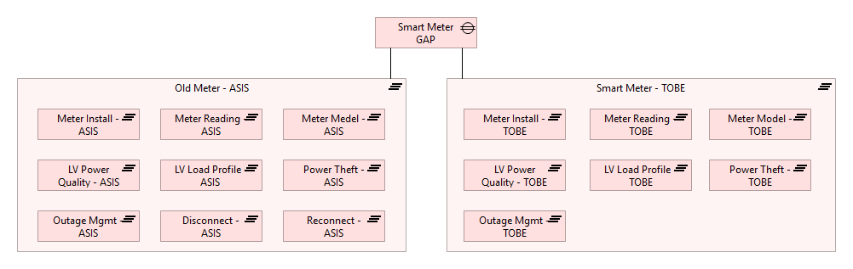

ภาพที่ 66. ภาพแสดงภารกิจที่เกี่ยวข้องกับการพัฒนาระบบสมาร์ทกริด

ด้านซ้ายแสดงถึงสถานะก่อนเปลี่ยนเป็นสมาร์ทมิเตอร์ด้านขวาแสดงถึงหลังปรับเปลี่ยนเป็นสมาร์ทมิเตอร์แล้วกระบวนการทำงานที่เกี่ยวข้อง ได้แก่ กระบวนการติดตั้งมิเตอร์กระบวนการอ่านค่ามิเตอร์ กระบวนการบันทึกกริดโมเดลกระบวนการแก้ไขไฟฟ้าขัดข้อง เป็นต้น[82]

ยกตัวอย่างกระบวนการติดตั้งมิเตอร์ และกระบวนการอ่านมิเตอร์ซึ่งก่อนและหลังการพัฒนาระบบสมาร์ทกริด กระบวนการทำงานจะเปลี่ยนไป

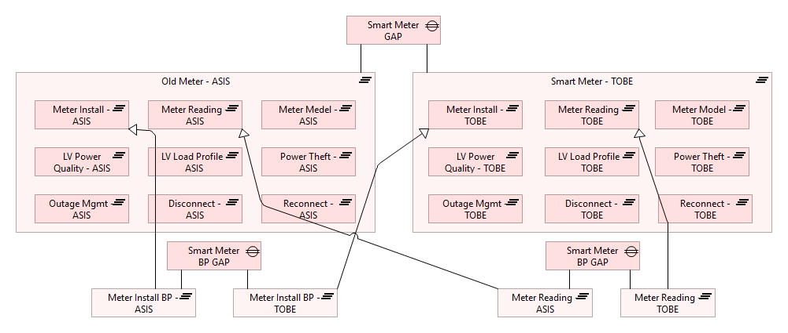

ภาพที่ 67. img1

วิเคราะห์ช่องว่างความแตกต่างกับก่อนหน้ามีสมาร์ทกริดเพื่อดำเนินการปรับเปลี่ยนกฎระเบียบตลอดจนเนื้อหาสัญญาการใช้ไฟฟ้า[83]

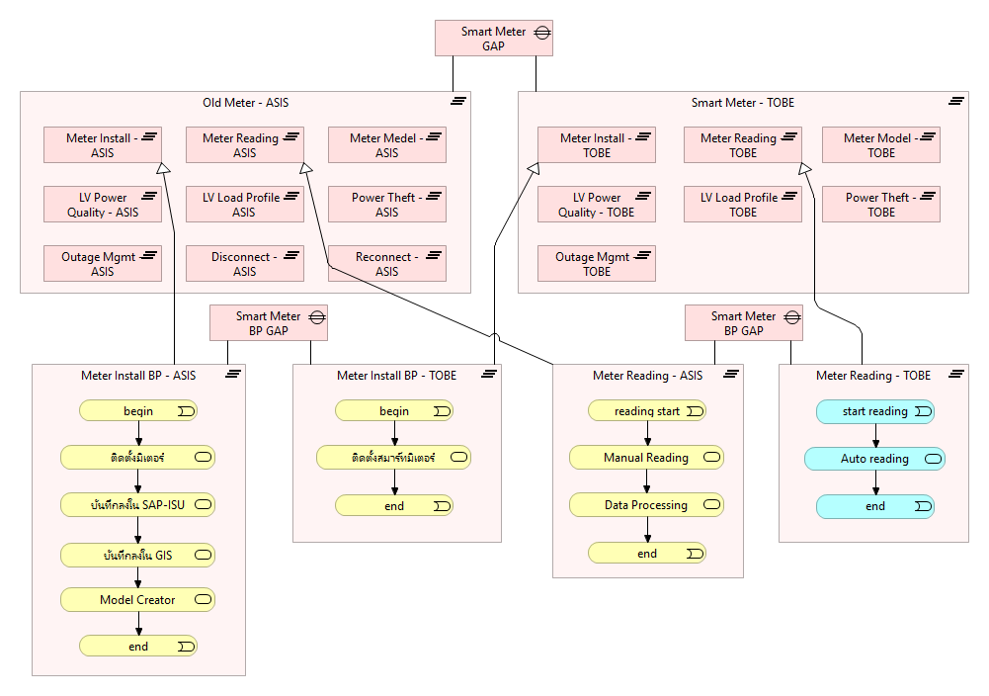

ภาพที่ 68. img1

ในกระบวนการติดตั้งมิเตอร์หากมีสมาร์ทมิเตอร์ติดตั้งอยู่แล้วสามารถเข้ากระบวนการ Reconnect ได้ทันที

ในกระบวนการอ่านค่ามิเตอร์การอ่านมิเตอร์เป็นไปอย่างอัตโนมัติไม่จำเป็นต้องเดินทางไปอ่านค่าจากมิเตอร์

ในกรณีหยุดการใช้งานเนื่องจากค้างชำระค่าไฟฟ้าเกินกว่าเงื่อนไขก็ไม่จำเป็นต้องไปถอดมิเตอร์ แต่สามารถตัดมิเตอร์ได้จากระยะไกลในกระบวนการ Reconnectเหล่านี้จำเป็นต้องพิจารณากฎ ระเบียบ ที่เกี่ยวข้อง ตลอดจนสัญญาการใช้ไฟฟ้า[84]

ระบบสมาร์ทกริดจะส่งผลกระทบต่อวิธีการทำงานของเจ้าหน้าที่ในหลายหน้าที่

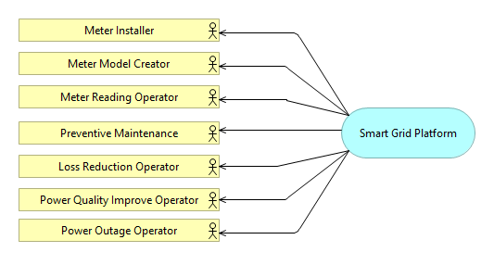

ภาพที่ 69. img1

กระบวนการทำงานจำเป็นต้องได้รับการปรับเปลี่ยนให้เหมาะสมเจ้าหน้าที่ที่ได้รับผลกระทบตัวอย่าง เช่นเจ้าหน้าที่ติดตั้งมิเตอร์เจ้าหน้าที่บันทึกข้อมูลเข้าระบบเจ้าหน้าที่อ่านมิเตอร์เจ้าหน้าที่บำรุงรักษาเจ้าหน้าที่แก้ไขไฟฟ้าขัดข้อง[85]

## 6.2. ผลกระทบต่อ Grid Code

ระบบสมาร์ทกริดมีองค์ประกอบสำคัญคือการสื่อสารข้อมูลระหว่างอุปกรณ์การสื่อสารรับส่งได้อย่างมีประสิทธิภาพจำเป็นต้องการกำหนดภาษากลางหรือมาตรฐานข้อมูลกลางมาตรฐานข้อมูลที่เกี่ยวข้องกับสมาร์ทกริดจำเป็นต้องนำมาใช้เพื่อให้อุปกรณ์ต่างๆ สามารถสื่อสารเข้าใจกันควรมีการเพิ่มองค์ประกอบเกี่ยวกับมาตรฐานการเชื่อมโยงข้อมูลใน Grid Code

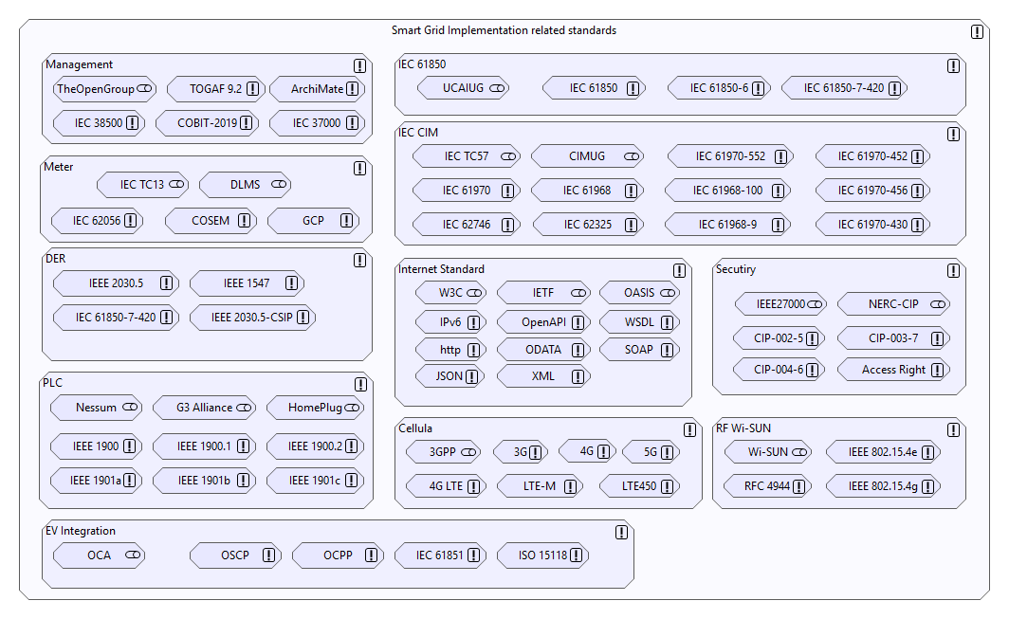

ภาพที่ 70. แสดงมาตรฐานที่เกี่ยวข้องกับระบบสมาร์ทกริด[86]

## 6.3. การใช้ความถี่เฉพาะตามาตรสากล LTE450

เทคโนโลยีของโลกมีวิวัฒนาการอยู่ตลอดเวลาเครือข่ายโทรศัพท์มือถูกพัฒนาจาก 2G, 3G, 4G และ 5Gเครือข่ายไร้สาย Wifi ถูกพัฒนาเป็น Wifi5, Wifi7,...เครือข่ายมีสาย ถูกพัฒนา DSL และ ADSLเครือข่ายไร้สายเพื่อให้บริการสาธารณูปโภคก็เช่นกันเครือข่ายส่งกระแสไฟฟ้าพัฒนาจาก PLC,HPLC เป็น DH-PLCเครือข่ายไร้สายด้านการบริหารระบบไฟฟ้า โลกกำลังวิวัฒนาการเป็น LTE450ประเทศไทยควรเตรียมความพร้อมด้านการบริหารความถี่ดังกล่าวเพื่อให้การพัฒนาระบบสมาร์ทกริดสามารถทำได้อย่างมีประสิทธิภาพมีความทันสมัยและเป็นไปตามมาตรฐานสากล

## 6.4. การปรับปรุงกระบวนการทำงานและJD

การพัฒนาระบบสมาร์ทกริดจะเกิดประโยชน์น้อยมากหากไม่มีการปรับปรุงกระบวนการทำงานและกำหนดหน้าที่ความรับผิดชอบดังนั้นการทบทวนและปรับปรุงแก้ไขคำอธิบายงาน (Job Description)และกระบวนการทำงาน (Business Process)ตลอดจนการพัฒนาทักษะและความสามารถที่จำเป็น (Personnel Skill)เพื่อให้ระบบสมาร์ทกริดที่พัฒนาขึ้นสามารถก็ให้เกิดประโยชน์ได้อย่างเต็มที่[87][88]

1. ea:adm/report/term3/01_draft1/100/101-grid
2. ea:adm/report/term3/01_draft1/100/102-grid-solar
3. ea:adm/report/term3/01_draft1/100/103-grid-ev
4. ea:adm/report/term3/01_draft1/100/104-grid-vision
5. ea:adm/report/term3/01_draft1/100/105-vision
6. ea:adm/report/term3/01_draft1/100/111 Past
7. ea:adm/report/term3/01_draft1/100/112 Present
8. ea:adm/report/term3/01_draft1/100/113 Future
9. ea:adm/report/term3/01_draft1/100/114 SGAM basic
10. ea:adm/report/term3/01_draft1/100/115 archimate
11. ea:adm/report/term3/01_draft1/100/117 Business
12. ea:adm/report/term3/01_draft1/100/118 function layer
13. ea:adm/report/term3/01_draft1/100/119_info+comm
14. ea:adm/report/term3/01_draft1/100/121. implement stage
15. ea:adm/report/term3/01_draft1/100/122. implement stage 1
16. ea:adm/report/term3/01_draft1/100/123. implement stage 2
17. ea:adm/report/term3/01_draft1/100/124. pilot use-case
18. ea:adm/report/term3/01_draft1/100/125. future
19. ea:adm/report/term3/01_draft1/100_smartgrid
20. ea:adm/report/term3/01_draft1/200/สถิติการจดทะเบียนยายนต์ไฟฟ้า
21. ea:adm/report/term3/01_draft1/200/แนวโน้มการเพิ่มขึ้นยานยนต์ไฟฟ้า
22. ea:adm/report/term3/01_draft1/200/แนวโน้มการเพิ่มขึ้นของการผลิตไฟฟ้าด้วยพลังงานทดแทน
23. ea:adm/report/term3/01_draft1/200/ปัญหาสำคัญของระบบไฟฟ้าในปัจจุบัน
24. ea:adm/report/term3/01_draft1/200/การพัฒนาระบบสมาร์ทกริดของประเทศไทย
25. ea:adm/report/term3/01_draft1/200/ความจำเป็นในการพัฒนาระบบสมาร์ทกริด
26. ea:adm/report/term3/01_draft1/200/ความต้องการพลังไฟฟ้าสูงสุดที่เพิ่มขึ้น
27. ea:adm/report/term3/01_draft1/200/ความสามารถในการมองเห็นของระบบกริด
28. ea:adm/report/term3/01_draft1/200/กระแสไฟฟ้าย้อนกลับ (Reverse Power Flow)
29. ea:adm/report/term3/01_draft1/200/ความผันผวนของการใช้พลังงาน
30. ea:adm/report/term3/01_draft1/200/การละเมิดการใช้ไฟฟ้า
31. ea:adm/report/term3/01_draft1/200/ระบบสมาร์ทกริดสร้างความสามารถในการมองเห็น
32. ea:adm/report/term3/01_draft1/200/เครือข่ายโทรศัพท์เคลื่อนที่กับสมาร์ทกริด
33. ea:adm/report/term3/01_draft1/200/PLCกับสมาร์ทกริด
34. ea:adm/report/term3/01_draft1/200/PLC กับสมาร์ทกริด
35. ea:adm/report/term3/01_draft1/200/PLC กับไยแก้นำแสงกับสมาร์ทกริด
36. ea:adm/report/term3/01_draft1/200/WiSUN กับสมาร์ทกริด
37. ea:adm/report/term3/01_draft1/200/ยูสเคส๑ สร้างความสามารถในการมองเห็น
38. ea:adm/report/term3/01_draft1/200/ยูสเคส๑ การปฏิบัติการระบบไฟฟ้าที่ชาญฉลาด
39. ea:adm/report/term3/01_draft1/200/ยูสเคส๒ ระบบกับเก็บพลังงานกับสมาร์ทกริด
40. ea:adm/report/term3/01_draft1/200/ยูสเคส๓ EDGE COMPUTING &amp; SMART GRID
41. ea:adm/report/term3/01_draft1/200/องค์ประกอบของระบบสมาร์ทกริด
42. ea:adm/report/term3/01_draft1/200/เจ้าหน้าที่ผู้เกี่ยวข้องกับระบบสมาร์ทกริด
43. ea:adm/report/term3/01_draft1/200/เครือข่ายสื่อสารระบบสมาร์ทกริด
44. ea:adm/report/term3/01_draft1/200/เครือข่ายสื่อสารรกริดปัจจุบัน
45. ea:adm/report/term3/01_draft1/200/เครือข่ายสื่อสารสมาร์ทกริดในอนาคต
46. ea:adm/report/term3/01_draft1/200/แกนหลักระบบเครือข่ายสื่อสารสมาร์ทกริด
47. ea:adm/report/term3/01_draft1/200/สถาปัตยกรรมระบบสมาร์ทกริด
48. ea:adm/report/term3/01_draft1/200/สถาปัตยกรรมข้อมูลสมาร์ทมิเตอร์
49. ea:adm/report/term3/01_draft1/200/ข้อมูลวัตถุดิบในการวิเคราะห์
50. ea:adm/report/term3/01_draft1/200/การประมวลประเภทพื้นที่ (ZoneUse)
51. ea:adm/report/term3/01_draft1/200/การประมวลผลความหนาแน่นประชากร
52. ea:adm/report/term3/01_draft1/200/กระบวนการประมวลผล
53. ea:adm/report/term3/01_draft1/200/แนวทางการคัดเลือกพื้นที่
54. ea:adm/report/term3/01_draft1/200/แนวทางการคัดเลือกพื้นที่นำร่อง
55. ea:adm/report/term3/01_draft1/200/253. EV_eval
56. ea:adm/report/term3/01_draft1/200/254. Solar_eval
57. ea:adm/report/term3/01_draft1/arch1/a02_ev_slrf_score
58. ea:adm/report/term3/01_draft1/200/276. UC1_eval
59. ea:adm/report/term3/01_draft1/200/276. UC2_eval
60. ea:adm/report/term3/01_draft1/200/277. UC3_eval
61. ea:adm/report/term3/01_draft1/arch1/a03_usecase_score
62. ea:adm/report/term3/01_draft1/200_sel_area
63. ea:adm/report/term3/01_draft1/trash/302_PEA
64. ea:adm/report/term3/01_draft1/trash/303_PRIV
65. ea:adm/report/term3/01_draft1/trash/304_PEA+PRIV
66. ea:adm/report/term3/01_draft1/trash/305_PPP
67. ea:adm/report/term3/01_draft1/trash/306_PRIV+PEA
68. ea:adm/report/term3/01_draft1/trash/307_INVEST_COMPARE
69. ea:adm/report/term3/01_draft1/trash/311_FIN_RETURN
70. ea:adm/report/term3/01_draft1/trash/321_SUM
71. ea:adm/report/term3/01_draft1/300/300_inve
72. ea:adm/report/term3/01_draft1/400/401-cost-stru
73. ea:adm/report/term3/01_draft1/400/402-unit-price
74. ea:adm/report/term3/01_draft1/400/403-pilot-budg
75. ea:adm/report/term3/01_draft1/400/404-soft-pilot
76. ea:adm/report/term3/01_draft1/400/405-soft-5m
77. ea:adm/report/term3/01_draft1/400_cost
78. ea:adm/report/term3/01_draft1/500/501_sg_meter_fr_3
79. ea:adm/report/term3/01_draft1/500/502. var EIR-det
80. ea:adm/report/term3/01_draft1/500/508_ben_result
81. ea:adm/report/term3/01_draft1/500_return
82. ea:adm/report/term3/01_draft1/600/601_SmartMeter_1_BL_PJ
83. ea:adm/report/term3/01_draft1/600/602_SmartMeter_1_BL_PJ
84. ea:adm/report/term3/01_draft1/600/603_SmartMeter_BL_PJ
85. ea:adm/report/term3/01_draft1/600/604_Smart Meter_2_UC
86. ea:adm/report/term3/01_draft1/600/605_standard-grp
87. ea:adm/report/term3/01_draft1/600_regu
88. ea:adm/report/term3/01_draft1/000_first